DERADIKALISASI MENGGUNAKAN MEDIA BOARDGAME
PADA KAUM MILENIAL
(Studi pada Program Boardgame for Peace di Lembaga Swadaya Masyarakat (LSM) Peace Generation)

SKRIPSI
Diajukan sebagai Salah Satu Syarat memperoleh Gelar Sarjana Agama (S.Ag)
pada Jurusan Studi Agama-Agama Fakultas Ushuluddin
Universitas Islam Negeri Sunan Gunung Djati Bandung

Oleh:
Anisa Eka Putri Kusmayani
NIM: 1151020018



BANDUNG
2019 M. / 1440 H.

PERNYATAAN PERTANGGUNGJAWABAN PENULISAN SKRIPSI

Saya yang bertandatangan di bawah ini:
Nama : Anisa Eka Putri Kusmayani
NIM : 1151020018
Jurusan : Studi Agama-agama
Email : e.anisa21@gmail.com
Judul Skripsi : Deradikalisasi Menggunakan Media Boardgame pada
Kaum Milenial (Studi pada Program Boardgame for
Peace di Lembaga Swadaya Masyarakat (LSM) Peace
Generation)
Menyatakan dengan sesungguhnya bahwa:
- Skripsi yang saya ajukan benar asli karya ilmiah yang saya tulis sendiri
- Skripsi ini tidak pernah dikumpulkan kepada lembaga pendidikan tinggi manapun untuk mendapatkan gelar akademik apapun
- Apabila di kemudian hari ternyata diketahui bahwa karya tersebut bukan karya ilmiah saya (plagiasi), maka saya bersedia menanggung sanksi dan dibatalkan gelar kesarjanaan saya.
Demikian pernyataan ini saya buat dengan sebenar-benarnya.

Bandung, 03 September 2019
Saya yang menyatakan,

Anisa Eka Putri Kusmayani NIM. 1151020018

ABSTRAK
Anisa Eka Putri Kusmayani: Deradikalisasi Menggunakan Media Boardgame pada Kaum Milenial (Studi pada Program Boardgame for Peace di Lembaga Swadaya Masyarakat (LSM) Peace Generation)
Indonesia merupakan negara dengan mayoritas penganut Agama Islam. Selain itu era milenial dengan segala kecanggihannya memudahkan setiap orang untuk berinteraksi dari berbagai belahan manapun. Maka tak jarang pula propaganda ISIS dan terorisme semakin gencar dan mudah diakses oleh muda mudi. LSM Peace Generation memiliki cara yang menarik untuk menangkal narasi-narasi tersebut yakni menggunakan media boardgame. Studi ini mengkaji mengenai penggunaan media boardgame dalam kegiatan deradikalisasi yang dilaksanakan oleh Lembaga Swadaya Masyarakat (LSM) Peace Generation. Metode yang digunakan adalah metode penelitian sosial dengan menggunakan teori konstruksi realitas sosial Peter L. Berger.
Proses pengumpulan data dilakukan dengan cara mewawancarai program officer, tiga fasilitator, dan enam peserta kegiatan Boardgame for Peace, juga dengan cara observasi lapangan selama kegiatan berlangsung. Materi yang diperoleh kemudian ditranskrip dan menghasilkan beberapa pembahasan yakni mengenai LSM Peace Generation, kegiatan Boardgame for Peace, pengalaman peserta, serta efektivitas penggunaan media boardgame yang dirasakan oleh peserta kegiatan Boardgame for Peace. Kajian mengenai pembahasan tersebut sangat bermanfaat untuk memahami karakteristik milenial guna melakukan deradikalisasi ataupun sosialisasi terkait radikalisme serta ekstrimisme pada anak muda atau milenial.
Dari hasil yang diperoleh, Peace Generation merupakan LSM yang bergerak dibidang edukasi dan sosial dengan fokus sasaran anak muda dengan menggunakan media kreatif. Program yang dilakukan oleh Peace Generation beragam, seperti training 12 nilai dasar perdamaian, Sekolah Cerdas, Boardgames for Peace, Peacetival, dan lainnya yang sesuai dengan anak muda. Kegiatan yang dikaji oleh penulis adalah Boardgames for Peace yang merupakan kegiatan deradikalisasi kepada anak muda sebagai aksi preventif agar tidak mudah terpengaruh propaganda radikal dan ekstrim. Penggunaan media boardgame merupakan salah satu media kreatif yang dapat digunakan pada anak muda. Dari fasilitator dan peserta yang diwawancara, mayoritas mengatakan penggunaan boardgame dapat menangkal radikalisme pada pemikiran seseorang atau mengubah pemahaman seseorang yang tidak tahu radikalisme menjadi tahu. Namun ada pula yang mengatakan masih kurang efektif dikarenakan boardgame yang digunakan termasuk kompleks dan susah diingat apabila tidak dimainkan, sehingga beberapa peserta menyarankan untuk mempermudah alur boardgame atau bahkan mengganti media yang digunakan.
Kata Kunci: Deradikalisasi; Boardgame; Media Kreatif.

LEMBAR PERSETUJUAN
DERADIKALISASI MENGGUNAKAN MEDIA BOARDGAME PADA KAUM MILENIAL
(Studi Pada Program Boardgame for Peace di Lembaga Swadaya Masyarakat (LSM) Peace Generation)
Oleh:
Anisa Eka Putri Kusmayani
1151020018

Menyetujui,

Pembimbing I | Pembimbing II
Drs. Tatang Zakaria, M.Ag  NIP. 195704041983031011 | Dr. Rd. Roro Sri Rejeki Waluyajati, MA  NIP. 197906192007102002

Mengetahui,

Ketua Jurusan

Dr. Deni Miharja, M.Ag
NIP. 197708252005011005

LEMBAR PENGESAHAN
Skripsi yang berjudul DERADIKALISASI MENGGUNAKAN MEDIA BOARDGAME PADA KAUM MILENIAL (Studi Pada Program Boardgame for Peace pada Lembaga Swadaya Masyarakat (LSM) Peace Generation) dinyatakan sah dan disidangkan dalam sidang MUNAQOSYAH Fakultas Ushuluddin, Universitas Islam Negeri Sunan Gunung Djati Bandung pada tanggal 27 Juni 2019. Skripsi ini telah diterima sebagai salah satu syarat untuk memperoleh Gelar Sarjana Agama (S.Ag) pada Jurusan Studi Agama-agama.

Bandung, 27 Juni 2019

Sidang Munaqosyah

Ketua merangkap Anggota Sekretaris merangkap Anggota

Dr. H. Mulyana, Lc. M.Ag Dr. Deni Miharja, M.Ag
NIP. 196312291997031002 NIP. 1977081252005011005

Anggota,

Penguji I Penguji II

Dr. Deni Miharja, M.Ag Dr. Wawan Hernawan, M.Ag
NIP. 1977081252005011005 NIP. 197011032006031002

RIWAYAT HIDUP
Anisa Eka Putri Kusmayani, dilahirkan di Bandung pada 21 Mei 1997 dan merupakan anak pertama dari pasangan Ujang Kusmana dan Alm. Soldayani. Peneliti menyelesaikan pendidikan Sekolah Dasar di SDN Sirahranca II pada tahun 2009. Kemudian melanjutkan pendidikan di MTs YPP Darul Hikam dan lulus pada tahun 2012. Lalu melanjutkan pendidikan di SMK Negeri 2 Baleendah dan mengambil jurusan Teknik Komputer dan Jaringan (TKJ) dan lulus pada tahun 2015. Pada tahun yang sama, penulis melanjutkan studi di Universitas Islam Negeri (UIN) Sunan Gunung Djati Bandung di Jurusan Studi Agama-Agama Fakultas Ushuluddin.
Peneliti juga aktif di komunitas Young Interfaith Peacemaker Community (YIPC) dari tahun 2017 hingga sekarang. Selain itu peneliti juga aktif menghadiri dan turut aktif di kegiatan lintas iman seperti di Halaqah Damai dan Sekolah Damai Indonesia. Pada tahun 2016-2018 aktif sebagai anggota Mitra Citra Remaja (MCR) di Perkumpulan Keluarga Berencana Indonesia (PKBI) Jawa Barat dan pernah menjadi pengurus PKBI Jawa Barat di bagian remaja tahun 2018.

MOTTO DAN PERSEMBAHAN

“Do by GOD, Do with GOD, Do for GOD”
“Allah will always know the best for you”

Skripsi ini dipersembahkan pada diri saya yang sudah berjuang untuk berdamai dengan diri sendiri hingga mampu menyelesaikan skripsi ini, dan teruntuk teman-teman milenial yang ingin mulai berdamai dan membuka mata atas narasi-narasi ekstrimis. Saya harap skripsi ini mampu mendorong kita menciptakan kontra narasi ekstrimis ataupun media alternatif.

KATA PENGANTAR
Puji syukur ke hadirat illahi, Allah SWT, yang telah mengizinkan saya dan memberikan hidayah-Nya untuk menyelesaikan tugas akhir saya. Karena berkat rahmat dan kasih-Nya lah segala sesuatu dapat berjalan dengan lancar dan terberkahi. Alhamdulillah skripsi berjudul: Deradikalisasi Menggunakan Media Boardgame pada Kaum Milenial (Studi pada Kegiatan Boardgame for Peace di Lembaga Swadaya Masyarakat (LSM) Peace Generation) dapat selesai pada waktunya. Tak lupa shalawat serta salam tercurah kepada rasul tercinta dan junjunan umat Islam, yakni Nabi Muhammad saw, sebab karena beliaulah ajaran suci dari Allah SWT dapat sampai dan tersebar ke penjuru dunia termasuk kepada umatnya.
Skripsi: Deradikalisasi Menggunakan Media Boardgame pada Kaum Milenial (Studi pada Kegiatan Boardgame for Peace di Lembaga Swadaya Masyarakat (LSM) Peace Generation) bertujuan guna menyelesaikan tugas akhir pada jenjang sarjana dan mendapatkan gelar akademik S.Ag. Selain itu saya ucapkan terima kasih kepada seluruh pihak yang telah membantu dalam kelancaran pembuatan skripsi ini, di antaranya:
- Prof. Dr. H. Mahmud, M.Si selaku rektor UIN Sunan Gunung Djati Bandung;
- Prof. Dr. H. Rosihon Anwar, M.Ag selaku Dekan Fakultas Ushuluddin;
- Dr. Deni Miharja, M.Ag selaku Ketua Jurusan Studi Agama-Agama;
- Dr. Roro Sri Rejeki Waluyajati, M.A selaku Sekertaris Jurusan Studi Agama-Agama dan Dosen Pembimbing II;
- Drs. Tatang Zakaria, M.Ag, selaku Dosen Pembimbing I;
- Orang tua yang saya cintai juga Alm. Mamah yang sudah pernah berjuang dan mendoakan selalu anak-anaknya;
- Mela, Alica, Syifa, dan teman-teman yang sudah menemani di semester akhir dengan segala usaha dan perjuangan memotivasi, menemani dan mendorong saya menyelesaikan skripsi ini;
- Teman-teman Young Interfaith Peacemaker Community (YIPC) yang selalu memberikan semangat untuk terus berusaha menyelesaikan skripsi dan juga memotivasi saya selalu;
- Teman-teman semasa SMK yang selalu memberikan waktunya untuk membantu saya keluar dari penatnya semester akhir;
- Teman-teman Studi Agama-Agama angkatan 2015 yang sudah berjuang bersama dalam menyelesaikan setiap langkah akademik yang harus ditempuh; dan
- Teman-teman di komunitas-komunitas yang saya ikuti yang sudah memberikan gambaran, relasi, juga memotivasi dan membuka luas pemikiran saya.
Seraya memanjatkan syukur ke hadirat Allah SWT, semoga skripsi ini dapat bermanfaat, baik secara akademik maupun non-akademik, dan juga mampu menambah wawasan dalam ranah ilmu ke-studi agama-an.

Penulis

DAFTAR ISI

PERNYATAAN PERTANGGUNGJAWABAN PENULISAN SKRIPSI i
ABSTRAK ii
LEMBAR PERSETUJUAN iii
LEMBAR PENGESAHAN iv
RIWAYAT HIDUP v
MOTTO DAN PERSEMBAHAN vi
KATA PENGANTAR vii
DAFTAR ISI ix
DAFTAR TABEL xi
DAFTAR GAMBAR xi
BAB I 1
PENDAHULUAN 1
A. Latar Belakang 1
B. Rumusan Masalah 4
C. Tujuan Penelitian 5
D. Manfaat Penelitian 5
E. Tinjauan Pustaka 6
F. Kerangka Pemikiran 7
G. Langkah-langkah Penelitian 9
BAB II 14
LANDASAN TEORI 14
A. Kondisi Keagamaan di Indonesia 14
B. Konflik 24
C. Deradikalisasi 40
D. Permainan Papan (Board game) 45
E. Milenial 50
F. Lembaga Swadaya Masyarakat 54
BAB III 59
PEACE GENERATION 59
A. Peace Generation sebagai Lembaga Swadaya Masyarakat (LSM) 59
B. Kondisi Geografis 67
C. Sejarah Peace Generation 75
D. Struktur Organisasi Peace Generation 77
E. Program-Program Peace Generation 79
BAB IV 83
HASIL DAN PEMBAHASAN 83
A. Program Boardgame For Peace (BGFP) 83
B. Pengalaman dan Efektivitas Boardgame pada Peserta dan Fasilitator dalam Kegiatan Boardgame For Peace (BGFP) 108
BAB IV 141
PENUTUP 141
A. Simpulan 141
B. Saran 142
DAFTAR PUSTAKA 144
LAMPIRAN 155

DAFTAR TABEL
Tabel 1 Perbedaan Generasi oleh beberapa tokoh. 51
Tabel 2 Rangkuman Materi Boardgame for Peace 87
Tabel 3 Rundown Kegiatan Boardgame for Peace. 102

DAFTAR GAMBAR

Gambar 1 Modul 12 Nilai Perdamaian. 59
Gambar 2 Penulis di depan kantor Peace Generation. 62
Gambar 3 Plang Peace Generation. 68
Gambar 4 Tampak Depan Kantor Peace Generation. 68
Gambar 5 Bagian Depan Kantor. 69
Gambar 6 Papan Ringkasan Peace Gen + Standee Mahatma Gandhi. 69
Gambar 7 Ruang Tunggu. 70
Gambar 8 Ruang Tunggu dengan Spanduk Boardgame for Peace dan Poster. 70
Gambar 9 Tangga menuju bagian kantor Peace Generation. 71
Gambar 10 Sayap Kiri dari tangga. 71
Gambar 11 Sayap Kanan dari tangga. 72
Gambar 12 Core Values Peace Generation. 72
Gambar 13 Core Values Peace Generation. 73
Gambar 14 Core Values Peace Generation. 73
Gambar 15 Bagian kiri ruang rapat. 73
Gambar 16 Bagian kanan ruang rapat. 74
Gambar 17 Balkon Kantor Peace Generation. 74
Gambar 18 Ruang Divisi Keuangan/Finance. 75
Gambar 19 Ruang duduk. 75
Gambar 20 Struktur Kepengurusan Peace Generation. 79
Gambar 21 Irfan Amali di Kegiatan Program Boardgame for Peace. 80
Gambar 22 Sekolah Cerdas di SDM 4 Pucang Surabaya. 81
Gambar 23 Kegiatan Peace Generation. 82
Gambar 24 Kegiatan Program Sekolah Cerdas. 82
Gambar 25 Peserta Melakukan Registrasi Ulang. 93
Gambar 26 Sesi "Minta Tandatangannya dong!" 94
Gambar 27 Skala Sikap. Sumber : Modul Boardgame for Peace 95
Gambar 28 Sesi "Dunia Memanas". 96
Gambar 29 Pembacaan Kasus Kekerasan pada Sesi "Pohon Kekerasan". 97
Gambar 30 Peserta sedang menjelaskan dalam sesi World Cafe. 98
Gambar 31 Peserta dan Fasilitator bermain Boardgame The Rampung. 99
Gambar 32 Makan Siang. 100

BAB I

PENDAHULUAN

Latar Belakang
Indonesia merupakan salah satu negara muslim terbesar. Tak jarang warga negara Indonesia direkrut sebagai anggota ISIS. Tentu paham atau pemikiran radikal sudah ada sebelum perekrutan dilakukan sehingga perlu adanya kegiatan deradikalisasi untuk meredam fenomena tersebut. Pada umumnya kegiatan deradikalisasi yang dilakukan oleh pemerintah hanya berupa seminar, sosialisasi, atau hanya berupa pengajaran formal. Hal ini dapat dilihat dari upaya instansi pemerintah dalam melakukan deradikalisasi baik di kalangan siswa, mahasiswa, tokoh masyarakat atau masyarakat itu sendiri. Dari segi kemenarikan seminar atau sosialisasi sering dianggap kurang efektif menyasar kaum muda atau milenial.
Namun pada khususnya Lembaga Swadaya Masyarakat atau disingkat LSM dan disebut Non-Government Organization (NGO) dalam Bahasa Inggris, yakni LSM Peace Generation memiliki cara khusus dalam melakukan deradikalisasi khususnya di kalangan remaja. Lembaga Swadaya Masyarakat Peace Generation bekerja sama dengan PPIM UIN Jakarta, Convey Indonesia, UNDP, serta Kumara melakukan kegiatan deradikalisasi dengan cara yang unik yakni menggunakan permainan papan atau Boardgame. Kegiatan yang dilakukan sudah dilaksanakan selama dua tahun dan dilaksanakan di beberapa kota seperti Bandung, Surabaya, Padang, dan Makassar.
Kekerasan atas nama agama sering terjadi di dunia khususnya di Indonesia sebagai ladang menanam paham-paham radikal. Peristiwa ekstrimisme kekerasan atau pemikiran radikal bermula dari rasa intoleran. Menurut Budhy Munawar Rachman dalam suatu kesempatan di Halaqah Damai, ia menyebutkan, bahwa masyarakat Indonesia sendiri memiliki sikap yang intoleran serta sikap intoleran ini sudah memasuki tahap normalisasi. Normalisasi yang dimaksud yakni tidak bergaul dengan etnis, agama, atau ras yang berbeda dan hal itu dianggap normal atau wajar.
Berdasarkan Convey Report yang mengulas mengenai hasil survei PPIM UIN Jakarta beserta UNDP Indonesia, sikap/opini siswa dan mahasiswa terhadap pandangan keagamaannya cenderung radikal yang mana diperoleh hasil presentase 58,5% serta intoleran yang diperoleh hasil presentase 51,1% intoleransi internal dan 34,3% intoleransi eksternal. Kemudian dalam segi aksi/perilaku sebagian besar menunjukkan perilaku moderat dengan presentase 74,2%. Dalam survei tersebut juga dijelaskan mengenai beberapa faktor utama pendorong radikalisme dan intoleran di kalangan remaja yakni dari guru agama, internet, serta persepsi islamisme dan kinerja pemerintahan.
Adapun berbagai kasus intoleransi dan radikalisme yang terjadi, salah satunya yang terjadi kepada Jiva seorang guru Pendidikan Agama Islam (PAI) di salah satu sekolah di Bandung. Ia mengemukakan, bahwa dirinya dikeluarkan dari sekolah karena pemahaman dan pengajaran agama Islam yang ia berikan dicap “aneh” dan beda oleh kepala sekolah, orang tua, atau pun muridnya sendiri. Padahal apa yang diajarkan oleh Jiva semata-mata agar murid-muridnya berperilaku toleran terhadap orang lain dan apa yang diajarkan pun diperoleh dari berbagai sumber literatur. Ketika Jiva mendiskusikan hal ini dengan pengajar agama lain pun diperoleh hal yang sama, baik guru Pendidikan Agama Islam atau agama lain pun menghadapi fenomena yang sama.
Peristiwa radikalisme bahkan sudah mencapai ekstrimisme kekerasan yang dilakukan oleh remaja seperti yang terjadi pada teror bom di Surabaya yang mengikutsertakan anak-anaknya yang juga remaja berusia 16 tahun dan 18 tahun. Hal lain juga terjadi pada Teuku Akbar seorang dari Aceh yang belajar di Turki yang ceritanya dijadikan film berjudul “Jihad Selfie”. Dalam film tersebut diceritakan Akbar merasa kagum terhadap teman di media sosialnya yang berfoto dengan senjata jenis AK 47 dan dari situ semakin lama Akbar pun tertarik hingga akhirnya tergabung dengan kelompok ISIS.
Salah satu akibat yang terjadi dari radikalisme ini ialah hilangnya orang-orang secara misterius dan menjadi perhatian orangtua, sekolah, kampus, media, dan bahkan pemerintah. Pemuda sebagai tunas bangsa pun tak terkecuali menjadi salah satu yang terpapar radikalisme. Sebab tak hanya isu narkoba, begal, namun terkait pula dengan isu ISIS. Ketiga hal tersebut berbahaya bagi masa depan mereka dan bangsa. Respon masyarakat terkait isu ISIS pun beragam dan dapat dijadikan dua kategori. Pertama, ISIS merupakan perjuangan umat Islam. Kedua, ISIS dipandang sebagai suatu organisasi yang terorganisir yang menyimpang dan sering menyebar teror.
Peace Generation sebagai salah satu lembaga yang aktif dalam menyebar perdamaian melalui modul 12 nilai perdamaian menawarkan solusi baru yakni penambahan metode Boardgame. Selain program Boardgame for Peace, Peace Generation juga melakukan kegiatan Sekolah Cerdas, Kick for Peace, Peacetival, Training 12 Nilai Perdamaian, dan lainnya. Melalui modul 12 nilai perdamaian tersebut lah yang mengerucut ke program lain sebab dalam modul tersebut dijelaskan mengenai dasar-dasar perdamaian seperti berdamai dengan diri dan sesama melalui menerima diri, tidak berprasangka, menolak kekerasan, serta meminta maaf. Dalam kegiatan Boardgame for Peace diambil nilai menolak kekerasan serta tidak berprasangka sehingga dapat meredam ekstrimisme kekerasan yang ada sebagai akibat dari radikalisme.
Dengan kurangnya metode deradikalisasi yang menarik dari pemerintah dan munculnya metode baru dari LSM, peneliti tertarik untuk melakukan penelitian mengenai kegiatan deradikalisasi yang dilakukan oleh Lembaga Swadaya Masyarakat (LSM) terhadap pemuda/kaum milenial khususnya pemuda di wilayah Bandung Raya menggunakan metode Boardgame maka peneliti mengajukan penelitian dengan judul “Deradikalisasi Menggunakan Media Boardgame Pada Kaum Milenial (Studi pada Program Boardgame for Peace di Lembaga Swadaya Masyarakat (LSM) Peace Generation).”

Rumusan Masalah
Rumusan masalah dengan mengacu pada latar belakang di atas, fenomena radikalisme di kalangan remaja/pemuda sering kali berkaitan dengan agama. Namun deradikalisasi yang dilakukan di kalangan remaja/pemuda kurang efektif sehingga penulis akan memaparkan mengenai metode deradikalisasi yang dilakukan oleh Lembaga Swadaya Masyarakat (LSM) Peace Generation melalui permainan papan (Boardgame), karena deradikalisasi perlu dilakukan baik oleh pemerintah maupun LSM guna meredam pemikiran-pemikiran radikal sehingga tercipta toleransi dan empati terhadap perbedaan.
Dengan begitu penulis merumuskan rumusan masalah yang akan penulis kaji.
- Bagaimana sejarah berdirinya Peace Generation?
- Bagaimana program Boardgame for Peace dilakukan Peace Generation?
- Bagaimana efektivitas Boardgame for Peace dalam mengurangi paham radikal bagi pesertanya?

Tujuan Penelitian
Tujuan penelitian yang mengacu latar belakang dan rumusan masalah tersebut, peneliti bertujuan untuk menemukan metode deradikalisasi yang cocok, inovatif, dan kreatif di kalangan milenial. Banyak metode yang dilakukan, seperti seminar, sosialisasi, kafe religi, atau diskusi antarumat beragama. Dengan bantuan Lembaga Swadaya Masyarakat (LSM) sebagai salah satu instansi non-pemerintah yang fokus terhadap isu tertentu, diharapkan peristiwa radikalisme atau radikalisasi di kalangan remaja/pemuda dapat diredam melalui deradikalisasi yang dilakukan sehingga menumbuhkan sikap toleran dan terjadi kesinambungan antarumat beragama atau individu-individu yang memiliki identitas berbeda.

Manfaat Penelitian
- Manfaat Teoritis
Kegunaan teoritis dari penelitian ini yakni diharapkan dapat dijadikan rujukan untuk pengembangan ilmu pengetahuan khususnya bagi mahasiswa Studi Agama-agama terkait isu radikalisme serta deradikalisasi dan mengembangkan mata kuliah baru yakni Agama dan Radikalisme. Sebab perkuliahan yang dilaksanakan tak hanya terkait dengan kegiatan di dalam ruang kelas tetapi juga perlu melihat realitas di lapangan.
- Manfaat Praktis
Kegunaan praktis dari penelitian ini yakni diharapkan dapat membuka wawasan dan dapat dijadikan rujukan dalam melakukan kegiatan deradikalisasi di kalangan masyarakat.

Tinjauan Pustaka
Penelitian mengenai DERADIKALISASI MENGGUNAKAN MEDIA BOARDGAME PADA KAUM MILENIAL (Studi pada Program Boardgame for Peace di Lembaga Swadaya Masyarakat (LSM) Peace Generation) merupakan penelitian yang menarik hal tersebut karena isu mengenai radikalisme menjadi isu nasional dan bahkan isu global. Banyak penelitian-penelitian terkait isu radikalisme dan deradikalisasi di antaranya:

- Penelitian
Penelitian mengenai deradikalisasi pernah dilakukan oleh Hasbiyallah dalam penelitiannya yang berjudul Deradikalisasi Islam Indonesia: Studi Pemikiran Islam Nahdlatul Ulama pada tahun 2016 di UIN Sunan Gunung Djati Bandung. Penelitian yang dilakukan oleh Hasbiyallah dkk, terfokus pada deradikalisasi yang dilakukan NU melalui upaya struktural dan kultural. Sementara penelitian yang dilakukan oleh penulis merupakan penerapan deradikalisasi menggunakan media boardgame.
- Jurnal Ilmiah
Artikel jurnal ilmiah yang ditulis oleh Mifrohatul Musyarrofah dalam jurnalnya yang berjudul “Deradikalisasi Melalui Pendidikan Karakter Berbasis Khazanah Pesantren” diterbitkan pada 2018 di Jurnal Mudarrisuna Volume 8 No. 1. Dalam artikel tersebut dipaparkan mengenai deradikalisasi dan peranan nilai-nilai pendidikan karakter di pesantren yang disebabkan pada pandangan masyarakat, bahwa pesantren sebagai sarang teroris.
- Buku
Dalam buku yang ditulis oleh Agus SB dengan judul Deradikalisasi Nusantara: Perang Semesta Berbasis Kearifan Lokal Melawan Radikalisasi dan Terorisme pada tahun 2016 diterbitkan oleh Daulat Press, menjelaskan mengenai kegiatan deradikalisasi namun metode yang digunakan dengan basis kearifan lokal bukan media boardgame.
- Skripsi
Penelitian lain mengenai radikalisme yang didokumentasikan dalam bentuk skripsi belum terbit yakni penelitian yang dilakukan oleh Muhamad Faizal Muadz dengan judul Kekerasan Atas Nama Agama (Studi tentang Pandangan Tokoh Organisasi Massa Islam dan Tokoh Agama di Kota Bandung mengenai Radikalisme dan Terorisme) pada tahun 2018 di UIN Sunan Gunung Djati Bandung. Penelitian yang dilakukan oleh Muadz berfokus pada pandangan para tokoh agama dan organisasi massa terhadap terorisme dan radikalisme. Tidak dibahas mengenai deradikalisasi dan tidak ada perspektif Lembaga Swadaya Masyarakat.

Kerangka Pemikiran
Guna memperoleh eksplanasi terkait deradikalisasi beserta penggunaan media Boardgame, untuk memahami radikalisme, peneliti menggunakan teori konflik yang dikemukakan oleh Lewis A. Coser yang mengemukakan, bahwa konflik ialah tuntutan atas status atau perjuangan nilai, proses instrumental dalam pembentukan, pemeliharaan dan penyatuan struktur sosial. Dengan munculnya konflik dengan kelompok lain maka hal tersebut dapat menguatkan kembali identitas kelompok serta melindunginya agar tak melebar ke dalam dunia sosial di sekelilingnya. Konflik pula akan selalu menjadi bagian dari masyarakat. Apabila dua kelompok tak memiliki tujuan yang sama maka akan bermuara pada konflik. Namun konflik dapat menjadi positif, kooperatif, dan mengarah pada integrasi. Selain itu, dalam pandangan Coser, konflik muncul sebab adanya legitimasi.
Konflik muncul karena adanya doktrin yang menginternal. Hal ini sejalan dengan teori konstruksi realitas sosial yang dikemukakan oleh Peter L. Beger. Dalam teori konstruksi realitas sosial yang dikemukakan oleh Peter L. Beger menjelaskan mengenai proses konstruksi realitas sosial yakni eksternalisasi, objektifikasi, dan internasilasi. Proses internalisasi memiliki peranan dalam melegitiasi suatu tindakan atau perilaku masyarakat. Selain itu agama juga menurut Peter L. Berger merupakan salah satu universum-simbolik yang mana menjadi faktor legitismasi tersebut. Maka dari itu hal ini akan berkaitan dengan objektifikasi tersebut yang mana manusia akan menerima atau menolak suatu objek realitas. Hal inilah yang akan menjadi konflik apabila pandangan terhadap objek tersebut ditolak dan berbanding terbalik dengan sekitar dan doktrin terhadap objek tersebut diinternalisasi. Hal ini sejalan dengan pandangan Coser, bahwa konflik berawal dari adanya keagresifan atau sikap bermusuhan dalam diri orang sebagai individu, sehingga masyarakat akan selalu mengalami konflik.
Selain itu guna meredam atau mengubah pemikiran, budaya, atau pun doktrin yang lama, Kuntowijoyo dalam bukunya Paradigma Islam, menjelaskan adanya proses coding, decoding, serta recoding guna menjadikan agama tidak membeku dan relevan dengan perkembangan zaman. Inti dari pembahasannya yakni agama perlu berubah bila ingin bertahan. Proses ini merupakan suatu keharusan agar agama tetap lestari. Dalam bukunya dijelaskan mengenai budaya jawa dahulu mengenai cerita babad yang diubah menjadi cerita mengenai Nabi. Adanya penyesuaian dakwah Islam dengan situasi dan kondisi masyarakat masa itu memudahkan dakwah Islam menyebar pada masyarakat Jawa. Hal ini lah yang disebut mencipta kode baru dari sejarah Nabi sehingga sesuai dengan sistem pengetahuan orang Jawa. Namun jika cerita ini diceritakan pada masa sekarang tentu menciptakan pandangan budaya yang membeku sebab tak melalui proses decoding atau pencarian kode untuk mencari historisitasnya. Itu lah mengapa dalam melakukan coding dan decoding diperlukan pemahaman atas kemurnian referensi sebelum masuk ke proses coding-decoding.
Peneliti menekankan pada penelitian ini guna memahami pemakaian media boardgame dalam kegiatan deradikalisasi, peneliti menekankan pada penggunaan teori Kuntowijoyo terkait penyebaran Islam dan kajian perkembangan budaya dengan cara coding-decoding-recoding, sebab sangat berkaitan dengan perubahan serta perkembangan suatu budaya dengan budaya baru yang familiar dengan masyarakat masa itu.

Langkah-langkah Penelitian
- Jenis Penelitian
Penelitian ini menggunakan teori konstruksi realitas sosial Peter L. Berger dengan menggunakan pendekatan sosiologis. Metode yang dipakai adalah metode penelitian sosial melalui teknik observasi, wawancara, dan dokumentasi.
Teknik penelitian kualitatif digunakan sebab peneliti bermaksud untuk memahami situasi sosial secara mendalam dan menemukan pola dari kegiatan deradikalisasi menggunakan metode Boardgame. Sebab data penelitian kualitatif bukanlah berupa statistik atau pun angka, tetapi berusaha mengungkapkan gejala holistik-kontekstual melalui pengumpulan data dari latar alami dan memanfaatkan peneliti sebagai instrumen kunci. Data penelitian kualitatif ialah data deskriptif baik berupa kata-kata, gambar-gambar, atau rekaman. Data penelitian kualitatif haruslah data sebenarnya, bukan hanya yang terucap, terjadi.

- Lokasi Penelitian
Penelitian di lakukan di Lembaga Swadaya Masyarakat (LSM) Peace Generation dengan alamat kantor di Jalan Cijagra No. 48, Cijagra, Buah Batu, Kota Bandung, Jawa Barat. Penelitian dilakukan di Peace Generation dengan alasan sebagai salah satu pengusung kegiatan deradikalisasi dengan menggunakan boardgame dan kegiatan tersebut telah dilaksanakan selama dua tahun.
- Teknik Pengumpulan Data
- Data Primer
Dalam penelitian ini, data primer dikumpulkan dari narasumber sebagai key member. Narasumber yang dipilih yakni satu orang dari divisi program Peace Generation. Narasumber tersebut dipilih sebagai data primer sebab narasumber tersebut yang lebih memahami seluk beluk Peace Generation serta boardgame yang digunakan saat kegiatan Boardgame for Peace, tata cara penggunaannya, dan alasan dalam penggunaan boardgame.
- Data Sekunder
Dalam penelitian ini, data sekunder dikumpulkan dari tiga panitia Boardgame for Peace Bandung dan lima alumni Boardgame for Peace Bandung. Peneliti memerlukan data sekunder karena data primer tidak terlibat langsung pada kegiatan Boardgame for Peace tahun ke dua di Kota Bandung. Panitia dan alumni dijadikan data sekunder sebab mereka terlibat langsung dalam kegiatan Boardgame for Peace di Kota Bandung dan dapat memberikan pengalamannya selama mengikuti kegiatan tersebut.

- Teknik Pengambilan Data
- Observasi
Pada penelitian ini juga menggunakan metode observasi partisipatif dengan mengikuti dan terlibat dalam kegiatan Boardgame for Peace, hal ini guna menggali lebih dalam lagi data yang diambil. Observasi memiliki arti pengamatan. Metode observasi dilakukan dengan cara mengamati pelaku, sekelompok orang, atau kejadian atau kegiatan orang. Kemudian mencatat hasil pengamatan tersebut guna mendapatkan dan mengetahui apa yang sebenarnya terjadi. Melalui pengamatan, peneliti dapat merasakan fenomena apa yang dirasakan, dialami, ditangkap dan diamati oleh objek yang diteliti. Observasi partisipatif digunakan sebab peneliti perlu merasakan dan ikut terlibat dalam kegiatan Boardgame for Peace sehingga dapat merasakan apa yang peserta alami selama kegiatan tersebut, terkhusus dalam penggunaan Boardgame serta mengetahui makna filosofis di dalamnya.
Metode observasi partisipatif yang digunakan adalah partisipasi lengkap, yakni peneliti sebagai partisipan secara natural, peneliti terlibat sepenuhnya terhadap apa yang dilakukan oleh sumber data, hal ini menjadikan peneliti tidak terlihat sedang melakukan penelitian. Observasi dilakukan di SMK Negeri 3 Cimahi, Hotel Kembang Cihampelas, dan Hotel Kytos Setiabudhi, pelaku yang diamati adalah panitia serta peserta Boardgame for Peace 2.0 Bandung, dan aktivitas yang diamati adalah kegiatan Boardgame for Peace 2.0 Bandung selama empat kali training.
- Wawancara
Teknik pengumpulan data pada penelitian ini menggunakan teknik wawancara. Wawancara yakni bertemunya dua orang untuk saling memberikan informasi dan ide melalui tanya jawab, sehingga didapatkan makna dan topik tertentu. Teknik wawancara yang digunakan yakni wawancara semistruktur yang terkategori dalam in-depth interview, yang mana pelaksanaannya lebih bebas. Tujuan dari teknik wawancara ini adalah untuk mendapatkan informasi lebih terbuka, yang mana pihak yang diwawancara mengemukakan pendapat serta ide-idenya. Dalam melakukan wawancara tersebut, peneliti perlu cermat dan mendengarkan informan dengan teliti dan mencatat apa yang dikemukakan oleh informan. Teknik wawancara semistruktur dipilih guna mendapatkan informasi lebih mendalam sebab informasi yang belum diketahui penulis dapat ditanyakan kepada informan dengan lebih detail.
Pada penelitian ini, wawancara dilakukan kepada Pengurus serta staff divisi program Peace Generation untuk mengetahui seputar Peace Generation, wawancara pada pencetus metode Boardgame dalam deradikalisasi yang dilakukan pada kegiatan Boardgame for Peace untuk menemukan keunikan dan alasan menggunakan boardgame, wawancara kepada panitia Boardgame for Peace 2.0 Bandung untuk mendapatkan pandangan mengenai proses dan bagaimana Boargame for Peace dapat berlangsung, serta beberapa alumni Boardgame for Peace dengan latar belakang yang berbeda untuk mengetahui pendapat serta perubahan pandangan yang mereka dapatkan.
- Studi Dokumentasi
Selain observasi dan dokumentasi, penelitian ini juga menggunakan studi dokumentasi yang berasal dari foto-foto, buku-buku, jurnal-jurnal, atau catatan-catatan yang mendukung penelitian dalam memahami penggunaan media boardgame pada kegiatan deradikalisasi.

- Analisis Data
Analisis data dilakukan guna mendapatkan data-data yang sesuai dengan penelitian sehingga dapat mengambil kesimpulan. Dengan menggunakan analisis data sosial dengan mengikuti beberapa tahapan yakni pemilihan dan penentuan objek penelitian, pengumpulan informasi penting, identifikasi serta analisis masalah, mengembangkan presepsi, dan penarikan kesimpulan.

BAB II

LANDASAN TEORI

Kondisi Keagamaan di Indonesia
Indonesia merupakan salah satu negara multikultural. Dengan adanya keberagaman ini pula lah Indonesia menjadi kuat dan terbentuk. Keragaman di Indonesia sendiri banyak tak hanya suku, tetapi bahasa, juga ada agama. Walaupun mayoritas penduduk Indonesia menganut agama Islam, Kristen, Katolik, Buddha, Hindu, atau pun Konghuchu sebab agama tersebut adalah agama resmi.
- Kondisi Agama Besar
Agama menurut Emile Durkheim adalah suatu kesatuan kepercayaan dan praktik-praktik tertentu terhadap sesuatu yang suci, kepercayaan, dan praktik-praktik tersebut menyatukan kesatuan moral komunitas yang disebut jamaah atau gereja. Selain itu di Indonesia sendiri, agama sering diidentikkan dengan adanya kitab suci, nabi, dan berbagai embel-embel lainnya. Ada pun di Indonesia sendiri agama yang diakui ada 6 (enam), yakni: Islam, Kristen Protestan dan Katolik, Hindu, Buddha, dan Konghuchu. Pada setiap masa pemerintahan tentu akan ada perbedaan dalam perkembangan agama-agama resmi tersebut.

- Orde Lama
Pada masa pra kemerdekaan sampai munculnya PKI pada tahun 1965, konflik sering terjadi antara para nasionalis dan kelompok Islam, bukan Islam x Kristen. Namun tetap saja masih ada pergolakan antar agama yang lain. Bahkan karena perbedaan para kelompok Islam yang menginginkan Indonesia menjadi negara Islam maka melahirkan Piagam Jakarta. Namun setelah 1948 banyak pendukung PKI berasal dari kalangan abangan dengan santri hingga mencapai puncaknya pada tahun 1965. Setelah peristiwa G30SPKI, setiap rakyat Indonesia diharuskan memilih salah satu agama dan para abangan melakukan konversi ke agama Kristen.
Tentu perang ideologi antara kelompok Islam dengan kelompok nasionalis terus berlanjut bahkan setelah Piagam Jakarta terbentuk dan menghasilkan pancasila yang kita kenal kini. Hal yang melegakan bagi kaum nasionalis Islam adalah terbentuknya Kementrian Agama. Meski demikian, setelah maklumat mengenai pembolehan adanya partai politik kemudian tiga kekuatan yang sebelumnya bertikai kembali yakni munculnya Masyumi sebagai wadah aspirasi umat Islam, Partai Sosialis Indonesia yang membumikan falsafah Marxisme, dan Partai Nasionalis Indonesia yang mewadahi kaum nasionalis “sekuler”.
Namun, semenjak pelarangan PKI, dan abangan banyak yang menjadi Kristen atau pun Katolik maka arah konflik pun berubah menjadi Islam vs Kristen.
Sementara di kalangan umat Buddha sendiri, pada tahun-tahun masa Orde Lama, mereka sudah memasuki masa kebangkitan kembali. Hal ini terlihat dengan diadakannya Hari Raya Waisak di Candi Borobudur pada tahun 1953 yang tentunya dihadiri oleh berbagai kalangan. Bahkan pada tahun 1954 seorang WNI keturunan Tionghoa ditahbiskan menjadi bhikku pertama setelah runtuhnya kerajaan Hindu dan Buddha di Indonesia, ia diberi nama Ashin Jinarakkhita. Karena munculnya kesadaran akan perlunya tempat ibadah umat buddha sendiri sehingga banyak bermunculan vihara-vihara baru. Kemudian pada tahun 1955 juga dibentuklah Persatuan Upasaka-Upasika Indonesia (PUUI) untuk membantu penyebaran Agama Buddha. Dan pada tahun 1963 organisasi tiga agama Sam Kauw Hwe berubah nama menjadi Tri Dharma. Kemudian karena banyaknya bhikku maka dibentuklah wadah para bhikku tersebut dengan nama Maha Sangha Indonesia.
Pada masa orde lama, para penganut Agama Hindu Bali juga berhadapan dengan berbagai kepelikan. Salah satunya banyak para penganut Agama Hindu Bali yang berubah agama menjadi Nasrani. Banyak pula pembaptisan terjadi di Bali. Sehingga para intelektual Bali cukup keras terhadap penyebaran Agama Kristen bahkan terjadi sangsi sosial dan budaya. Kemudian pada tahu 1950-an, mereka berhadapan dengan Islam politis dan KARI yang hanya mengakui dua agama yang ada di Bali, yakni Islam dan Kristen. Hal ini karena kedua agama tersebut sudah memiliki nabi, menyembah Tuhan. Hal ini berlanjut hingga melayangkan mosi (surat hasil rapat) ke Kementrian Agama beserta tuntutan. Namun semuanya tidak berhasil, terkhusus mosi yang dilayangkan ditahan pula oleh Kantor Urusan Agama (KUA) Sunda Kecil.
Kemudian pada di kalangan Agama Konghuchu sendiri pada tahun 1955 didirikan perkumpulan Perserikatan Kong Chiao Hui Indonesia (PKCHI) dan sempat melakukan kongres beberapa kali. Kemudian pada kongres ke lima berganti nama menjadi Lembaga Sang Khongcu Indonesia (LASKI). Namun pada kongres ke 6, berganti nama lagi menjadi Gabungan Perhimpunan Agama Khonghucu se-Indonesia (GAPAKSI). Dan kemudian pada kongres ke 8 berganti nama kembali menjadi Majelis Tinggi Agama Khonghucu Indonesia (MATAKIN). Pada tahun 1965, Soekarno menyatakan ada enam agama resmi di Indonesia yakni Islam, Hindu, Buddha, Kristen, Katolik, dan Konghuchu.

- Masa Orde Baru
Pada masa orde baru, suara rakyat seakan dimandulkan, hal tersebut disebabkan oleh pemerintahan Soeharto yang otoriter. Bahkan pada masa pemerintahannya di tahun 1970-an, parpol dipangkas menjadi tiga yakni PPP, Golkar, dan PDI. Bahkan sebagian kelompok tertentu diwajibkan memilih partai golongan karya yang berafiliasi dengan pemerintah. Maka tak heran empat kali pemilu selalu menang. Sementara suara-suara yang ingin menegakkan syari’at Islam terbungkam dan nyaris tak terdengar. Karena negara sangat mengintervensi warganya bahkan sampai ke ormas-ormas. Pada masa itu ditetapkan bahwa seluruh ormas diwajibkan berasaskan pancasila dan disebut sebagai asas tunggal. Hal ini terjadi karena adanya mono-loyalitas oleh pemerintah. Namun dalam perkembangannya pula, negara mengakomodir kebutuhan umat Islam, seperti mulai adanya peraturan terkait perkawinan, peradilan hukum, kompilasi hukum Islam, dan seragam sekolah dalam penggunaan jilbab. Selain itu pada 1990-an muncul Ikatan Cendikiawan Muslim Indonesia (ICMI) dan menjadi nafas segar bagi umat Islam dalam menegakkan syari’at Islam sehingga memunculkan kembali cita-cita Islam dalam bernegara. Selain itu ICMI juga dimotori oleh Dr. Ir. B.J. Habibie yang menjadi menristek dan menjadikan lampu hijau bagi umat Islam.
Pada masa orde baru terkhusus pada peristiwa G30SPKI, terjadi pembunuhan masal. Dan dari sini menjadi titik awal perubahan di setiap bidang kehidupan di Indonesia. Pelenyapan ideologi komunis disambut baik oleh kalangan umat Islam. Pelenyapan ini juga tidak hanya dilakukan oleh kalangan Islam tetapi juga oleh Kristen dan Katolik di beberapa tempat seperti di Medan. Namun setelah komunis dilarang, para kaum abangan yang menjadi pendukung PKI berubah agama menjadi Kristen. Hal ini juga terkait dengan adanya peraturan bahwa setiap warga negara harus memilih satu dari agama resmi. Bahkan konversi agama terjadi pesat seperti di Gereja Batak Karo dan para abangan di Magelang yang lebih memilih konversi ke Islam. Maka dari sini terjadi konflik antara Islam dan Kristen bahkan sampai pada akar rumput. Hal-hal yang muncul ke permukaan adalah seperti terjadinya kesulitan dalam pembangunan gereja, perusakan rumah ibadat, bahkan adanya ormas Islam yang berusaha membendung arus kristenisasi.
Agama Buddha sendiri pada masa orde baru, pada tahun 1979 mengadakan Kongres Umat Buddha yang pertama di Yogyakarta dan membentuk wadah yang disebut Perwalian Umat Buddha Indonesia (WALUBI). Dalam masalah perpolitikan, setelah terjadinya G30SPKI banyak umat beragama yang terusik dan adanya tuntutan aliran kepercayaan diakui. Namun dengan dikeluarkannya Ketetapan Presiden No. 5 tahun 1960 pasal 1 yang menyatakan bahwa agama yang dipeluk oleh penduduk Indonesia adalah: Islam, Kristen, Katolik, Hindu, dan Buddha. Maka eksistensi Agama Buddha secara resmi diakui. Kemudian dibentuk juga Direktorat Urusan Agama Buddha oleh pemerintah. Dan dikeluarkan juga Keputusan Presiden Republik Indonesia No. 3 tahun 1983 pada pasal I (1) dinyatakan bahwa Hari Waisak merupakan bagian dari hari-hari libur nasional.
Tetapi di sisi lain, para umat Khonghucu pada masa orde baru harus menghadapi kenyataan yang pelik. Sebab pada surat edaran Menteri No. 477/4054/BA.01.2/4683/95 tanggal 18 November 1978 menyatakan agama resmi hanya ada lima tanpa Agama Khonghucu. Sehingga kemudian keberadaan Agama Konghuchu semakin tidak jelas. Bahkan banyak penganut Agama Khonghucu berpindah agama ke Kristen, Katolik, dan Buddha. Kemudian setelah munculnya definisi identitas nasional, segala bentuk ke-Tionghoa-an, orang Tionghoa dianggap sebab non pribumi dan mengganggu solidaritas bangsa. Melihat hal tersebut, pemerintah melakuan penghapusan terhadap segala tanda dan penanda ke-Tionghoa-an, dan mendorong kelompok etnis Tionghoa untuk berbaur dengan budaya-budaya yang telah pemerintah konstruksikan secara resmi.

- Masa Reformasi
Pada masa reformasi semakin banyak ormas-ormas Islam bermunculan bahkan aliran Islam radikal sehingga menciptakan citra Islam sebagai teroris. Pada masa reformasi ini mulai banyak ormas Islam yang menginginkan tegaknya syari’at Islam terkhusus karena kebebasan berpendapat sudah mulai terjadi. Tentu hal ini menjadi salah satu ciri Islam berkembang pesat pada masa reformasi. Bahkan dakwah-dakwah sering dilakukan, mulai dari lorong-lorong sampai hotel berbintang. Hal ini dilatarbelakangi dengan adanya rasa tanggungjawab umat Islam dalam mendakwahkan agama yang dipeluknya terkhusus hal tersebut dapat memberikan ganjaran atau pahala. Namun dari sini Islam di Indonesia semakin terpecah. Banyak pula dai-dai yang muncul namun tak mempelajari ilmu agama secara formal. Hal ini menjadikan banyaknya interprestasi terhadap ajaran agama. Namun, perlu ditanggapi positif juga terkait perkembangan Islam pada masa reformasi ini sebab semakin terbukanya ruang bebas memberikan pendapat bahkan kini bermunculan berbagai partai politik berbasiskan syari’at Islam.
Hal ini berbeda dengan para umat Kristen. Memasuki era reformasi di Indonesia, umat Kristen mulai mengalami perpecahan dan diskriminasi. Banyak perlakuan negara yang sangat mengkhawatirkan. Selain itu intoleransi juga terjadi sebagai sebuah pengingkaran atas hak kebebasan beragama sesuai dengan yang disebutkan dalam undang-undang. Banyak kasus-kasus yang mencuat pula, seperti sulitnya membangun rumah ibadah, penutupan gereja, bahkan pencuatan kembali isu tujuh kata dalam Piagam Jakarta.
Pada era reformasi juga tidak lepas kaitannya dengan era informasi dan teknologi. Pada era tersebut banyak bermunculan laman-laman situs yang menyebarkan Dhamma dan banyak pula situs bernuansa Buddhis berbahasa Indonesia. Namun para era reformasi, dalam Agama Buddha bermunculan aliran-aliran baru yang mempengaruhi perkembangan Agama Buddha di Indonesia. Selain itu, pada masa orde baru terjadi perpecahan antara WALUBI-lama (Perwalian Umat Buddha Indonesia) dengan WALUBI-baru (Perwakilan Umat Buddha Indonesia) yang kemudian pada tubuh WALUBI-baru semakin banyak Sangha yang keluar. Kemudian para sangha berkumpul yakni berasal dari Sangha Agung Indonesia, Sangha Theravada Indonesia, dan Sangha Mahayana Indonesia yang kemudian membentuk Konferensi Agung Sangha Indonesia (KASI). Akhirnya umat Buddha memiliki lembaga ulama yang sejajar dengan Majelis Ulama Indonesia (MUI), Konferensi Wali Gereja Indonesia (KWI), atau pun Persekutuan Gereja-Gereja Indonesia (PGI). Posisi KASI semakin didukung oleh Presiden ke-4 yakni Abdurrahman Wahid, sedangkan posisi Walubi-baru terabaikan. Namun konflik antara KASI dan Walubi-baru mulai mereda. Bahkan pada masa kepresidenan Susilo Bambang Yudhoyono (SBY), terjadi kesepakatan untuk merayakan Waisak Nasional di Candi Borobudur dengan penyelenggara bergantian antara Walubi dengan KASI.
Di era reformasi juga memberikan angin segar bagi para penganut Agama Khonghucu, sebab oleh Presiden ke-4 Republik Indonesia menerbitkan Keputusan Presiden Nomor 6 Tahun 2000 tentang Pencabutan Instruksi Presiden Nomor 14 Tahun 1967 tentang Agama, Kepercayaan, dan Adat Istiadat Cina. Hal ini menjadikan para penganut Agama Khonghuchu tak perlu segan lagi melakukan peribadatan, berekspresi, dan lainnya. Pada Peraturan Pemerintah Nomor 55 Tahun 2007 tentang Pendidikan Agama dan Pendidikan Keagamaan juga menyatakan mata pelajaran Agama Khonghucu dapat diselenggarakan di pendidikan formal. Pada 879Undang-Undang Nomor 12 Tahun 2006 tentang Kewarganegaraan, pasal 2 dijelaskan bahwa orang Tionghoa adalah orang Indonesia asli. Kemudian dalam Undang-Undang Nomor 23 Tahun 2006 tentang Administrasi Pendudukan, pasal 106 dinyatakan pencatatan perkawinan agama Khonghucu di Kantor Catatan Sipil.

- Kondisi Agama Lokal
Rakyat Indonesia tidak hanya menganut satu agama, ada berbagai agama lokal dan aliran kepercayaan yang dianut seperti Kejawen, Sunda Wiwitan, atau pun Madraisme. Pasca kemerdekaan, kelompok aliran kebatinan tersebut tumbuh subur khususnya yang berbau Kejawen dengan corak Hindu-Buddha dan juga munculnya tarekat-tarekat Islam. Namun pada mada orde lama, pemerintahan Soekarno masih belum dapat menegakkan stabilitas politik dengan tegas. Sehingga banyak pula permasalahan-permasalahan terkait kepercayaan dan ideologi. Bahkan pada masa peralihan dari Orde Lama ke Orde Baru, eksisteni Agama Djawa Sunda (ADS) beserta para pengikutnya terancam. Bahkan para masa Orde Baru, pemerintah mengeluarkan pernyataan bahwa negara hanya mengakui administari dan tata cara pernikahan yang sesuai dengan lima agama, yakni: Islam, Kristen, Hindu, Buddha, dan Katolik.
Dapat dilihat pula perkembangan aliran kebatinan Perjalanan di Ciparay, Bandung. Sekitar tahun 1954-1959 mereka harus berpindah dari desa mereka menuju desa lain akibat adanya DI/TII. Hal ini dikarenakan mereka tidak bersedia untuk bergabung dengan DI/TII. Masalah keagamaan memang sesuatu yang besar dan perlu diselesaikan. Pemerintah seharusnya mengayomi masyarakatnya sebagai warga negara. Bahkan isu mengenai kolom agama di KTP pun mencuat kembali pada masa reformasi.
Di Indonesia meski pun hanya ada enam agama yang diakui tetapi untuk memenuhi hak-hak sipil para penganut kepercayaan maka tetap dilayani. Namun masih terjadi penolakan pada saat akan melakukan ritus pemakaman. Sebab masih banyak warga yang menolak memakamkan orang dengan aliran kepercayaan di Tempat Pemakaman Umum (TPU) setempat. Di sisi lain hal ini dapat dilihat bahwa masih belum adanya peraturan daerah yang mengatur hal itu.
Hal yang hampir sama juga terjadi dengan aliran kebatinan Sapto Darmo yang berkembang secara pasang surut. Bahkan banyak yang konversi karena menghindari gesekan konflik dengan agama lain. Terkait pencatatan sipil, penganut aliran kebatinan Sapto Darmo juga sering terabaikan, meskipun sudah ada undang-undang No. 23 Tahun 2006. Namun mereka masih sulit untuk menuliskan identitas mereka baik di KTP, akta kelahiran, pendidikan, bahkan akta pernikahan.
Meski demikian, sebetulnya para penganut Aliran Kepercayaan pernah melakukan kongres pada tahun 1970 yang kurang lebih dihadiri oleh 1000 kelompok dari berbagai aliran. Adapun usulan yang disampaikan yakni:
- Meminta pemerintah untuk menyamakan Aliran Kepercayaan/Kebatinan dengan organisasi keagamaan lain yang ada di Indonesia,
- Meminta kepada Departemen Agama untuk diadakan kantor kelembagaan khusus di lingkungan Aliran Kepercayaan,
- Menjadikan 1 Muharram (Suro) sebagai hari raya resmi Aliran Kepercayaan,
- Menjadikan 1 Muharram sebagai libur nasional,
- Meminta pemerintah untuk berlaku adil dan membebaskan mereka melakukan pernikahan sesuai dengan adat nenek moyang.
Kemudian, sekitar tahun 2017 atau 2018, status aliran kepercayaan sudah disetarakan. Hal ini mengacu pada keputusan MK pasal 61 Ayat (2) dan pasal 64 ayat (5) UU Adminduk bertentangan dengan UUD 1945 dan kekuatan hukumnya tidak mengikat. Hal tersebut muncul karena adanya pemahaman terhadap Pasal 28E: ayat (1) dan ayat (2), UUD 1945 yang mengatur agama dan kepercayaan secara terpisah. Maka istilah “agama” dan “kepercayaan” merupaan dua term yang berbeda yang disetarakan. Setelah muncul putusan tersebut, para penganut Aliran Kepercayaan dapat bernafas lega. Sebab mereka sudah bisa menyantumkan statut penghayat kepercayaan di kolom agama pada KTP atau e-KTP tanpa perlu merinci aliran kepercayaan yang dianutnya. Dan setelah keputusan tersebut para penganut aliran kepercayaan memiliki kedudukan hukum yang sama dengan enam agama lainnya.

Konflik
Konflik pada dasarnya merupakan sesuatu yang selalu ada dan sulit untuk dipisahkan dari kehidupan sehari-hari. Berbagai macam konflik dapat ditemui dengan skala yang berbeda-beda, seperti konflik antar individu, antar kelompok, antara kelompok dengan negara, bahkan negara dengan negara. Konflik sosial merupakan gambaran mengenai perselisihan, ketegangan, pertentangan, atau percekcokan sebagai akibat dari adanya perbedaan-perbedaan yang muncul dalam kehidupan masyarakat.
- Definisi
Secara etimologi konflik memiliki banyak arti, bisa berarti cedera, kelahi, bentrokan, percekcokan, perselisihan, pergesekan, atau pun friksi. Sementara secara istilah, konflik didefinisikan sebagai perbedaan posisi antar manusia atau perselisihan antar manusia baik termanifestasikan dalam bentuk konfrontasi fisik maupun non-fisik antara beberapa pihak.
Dalam pandangan Karl Marx, konflik muncul karena adanya perbedaan status ekonomi antara kaum borjuis dan kaum proletar dan teorinya disebut dengan A Conflict Theory of Stratification. Karl Marx juga memandang bahwa masyarakat merupakan arena konflik. Baginya fungsi dan peran dari institusi sosial dapat dimengerti melalui sistem ekonominya. Dan menurut Marx ada dua kelas yakni kaum borjuis dengan kepemilikan modal dan alat produksi, serta kaum proletar yang tidak memiliki apa-apa kecuali tenaga untuk bekerja.
Sementara Soerjono Soekanto menyebutkan bahwa konflik merupakan suatu proses sosial individu atau kelompok yang berusaha untuk memenuhi tujuannya dengan jalan menentang pihak lawan disertai dengan ancaman atau kekerasan. Secara umum, konflik dapat terjadi apabila individu atau kelompok terhalang upayanya dalam mencapai sesuatu. Hal ini dapat disebabkan oleh adanya perbedaan kepentingan. Bahkan apabila sangsi tidak dilakukan maka konflik dapat berujung pada kekerasan.
Sears, dkk mengatakan bahwa konflik merupakan perilaku seseorang yang terhambat oleh perilaku orang lain. Menurut Rostiana, konflik merujuk pada situasi pertentangan kekuatan-kekuatan yang ada dalam diri, luar diri, atau luar individu.
Konflik adalah suatu gejala yang yang serba hadir dalam kehidupan manusia dan dikenal dengan istilah Everyday to Life artinya tidak ada individu atau masyarakat yang hidup tanpa konflik. Bahkan seiring berjalannya waktu, Karl Marx dan Thomas Hobbes menekankan bahwa konflik merupakan sifat mendasar dalam diri manusia.
Maka dari berbagai penjelasan diatas, konflik merupakan perbenturan antara dua kepentingan yang bertentangan bertujuan untuk mengalahkan lawan dan mencapai tujuan yang ingin dicapai baik dalam diri individu, individu dengan individu, individu dengan kelompok, atau kelompok dengan kelompok.

- Teori Konflik Sosial Lewis A. Coser
Melalui bukunya yang berjudul The Function of Social Conflict, Coser berusaha untuk mengklarifikasi konsep konflik sosial dan menjadikannya konsep empirik dalam melakukan penelitian dengan pendekatan sosiologi. Melalui studi tersebut juga Coser ingin mengklarifikasi dan mengkonsolidasi skema konseptual yang berkaitan dengan data konflik sosial. Konflik sosial sendiri didefinisikan dengan berbagai cara, tetapi arti yang diambil adalah sebuah usaha mencapai nilai-nilai dan klaim untuk menakuti status, kekuatan, serta sumber dari tujuan lawan untuk menetralkan, melukai atau mengeliminasi lawan mereka.
Ada pun konsentrasi yang diambil oleh Coser adalah fungsi dari konflik sosial bukan disfungsinya. Maka dapat dikatakan bahwa konsekuensi atau akibat yang diperoleh pada saat konflik sosial terjadi adalah meningkatnya adaptasi ataupu penyesuaian hubungan sosial baik partikular maupun kelompok. Konflik sosial juga memungkinkan pemenuhan fungsi-fungsi di dalam kelompok atau relasi interpersonal lainnya. Seperti memelihara batas-batas kelompok dan penarikan diri anggota dari kelompok. Begitulah pemikiran Coser, berbeda dengan umumnya dilihat pada masyarakat sebagai perselisihan dan dianggap sebagai suatu masalah yang sangat kompleks.
Gagasan-gagasan yang ditawarkan oleh Coser dalam bukunya tersebut ada enam belas (16) preposisi, yakni:
- Group-Binding Functions of Conflict
- Group-Preserving Functions of Conflict and the Significance of Safety-Valve Institutions
- Realistic and Nonrealistic Conflict
- Conflict and Hostile Impulses
- Hostility in Close Social Relationships
- The Closer the Relationship, the More Intense the Conflict
- Impact and Function of Conflict in Group Structures
- Conflict as an Index of Stability of Relationships
- Conflict with Out-Groups Increases Internal Cohesion
- Conflict with Another Group Defines Group Structure and Consequent Reaction to Internal Conflict
- The Search for Enemies
- Ideology and Conflict
- Conflict Binds Antagonists
- Interest in Unity of Enemy
- Conflict Establishes and Maintains Balance of Power
- Conflict Creates Associations and Coalitions
Dalam pandangan Coser, konflik dapat terbagi menjadi dua yakni konflik yang realistis dan non-realistis. Konflik realistis dalam bukunya, Coser mengungkapkan:
Conflict which arise from frustration of specific demands within the relationship and from estimates of gains of the participants and which are directed at the presumed frustrating object, can be called realistic conflicts.
Maka, konflik realistik muncul dari adanya kekecewaan terhadap suatu tuntutan yang diarahkan pada objek kekecewaan tersebut. Konflik realistis juga akan berhenti apabila para aktor dapat menemukan cara alternateif untuk mencapai kesamaan/keadilan yang memuaskan di akhir. Maka pada konflik realistis, alternatif fungsional sebagai makna atau sarana.
Sementara, konflik non realistik dijelaskan oleh Coser dalam bukunya sebagai berikut:
Non-realistic conflict, although still involving interaction between two or more person, are not occasioned by the rival ends of the antagonists, but by the need for tension release of at least one of them. The choice of antagonists depends on determinants not directly related to a contentious issue and is not oriented toward the attainment of specific results.
Pada konflik non-realistis, konflik terjadi tidak se-stabil konflik realistik. Keagresifan yang mendasarinya dapat lebih mudah diarahkan pada saluran/sumber lain, secara langsung mengikat pada objek. Maka fungsional alternatif pada konflik non-realistis adalah pada objek.
Aksi antagonis contohnya seperti bagian para buruh melawan manajer atau sebaliknya, kejadian tersebut dapat dikatakan sebagai konflik realistik yang sejauh ini konflik dimanfaatkan sebagai sarana menggapai hasil. Tetapi pada studi situasi konflik yang mana interaksi sebagai perhatian utama, para sosiolog harus menginvestigasi hubungan konflik dan nilai-nilai ekslusifitas atau ketertarikan yang berbeda yang mengejar pendebat/pembantah.
Satu diantara sumber-sumber campuran tidak realistis dalam konflik realistis berbaring di institusi yang menetapkan kebebasan berekspresi atas antagonisme yang terbuka sebagai “berbahaya dan salah”. Setiap sistem sosial memiliki sumber konflik realistis sejauh orang-orang menimbulkan konflik pada kelangkaan/kesulitan untuk menggapai status, kekuasaan, atau sumber daya dan melekatkannya pada nilai-nilai konflik. Meskipun alokasi status, kekuasaan, atau pun sumber daya sudah diatur oleh norma dan sistem peranan, namun semua itu tetap akan berlanjut sebagai objek pertikaian sampai tingkat tertentu. Konflik realistis dapat timbul ketika orang berbenturan klaim pengejaran berdasarkan pada kekecewaan dan harapan pada keuntungan. Sedangkan konflik non-realistis timbul dari perampasan dan kekecewaan yang muncul dari proses sosialisasi dan kewajiban peran orang dewasa.

- Biografi Singkat Lewis A. Coser
Lewis A. Coser (1913-2003) merupakan sosiolog Amerika yang menjadi terkenal sebagai salah satu penemu teori ‘konflik sosial’. Ia lahir di Berlin, dan kemudian ia harus keluar dari negaranya dengan alasan politis dan ia menghabiskan beberapa tahun di Paris sebelum Nazi Jerman menginvasi Paris. Kemudian Coser pergi ke Amerika Serikat dan memulai karir akademiknya di Universitas Chicago. Lewis A. Coser juga pada hari ini, sepuluh (10) tahun setelah kematiannya pantas untuk dikenang dalam kontrubusinya di dunia sosiologi secara luas dengan “double C” atau “Coser & conflict”.
Lewis A. Coser lahir dengan nama Ludwig Cohen, namun nama keluarganya berganti menjadi Coser. Ia lahir dari seorang ayah keturunan Yahudi yang bekerja sebagai bankir dan ibu bekerja sebagai Fehlow. Ayahnya bernama Martin dan ibunya bernama Margarete. Nama keluarganya diganti karena demi melindungi diri mereka dari gerakan anti-semit. Tetapi Coser sendiri tidak pernah berhadapan langsung dengan para anti-semit, ia malah ditargetkan oleh para anti-smokerism. Pada masa sekolah juga ia tertarik dengan fiksi dan tidak terlalu menonjolkan perkembangan dengan gurunya. Ia pun dikeluarkan dari sekolah tanpa ijazah pada 1932, dan ayahnya mengirim Coser ke Inggris untuk belajar Bahasa Inggris untuk melanjutkan usaha ayahnya. Namun pada 1933, kekuasaan Nazi menguat dan mengharuskan Coser pergi ke Paris dan menetap disana sekitar delapan (8) tahun. Dan ayahnya yang berusaha melarikan diri ke Shanghai hanya mampu memberikan kebutuhan finansial kepada Coser, namun kemudian Nazi mengeluarkan kebijakan untuk tidak mengirim uang ke luar negeri.
Pada saat di Paris dimana Coser bekerja serabutan, ia menjadi aktif dalam gerakan sosialis yang merupakan gabungan-gabungan dari kelompo radikal. Pada 1936, ia pun mendapatkan pekerjaan baru yakni menjadi seorang ahli statistik di perusahaan broker Amerika. Ketika di Paris, Coser melakukan studi di program studi komparatif literatur da sosiologi di Sorbonne hingga kemunculan Perang Dunia II. Meskipun ideologi politiknya anti-fasis dan beragama Yahudi, namun ia mengasingkan diri dari Paris Selatan dan tetap pada ke-Jerman-annya. Dan pada 1941, dia dihadiahi visa melalui International Relief Association dan melakukan imigrasi ke Amerika Serikat, dan dari sini yang merubah nama depannya menjadi Lewis. Pada tahun 1942, ia menikahi Rose Laub dan mereka dikaruniai dua orang anak bernama Ellen dan Steven.
Pada tahun 1948, setelah lulus dari pascasarjana di Columbia University, Coser menerima posisi sebagai tenaga pengajar di University of Chicago. Pada tahun 1948 juga ia menjadi warga negara AS naturalisasi. Pada tahun 1950, ia kembali ke Columbia University untuk melanjutkan studi doktoral. Kemudian Coser dan istrinya mendapatkan gelar doktor di jurusan Sosiologi, Columbia University. Kemudian Coser diminta oleh Brandeis University di Waltham, Massachussets pada tahun 1951 sebagai dosen dan profesor di bidang sosiologi. Karyanya yang sangat terkenal adalah disertasinya yang membahas fungsi konflik sosial.

- Teori Konstruksi Realitas Sosial Peter L. Berger
Peter L. Berger dan Thomas Luckmann menulis buku dengan judul The Social Construction of Reality. Buku tersebut terbit dengan pandangan keilmuan sosiologi. Tetapi pada bagian pertama buku tersebut lebih menggunakan pendekatan fenomenologi. Teori konstruksi realitas sosial Berger merupakan salah satu teori yang sangat berpengaruh khususnya bagi sosio-kultur. Ada pun dalam bukunya, subbab tersebut di bagi ke dalam tiga bagian, yakni: 1) The foundation of knowledge in everyday life, 2) Society as objective reality, dan 3) Society as subjective reality.
Kesamaan dari perkembangan manusia sebagai makhluk hidup dan manusia sebagai makhluk sosial pada suatu lingkungan adalah terkait pada hubungan manusia antara masyarakat dan dirinya. Hal ini adalah salah satu hal yang aneh. Manusia di sisi lain merupakan tubuh tetapi juga memiliki tubuh. Manusia memiliki pengalaman dengan tubuhnya sendiri tetapi juga membicarakan makhluk lain. Dengan kata lain pengalaman manusia melayang pada keseimbangan sebagai makhluk hidup (as a body) dan memiliki tubuh, dan keseimbangan tersebut perlu diperbaiki lagi dan lagi. Pengalaman manusia pada tubuhnya memiliki konsekuensi atas analisis akan aktivitas manusia sebagai perilaku di lingkungan material dan sebagai eksternalisasi makna subjektif.
Produk sosial dari manusia memiliki karakter sui generis dalam melawan makhluk hidup mereka dan konteks lingkungannya, sehingga menjadi penting untuk menekan eksternalisasi tersebut seperti kebutuhan antropologik. Manusia harus terus mengeksternalisasi dirinya secara terus menerus dalam aktivitas. Untuk menelaah lebih jauh seperti kemunculan, pemeliharaan, dan transmisi pada tatanan sosial maka diperlukan analisi pada teori institusionalisasi.
Semua aktivitas manusia merupakan sebuah subjek dari kebiasaan. Beberapa tindakan yang dilakukan berulang menjadu sebuah pola. Secara singkat bahwa manusia sendiri memiliki standar operasionalnya sendiri. Tindakan yang dibiasakan merupakan penahanan atas karakter yang berarti bagi individu meskipun makna yang terlibat tertanam pada rutinitasnya sendiri. Proses dari pembiasaan inilah yang mendahulukan institusionalisasi, memang dapat menjadikan manusia itu sendiri terpisah dari beberapa interaksi sosial. Institusionalisasi terjadi ketika ada hubungan timbal balik dari tindakan pembiasaan dari tipe-tipe aktor. Hal ini berarti jika saya melakukan A, maka saya adalah bagian dari A. Pada proses institusionalisasi, misalkan seksualitas manusia merupakan kontrol sosial ditentukan oleh institusionalisasi pada arahan sejarah partikular dalam pertanyaan.
Menjadi hal penting dalam menjaga objektivitas dari dunia institusional, semasif apapun akan tampil pula secara individual, yang merupakan produksi manusiawi, terkonstrusi objektifitas. Proses dari produk eksternalisasi aktivitas manusia mencapai karakter objektivitas disebut objektivasi. Eksternalisasi dan objektivasi merupakan kelanjutan dari proses dialektis. Kemudian yang ketiga adalah internalisasi (yang merupakan dunia objektif sosial yang menuju kesadaran dalam arahan sosialisasi). Hal yang perlu digarisbawahi bahwa “masyarakat adalah produk manusia. Masyarakat merupakan realitas objektif. Masyarakat adalah produk sosial. Perkembangan mekanisme kontrol sosial juga menjadi kebutuhan dengan historisasi dan objektivasi pada institusi.
Bagi Berger, kenyataan hidup sehari-hari sebagai kenyataan yang tertib dan tertata. Fenomena-fenomenanya seakan sudah tersusun sejak semula dalam pola-pola yang tidak tergantung pada pemahaman seseorang. Hal ini seakan semua sudah diobjetivasi sejak sebelum seseorang hadir. Hal ini sebagai contohnya adalah bahasa.
Selanjutnya muncul legitimasi sebagai proses yang paling baik dalam mendeskripsian “tatatan kedua” dari makna objektivasi. Legitimasi memproduksi makna baru yang menyajikan integrasi makna yang sudah terikat pada perbedaan proses institusional. Fungsi dari legitimasi adalah untuk menjadikan “secara objektif” tersedia dan “secara subjektif” masuk akal pada “tatanan pertama” objektivasi yang sudah terinstitusionalisasi. Selain itu untuk mencapai legitimasi berdasarkan fungsi ini maka diperlukan adanya integrasi. Permasalahan dari legitimasi muncul pada saat objektivasi dari tatanan institusional ditransmisikan ke generasi selanjutnya. Legitimasi adalah proses untuk ‘menjelaskan’ dan ‘membenarkan’. Legitimasi dapat dikatakan sukses apabila dari waktu ke waktu memiliki makna pada pengalaman sedimen dari pertanyaan kolektif.
Masyarakat sebagai kenyataan subyektif menyiratkan bahwa realitas obyektif ditafsiri secara subyektif oleh individu. Dalam proses menafsiri itulah terjadi internalisasi. Internasilasi berlangsung seumur hidup melibatkan sosialisasi, baik primer maupun sekunder. Internalisasi adalah proses penerimaan situasi yang disampaikan oleh orang lain tentang dunia institusional. Dengan demikian, individu hanya menerima definisi situasi tersebut dan memahaminya. Bahkan individu mengkontruksinya dan menjadi pembentuk, pemelihara, sekaligus perubah masyarakat.
Sebagai contoh dari teori konstruksi sosial ada mengenai jihad. Pertama kali dieksternalisasikan oleh Nabi Muhammad s.a.w. dan menjadi fenomena yang menyejarah dan fenomenal. Kemudian realitas sosial jihad menjadi terpelihara dengan terbahasakan dalam Alquran, hadis, buku, dan lainnya. Agama Islam berhasil melegitimasi jihad. Sosialisasi jihad juga terus berlangsung beriringan dengan sosialisasi Islam. Jihad terus diinternalisasikan sehingga menjadi realitas subyektif yang dieksternalisasikan dalam kehidupan sehari-hari (sebab jihad memiliki interpretasi yang luas). Jihad memiliki kenyataan objektif tetapi juga memiliki kenyataan subjektif yang relatif, plural, dan dinamis. Tiap individu memiliki penafsirannya sendiri-sendiri terhadap jihad dan penafsiran itu terus berproses dan memungkinkan berubah.

- Biografi Singkat Peter L. Berger
Peter L. Berger (1929-2017) merupakan salah satu sosiolog yang berpengaruh pada akhir abad ini. Semenjak publikasi karya Berger berjudul The Sacred Canopy (1967) bukan hal yang mustahil untuk tidak membicarakannya dalan diskusi-diskusi baik sekularisasi maupun desekularisasi. Peter L. Berger merupakan profesor di Universitas Boston. Sebelumna ia adalah profesor sosiologi di Universitas Rutgers, New Jersey. Berger merupakan penulis dari berbagai buku termasuk Invitation to Sociology, Pyramyds of Sacrifice, Facing up to Modernity, The Herectical Imperative and The Capitalist Revolution.

- Teori Transformasi Sosial Kuntowijoyo
Kuntowijoyo dalam bukunya yang berjudul “Paradigma Islam” menuliskan sejarah sosial umat Islam di Indonesia yang unik. Transformasi sosial yang merupakan pemikiran Kuntowijoyo didasarkan pada Islam yang merupakan agama transformatif. Bagi Kuntowijoyo, Islam merupakan agama yang menganjurkan pada humanisme. Menurut Kuntowijoyo, agama di dalam Islam tidak hanya membahas mengenai teologi sehingga basis teologi bukanlah karakteristik Islam. Nilai-nilai Islam adalah all-embracing pada sistem sosial, ekonomi, politik, dan budaya maka sesungguhnya tugas besar agama Islam adalah melakukan transformasi menggunakan nilai-nilai tersebut. Pertama-tama perlu diperhatikan dasar paling sentral dari nilai-nilai Islam. Dalam Alquran sering sekali terdapat bacaan yang menyeru pada iman dan amal. Dari sini dapat disimpulkan bahwa iman perlu berujung pada amal dan aksi, sehingga tauhid perlu diaktualisasikan. Maksudnya yakni pusat keimanan memang pada Tuhan, tetapi ujung aktualisasinya ialah manusia. Maka secara langsung tauhid dijadikan orientasi terhadap semua nilai tetapi juga digunakan sebagai tujuan dari transformasi nilai. Sehingga dalam konteks ini, Islam dapat disebut sebagai rahmatan lil alamin.
Untuk melakukan transformasi, menurut Kuntowijoyo, umat Islam harus mengedepankan dua metode, yakni:
- Mengaktualisasikan secara langsung nilai-nilai normatif menjadi perilaku. Contohnya yakni seruan untuk menghormati orang tua, seruan ini dapat diterjemahkan dan dipraktikan secara langsung. Pendekatan dengan metode ini sudah dilakukan dan dikembangkan melalui ilmu fikih.
- Nilai-nilai normatif ditransformasikan menjadi teori ilmu sebelum dipraktikan menjadi perilaku. Metode kedua ini lebih relevan terhadap masyarakat Islam. Tentunya dalam metode kedua ini agar dapat ditransformasikan secara praktis memerlukan fase formulasi.
Salah satu yang dapat diperhatikan dari pemikiran Kuntowijoyo ini adalah proses transformasi Islam pada saat memasuk tanah Jawa. Dalam hal tersebut dapat dilihat adanya dinamika sebuah budaya di satu pihak dan kelenturan budaya di pihak lain. Salah satu yang ditransformasikan dengan kode-kode lokal adalah riwayat Nabi Muhammad s.a.w. Historisitas Nabi diciptakan dengan simbol-simbol baru seperti istilah mimpi, nujum, wangsit, dsb. Situasi kota Mekkah juga disimbolkan dengan keadaan lingkungan sosial Jawa seperti ada istilah raja-raja, adipati, dsb.
Kode-kode tersebut tentu merupakan gejala yang positif, tetapi jika cerita demikian dengan simbol-simbolnya diceritakan kini maka akan memunculkan gejala yang sebaliknya. Maka decoding atau penguraian kode dari suatu budaya diharuskan mencari historisitasnya sebab itu adalah hal yang penting. Hal ini karena pada saat mencipta atau mengurai kode sebuah budaya harus melihat pada referensi awal dan mencari otentisitasnya. Sehingga kesadaran akan kemurnian referensi itu perlu ditanamkan terlebih dahulu. Apabila pada saat Islam masuk ke tanah Jawa tanpa melakukan coding maka transformasi yang akan dilakukan tidak akan berhasil sebab nilai-nilai yang dibawa Islam itu beku dan tidak mampu memasuki berbagai aspek kehidupan di masyarakat yang baru.
Umat Islam juga perlu menciptakan kode-kode baru yang dapat dimengerti oleh masyarakat dan budaya masa kini. Jika budaya tersebut komples maka memerlukan kode-kode yang kompleks juga. Hal yang perlu diperhatikan adalah bahasa induk yang menjadi pemersatu yakni Alquran dan Assunnah. Pembentukan kode-kode tersebut bukan hanya sebuah kenyataan tetapi juga suatu keharusan sejarah. Sebab Islam tidak akan dipahami oleh zamannya jika tidak diwujudkan dalam kode baru yang sezaman namun kemudian Islam akan pudar bahkan kehilangan jati dirinya jika umat Islam sendiri tidak mampu mengembalikan kode-kode itu pada aslinya. Oleh karenanya, Islam harus melakukan decoding pada lingkungan simboliknya agar tetap dipahami dan eksis di masyarakat setiap zaman.

- Biografi Singkat Kuntowijoyo
Kuntowijoyo dilahirkan pada tanggal 18 September 1943 di Yogyakarta, dia menyelesaikan sarjananya di Fakultas Sastra Jurusan Sejarah, UGM, pada 1969. Ia memperoleh gelar MA dari Universitas Connecticus, USA pada tahun 1973. Dan meraih gelar Ph.D pada studi sejarah di tahun 1980 di Universitas Columbia. Disertasinya berjudul “Social Change in Agrarian Society: Madura 1850-1940.”
Kuntowijoyo juga tidak hanya dikenal sebagai seorang sejarawan, sastrawan, atau pun budayawan tetapi juga dikenal sebagai cendikiawan muslim yang banyak memberikan sumbangsih bagi dunia pemikiran Islam di Indonesia. Ia lahir dari pasangan H. Abdul Wahid serta Hj. Warasti di Sorobayan, Sanden, Bantul, Yogyakarta. Meski lahir di Yogyakarta tetapi ia banyak menghabiskan waktunya di Solo dan Klaten. Ada dua corak budaya yang mempengaruhi pemikiran kreatif penulisan Kuntowijoyo yakni corak budaya Yogyakarta dan Surakarta.
Kuntowijoyo dibesarkan di lingkungan Muhammadiyah. Ayahnya juga suka mendalang dan juga seorang Muhammadiyah. Ia termasuk dalam golongan anak priyai, dan diasuh dalam kedalaman seni dan religius yang mempengaruhi pertumbuhannya semasa kecil dan remaja. Kakeknya merupakan seorang lurah, seniman, pedagang, ulama, bahkan seorang tukang. Keluarga Kuntowijoyo sendiri juga terdiri dari golongan Muhammadiyah dan Nahdlatul Ulama (NU) sehingga tidak heran ada yang menyebutnya sebagai tradisionalis, modernis, konservatif, reformis.

- Konflik di Indonesia
Indonesia sebagaimana Malaysia, memiliki berbagai etnis, suku, budaya, agama. Indonesia juga tergolong negara yang cukup besar dengan beberapa pulau besar seperti Jawa atau pun Kalimantan. Dengan jumlah yang demikian besar, wilayah yang luas, kekayaan alam yang melimpah tentu seharusnya Indonesia menjadi negara berkembang paling maju. Namun tidak demikian, Indonesia sering mengalami masalah-masalah yang menimbulkan konflik.
Dewasa ini, masyarakat Indonesia sering berhadapan dengan benturan-benturan atau konflik. Konflik antar agama pun semakin memprihatinkan. Bahkan dengan banyaknya konflik yang terjadi tidak mengurangi kemungkinan masyarakat yang mudah menyerap isu dan terprovokasi. Bahkan hal yang mengenaskan lainnya adalah ketika terjadi isu SARA (Suku, Agama, Ras, Antargolongan) pemerintah maupun aparat seakan tidak mau tahu menahu bahkan tidak mencari tahu akar masalah dari konflik tersebut.
Salah satu contoh kasus konflik adalah yang terjadi pada tahun 2014 yang melibatkan kelompok mahasiswa Sumba dengan kelompok mahasiswa Ambon. Hal ini bermula dari salah satu mahasiswa Sumba yang menggoda mahasiswi asal Ambon, karena tidak terima maka teman-temannya pun beradu argumen. Namun karena tidak puas akhirnya melibatkan ratusan mahasiswa sehingga menyebabkan adanya satu korban bacok asal Sumba.
Selain itu konflik di Ambon terkait sentimen Muslim dan Kristen juga terjadi. Meski demikian, konflik yang terjadi bukan hanya terkait Muslim dan Kristen, tetapi lebih luas dan kompleks. Konflik Ambon tahun 1999-2000 juga diakhiri dengan berbagai upaya. Namun demikian tidak ada pencanangan startegi jangka panjang baik dari pemerintah maupun masyarakat. Akar konflik di Ambon sebenarnya adalah ketidakadilan baik secara ekonomi politik maupun sosial budaya dan diberi pembakar isu agama.

Deradikalisasi
- Pengertian Radikalisme
Istilah “radikal” menurut pengertian kamus secara sederhana mengacu pada orang atau gerakan tertentu yang menginginkan perubahan sosial dan politik secara cepat dan menyeluruh yang biasanya dilakukan dengan menggunakan cara-cara tanpa kompromi bahkan kekerasan sehingga tak ada unsur kedamaian di dalamnya.
Menurut Afif Muhammad, radikal berasal dari istilah “radic” yang berarti akar, dan radikal yakni mengakar atau hingga ke akar-akarnya. Istilah ini dapat disandingkan dengan istilah lain, seperti –isme (pemikiran) atau pun gerakan. Berdasarkan pada pengertian tersebut, maka radikalisme berarti paham atau aliran yang menginginkan perubahan atau pembaharauan sosial dan politik yang dilakukan secara keras, drastis, ekstrem pada suatu aliran politik.
Radikal berasal dari kamus Bahasa Inggri radical yang berarti ekstrem atau bergaris keras. Sementara radikalisme berarti satu paham aliran yang menghendaki perubahan secara drastis atau disebut fundamental reform. Intinya adalah radikalisme atau paham radikal menginginkan perubahan yang cenderung menggunakan kekerasan. Sementara radikalisme agama bertolak dari gerakan politik dengan didasari oleh doktrin keagamaan yang paling fundamental secara penuh dan literal bebas dari kompromi, penjinakan, dan reinterpretasi (penafsiran). Radikalisme agama sendiri identik dengan fundamentalisme agama yang ditandai oleh kembalinya masyarakat pada dasar-dasar agama. Hal ini akan menjadi konflik baik terbuka atau bahkan kekerasan antarkelompok apabila jalan menuju fundamentalisme ini terhalang oleh faktor sosial dan politik.
Namun dilihat dari makna positifnya yang disampaikan oleh dr. KH. Tarmidzi Taher (Ketua Umum Dewan Masjid Indonesia), ia menyampaikan bahwa radikalisme dapat bermakna positif yakni suatu spirit perubahan menuju kebaikan, pembaharuan, atau perbaikan.

- Asal Mula Muncul Radikalisme di Indonesia
Semakin berkembangnya zaman maka berkembang juga manusia dengan segala peradaban dan teknologinya. Kemajuan adalah suatu keniscayaan yang tidak bisa ditolak oleh manusia sebab kemajuan ada atas dasar ekspresi pengembangan diri manusia. Pada masa sekarang juga dapat dikatakan bahwa manusia berada pada masa peradaban yang sudah maju dan dengan segala kemajuan teknologi yang sangat memukau dan menjadi maha karya yang spektakuler.
Menurut Azra, agama merupakan lahan empuk untuk menjadi crying banner dalam melakukan segala tindakan anarkis yang juga sama-sama didasari pada pembacaan teks kitab suci/agama tersebut secara tekstualis. Selain itu dalam politik, agama mudah sekali dipolitisasi dan ditarik ke kancah radikalisme.
Radikalisme selalu identik dengan istilah “terorisme” sebab tindakan teror sering bermula dari pemikiran yang radikal. Di Indonesia sendiri gerakan Islam radikal semakin menggeliat saat pasca kemerdekaan hingga pasca reformasi semenjak Kartosuwiryo memimpin operasi 1950-an di bawah bendera Darul Islam (DI). Setelah DI kemudian muncul Komando Jihad (Komji) pada 1976 yang kemudian meledakkan rumah ibadah. Kemudian muncul lagi kejadian serupa dipimpin oleh kelompok lain seperti oleh Front Pembebasan Muslim Indonesia pada 1977, dan Pola Perjuangan Revolusioner pada 1978.
Di Indonesia kekerasa atas nama agama memang sudah ada sejak dulu, namun presentasenya meningkat pasca reformasi politik pada tahun 1998 akibat munculnya Islam radikal. Hanya berselang tiga bulan setelah itu Front Pembela Islam (FPI) lahir. Kemudian pada Agustus 2000, terjadi Kongres I Majelis Mujahidin Indonesia (MMI) dengan salah satu rekomendasinya menjadikan Indonesia sebagai negara berbasiskan syariat Islam.
Di samping itu, pengaruh munculnya Islam di Indonesia juga tak dapat dilepaskan dari peranan keagamaan dan politik dari Timur Tengah. Maka setelah masuknya Islam ke Nusantara, semakin kental juga hubungan keduanya. Negara-negara yang memiliki kota-kota suci dan pusat ilmu pengetahuan sering dikunjungi oleh orang Indonesia. Melalui banyaknya aktivitas yang dilakukan maka muncul berbagai jaringan seperti keulamaan, dakwah dan politik. Di samping itu juga, konteks politik di Indonesia menjadi salah satu alasan lain munculnya Islam Radikal.
Tentu sebagai manusia yang memiliki pemikiran yang kompleks akan berbeda pula dalam mengekspresikannya. Maka menjadi tak asing jika muncul kelompok agama yang berbeda pandangan atau pendapat dengan kelompok lain. Meski demikian, pada 1965 pada saat pergantian rezim dari Orde Lama ke Orde Baru, terjadi “bulan madu” antara pemerintah dengan kelompok-kelompok Islam. Hal ini disebabkan munculnya ancaman bersama, yakni “komunisme”. Namun tak berlangsung lama, sebab muncul kebijakan-kebijakan pemerintahan Orde Baru yang mendapat tentangan keras dari kelompok-kelompok Islam.
Penyebaran paham radikalisme terus bergerak dengan cepat mengikuti perkembangan zaman. Paham-paham radikal dapat ditemukan dengan mudah baik di buku, majalah, bahkan di internet. Disinilah kekuatan dari radikalisme Islam Indonesia. Semakin melekat ke semua ranah sosial, dan semakin lama semakin susah untuk dibendung. Radikalisme di Indonesia memahami setiap ruang sosial yang tak cepat lekang yang mengantarkan radikalisme menciptakan mentalitas kultural.
- Ciri-ciri Terpapar Radikalisme
Radikalisme merupakan embrio dari lahirnya terorisme. Ada pun beberapa ciri yang dapat kita lihat adalah:
- Intoleran, tidak mau menghargai pendapat atau keyakinan orang lain;
- Fanatik, selalu merasa dirinya paling benar dan ingin menang sendiri;
- Ekslusif, berpikiran tertutup tidak mau berbaur dengan golongan lain dan memiliki pemahaman untuk membedakan diri dengan paham ajaran Islam lain;
- Revolusioner, menggapai tujuan cenderung menggunakan kekerasan.
Pemahaman radikal saja tidak cukup untuk menjadikan seseorang melakukan aksi atau masuk kelompok teror. Ada beberapa faktor pendorong atau memotivasi untuk ikut andil dalam tindakan teror, yakni:
- Faktor Domestik, yakni faktor yang berasal dari dalam negeri. Contoh: kemiskinan, ketidakadilan, atau merasa kecewa pada pemerintah.
- Faktor Internasional, yakni faktor luar negeri yang memperkaya dan mendorong munculnya sentimen keagamaan. Contoh: ketidakadilan global, politik luar negeri yang arogan, atau pun imperialisme modern oleh negara adidaya.
- Faktor Kultural, yakni sangat terkait dengan pemahaman keagamaan yang dangkal serta penafsiran kitab suci yang sempit dan harfiyah.

- Dampak Radikalisme
Bukan tidak mungkin radikalisme dapat memberikan dampak terkhusus radikalisme yang sudah menyebar luas di masyarakat. Salah satu dampak dari radikalisme adalah munculnya terorisme.

- Pengertian Deradikalisasi
Deradikalisasi berasal dari kata “radikal” dengan diberi imbuhan “de” yang bermakna reduksi atau mengurangi, dan kata “isasi” yang bermakna proses. Deradikalisasi dimaknai sebagi suatu upaya untuk mereduksi kegiatan-kegiatan radikal dan menetralisasi paham radikal bagi mereka yang terpapar paham-paham radikal. Secara umum tujuan dari deradikalisasi ialah untuk membuat para teroris atau kelompok serupa bersedia meninggalkan atau melepas diri mereka dari paham-paham demikian. Secara khusus tujuan deradikalisasi ialah: pertama, teroris bersedia meninggalkan aksi teror, kedua, kelompok radikal mendukung pemikiran moderat dan toleran, ketiga, kaum radikalis dan teroris dapat mendukung program-program nasional dalam membangun kehidupan berbangsa dan bernegara dalam bingkai Negara Kesatuan Republik Indonesia.
Deradikalisasi yang dilakukan oleh BNPT ditangani oleh bidang deradikalisasi. Deradikalisasi tersebut ditujukan pada kelompok pendukung, simpatisan, inti dan militan yang dilakukan di luar mau pun di dalam lapas. Strategi deradikalisasi ini bertujuan agar kelompok-kelompok tersebut meninggalkan cara-cara kekerasan dan teror dalam memperjuangkan misinya serta moderasi paham radikal sejalan dengan kelompok moderat sehingga cocok dengan misi-misi kebangsaan yang memperkuat NKRI.
Namun, eks-teroris menganggap bahwa deradikalisasi yang dilakukan oleh pemerintah kurang efektif. Sebab lebih mengarah pada de-ideologisasi dibanding aspek kemanusiaan. Menurut mereka, ideologi adalah hal mendasar bagi mereka sehingga sulit untuk dihilangkan dari benak mereka. Meskipun mereka sudah kembali ke masyarakat, tetapi cara melunakkan mereka melalui jalan ideologi akan sulit.

Permainan Papan (Board game)
Istilah “game” atau “permainan” sering diartikan dan dimaknai dengan konotasi negatif oleh mayoritas. Permainan sering dikonotasikan dengan kegiatan yang tidak berguna dan membuang waktu. Selain itu permainan sering diidentikan sebagai alasan seseorang malas belajar. Dan tentu sering didengar larangan orang tua kepada anaknya untuk tidak bermain permainan/game agar tidak ketagihan.
Bagi banyak orang, permainan papan (board game) merupakan anakronisme. Ide dari berkumpul bersama di sebuah meja dan memindahkan bagian diatas papan memunculkan pandangan pada zaman dulu, sehingga satu rasa berkembang, keluarga bermain bersama dan pintu beranda selalu terbuka. Tetapi melalui permainan papan memang menjadikan satu dan lainnya semakin akrab karena permainan papan tidak dapat dimainkan sendirian.
- Definisi Permainan Papan (Board game)
Board game atau permainan papan merupakan permainan kuno. Permainan papan dikenal dengan baik di berbagai masyarakat di dunia. Asal mula dari permainan papan yakni dari Tiongkok, Jepang, serta Nigeria. Permainan papan pertama yang pernah diketahui adalah Senet yang ditemukan di Mesir. Berdasarkan pada Gordon dan Bedro (1999), permainan papan merupakan permainan yang secara tujuan melibatkan tanda perpindahan sebuah jalan. Ada banyak jenis permainan papan seperti monopoli, ular tangga, ludo, dsb. Aturan dalam permainan papan ada dari yang sangat mudah hingga yang sangat sulit. Permainan papan merupakan jenis permainan yang dapat dijadikan bahan ajar kepada anak untuk mengenalkan dunia yang mereka tinggali. Dalam permainan papan ada beberapa bahan yang perlu disiapkan seperti orang-orangan, dadu, papan permainan, dan kartu.

- Sejarah Singkat Permainan Papan (Board game)
Board game atau permainan papan sudah ada sejak lama sekali, yang paling awal seperti catur, checkers, go, pachisi, Pagity, dan mancala sudah dimainkan lebih dari empat ribu tahun lamanya. Permainan-permainan tersebut berasal dari Nigeria, Tiongkok, India, atau pun Mesir. Kemudian permainan-permainan tersebut dimodifikasi selama bertahun-tahun dan menjadi basis permainan papan kini.
Secara umum, Board game dikategorikan menjadi 3 kategori. Dalam permainan perang (war games), objek berperan untuk menangkap ataupun menghancurkan yang lain. Catur, Checkers, dan Go merupakan salah satu contoh permainan perang. Board game juga dapat dikategorian sebagai race games yang mana objek berlomba mencapai tujuan atau goal yang telah ditentukan. Parcheesi, Chutes, dan Ladders merupakan contoh dari jenis race games. Dan terakhir adalah permainan penjajaran (alignment games). Tujuan dari permainan ini berdasarkan pada garis/bentuk partikular dari papan tersebut. Tic-tac-toe dan Pegity merupakan contoh dari alignment games.
Permainan papan di masa awal memiliki berbagai bentuk dan sumber yang signifikan dari hiburan dan pengetahuan pada masa kuno. Pada gambar dinding yang ditemukan di Valley of the Queens di Mesir menggambarkan Ratu Nefertari –berkuasa dari 1304 sampai 1237 sebelum masehi–yang sedang bermain board game bernama senet. Papan batu mancala ditemukan berukir di atap kuil di kota-kota kuno Mesir. Papan pachisi kuno dan koin-koin terbuat dari gading dan batu delima ditemukan di India. Serta ukiran papan kayu dan batu yang dipoles untuk permainan go ditemukan di Tiongkok serta Jepang.
Yang menarik adalah nilai-nilai pendidikan dalam papan permainan kemungkinan lebih dimengerti pada masa awal ini dibanding sekarang. Dalam sejarah Tiongkok menyatakan bahwa go, dikenal dengan istilah wei-ch’i di Tiongkok, ditemukan oleh Kaisar Shun (2244-2206 SM) sebagai salah satu cara untuk mengasah kecerdasan anaknya, Shokin. Mancala dilihat dari banyaknya suku di Afrika sebagai salah satu tujuan untuk sebuah tes kesiapan bagi anak laki-laki untuk memahami tanggungjawab lelaki dewasa.
Secara signifikan, permainan papan pada masa awal ini masih dimainkan hingga kini baik dalam bentuk yang sama ataupun berbeda, tidak dilebih-lebihkan. Permainan yang kita lihat sebagai pemainan “klasik” atau “tradisional” merupakan variasi dari permainan papan yang sudah dinikmati dan dimainkan beribu-ribu tahun lamanya. Maka, peran penting bahwa permainan papan dapat dimainkan sebagai perkembangan pendidikan untuk anak-anak dan keluarga kini bukanlah ide atau pemikiran baru. Tetapi, satu dari pondasi sejak permainan papan awal dan menjadi basis untuk variasi selanjutnya.

- Peranan Permainan Papan (Board game)
Permainan papan menjadi salah satu media pembelajaran yang sering digunakan maka tak heran board game memiliki berbagai fungsi dan manfaat, diantaranya:
- Peraturan permainan, melalui peraturan permainan anak dapat belajar untuk mentaati peraturan dan kedisiplinan. Dengan mengikuti peraturan yang ada juga menjadikan permainan yang menyenangkan.
- Interaksi sosial, hal ini karena board game dimainkan di satu tempat sehingga memicu munculnya interaksi antar pemain. Maka pemain dapat bersaing, berkomunikasi, atau bermain peran dengan sekitarnya.
- Edukasi, kebanyakan board game menuntut pemainnya untuk berpikir, mengambil keputusan, dan memecahkan masalah. Setiap permainan memiliki nilai edukasi begitu pula dengan permainan digital. Namun board game berbeda, sebab pemain dapat belajar melihat keputusan dan hasil keputusan pemain lain serta melihat akibat dari keputusan tersebut.
- Simulasi kehidupan, board game merupakan gambaran dari kehidupan nyata. Segala kecurangan, kerja sama, diplomasi, keberuntungan akan menghasilkan timbal balik langsung antar pemain. Dengan bermain board game maka akan melatih dalam berkehidupan di masyarakat.
- Jejaring generasi, semua orang boleh memainkan board game sebab pada permainan digital akan ada kesulitan bagi para orang tua memainkan. Hal ini karena dalam permainan digital diperlukan keahlian dalam mengoperasikan tetikus, joypad, atau pun gawai. Melalui bermain dengan anak akan mempermudah orang tua dalam mengawasi sang anak agar terhindar dari pengaruh negatif.

- Klasifikasi Permainan Papan (Board game)
Ada beberapa klasifikasi permainan papan dan meja, yaitu:
- Dice and be lucky games
- Lay down games
- Thinking games
- Role-playing games
- Dexterity and action games
- Remaining games
- Abstract card games
- Role playing card games
- Communication card games

Milenial
- Pengertian Milenial
Perkembangan teknologi saat ini melahirkan fenomena menarik yakni maraknya budaya global dan gaya hidup serba instan. Salah satu fenomena paling penting pada proses globalisasi adalah munculnya gerenasi gawai (gadget) yang biasa dipanggil dengan istilah millennial. Generasi milenial saat ini (pada tahun 2017) merupakan mereka yang berusia 17-36 tahun dan berperan sebagai mahasiswa, early jobber, dan orang tua muda. Para milenial memiliki rentang waktu kelahiran 1981-2000. Meski gawai lebih identik pada alat tetapi maksud dari generasi gawai (gadget) adalah generasi yang selalu bersinggungan dengan peralatan teknologi informasi, sehingga sulit dipisahkan dari mereka.
Selain itu, banyak pula istilah populer lain yakni connected/digital generation atau gen why yang identik dengan karakter berani, inovatif, modern, dan kreatif. Generasi milenial juga merupakan generasi yang aktif bekerja, penelitian, dan berfikir inovatif tentang organisasi, memiliki kemauan dan optimisme untuk bekerja kompetitif, fleksibel, dan terbuka.
Berbagai peneliti tentu mengemukakan pendapatnya terkait generasi milenial, mereka berada di posisi tahun mana. Berikut tabel mengenai perbedaan generasi oleh para peneliti:

Tabel 1 Perbedaan Generasi oleh beberapa tokoh.
Sumber | Label
Tapscott (1998) |  | Baby Boom Generation (1946-1964) | Generation X (1965-1975) | Digital Generation (1976-2000)
Howe & Strauss (2000) | Silent Generation (1925-1943) | Boom Generation (1943-1960) | 13th Generation (1961-1981) | Millenial Generation (1982-2000)
Zemke et al (2000) | Veterans (1922-1943) | Baby Boomers (1943-1960) | Gen-Xers (1960-1980) | Nexters (1980-1999)
Lancaster & Stillman (2002) | Tradisionalist (1900-1945) | Baby Boomers (1946-1964) | Generation Xers (1965-1980) | Generation Y (1981-1999)
Martin & Tulgan (2002) | Silent Generation (1925-1942) | Baby Boomers (1946-1964) | Generation X (1965-1977) | Millenials (1978-2000)
Oblinger & Oblinger (2005) | Matures (<1946) | Baby Boomers (1947-1964) | Generation Xers (1965-1980) | Gen Y/NetGen (1981-1995) | Post Millenial (1995-present)

Salah satu gejala menarik terkait para milenial adalah hubungan merka dengan media sosial berupa debat kusir virtual. Media sosial sering mereka gunakan untuk memperbincangkan apapun mulai dari klub sepak bola, beda warna baju, bahkan sampai pada hal-hal penting seperti pemilihan Presiden Amerika 2016 atau pun pemilihan Gubernur DKI Jakarta 2017. Melalui debat kusir virtual ini, para milenial dapat saling mengkritik, menghina, atau memfitnah. Debat tersebut biasanya berlangsung sengit, bahkan kadang tidak mendasar dan menghabiskan waktu produktif. Tentu hal ini merupakan sesuatu yang absurd, sebab tujuan dari debat adalah mencapai kebenaran, bukan sesuatu yang berlangsung dan berujung pada ketidakjelasan.

- Ciri-ciri Milenial
Milenial merupakan generasi dengan jumlah terbanyak, mereka juga hadir pada masa bonus demografi terjadi. Pada era ekonomi MEA tentu perlu pemahaman atas karakteristik milenial agar mereka dapat bekerja dengan maksimal. Sebab para milenial memiliki karakteristik yang berbeda dengan generasi-generasi sebelumnya. Dibanding generasi sebelumnya, generasi milenial memiliki karakter unik sesuai dengan kondisi sosial-ekonomi dan wilayahnya. Salah satu ciri yang utama adalah kedekatan milenial dengan teknologi informasi digital. Milenial selalu melibatkan teknologi dalam setiap aspek kehidupannya, maka tak heran jika generasi milenial dikenal dengan ciri-ciri kreatif, inovatif, informatif, mempunyai passion dan produktif. Oleh sebab itu mereka mampu menciptakan peluang baru seiring dengan perkembangan teknologi informasi.
Berdasarkan pada hasil studi yang dilakukan oleh Boston Consulting Group (BCG) bersama University of Barkley pada tahun 2011 di Amerika Serikat, diperoleh hasil berikut:
- Minat baca konvensional para milenial menurun, mereka lebih tertarik membaca melalui ponsel pintar;
- Milenial wajib memiliki akun media sosial sebagai alat komunikasi dan pusat informasi;
- Milenial lebih memilih ponsel mereka dibanding televisi, sebab mereka dapat menemukan hiburan apapun melalui ponsel pintar mereka;
- Milenial menjadikan keluarga sebagai pusat pertimbangan dan pengambilan keputusan.
Pola pikir milenial memang berbeda dengan generasi sebelumnya, sebab mereka lahir dan dibesarkan pada situasi gejolak ekonomi, politik, dan sosial yang melanda Indonesia. Sehingga hal tersebut mempengaruhi mereka menjadi open minded, kritis, menjunjung tinggi kebebasan, dan berani. Dari aspek bekerja juga milenial memiliki karakteristik yang unik, yakni:
- Milenial bekerja tidak hanya untuk mengejar gaji tetapi juga untuk mencapai dan mengejar tujuan yang dicita-citakan;
- Milenial tidak mengejar kepuasan bekerja, mereka lebih menginginkan untuk berkembang didalam pekerjaan tersebut seperti mengasah kemampuan, mendapatkan sudut pandang baru, mengenal lebih banyak orang, dsb;
- Milenial tidak menyukai atasan yang suka mengontrol dan memerintah;
- Milenial menginginkan on going conversation, bukan review tahunan;
- Milenial tidak berpikiran untuk memperbaiki kekurangannya, tetapi memilih mengembangkan kelebihannya;
- Bagi milenial, bekerja adalah bagian dari hidup mereka bukan hanya sekedar bekerja.

Lembaga Swadaya Masyarakat
- Pengertian Lembaga Swadaya Masyarakat
Pasca Orde Baru, kebebasan dan kesempatan berbagai kelompok untuk berekspresi semakin meningkat baik dalam wujud Organisasi Masyarakat (Ormas) maupun Lembaga Swadaya Masyarakat (LSM). Pada tahun 2002, Data Ditjen Kesbangpol menunjukkan ada sekitar 13.000-14.000 LSM dan pada 2011 meningkat menjadi 65.577 LSM yang beroperasi baik tingkat nasional, provinsi maupun kabupaten. Secara umum, LSM merupakan lembaga/organisasi non profit dan partisan yang berbasis pada gerakan moral (moral force) yang memiliki peran penting dalam penyelenggaraan pemerintah dan kehidupan politik. Organisasi tersebut tentunya memiliki fungsi dan karakteristik yang berbeda dengan organisasi pemerintah, politik, maupun swasta.
Pada umumnya Lembaga Swadaya Masyarakat (LSM) adalah sebuah organisasi yang didirikan oleh perorangan atau sekelompok orang yang memberikan pelayanan secara suka rela kepada masyarakat umum tanpa memperoleh keuntungan dari kegiatannya. LSM sendiri merupakan perkembangan dari istilah Ornop (Organisasi Non Pemerintah) yang merupakan terjemahan dari istilah Bahasa Inggris NGO (Non-Government Organization).
Sementara dalam Instruksi Menteri Dalam Negeri (Immendagri) No. 8/1990, yang ditujukan kepada seluruh gubernur Indonesia mengenai Pembinaan Lembaga Swadaya Masyarakat (LSM) pada Lampiran II menyebutkan, bahwa Lembaga Swadaya Masyarakat (LSM) adalah organisasi/lembaga yang anggotanya adalah masyarakat warga negara Indonesia yang secara suka rela atau kehendak sendiri berniat serta bergerak di bidang kegiatan tertentu yang ditetapkan oleh organisasi/lembaga sebagai wujud partisipasi masyarakat dalam upaya meningkatkan taraf hidup dan kesejahteraan masyarakat, yang menitikberatkan pada pengabdian secara swadaya.

- Ciri-ciri Lembaga Swadaya Masyarakat
Lembaga Swadaya Masyarakat (LSM) bukanlah bagian dari pemerintah, birokrasi atau negara. Maka LSM dapat dilihat dengan ciri:
- Bukan bagian dari pemerintah, birokrasi, atau negara;
- Tidak bertujuan untuk memperoleh keuntungan (nirlaba);
- Kegiatan dilakukan untuk kepentingan masyarakat umum bukan untuk anggota.

- Bentuk dari Lembaga Swadaya Masyarakat
Secara umum Lembaga Swadaya Masyarakat (LSM) dapat diklasifikasikan sebagai berikut:
- Lembaga Mitra Pemerintah, lembaga ini bekerja sama dengan pemerintah dan dana yang digunakan bisa dari pemerintah atau lembaga donor lain. Dalam model lembaga tersebut terjadi hubungan mutualisme antara LSM dan pemerintah, LSM melakukan kegiatan di lapangan secara riil dan pemerintah atau lembaga donor lain memberikan kucuran dana. Contoh dari lembaga mitra pemerintah adalah Lembaga Pangan Independen (LPI) yang sering menyalurkan pupuk dan benih kepada petani.
- Lembaga Donor, merupakan lembaga yang mengumpulkan dana untuk dapat disalurkan kepada masyarakat atau lembaga yang membutuhkan. Fungsi dari lembaga donor, LSM diberikan kepercayaan untuk mengemban tugas tertentu seperti tempat penggalangan dana korban bencana, penggalangan dana dan sembako untuk hari raya, dsb. Maka dari itu, diperlukan tranparansi LSM dalam melakukan tugasnya agar tidak terjadi penyelewengan-penyelewengan. Contoh lembaga berbentuk lembaga donor adalah Lembaga Pundi Amal, Tali Kasih Indonesia, dan lainnya.
- Lembaga profesional yang bekerja berdasarkan satu isu yang berkaitan dengan profesi tertentu seperti kesehatan, ekonomi, HAM, lingkungan, dan lainnya. Lembaga ini memiliki peran dan andil yang besar dalam mengusut kasus-kasus mengenai satu permasalahan. Contohnya yakni pada saat kasus pembunuhan aktivis HAM Munir, kemudian dibentuk LSM yang bertugas mencari fakta mengenai kasus tersebut dan kemudian berubah menjadi lembaga independen yang dibiayai oleh pemerintah. Contoh lainnya adalah LSM Peduli Rakyat Lapindo (RPL) yang dengan suka rela membantu korban bencana lumpur Lapindo di Sidoarjo dan mereka menggalang dana untuk disalurkan kepada para korban.
- Lembaga Oposisi, merupakan lembaga yang menjadi oposisi pemerintah, mengkritik kinerja dan kebijakan pemerintah, serta melakukan program berdasarkan kritik tersebut. Salah satu LSM dengan bentuk demikian adalah Indonesian Corruption Watch (ICW) yang biasa menginvestigasi dan mengkritik kasus-kasus korupsi yang dilakukan baik oleh birokrat maupun anggora legislatif.

- Peran Lembaga Swadaya Masyarakat (LSM)
Dalam era otonomi daerah, LSM memiliki peran yang sangat penting dalam mencapai tujuan otonomi daerah. Tujuan dari otonomi daerah sendiri yakni untuk menggali potensi lokal yang dimiliki oleh daerah dan mengembangkan kemandirian organisasi. Kemudian peran LSM dalam otonomi daerah yakni:
- Peranan Makro
Peranan makro yang dapat dilakukan oleh LSM pada masa otonomi daerah adalah berusaha menjaga independensi dan mengembangkan kemandirian organisasi. Peran tersebut dapat dilakukan dengan cara:
- Mencoba mengembangkan mekanisme kerja yang mengarah pada fungsi kontrol terhadap aktivitas pemerintah,
- Menyebarluaskan berbagai informasi terkait masalah yang masih dihadapi,
- Mendirikan kembali lembaga-lembaga di berbagai daerah.
- Peranan Mikro
Peranan mikro yang dapat dilakukan oleh LSM pada masa otonomi daerah yakni memfasilitasi kelompok-kelompok masyarakat miskin dalam memecahkan masalah, mengembangkan kemampuan, serta mengelola sumber daya disekitarnya menuju kemandirian ekonomi lokal. Peran tersebut dapat dilakukan dengan cara:
- Mengembangkan kemandirian kelembagaan,
- Mengembangkan daya saing,
- Membantu pelaku ekonomi rakyat masuk ke jaringan pasar untuk melepaskan diri dari isolasi.
Menurut Willis (2005) peran-peran LSM khususnya dalam pembangunan di masyarakat golongan bawah berorientasi pada:
- Bantuan darurat,
- Partisipasi dan pemberdayaan,
- Swasembada,
- Jaringan,
- Kesejateraan masyarakat dan penyedia layanan,
- Pengembangan pendidikan,
- Advokasi.

BAB III

PEACE GENERATION

Peace Generation sebagai Lembaga Swadaya Masyarakat (LSM)
Peace Generation lahir pada tahun 2007 sebagai gerakan yang diinisasi oleh dua orang dengan latar belakang yang berbeda. Peace Generation juga muncul dari dua pandangan yang berbeda dari Irfan Amali yang berlatarbelakang sebagai Muslim dan Eric Lincoln yang berlatarbelakang Kristiani-Amerika. Dari segala stereotip yang melekat pada masing-masing diri mereka, akhirnya mereka berdiskusi dan kemudian membuat modul 12 nilai perdamaian. Dan kemudian dilakukan pelatihan-pelatihan kepaada guru-guru namun pada awal mulanya hanya terbatas kepada guru muslim sebab modul pada saat awal terbit hanya tersedia untuk muslim saja.
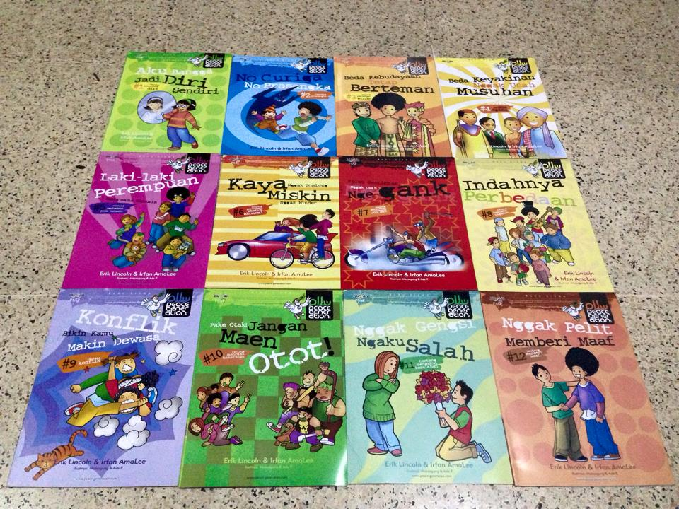
Gambar 1 Modul 12 Nilai Perdamaian.
Sumber: Website Peace Generation (peacegen.id).
Modul 12 nilai perdamaian sendiri memiliki beberapa versi yakni versi Islam, Kristen, Aceh, Filipina, Bahasa Indonesia, dan Bahasa Inggris. Modul 12 nilai perdamaian ini sendiri terdiri dari beberapa nilai yakni:
1) Menerima diri (Aku bangga jadi diri sendiri),
2) Prasangka (No Curiga No Prasangka),
3) Perbedaan etnis (Beda kebudayaan tetap berteman),
4) Perbedaan Agama (Beda keyakinan nggak usah musuhan),
5) Perbedaan Jenis Kelamin (Laki-laki perempuan sama-sama manusia),
6) Perbedaan Status Ekonomi (Kaya nggak sombong Miski nggak minder),
7) Perbedaan Kelompok atau Geng (Kalau gentleman, nggak usah nge-gank),
8) Keanekaragaman (Indahnya Perbedaan),
9) Konflik (Konflik bikin kamu makin dewasa),
10) Menolak Kekerasan (Pake Otak! Jangan maen otot!),
11) Mengakui Kesalahan (Nggak Gengsi Ngaku Salah),
12) Memberi Maaf (Nggak Pelit Memberi Maaf).

- Visi dan Misi
Visi dari Peace Generation sendiri adalah we envision world where every children and youth can learn and practice peace and emphaty.
“Visi kita, Jadi kita ingin ngeliat gimana anak-anak bisa, anak-anak dan anak muda ya disini, bisa belajar dan mempraktekkan nilai-nilai perdamaian itu dengan gampanglah gitu, gak yang ngomongin perdamaian itu ngomongin oh itu perang, sesuatu yang besar, tapi kan kita pendekatannya ke nilai-nilai sehari-hari kan, living values, mulai dari cara pandang yang benar terhadap diri sendiri, cara pandang yang benar terhadap orang lain, bagaimana mengelola konflik, dan bagaimana memutus kekerasan, gitu.”
Sementara misi dari Peace Generation adalah we will enable every children and youth to learn peace and emphaty by equipping educators peace education creative media.
“...ya itu tadi kita pengen anak-anak dan anak muda bisa belajar perdamaian dengan memfasilitasi mereka dengan media kreatifnya, jadi belajar perdamaian lewat modul. Lewat game, lewat video gitu.”
Selain itu, sasaran dari Peace Generation sendiri adalah para anak muda. Hal ini didasarkan pada pribadi anak muda yang masih belum memiliki kemapanan dalam berpikir dan juga lebih mudah diajak berdiskusi atau bergerak. Selain itu, anak muda sendiri merupakan populasi terbanyak di Indonesia.
“...ya jadi memang menurut kita sih anak muda itu, orang yang, pertama dia fleksibel dalam arti pemikirannya itu tidak fiks gitu tidak, akan lebih sulit meyakinkan orang yang tua daripada anak muda, dia kan enak diajak diskusi, enak diajak bergerak, dan sebagainya gitu, terus yang kedua ya karna Indonesia ini juga populasinya banyak anak muda...”
Peace Generation melalui media yang mereka kembangkan tentu sesuai visi dan misinya beracuan pada anak muda. Konsep perdamaian yang diusung oleh Peace Generation sendiri juga merupakan nilai-nilai yang ada di kehidupan sehari-hari sehingga lebih mudah diterapkan dan dialami langsung oleh individu. Media yang digunakan juga tentu dikaitkan dengan anak muda dan disukai oleh anak muda.
“...Nah terus dengan medianya juga, karena kita ngomongin anak muda pasti kita juga pake media yang disukai anak muda dong gitu, tadi kayak kita bikin konser gitu, bikin acara main bola, jadi ya sebetulnya memang ada juga training-training yang kita buat tapi kita menitik berat kan pada pengalaman langsung sih, bukan teori bukan hal-hal yang satu arah sifatnya.”
Core values yang digunakan oleh Peace Generation ada lima yakni Faithful, Respectful, Impact Driven, Socially and Environmently Responsible, dan Happy.
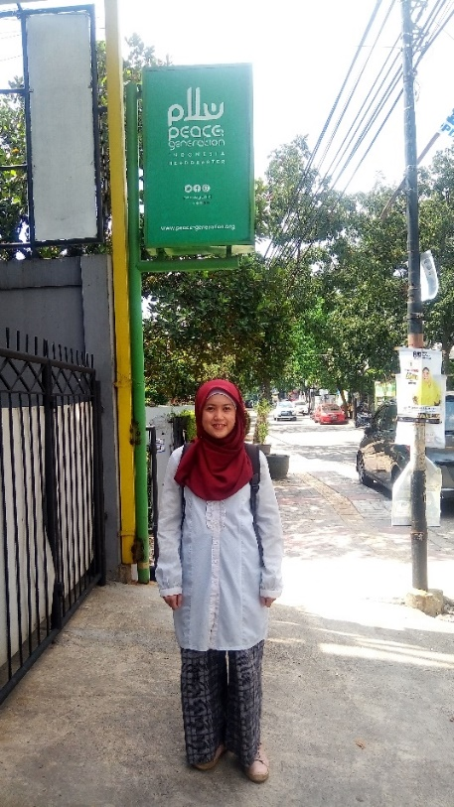
Gambar 2 Penulis di depan kantor Peace Generation.
Sumber: Dokumentasi Pribadi.

- Sistem Kerja
Peace Generation memiliki sistem kerjanya sendiri yang diberlakukan bagi para karyawannya. Hari kerja di kantor Peace Generation sama dengan kantor pada umumnya yakni Senin sampai Jumat. Jam kerja yang diberlakukan juga delapan jam. Tetapi ada yang berbeda, yakni pada hari Senin dan Jumat merupakan hari wajib seluruh karyawan berada di kantor dari jam 09.00-17.00. Sementara pada hari Selasa-Kamis, jam kerja yang diberlakukan bersifat fleksibel. Sehingga para karyawan dapat datang ke kantor pada jam berapa saja dengan syarat memenuhi jam kerja delapan jam dan pulang tak lebih dari jam 21.00.
Pada hari Senin, dilaksanakan briefing atau rapat mengenai apa yang akan dilaksanakan atau dilakuan dalam seminggu ke depan. Kemudian pada haru Jumat dilaksanaan evaluasi atau rapat terkait hal apa saja yang sudah dilakukan dalam seminggu ke belakang. Selain itu para karyawan dalam seminggu memiliki jatah kerja dengan sistem remote. Jadi karyawan dapat mengerjakan tugasnya di mana saja. Sebab yang ditekankan adalah capaian yang diraih bukan jam kerja.

- Agent of Peace (AOP)
Peace Generation sendiri memiliki kantor di Bandung, tepatnya di Jl. Cijagra No. 48, Cijagra, Buahbatu, Bandung. Meskipun berkantor resmi di Bandung tetapi Agent of Peace (AOP) tersebar di berbagai daerah di Indonesia seperti di NTT, Halmahera, dan ada pula di Thailand, Malaysia, Singapura, dan Australia. Meskipun tersebar di berbagai daerah tetapi AOP tersebut memiliki tiga bentuk.
Ada pun tiga bentuk dari Agent of Peace (AOP), yakni:
- Peace Gen Chapter, merupakan perwakilan Peace Generation di daerah dan berhak untuk melakukan pelatihan dan juga memiliki identitas sendiri, seperti Peace Gen Chapter Aceh, Peace Gen Chapter Solo, atau Peace Gen Chapter Makassar.
- Affiliated, merupakan lembaga yang sifatnya berafiliasi ke Peace Generation tetapi tidak sebagai lembaga di bawah Peace Generation. AOP dengan bentuk affiliated dapat menggunakan media-media yang Peace Generation kembangkan. Contohnya adalah YIPC.
- AOP Club, merupakan Agent of Peace yang bersifat lebih cair bentuknya seperti komunitas.
Agent of Peace sendiri merupakan orang-orang yang menerima manfaat langsung dan terpapar oleh nilai-nilai yang diusung oleh Peace Generation. Seseorang dapat dikatakan AOP apabila sudah mengikuti program-program yang dilakukan oleh Peace Generation, seperti pelatihan 12 nilai perdamaian, Boardgame for Peace, Peace Camp, dan sebagainya. Begitu pula apabila AOP Affiliated melaksanakan kegiatan dan menggunakan media atau modul Peace Generation maka setelahnya akan disebut sebagai AOP pula. Di kota-kota di mana mereka baru bergerak biasanya dimulai dengan pelatihan dan kemudian dapat terbentuk AOP baru yang sudah mendapatkan paparan nilai-nilai 12 nilai perdamaian.

- Perkembangan Peace Generation
Dari tahun 2007 hingga sekarang, Peace Generation mengalami kemajuan yang sangat pesat khususnya mulai dari tiga tahun terakhir sekitar tahun 2016. Pada tahun yang sama pula, Peace Generation mendapatkan izin resmi dari Kementrian Hukum dan HAM sebagai yayasan pada tanggal 29 September 2015 berdasarkan Keputusan Kemenhukam no. AHU-0014775.AH.01.12, sehingga memudahkan dan lebih banyak kesempatan bagi Peace Generation dalam mendapatkan pendanaan/funding dari luar.
Banyak pula program-program besar Peace Generation yang didanai oleh lembaga/organisasi besar seperti oleh United Nation (UN/PBB), Canada Embassy, dan lainnya. Hal yang perlu diapresiasi sebab Peace Generation berasal hanya dari sekotak meja Mizan dan kini sudah memiliki sekitar 20 orang karyawan.
Kemudian mulai dari tahun lalu, yakni 2018, bekerjasama dengan platform pendidikan yakni ruangguru dan membuat materi-materi berbasis teknologi. Bersama ruangguru juga dirilis materi mengenai “Beda itu Keren”. Selain itu ada juga program baru yakni Creator Muda Academy yang berkolaborasi dengan Maarif Institute dan Google. Pada program ini, mereka mencari creator muda yang kemudian akan membuat suatu produk platform yang diberi nama “Mading Sekolah”.
Selain itu, yang membedakan Peace Generation dengan gerakan damai lainnya adalah fokus yang dilakukan yakni pada media kreatif. Sebab banyak komunitas, lembaga, atau organisasi lain yang lebih fokus pada advokasi. Selain itu program-program yang dilakukan oleh Peace Generation bersifat preventif dengan target sasaran pada anak muda yang berbeda dengan lembaga lain yang memiliki range umur yang luas.
Namun sejauh ini, Peace Generation mampu bertahan sebab semakin berjalannya waktu, proyek yang dikerjakan semakin besar. Selain itu management fee juga tercakup di proyek-proyek tersebut. Selain itu ada pula personal-personal donor, yang di sisi lain juga Peace Generation mulai mengembangkan lini bisnisnya. Adapun bisnis yang dijalankan yakni Peace Media Lab, kemudian di ranah penerbitan ada masterpeace, untuk merchandise dikelola oleh Peaceshop, dan yang terbaru adalah Media Damai Indonesia (MDI) yang diharapkan dapat menyumbang pemasukan ke Peace Generation dengan sistem socioentepreneurship.

- Kendala yang dihadapi Peace Generation
Peace Generation yang sudah berdiri sejak 2007 tentu mengalami kendala-kendala yang tidak sedikit. Dari keterangan Linda (program officer), sampai sekarang Peace Generation mengalami perubahan-perubahan. Ada pun kendala yang dihadapi yakni dulu masih ada kendala untuk menjadi AOP, karena terbentuknya seorang AOP perlu untuk mengikuti pelatihan 12 nilai. Sementara sekarang, AOP terbentuk dari berbagai program yang Peace Generation selenggarakan. Maka dari situ sering terjadi perbedaan-perbedaan pemahaman terhadap 12 nilai perdamaian dan sekarang AOP sudah mulai diakomodir oleh AOP Coordinator.
“...sebenarnya itu secara nature juga trainingnya beda, nah itu sih sebetulnya ada gap-gap secara apa ya mungkin secara pemahaman 12 nilai perdamaian itu, nah cuman sih makanya mulai tahun kemarin ada AOP Coordinator karna biar lebih terstruktur, biar apa ya, biar merata pemahamannya , karena sebelumnya belum ada yang mengurusi AOP ini gitu, jadi ya mereka bergerak sendiri-sendiri gitu dan, dan jadinya bingung saling ga ketemu satu sama lain, misal sama-sama dari kota A gitu yang satu alumni program ini yang satu alumni program ini tapi tidak saling terhubung gitu...”
Kemudian kendala selanjutnya adalah kurangnya pendanaan untuk AOP. Hal ini disebabkan pada sistem AOP yang bersifat volunteerism atau sukarelawan, sehingga ketika AOP akan melakukan kegiatan Peace Generation hanya memberikan bantuan berupa konten. Sehingga dari masalah ini, pada tahun 2019 diluncuran AOP Fund. Sehingga para AOP yang akan menyelenggarakan kegiatan dapat mengajukan dana ke Peace Generation dan proposal akan disalurkan atas nama Peace Generation.
Selain itu kendala yang dihadapi oleh Peace Generation adalah lemah secara akademik meskipun Peace Generation sendiri sering dikenal dengan berbagai kontennya yang menarik. Maka dicanangkan pula program yang dapat memonitoring dan evaluasi dari program-program yang telah dilakukan sehingga dampak yang diberikan dan dirasakan dapat diklaim secara akademik.

Kondisi Geografis
Kantor Peace Generation terletak di Jl. Cijagra No. 48, Cijagra, Buahbatu, Bandung, tidak jauh dari Institur Seni Budaya Indonesia (ISBI) di jalan utama Buahbatu. Berlokasi tak jauh dari pusat Kota Bandung, mudah untuk ditempuh dan ditemukan. Apabila dari luar kota maka dari gerbang Tol Buahbatu hanya berjarak sekitar 3-4 km. Apabila dari Universitas Islam Negeri (UIN) Sunan Gunung Djati Bandung, maka dapat ditempuh dengan menaiki damri hingga perempatan Buahbatu kemudian dilanjut dengan angkot Buahbatu-Kalapa berhenti di perempatan dengan ISBI dan masuk ke jalan Cijagra di sebelah ISBI. Sekitar 300 meter tak jauh dari jalan raya maka dapat terlihat plang Peace Generation berwarna hijau dan plang Minami co-working space.
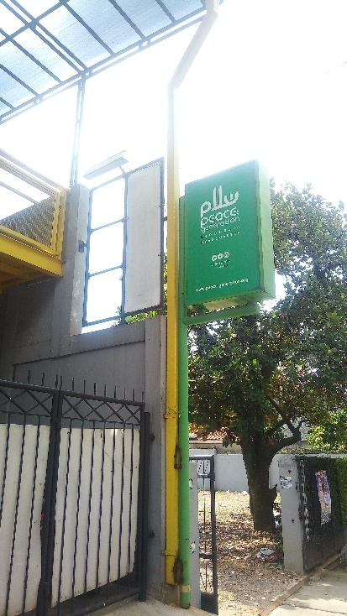
Gambar 3 Plang Peace Generation.
Sumber: Dokumentasi Pribadi.
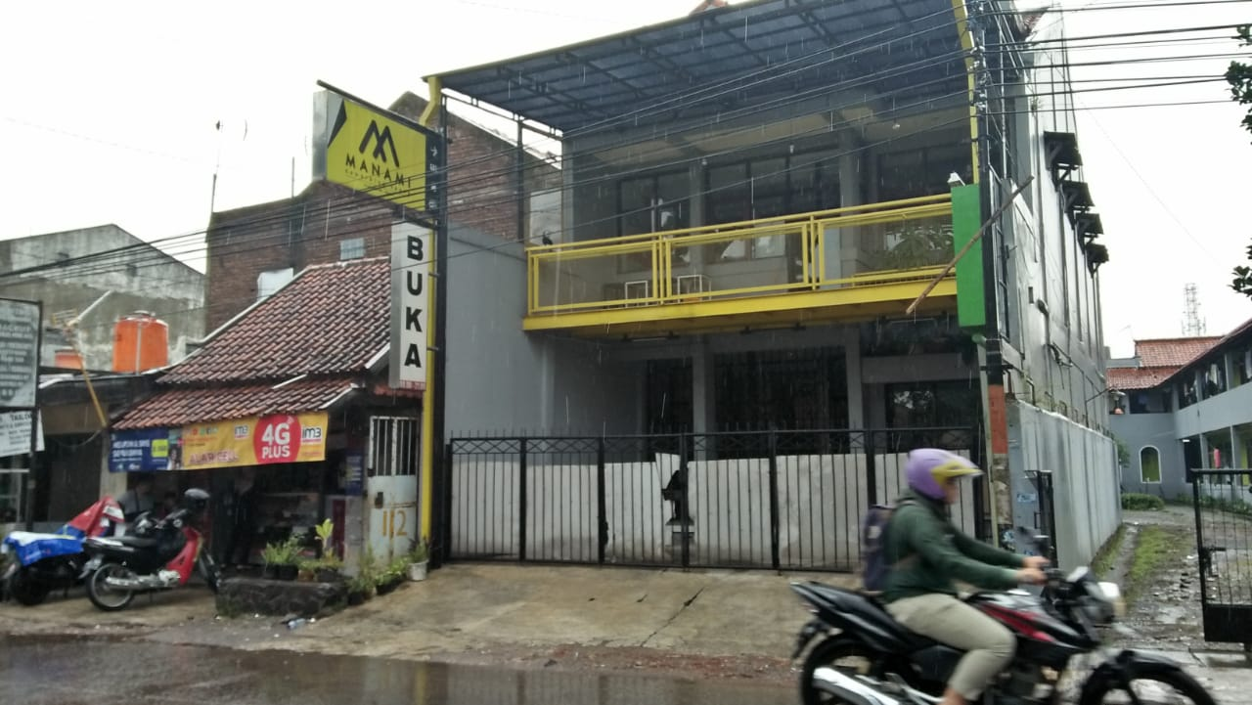
Gambar 4 Tampak Depan Kantor Peace Generation.
Sumber: Dokumentasi Pribadi.

Dari depan sudah dapat terlihat pagar bawah hitam dengan bagian atas warna kuning, di bagian depan terdapat parkiran motor dan pintu kaca yang ditutup dengan gerbang besi.
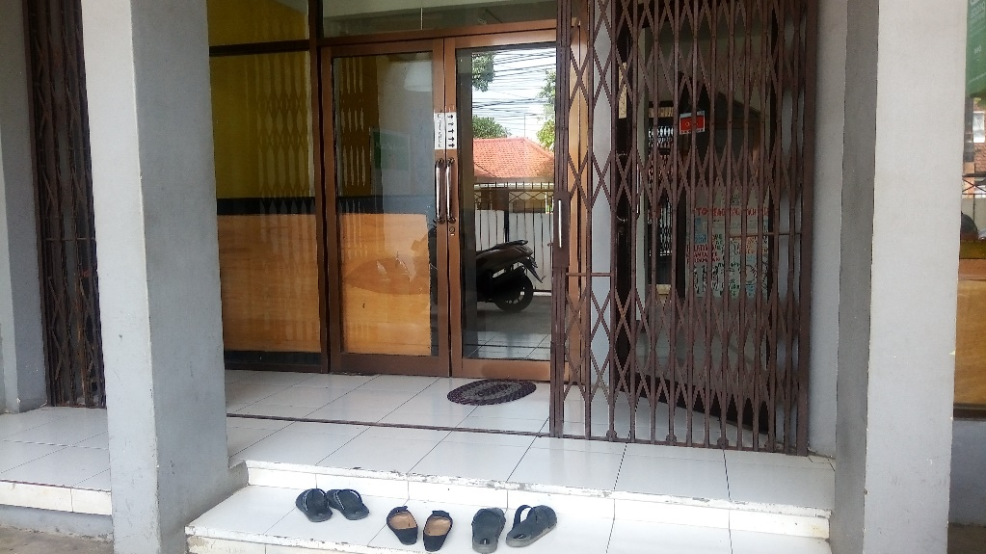
Gambar 5 Bagian Depan Kantor.
Sumber: Dokumentasi Pribadi.
Setelah masuk ke dalam, di lantai pertama dapat terlihat ruang tunggu, beberapa tulisan di papan dan beberapa standee di
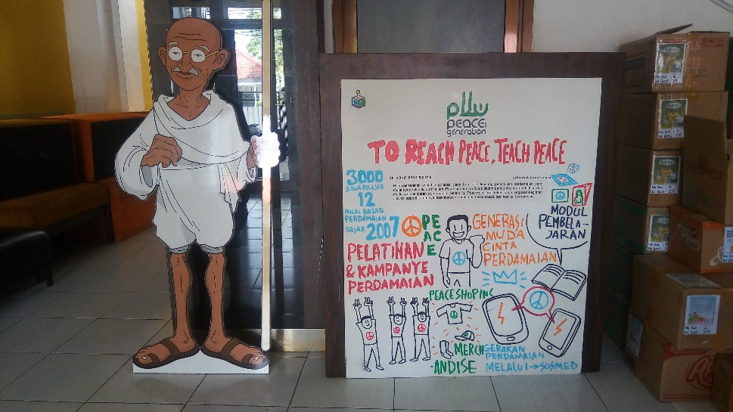
Gambar 6 Papan Ringkasan Peace Gen + Standee Mahatma Gandhi.
Sumber: Dokumentasi Pribadi.

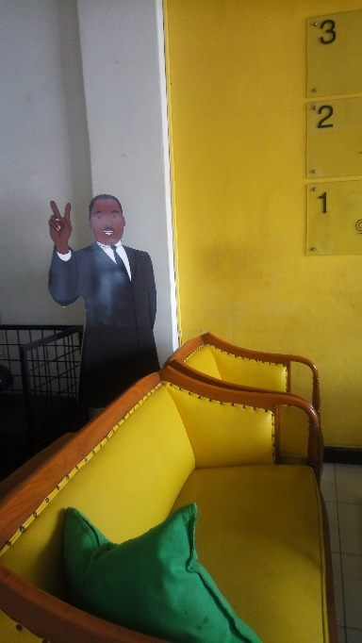
Gambar 7 Ruang Tunggu.
Sumber: Dokumentasi Pribadi.
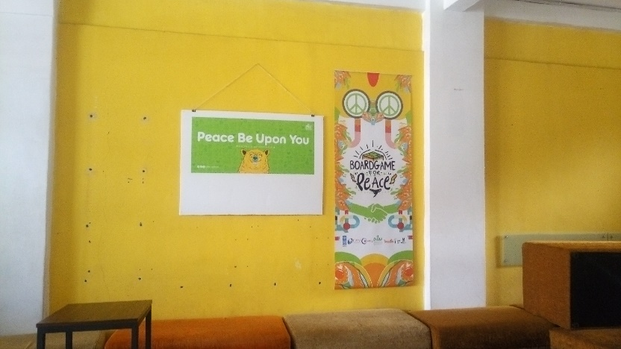
Gambar 8 Ruang Tunggu dengan Spanduk Boardgame for Peace dan Poster.
Sumber: Dokumentasi Pribadi.
Kemudian untuk masuk ke kantor Peace Generation maka perlu naik ke lantai dua, dari tangga maka akan bertemu dengan meja dan kursi dan juga meja seperti bagian resepsionis dengan beberapa buku dan ada telepon kabel pula.
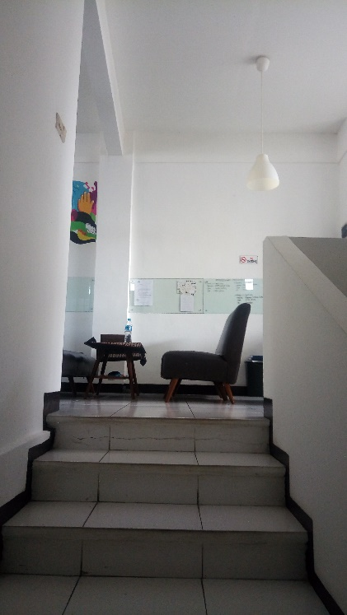
Gambar 9 Tangga menuju bagian kantor Peace Generation.
Sumber: Dokumentasi Pribadi.
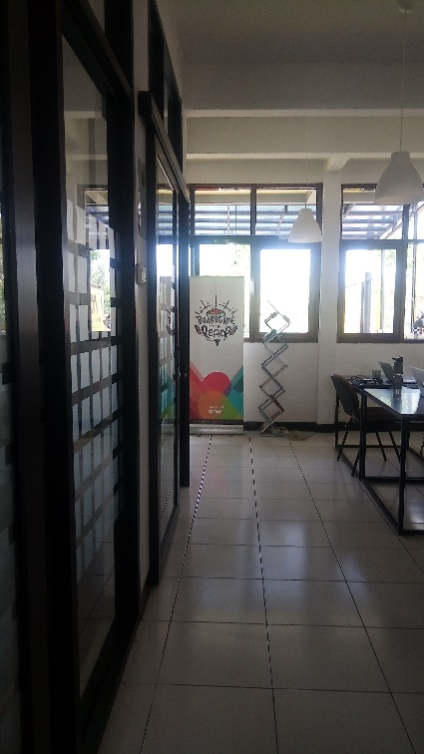
Gambar 10 Sayap Kiri dari tangga.
Sumber: Dokumentasi Pribadi.

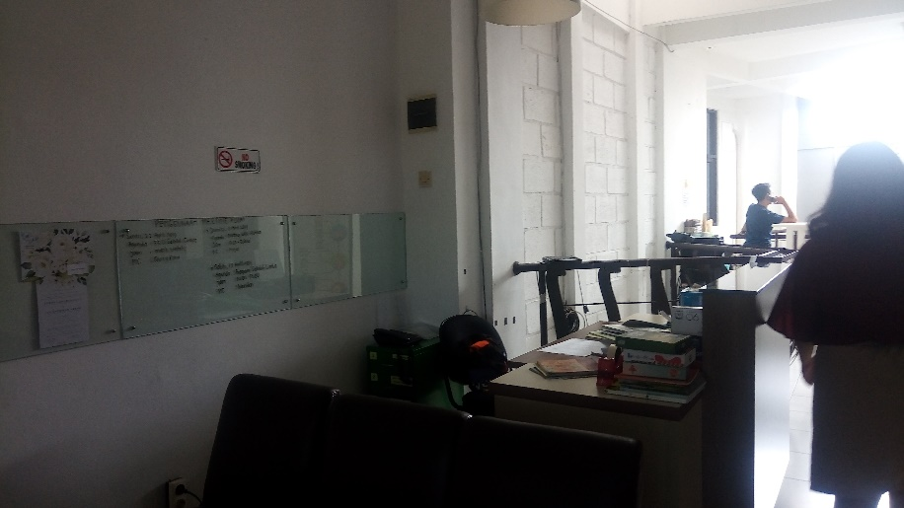
Gambar 11 Sayap Kanan dari tangga.
Sumber: Dokumentasi Pribadi.

Kemudian jika dari tangga berbelok ke kiri, dapat terlihat sebuah ruangan rapat dan juga beberepa meja beserta kursi sebagai ruang kerja. Selain itu di dinding dapat terlihat core values dari Peace Generation. Kemudian ada balkon ke luar dengan besi warna kuning.
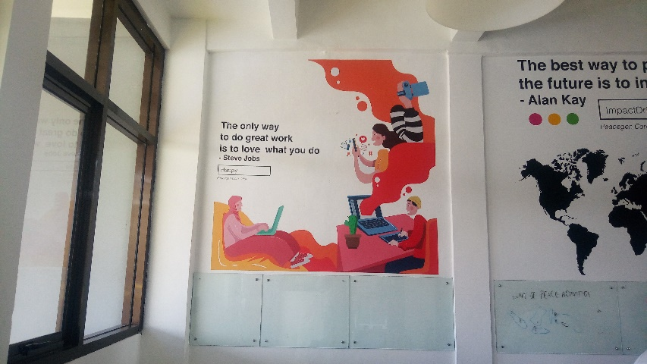
Gambar 12 Core Values Peace Generation.
Sumber: Dokumentasi Pribadi.

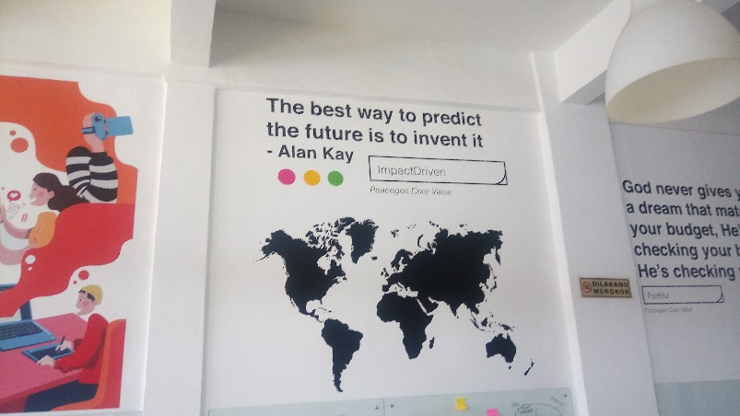
Gambar 13 Core Values Peace Generation.
Sumber: Dokumentasi Pribadi.
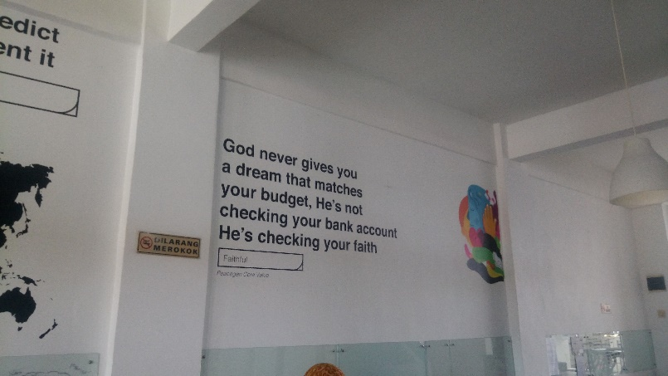
Gambar 14 Core Values Peace Generation.
Sumber: Dokumentasi Pribadi.
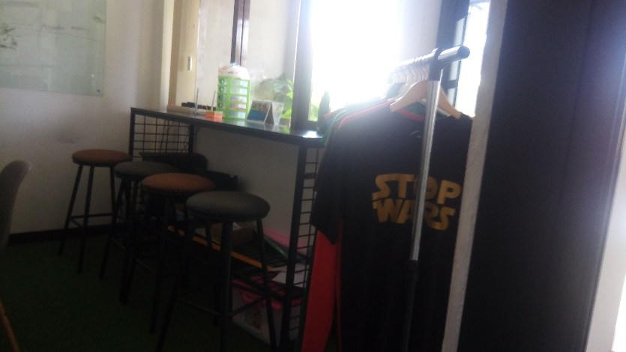
Gambar 15 Bagian kiri ruang rapat.
Sumber: Dokumentasi Pribadi.

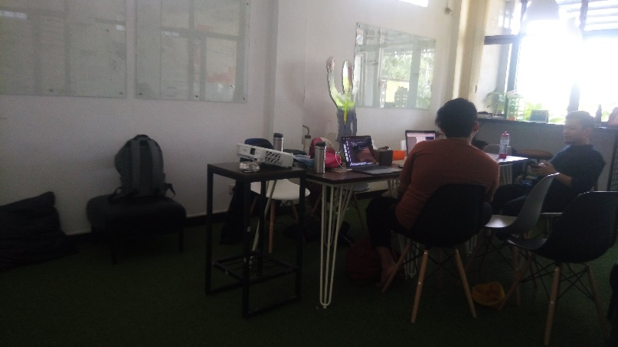
Gambar 16 Bagian kanan ruang rapat.
Sumber: Dokumentasi Pribadi.
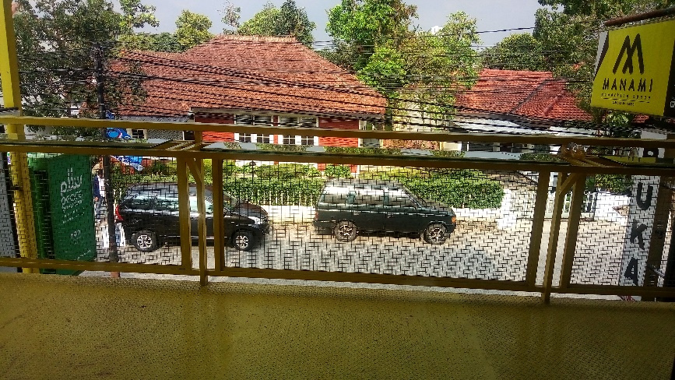
Gambar 17 Balkon Kantor Peace Generation.
Sumber: Dokumentasi Pribadi.
Selain itu di sebelah tangga terdapat satu ruangan yakni ruangan divisi finance atau keuangan dan ruang duduk baik untuk bersantai ataupun untuk mengerjakan sesuatu.
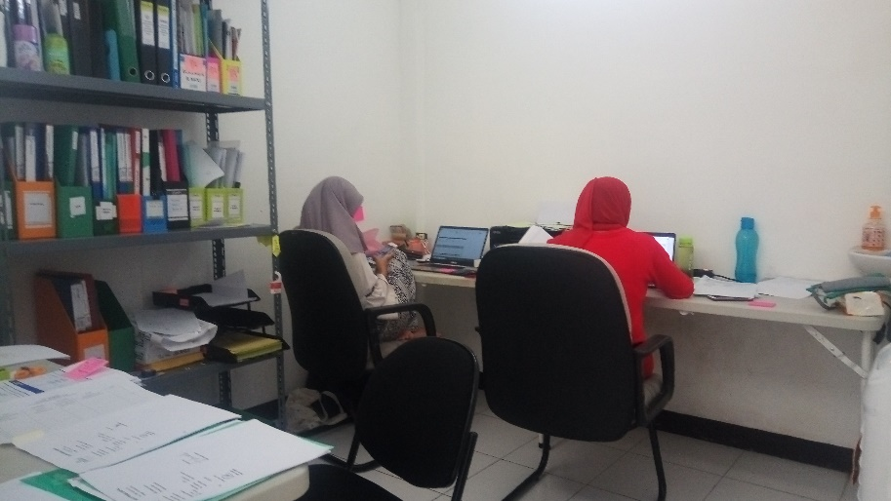
Gambar 18 Ruang Divisi Keuangan/Finance.
Sumber: Dokumentasi Pribadi.

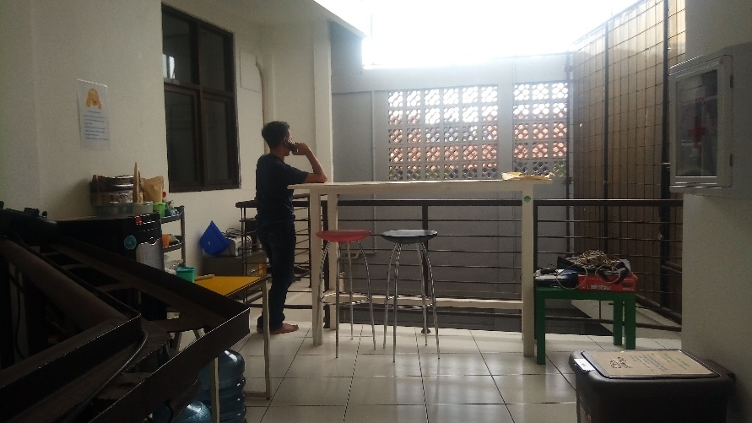
Gambar 19 Ruang duduk.
Sumber: Dokumentasi Pribadi.

Sejarah Peace Generation
Peace Generation merupakan organisasi yang bergerak di bidang lintas iman dan sosial kemasayarakatan. Peace Generation diinisiasi oleh Irfan Amali dan Eric Lincoln dan didirikan di Bandung. 12 nilai dasar perdamaian merupakan konsep buku modul untuk menyebarkan nilai perdamaian sebagai upaya untuk memahami, menganalisa, dan mencegah terjadinya konflik.
Awal mula berdirinya Peace Generation adalah pada saat Irfan Amali (praktisi media anak-anak) bertemu dengan Eric Lincoln (konselor) pada sebuah kegiatan pada tahun 2006. Mereka bertemu pertama kali pada kelas Bahasa Inggris dan Lincoln adalah pengajarnya dan kelas tersebut diadakan oleh tempat kerja Amali di Bandung. Selama kelas berlangsung, Amali selalu selalu menyampaikan ekspresi kritis dan pandangan sinis terkait kebijakan AS dan menyatakan bahwa AS merupakan penyebab masalah-masalah dunia. Amali menyampaikannya sebab ia tahu bahwa Lincoln merupakan seorang Amerika. Tetapi Lincoln juga memiliki prasangka terhadap Amali. Ia melihat penampilan Amali yang berjanggut dan pemikiran yang offensif, Lincoln menyangka bahwa ada siswanya yang radikal. Terutama melihat latar belakang Amali yang besar di lingkungan pesantren dan juga seorang aktivis yang tentunya ada pemikiran bahwa pesantren adalah tempat muncul dan lahirnya pemikiran-pemikiran radikal.
“...Peace Gen itu didirikan oleh dua orang dengan latar belakang yang beda, namanya Irfan Amali, dia seorang muslim dari Bandung, dan satunya lagi itu Pak Eric Lincoln, warga negara Amerika, dia sudah 20 tahun di Indonesia gitu kan, dan dia seorang Nasrani. Jadi, dulu itu kan Kang Irfan di Mizan. Ada satu program, program kelas bahasa Inggris. Nah Pak Eric ngajar disana, nah semenjak itu punya stereotype yang sama-sama kuat.”
Meskipun pada akhirnya mereka memiliki prasangka, tetapi semuanya lebur pada saat mereka berdiskusi setelah kelas selesai. Hal yang disadari oleh mereka adalah apa yang mereka alami diawal pertemuan merupakan hal yang wajar. Kurangnya pemahaman dan rasa untuk menjustifikasi yang lain dengan latar belakang berbeda memang sering menjadi penyebab banyaknya konflik. Hal lain yang disadari untuk menangani suatu konflik adalah dengan bersahabat dengan musuh.
Selain itu kita dapat melihat banyaknya konflik yang terjadi di Indonesia akhir-akhir ini bahkan hingga muncul terorisme. Tentu hal ini menjadi sebuah fakta bahwa Indonesia berada pada posisi yang mengkhawatirkan. Dan tentu menjadi tantangan besar bagi Indonesia untuk mengatasi kekerasan yang berkembang baik di ranah domestik maupun nasional. Sayangnya jarang sekali ada organisasi, modul, atau pun topik yang membahas perdamaian pada generasi muda. Oleh karenanya hal ini menjadi peluang bagi Amali dan Lincoln untuk menjawabnya. Peace Generation bertujuan untuk menyebarkan perdamaian melalui peace education yang ramah kreatif dan diperkenalkan kepada generasi muda baik di sek olah maupun komunitas.

Struktur Organisasi Peace Generation
Setiap organisasi tentu memiliki struktur organisasi atau kepengurusannya sendiri guna menjalankan setiap program dengan baik. Hal ini akan terlihat secara jelas siapa yang mengeksekusi dan siapa yang mengawasi. Di posisi paling atas ada Direktur Eksekutif yang diisi oleh Irfan Amali, kemudian dibawahnya ada bagian Program and Partnership Manager yang diisi oleh Taufik. Kemudian di bawah Program and Partnership Manager ada beberapa divisi lagi yakni Internal Program, External Program, Creative and Coms dan Finance. Internal Program merupakan divisi yang menangani program-program internal seperti pelatihan 12 nilai perdamaian atau kapasitasi untung Agent of Peace (AOP) dan diisi oleh Huda. Di bawah Internal Program terdapat beberapa divisi lain seperti AOP Coordinator yang bekerja dengan para AOP, kemudian ada Peace Education Lab yang fokus dalam pembuatan atau pengembangan media seperti modul atau permainan. Kemudian ada Peace Academy yang fokus dalam mengurus pelatihan-pelatihan.
Di divisi External Program ada Program Officer yakni Linda, juga ada Azhar dan Qory, dan di divisi inilah terkait dengan funding (pendanaan). Setahun terakhir Linda memegang program Boardgame for Peace dan Qory memegang program Sekolah Cerdas. Kemudian pada program baru yakni CREATION (Critical Thinking for Social Cohession) dipegang oleh Linda dan Azhar. Kemudian di divisi Finance diisi oleh Dewi, di bawah divisi finance terdapat divisi SDM, semacam HRD dan GA di perusahaan. Kemudian ada divisi Creative and Coms yang bertugas untuk menampilkan wajah Peace Gen di dunia luar, seperti mengelola sosial media dan diisi oleh Ijal. Di bawah divisi Creative and Coms terdapat divisi Creative Designer dan Content Writer.
Dalam kepengurusan sendiri dilakukan rekrutmen melalui program magang. Ada pun perekturan tergantung dari kebutuhan, untuk 2018 sendiri rekrutmen dilakukan tiga kali.
“Ya kita biasa buka rekrutmen via internship, akan sangat tergantung kebutuhan juga kayak tahun kemaren itu kita pernah buka rekrutmen dua kali yang tahun ini yang PML itu Peace Media Lab terus ya sebetulnya tidak tentu ya gak bisa dibilang setahun berapa kali sesuai kebutuhan sebenarnya”
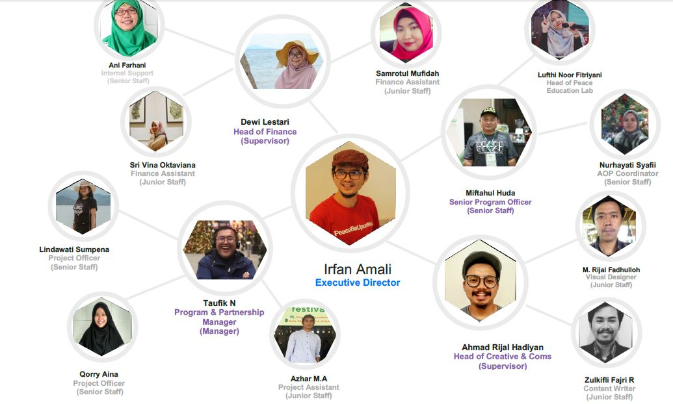
Gambar 20 Struktur Kepengurusan Peace Generation.
Sumber: Dokumen Peace Generation.

Program-Program Peace Generation
Banyak kegiatan-kegiatan yang pernah dilakukan oleh Peace Generation, diantaranya:
- Kick for Peace, merupakan kegiatan pertandingan sepak bola yang menghadirkan dua tim dari latar belakang yang berbeda, misalnya tim A dari sekolah internasional yang didominasi oleh orang luar, dan tim B dari pesantren atau sekolah negeri.
- Walk the Peace, merupakan kegiatan kampanye bersama dengan berjalan dari Bandung ke Pangandaran dan singgah ke komunitas-komunitas atau sekolah-sekolah yang dilewati untuk mengajarkan 12 nilai perdamaian.
- Breaking down the wall, merupakan kegiatan yang juga menghadirkan dua sekolah dan melakukan kegiatan bersama seperti diskusi, main bersama, dan lainnya. Kegiatan dari program ini bertujuan agar perbedaan dapat dialami langsung oleh para peserta, bukan hanya sekedar teori. Salah satunya pernah diadakan di Darul Arqom.
- Peacesantren, merupakan program di bulan Ramadhan dengan pendekatan melalui permainan-permainan interaktif yang ada di modul 12 nilai perdamaian dan dipadukan dengan metode-metode yang diprogramkan pada Bulan Ramadhan, seperti membaca Alquran.
- Peacetival, merupakan cara menyampaikan nilai-nilai perdamaian melalui konser atau acara musik sehingga terjadi perjumpaan. Pada kegiatan Peacetival juga Peace Generation mendatangkan dua band, yakni band gereja asal Kanada dan band pesantren dari Darul Arqom. Peacetival sendiri sudah dilaksanakan lima kali, yakni dua kali di Bandung, dua kali di Makassar, dan satu kali di Bali.
- Peace Camp, merupakan kegiatan kemah dengan basis pada modul 12 nilai dasar perdamaian.
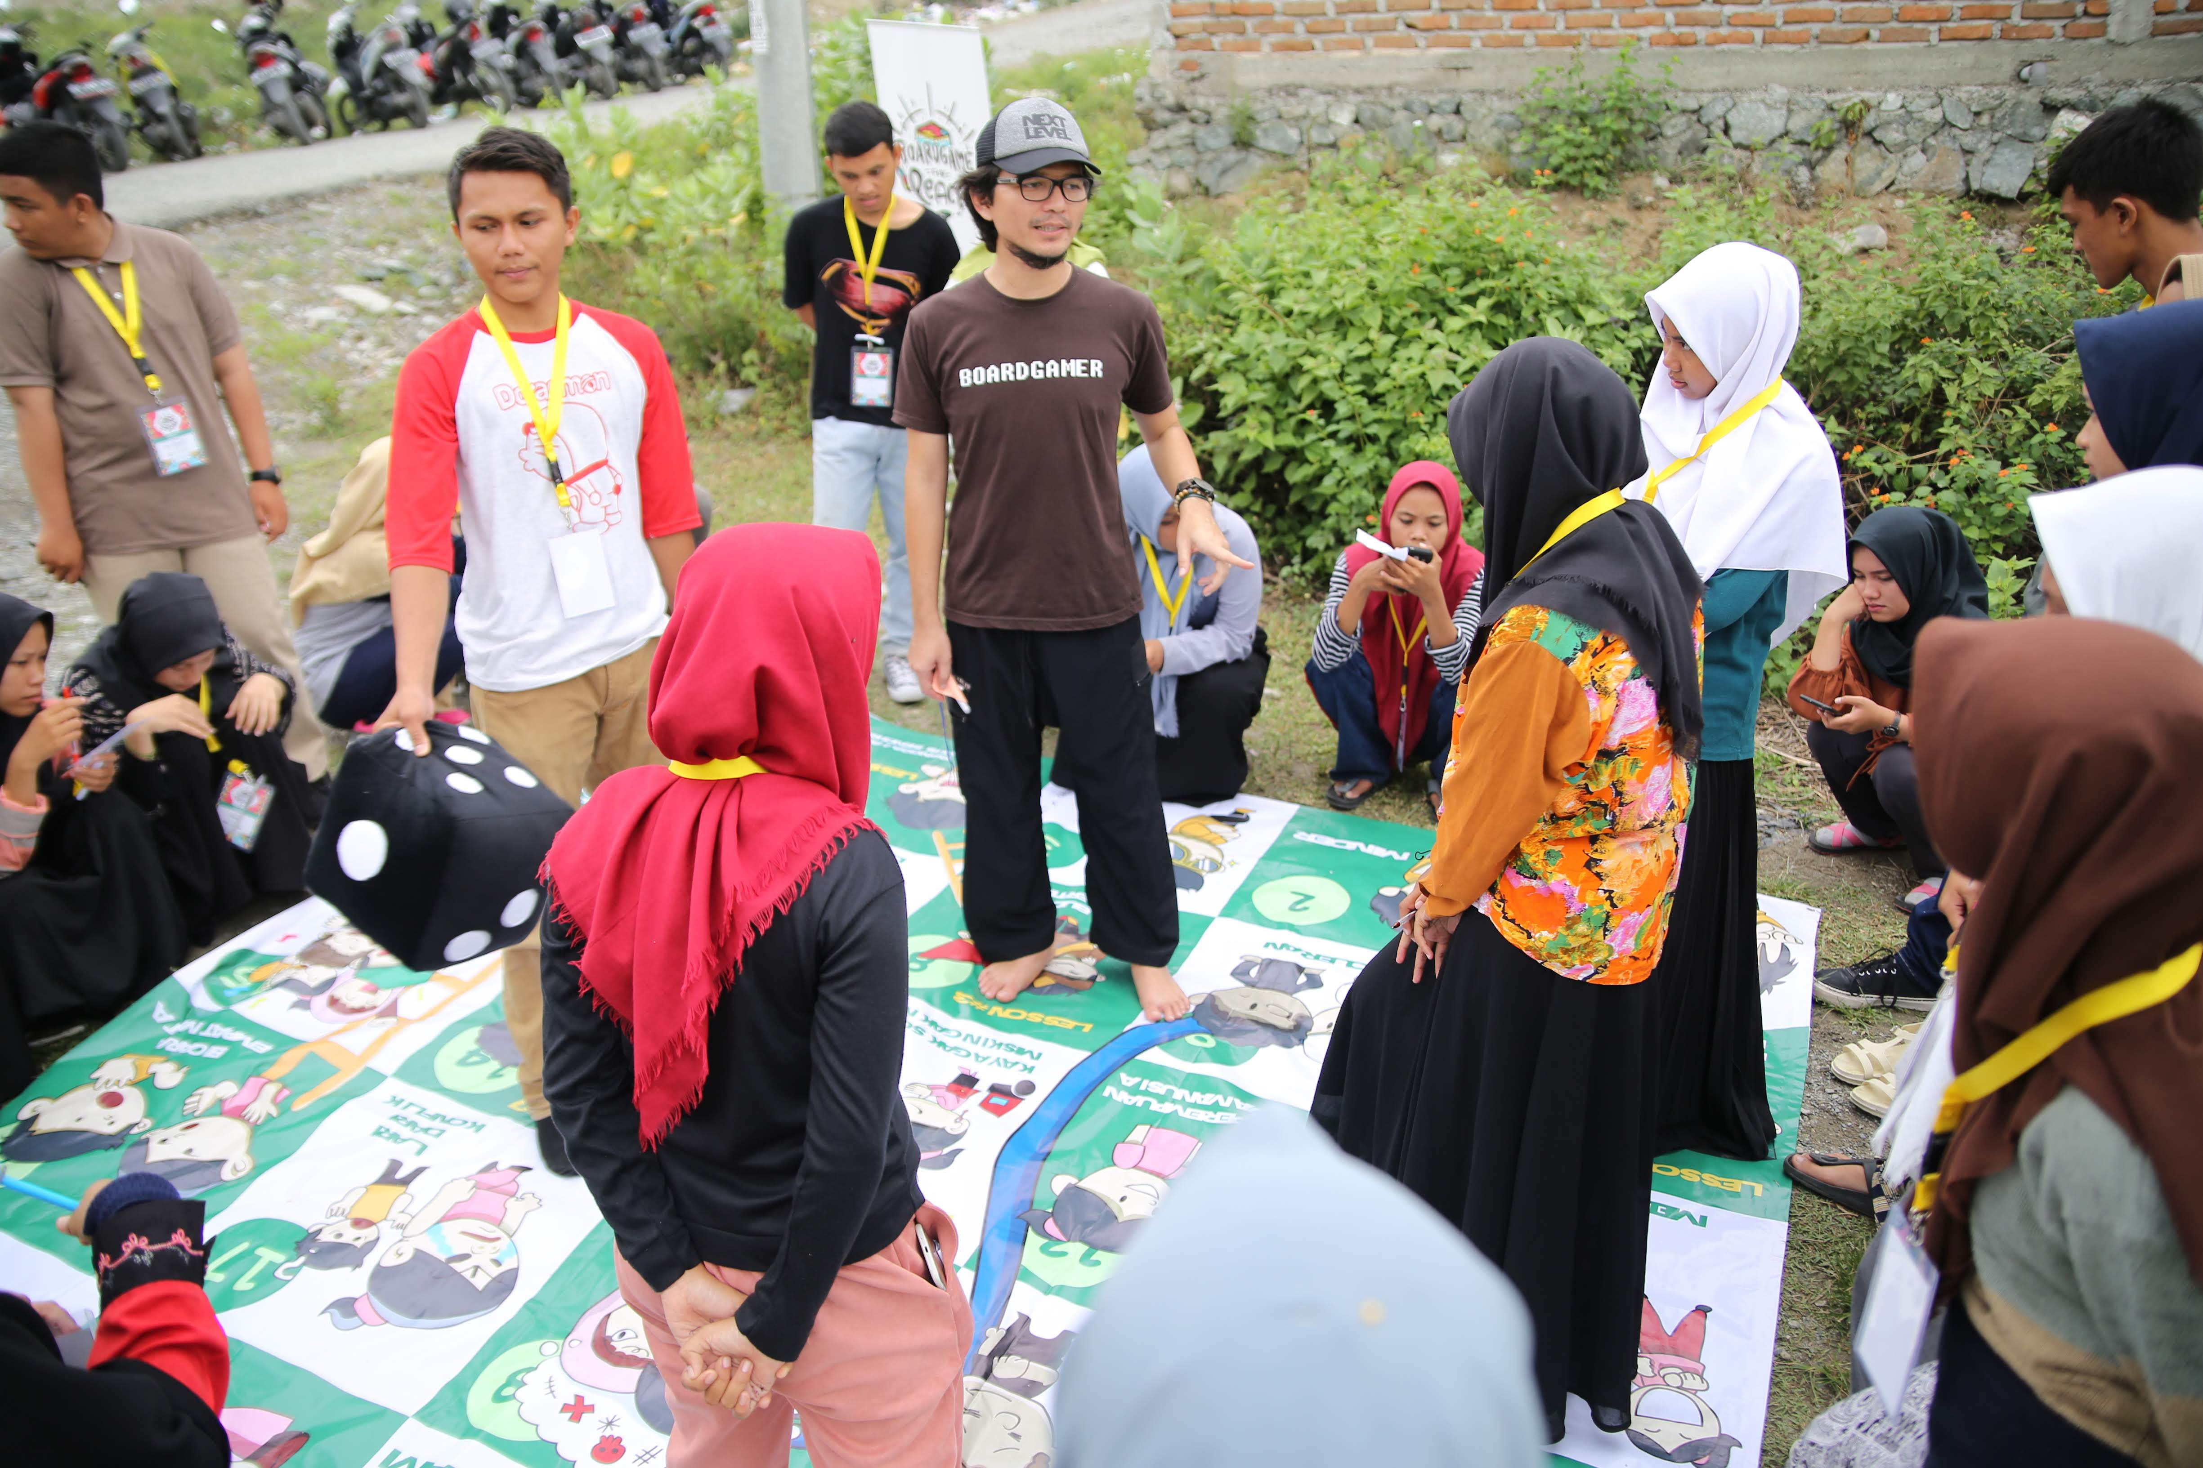
Gambar 21 Irfan Amali di Kegiatan Program Boardgame for Peace.
Sumber: Dokumentasi Peace Generation.
- Board Game for Peace, merupakan serangkaian program yang diselenggarakan oleh Peace Generation dengan fokus sasaran pada anak muda yakni siswa SMA dan mahasiswa, yang tujuan akhirnya yakni agar mereka lebih mudah memahami dan mencegah propaganda kelompok pro-kekerasan pada dirinya.
- Sekolah Pembaharu Muda, merupakan program bersama Ashoka dan berfokus pada leadership.
- Sekolah Cerdas, merupakan program yang fokus pada mitigasi bencana.
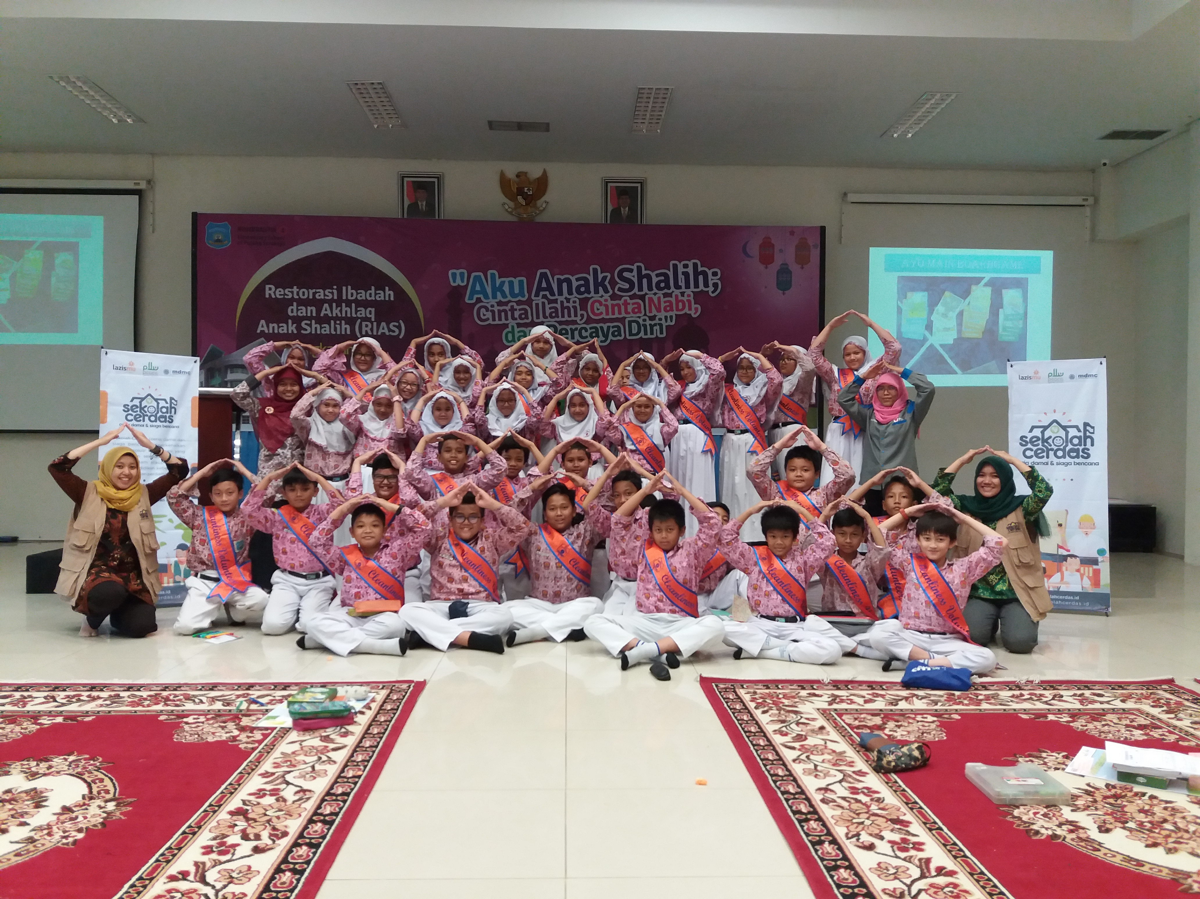
Gambar 22 Sekolah Cerdas di SDM 4 Pucang Surabaya.
Sumber: Dokumentasi Peace Generation.
Program-program yang dikerjakan oleh Peace Generation juga tidak hanya dikerjakan sendiri tetapi juga ada jaringan kerja atau mereka sebut partners. Program yang dikerjakan oleh partners dan Peace Generation dapat bersifat kolaboratif ada pula yang bersifat sebagai donor. Terkadang dalam pendanaan sendiri sering memasukkan proposal ke lembaga donor dengan sistem Call for Proposal, baik ditawari atau tidak. Namun ada pula kegiatan dengan pendanaan mandiri.
Sementara untuk proses penentuan program yang akan dieksekusi biasanya dipilih program atau proyek yang sesuai dengan pesan Peace Generation.
“Ya sebetulnya yang pertama diliat isinya ya gitu, misalnya ada tawaran ke Peace Gen, kan gak mungkin juga kan Peace Gen mau menjalankan oh ini proyek tentang lingkungan, karna kita gak punya kapasitas di situ gitu kan, pasti harus a line, harus linier dengan pesannya kita.”
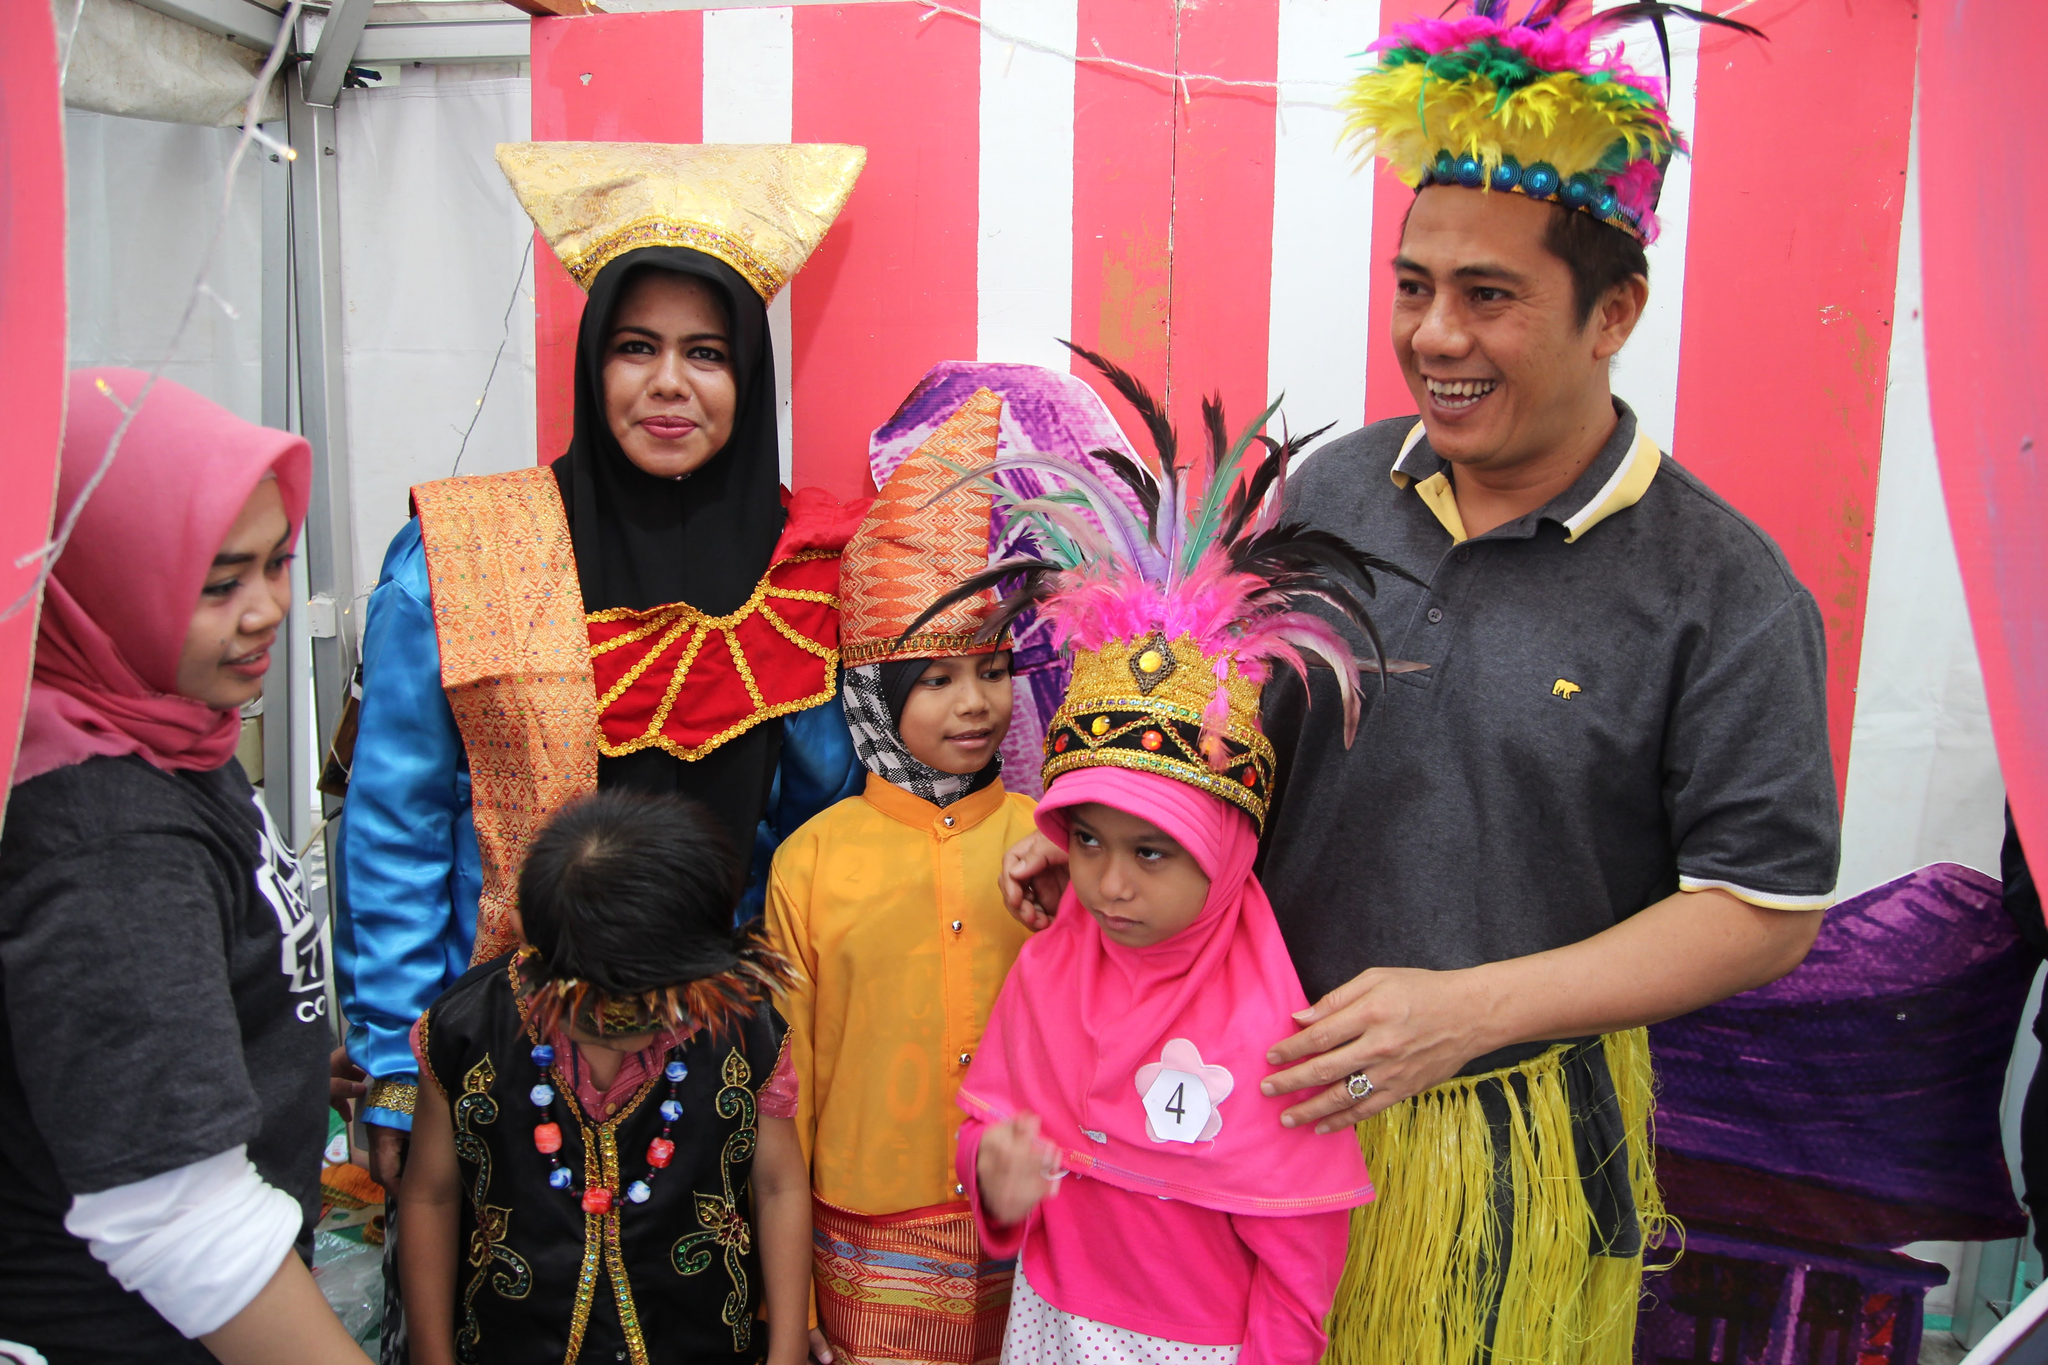
Gambar 23 Kegiatan Peace Generation.
Sumber: Dokumentasi Peace Generation.
Kemudian selanjutnya dipertimbangkan dari sisi pengaktifan para AOP dari program-program itu atau perluasan jaringan. Seperti misalnya pada program Boardgame for Peace, penentuan kota sangat dipikirkan sebab terkait pada dua hal tersebut.
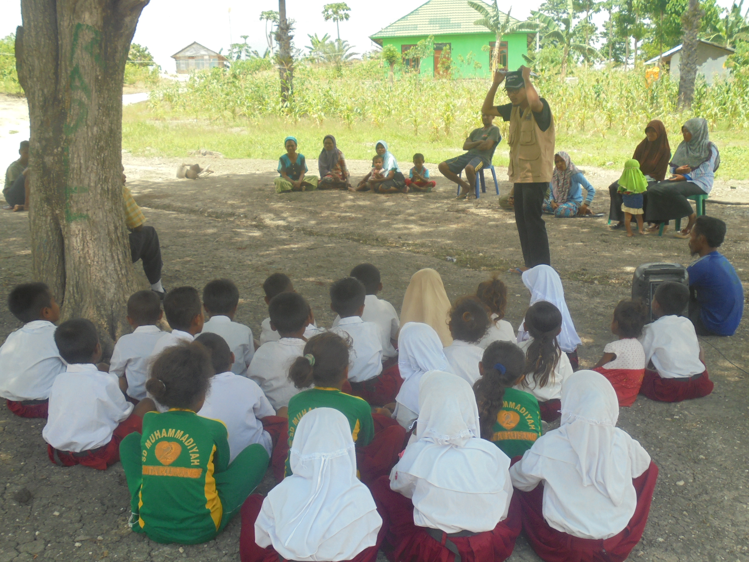
Gambar 24 Kegiatan Program Sekolah Cerdas.
Sumber: Dokumentasi Peace Generation.

BAB IV

HASIL DAN PEMBAHASAN

Program Boardgame For Peace (BGFP)
Boardgame for Peace (BGFP) merupakan serangkaian program yang diselenggarakan oleh Peace Generation dengan fokus sasaran pada anak muda yakni siswa SMA dan mahasiswa, yang tujuan akhirnya yakni agar mereka lebih mudah memahami dan mencegah propaganda kelompok pro-kekerasan pada dirinya. Program BGFP sudah berjalan selama dua tahun yakni di tahun 2017 dan 2018. Selama dua tahun itu juga sudah ada 12 kota yang terpapar dengan nilai-nilai Peace Generation melalui kegiatan Boardgame for Peace ini.
“...Nah Boardgame for Peace ini sudah berjalan dua kali, yang pertama itu di tahun 2017 selama 6 bulan di lima kota, di Bandung, di Solo, Surabaya, Padang, sama Makassar, terus di tahun berikutnya tahun 2018 juga selama 6 bulan sama dengan lima kota yang sama ini kita kuatkan melibatkan AOP yang sudah ada gitu ya, mereka apa ya, melakukan projek secara mandiri dengan supervisi kita, di tujuh kota yang baru, kita inisiasi gitu, kalau tujuh kota yang barunya itu ada di Aceh, Palembang, ada di Cirebon, ada di Samarinda, di Ambon, di Bima, Palu, gitu, ya.”
Program Boardgame for Peace sendiri merupakan program kerjasama dengan PPIM UIN Jakarta, UNDP, Convey, serta menggaet game designer Kumara. Boardgame yang digunakan pada kegiatan BGFP sendiri ada dua yakni Galaxy Obscurio dan The Rampung. Galaxy Obscurio dirilis pada saat BGFP Batch pertama dan The Rampung dirilis pada BGFP Batch kedua. Tetapi pada tahun kedua, tidak hanya The Rampung yang digunakan tetapi keduanya digunakan.
Target sasarana dari kegiatan Boardgame for Peace adalah siswa SMA dan Mahasiswa. Mereka merupakan peserta terpilih melalui jalur seleksi dan rekomendasi. Peserta dipilih dengan pandangan yang dirasa peserta tersebut memiliki prospek untuk menyebarkan pesan-pesan dari boardgame dan acara Boardgame for Peace. Untuk jalur seleksi sendiri, peserta dipilih dengan cara tes tulis dan wawancara. Hal tersebut dilakukan sebab terbatas oleh waktu.
Selain itu, siswa SMA dan mahasiswa juga dipilih berdasarkan pada riset PPIM UIN Jakarta dengan judul “Api dalam Sekam”, sebab dari hasil riset PPIM UIN Jakarta tersebut terlihat adanya gejala-gejala paham-paham radikalisme dan paham-paham keagamaan yang sempit. Selain itu, di sekolah dan kampus sendiri tersedia organisasi sekolah atau kampus (khususnya bagi muslim) yang dapat menjadi wadah sasaran kelompok-kelompok pro-kekerasan.
“...angkanya lumayan gitu ya dari hasil survey sekitar 30 persen gitu kan, siswa dan mahasiswa itu percaya bahwa oh jihad itu dengan berperang, bahwa non muslim itu harus dimusuhi dan segala macam gitu, sebenernya juga ada banyak apa ya entah survey atau hanya klaim atau gimana gitu ya yang bilang bahwa oh ya anak muda ini juga menjadi target sasarannya kelompok kekerasan apalagi kan kalau misalnya masuk lewat sekolah itu kan lebih mudah ya, karena ada rohis gitu, ini kita ngomongin isu kekerasan di Islam ya, karena mayoritas di Indonesia ini muslim gitu, kalau di kampus kan udah ada LDK, jadi ya sebenernya channelnya itu udah ada gitu, kenapa mereka rentan gitu.”
Meskipun untuk sasarannya berdasar pada riset PPIM UIN Jakarta, tetapi untuk program Boardgame for Peace sendiri secara lembaga riset masih secara independen, sehingga dari pengakuan Linda sendiri sebagai Program Officer Boardgame for Peace merasa dampak yang diberikan belum dapat disampaikan secara ilmiah. Ia juga menuturkan “dampaknya keliatan ya keliatan tapi apakah itu bisa terukur nah itu yang menjadi permasalahan, gitu.”
Tujuan dari diadakannya program Boardgame for Peace ini adalah melakukan upaya preventif terhadap para peserta di wilayah-wilayah yang sudah ditentukan. Tentu dari kegiatan Boardgame for Peace sendiri diharapkan para peserta dapat membagikan pengalamannya kepada orang lain. Alasan ini juga yang menjadikan media boardgame dipilih, sebab membagikan pengalaman tidak perlu melalui seminar tetapi cukup pada saat berkumpul dengan teman-teman, atau pada saat jam istirahat, atau mungkin pada saat menunggu guru masuk kelas.
Meskipun nama dari program yang dijalankan Peace Generation ini adalah Boardgame for Peace, tetapi metode yang digunakan tidak semuanya terkait dengan boardgame. Ada sesi talkshow, bincang-bincang dengan anak muda yang pernah menjadi korban propaganda ISIS, dan lainnya. Karena tujuan dari Boardgame for Peace sendiri adalah preventif, maka cara yang digunakan pun berupa menyampaikan pengalaman-pengalaman orang lain, film terkait, atau pun permainan terkait isu ekstremisme kekerasan.
Kegiatan Boardgame for Peace Batch kedua memiliki perbedaan dengan yang pertama, sebab pada batch kedua ada kota tambahan seperti dijelaskan sebelumnya. Untuk lima kota lama, Peace Generation melakukan rekrutmen sekaligus aktivasi AOP untuk menjadi fasilitator dalam kegiatan Boardgame for Peace. AOP yang akan ataupun ingin menjadi fasilitator harus mendaftar dan mengikuti seleksi. Adapun seleksi yang dilakukan terkait dengan seleksi dokumen dan juga wawancara. Tim seleksi tentunya sudah mengetahui orang yang diseleksi sebab mereka adalah bagian dari AOP, tetapi tim seleksi memastikan apakah para calon fasilitator dapat bekerja dalam tim atau tidak serta komitmen mereka. Untuk kota lama sendiri yakni di Bandung, Solo, Padang, Makassar, dan Surabaya, para fasilitator terpilih akan mengikuti serangkaian pelatihan untuk fasilitator. Rangkain pelatihan tersebut yakni terkait fasilitator yang menjadi peserta, kemudian melakukan micro-teaching, dan membahas pengelolaan proyek Boardgame for Peace. Sementara untuk kota baru, untuk fasilitator sendiri masih dibantu oleh pihak Peace Generation. Jadi secara singkat fasilitator dapat dikatakan sebagai tim lapangan sebab mereka jugalah yang membantu dalam menyebarkan informasi, menjaring peserta, mencari lokasi, dan lainnya. Maka memfokuskan pada pemahaman fasilitator terkait pelatihan, alur pelatihan, dan cara menjadi seorang fasilitator.
Selain itu ada perbedaan waktu pelaksanaan pada program Boardgame for Peace batch kedua. Sebab di kota-kota lama, waktu pelaksanaan hanya satu hari, sementara di kota-kota baru dilaksanakan selama tiga hari. Hal ini terkait dengan pendanaan dan beban kerja fasilitator di kota lama. Selain itu di kota lama juga, pada Boardgame for Peace batch pertama, para fasilitator sudah mengikuti Boardgame for Peace selama tiga hari. Maka dari itu, dibuat paket satu hari untuk kota-kota lama.
“karna kita anggap oh mereka sudah pernah ya menjalani training selama dua hari gitu di boardgame for peace sebelumnya jadi ya udah kita cukup bikin paket satu hari aja, kalau kota-kota baru ya karna baru, kita juga bahkan di beberapa kota baru inisiasi Peace Gen disana, kayak di Samarinda gitu, kayak dimana lagi ya, di Bima, itu sebetulnya mereka sama sekali gak tau Peace gen itu apa segala macem, jadi untuk memperkenalkan culture, untuk memperkenalkan nilai-nilainya tuh ya kita harus lebih lama waktunya”
Lisna selaku peserta BGFP pertama dan fasilitator BGFP kedua mengungkapkan bahwa dari segi konten tidak ada perbedaan tetapi dari teknis acara memiliki perbedaan seperti durasi kegiatan, tambahan untuk menyebar damai di Alun-alun Bandung, sehingga ada beberapa sesi yang Lisna rasa unggul tidak ada di kegiatan kedua.
Materi yang disampaikan pada kegiatan Boardgame for Peace merupakan adopsi dari 12 nilai perdamaian, tetapi disesuaikan dengan konsep PE dan dipersingkat menjadi enam.
Tabel 2 Rangkuman Materi Boardgame for Peace
 | 12 Nilai Dasar Perdamaian | 6 Topik pada Modul ini
Cara Pandang yang proporsional terhadap diri sendiri | Bangga Jadi Diri Sendiri | Identitas sebagai pemicu tumbuhnya ekstrimisme kekerasan
 | No Curiga No Prasangka | Propaganda dan penyebaran paham ekstrem kekerasan
Cara pandang yang proporsional terhadap orang lain | Beda Kebudayaan Tetap Berteman | Ragam identitas yang digunakan sebagai akselerator ekstrimisme kekerasan.
 | Beda Keyakinan Nggak Musuhan
 | Laki-laki Perempuan sama-sama Manusia
 | Kaya Nggak Sombong Miskin Nggak Minder
 | Kalau Gentleman Nggak usah NgeGank
Keterampilan mencegah kekerasan ekstrem | Indahnya Perbedaaan | Empati untuk mencegah tumbuhnya benih ekstremisme kekerasan
 | Konflik bikin Kamu Dewasa | Memahami konflik dan memilih cara nonkekerasan untuk menghadapinya
 | Pake Otak Jangan Pake Otot
 | Nggak Gengsi Minta Maaf | Menghentikan lingkaran kekerasan
 | Nggak Pelit Memberi Maaf

Materi yang diajarkan pada kegiatan Boardgame for Peace, dimulai dengan nilai “Bangga jadi diri sendiri” sebagai awal untuk menerima identitas diri sendiri dan kaitannya dengan munculnya ekstremisme kekerasan pada diri. Kemudian dilanjutkan dengan “No Curiga No Prasangka” yang difokuskan pada propaganda dan media penyebaran kekerasan. Kemudian masuk ke nilai perbedaan atau diberi istilah “beda is not bad”, hal ini terkait dengan perbedaan-perbedaan dan keragaman. Sebab kelompok ekstremisme kekerasan tidak hanya berbasis pada keagamaan, tetapi dapat berbasis ras, suku, bahkan pandangan politik.
Kemudian peserta diberi keterampilan untuk mencegah ekstremisme kekerasan. Materi yang disampaikan ada pula yang terkait dengan narasi-narasi ekstremisme kekerasan. Melalui narasi-narasi yang disampaikan, peserta diajak untuk memahami dan merespon narasi-narasi yang diberikan.
“...nah kita melibatkan peserta, gimana sih cara merespon ini, misalkan ada temen kamu yang bilang, bener gak sih PSK itu udah lah gak usah di support gitu, karna kan mereka merusak moral bangsa, nah gimana sih cara merespon itu, orang yang bilang jihadnya seorang perempuan itu adalah dengan menikah, dengan apa namanya, dengan laki-laki, tentara khilafah, gimana sih ngeresponnya.”
Media yang digunakan pada program Boardgame for Peace ini sendiri adalah boardgame. Hal tersebut disebabkan mulai meningkatnya minat boardgame di Indonesia. Selain itu, boardgame sendiri sudah digunakan sejak berabad-abad lalu khususnya dijadikan media pembelajaran. Dan hal yang perlu disorot adalah hampir semua orang menyukai permainan papan seperti kartu remi atau gapleh pada saat berkumpul dengan orang-orang.
“...misalnya denger ceritanya mas eko, kayak, sebetulnya kalau kamu sadar gitu ya, si ular tangga itu tuh ya kan udah ada dari jaman kapan gitu ya, itu awalnya dari India gitu ya, si Boardgame itu sendiri sebenarnya digunakan untuk menyampaikan message sesuatu tentang karma gitu. Terus juga monopoly itu sebenernya pengen ngasih tau ke semua orang pentingnya bayar pajak...jadi sebetulnya pertama karna menarik nya itu adalah maksudnya untuk pendidikan di Indonesia itu sesuatu hal yang baru meskipun udah lama kalau di luar sana, dan yang kedua juga boardgame ini apa banyak dibilang juga sama orang-orang gitu, kayak siapa sih orang-orang yang ketika kumpul itu gak suka main kartu gapleh, kartu remi, itu kan banyak banget orang-orang yang kumpul.”
Tindak lanjut dari kegiatan Boardgame for Peace sendiri dikembalikan kepada AOP Coordinator sebab setiap daerah memiliki karakteristik sendiri-sendiri. Ada peserta yang memang gencar dalam melakukan penyebaran ulang dan ada yang tidak. Salah satu daerah yang aktif adalah Ambon, mereka sering datang ke komunitas-komunitas untuk bermain boardgame, bahkan sampai mereka diundang oleh komunitas-komunitas lain.
- Persiapan Kegiatan Boardgame For Peace (BGFP)
Untuk persiapan kegiatan Boardgame for Peace (BGFP) sendiri, pertama kali yang dilakukan adalah perancangan program. Perancangan program sendiri terkait dengan konsep program, target sasaran secara spesifik, konsep pelaksanaan, menentukan kota, dan sebagainya. Kemudian ditentukan media yang akan digunakan dan disebut dengan media development atau pengembangan media. Media development sendiri terkait dengan boardgame, modul, dan pola pelatihan. Kemudian dilakukan engagement atau pengikutsertaan dengan para mitra lokal (fasilitator) yang sudah dijelaskan sebelumnya baik diseleksi maupun rekomendasi. Lalu seleksi peserta, seperti mitra lokal, ada yang diseleksi dan rekomendasi.
“nah karena memang yang boardgame for peace ini kan dia banyak kotanya, kotanya banyak gitu, 12, yang lima ini kan di arahkan ke tim lokal, yang tujuh ini pelaksanaannya juga beda-beda bulan, jadi paralel gitu loh, ketika training ini mau dijalankan, oh, ntar running buat persiapan kota berikutnya.”
Pada persiapan BGFP juga dilakukan pelatihan kepada para fasilitator guna menyamakan persepsi harapan Peace Generation. Sehingga di lapangan apa yang diharapkan dapat tertuju. Bagi Erma, salah seorang fasilitator, baginya proses dari seleksi tersebut tentu perlu dilihat dari niat fasilitator tersebut apakah murni untuk perdamaian atau bukan. Sebab baginya jika tidak murni untuk perdamaian maka akan berimbas pada ketidakkonsistenan fasilitator dalam menjalankan tugas. Kemudian menurutnya, fasilitator juga perlu menyediakan waktunya dan terlibat dengan acara-acara BGFP.
Kemudian pada pelatihan bagi para fasilitator, semua calon fasilitator dari berbagai kota bertemu di Bandung. Yang dipelajari adalah modul yang akan diajarkan pada kegiatan Boardgame for Peace. Kemudian apa yang dipelajari tentu dibawa ke kota masing-masing sehingga membantu dalam melaksanakan kegiatan Boardgame for Peace.
“Semua peserta bertemu yang adalah calon Fasilitator dari berbagai kota di Indonesia, saling belajar, mendukung dan memotivasi satu dengan lainnya. Hal yang kami lakukan adalah belajar modul untuk acara BGFP yang juga nanti kami bawakan di acara BGFP di kota kami masing-masing. Saya merasa ini sangat berdampak bagi kami khususnya saya pribadi karena ini menolong saya dalam mengelola acara-acara BGFP yang akan saya lakukan di Bandung.”
Proses dari kegiatan BGFP sendiri yakni dimulai dengan pembentukkan tim. Tim merupakan fasilitator terpilih untuk satu kota. Satu kota merupakan satu tim. Kemudian dilakukan pembagian tugas dan melakukan micro-teaching. Lalu dilanjutkan dengan beberapa rapat. Dalam rapat diputuskan berbagai hal. Kemudian dilanjut dengan pembukaan tautan pendaftaran untuk peserta, serta melakukan wawancara, hingga akhirnya melakukan kegiatan BGFP bersama peserta. Kemudian di akhir dilakukan evaluasi dengan tim setelah acara selesai.
Pada saat persiapan kegiatan BGFP, dilakukan rapat atau kumpulan sekitar H-1 minggu sebelum pelaksanaan kegiatan. Pada rapat tersebut dibahas berbagai hal, mulai dari kesiapan acara, pembagian tugas, tempat, dan lainnya. Selain itu juga disiapkan juga materi yang akan disampaikan, seminar kit, serta menghubungi kembali peserta. Tentu melalui rapat juga yang menjadi salah satu wadah agar fasilitator dengan fasilitator lain menjadi akrab. Dari Lisna sendiri yang menjadi fasilitator di BGFP batch 2 menjelaskan sebagai berikut:
“Kan ada pertemuan gitu kan teh, terus meeting itu kayak bahas tentang tempatnya dimana kan, awal-awalnya nentuin waktu pelaksanaan terus nyari tempat yang cocok sesuai budget, penganggaran budgeting gitu kan, sama sebenernya kan dari pusatnya udah ada rundown acaranya, tapi kita lebih memodifikasinya sesuai kebutuhan. Terus barang kali ada tambahan buat ice breakingnya, buat materi yang lain gitu, gitu sih”
Kemudian untuk persiapannya pula, ada tata cara dalam menyeleksi peserta. Peserta yang ingin mengikuti kegiatan Boardgame for Peace diarahkan untuk mendaftarkan diri di tautan yang dibagikan pada instagram, facebook, ataupun whatsapp. Kemudian setelah peserta mendaftarkan diri maka akan dipilih beberapa peserta yang lolos seleksi administrasi dan berlanjut ke seleksi wawancara. Kemudian jika peserta lolos seleksi wawancara maka selanjutnya adalah peserta wajib mengikuti rangkaian kegiatan BGFP.
Menurut Rama, persiapan acara lebih pada senang-senang. Pada saat pelaksanaan, setiap fasilitator menyiapkan semua peralatan di tempatnya masing-masing, melakukan pengecekan, dan lainnya.

- Pelaksanaan Kegiatan Boardgame for Peace (BGFP)
Pelaksanaan Boardgame for Peace di Bandung sudah dilaksanakan dua kali yakni pada 2017 dan 2018. Pada BGFP pertama di 2017, peserta dicampur antara mahasiswa dan siswa dengan perbandingan 50:50 dengan jumlah pesert enam puluh orang. Pada tahun 2018 pelaksanaan dilakukan empat kali dengan peserta siswa SMKN 3 Cimahi, dan mahasiswa dari berbagai universitas dan juga beberapa dari komunitas. Dari keterangan Rama, untuk pelaksanaan BGFP kedua di gelombang keempat diambil tema Energy of Diversity sebagai salah satu merayakan juga Asian Games. Begitu pula dengan tiga gelombang yang lain memiliki tema sendiri, yakni Goes to Campus, Goes to Campus, dan Unity of Diversity. Pengambilan tema didasarkan pada kesepakatan bersama pada saat persiapan. Sebab dari Peace Generation tidak mematok tema yang akan digunakan.
Saat pelaksanaan kegiatan BGFP, para fasilitator datang lebih awal untuk mendekorasi ruangan. Semuanya harus sudah sesuai dengan tempatnya masing-masing dan job desk masing-masing. Kemudian seminat-kit juga disiapkan, check-sound hingga konsumsi semua disiapkan pada hari-H.
Dalam pelaksanaan kegiatan Boardgame for Peace (BGFP), peserta akan datang ke lokasi acara dan melakukan registrasi ulang. Kemudian peserta mengganti baju mereka dengan kaos yang panitia sediakan dan mulai memasuki ruangan. Sebelum memasuki acara, peserta dipersilakan untuk mengisi pre-test yang telah panitia sediakan melalui tautan Google Form. Kemudian kegiatan dimulai dengan perkenalan.
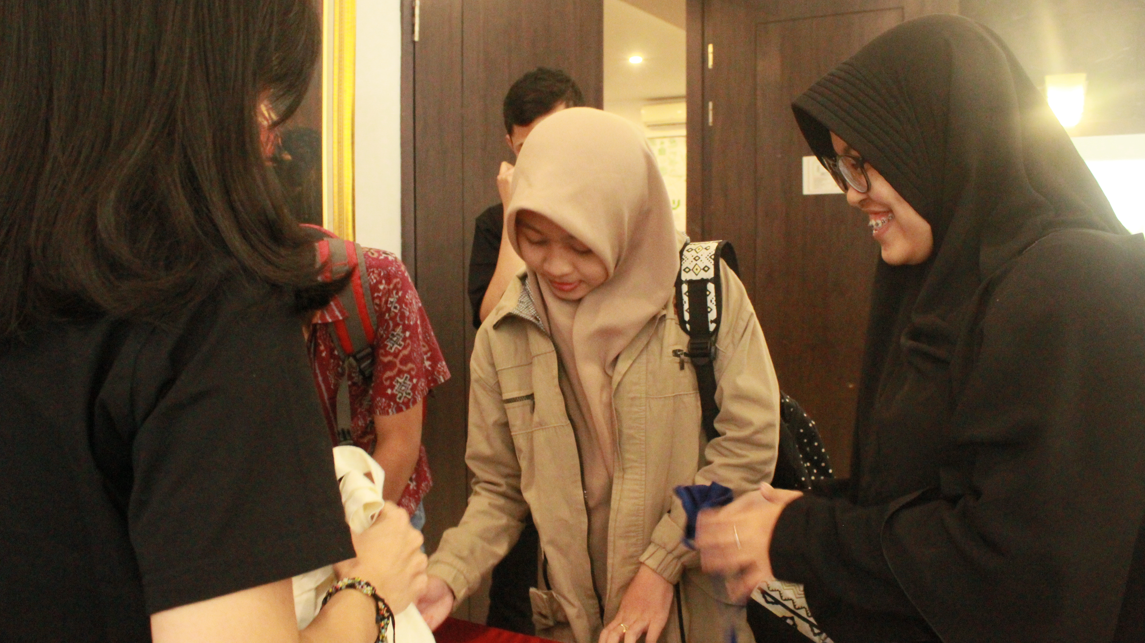
Gambar 25 Peserta Melakukan Registrasi Ulang.
Sumber: Dokumentasi Pribadi.
“Pertama menyambut peserta dengan daftar ulang, lalu melakukan pre test, Pembukaan dengan perkenalan, Memainkan permainan untuk meleburkan dan menyatukan peserta, karena peserta awalnya tidak saling kenal juga berbeda suku, agama, dan latar belakang. Lalu setelah itu masuk ke sesi-sesi pembelajaran, memainkan Boardgame, debriefing, dan review, penutupan dengan peace promise, juga diakhiri dengan memberikan tugas ke peserta untuk menyebarkan apa yang mereka sudah pelajari di acara BGFP, dan diakhiri dengan post test.”
Perkenalan dilakukan dengan cara menyebutkan nama dan sifat apa yang identik dengan diri dan berawalan sama dengan nama sendiri. Kemudian peserta selanjutnya menyebutkan nama teman sebelumnya dengan sifatnya. Lalu dilakukan permainan angin berhembus agar setiap peserta dari kampus atau afiliasi yang sama tidak saling berkerumun. Kemudian dilanjutan dengan meminta tanda tangan kepada peserta yang pernah mengalami atau bersentuhan dengan benih kerasan, seperti pernah diajak tawuran, pernah mendamaikan orang yang berkonflik dan lainnya. “Biasanya diawal-awal ada permainan yang menyatukan mereka gitu teh. Kayak yang kenalan pake inisial, terus yang angin berhembus,” ujar Lisna.
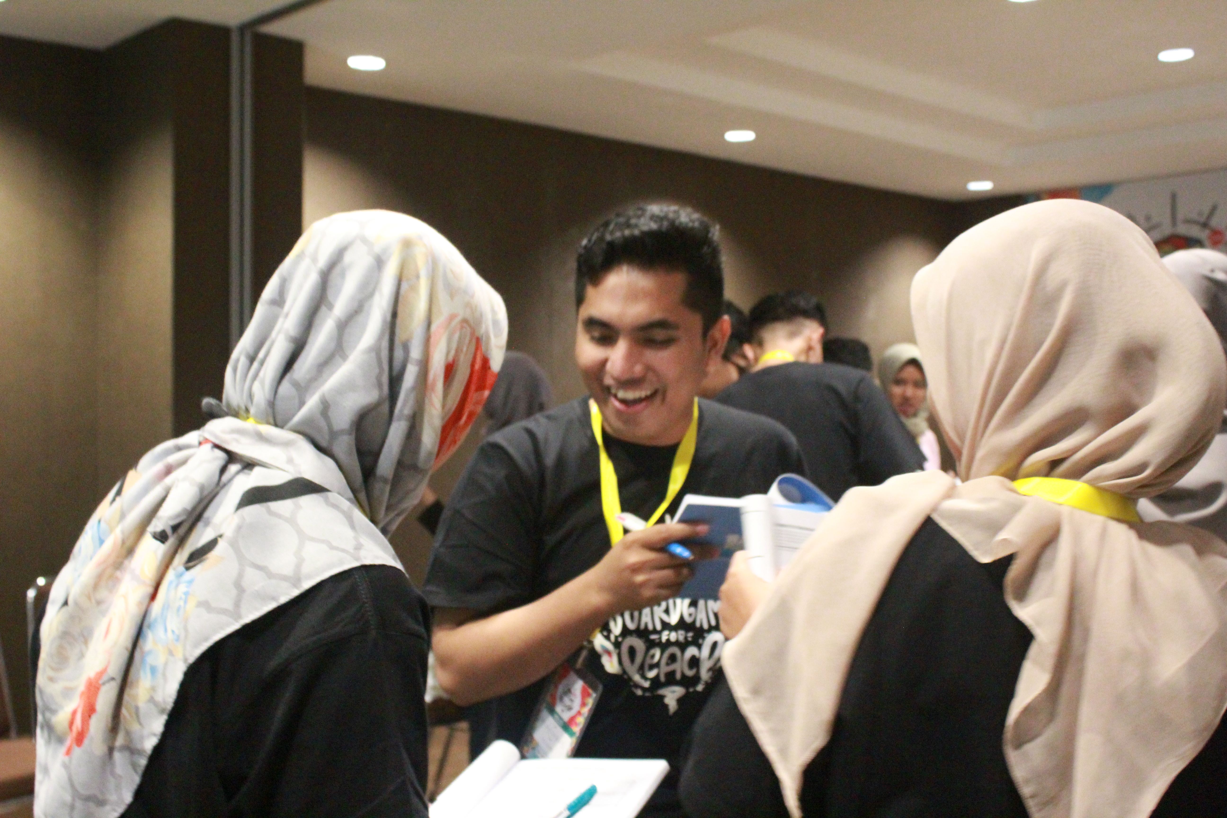
Gambar 26 Sesi "Minta Tandatangannya dong!"
Sumber: Dokumentasi Pribadi
Lalu kegiatan berlanjut ke menghubungkan skala sikap dengan kasus. Sebelumnya peserta diberikan arahan terlebih dahulu terkait ekstremisme kekerasan. Empati disimbolkan dengan membuat lambang hati pada tangan. Kemudian toleran disimbolkan dengan memberikan senyuman. Lalu intoleran disimbolkan dengan muka cemberut dengan tangan yang dilipat seakan tidak ingin menerima pendapat. Kemudian radikalisme disimbolkan dengan membuat tanduk dengan tangan. Dan terakhir adalah ekstremisme kekerasan yang disimbolkan mengaung seperti singa.
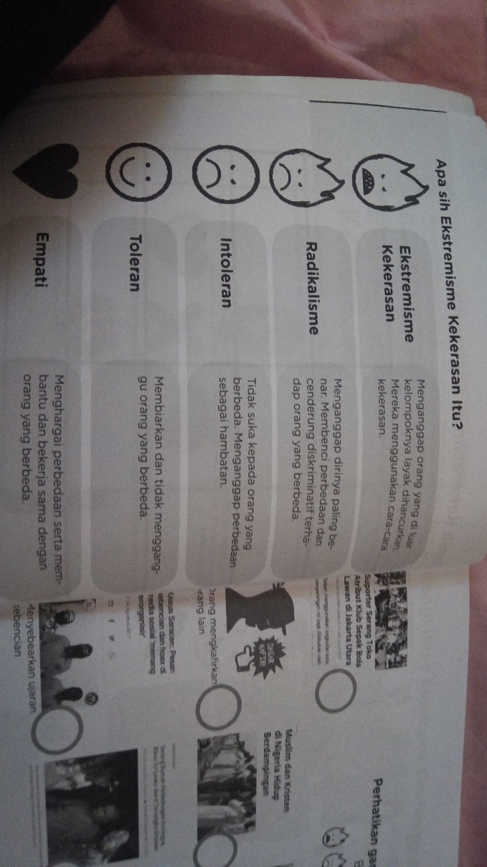
Gambar 27 Skala Sikap. Sumber : Modul Boardgame for Peace
Kemudian, acara selanjutnya adalah kegiatan “Dunia Memanas”. Di kegiatan tersebut para fasilitator membuka karton dengan tulisan benua-benua dunia dan pulau-pulau di Indonesia. Lalu setiap peserta diberi arahan untuk berdiri pada benua atau pulau yang memiliki konflik terbanyak. Kemudian peserta dipersilakan untuk memberikan alasan mereka berdiri di benua atau pulau tersebut dan menyebutkan konflik yang terjadi di daerah tersebut.
“Memang seru, nilai-nilai yang diajarkan diajarkan dengan cara yang menarik, kami gak duduk aja, jadi kayak lecture, tapi banyak yang interaktif, ada diskusi, yang saya inget kami dibagi dalam kelompok, terus dikasi satu benua, saya kalau gak salah benua Amerika, terus ada benua Afrika, terus kita diskusi tentang masalah-masalah yang ada dibenua itu jadi seharian gak cuma duduk tapi kami juga ikut berdiskusi juga,” ujar Lena.
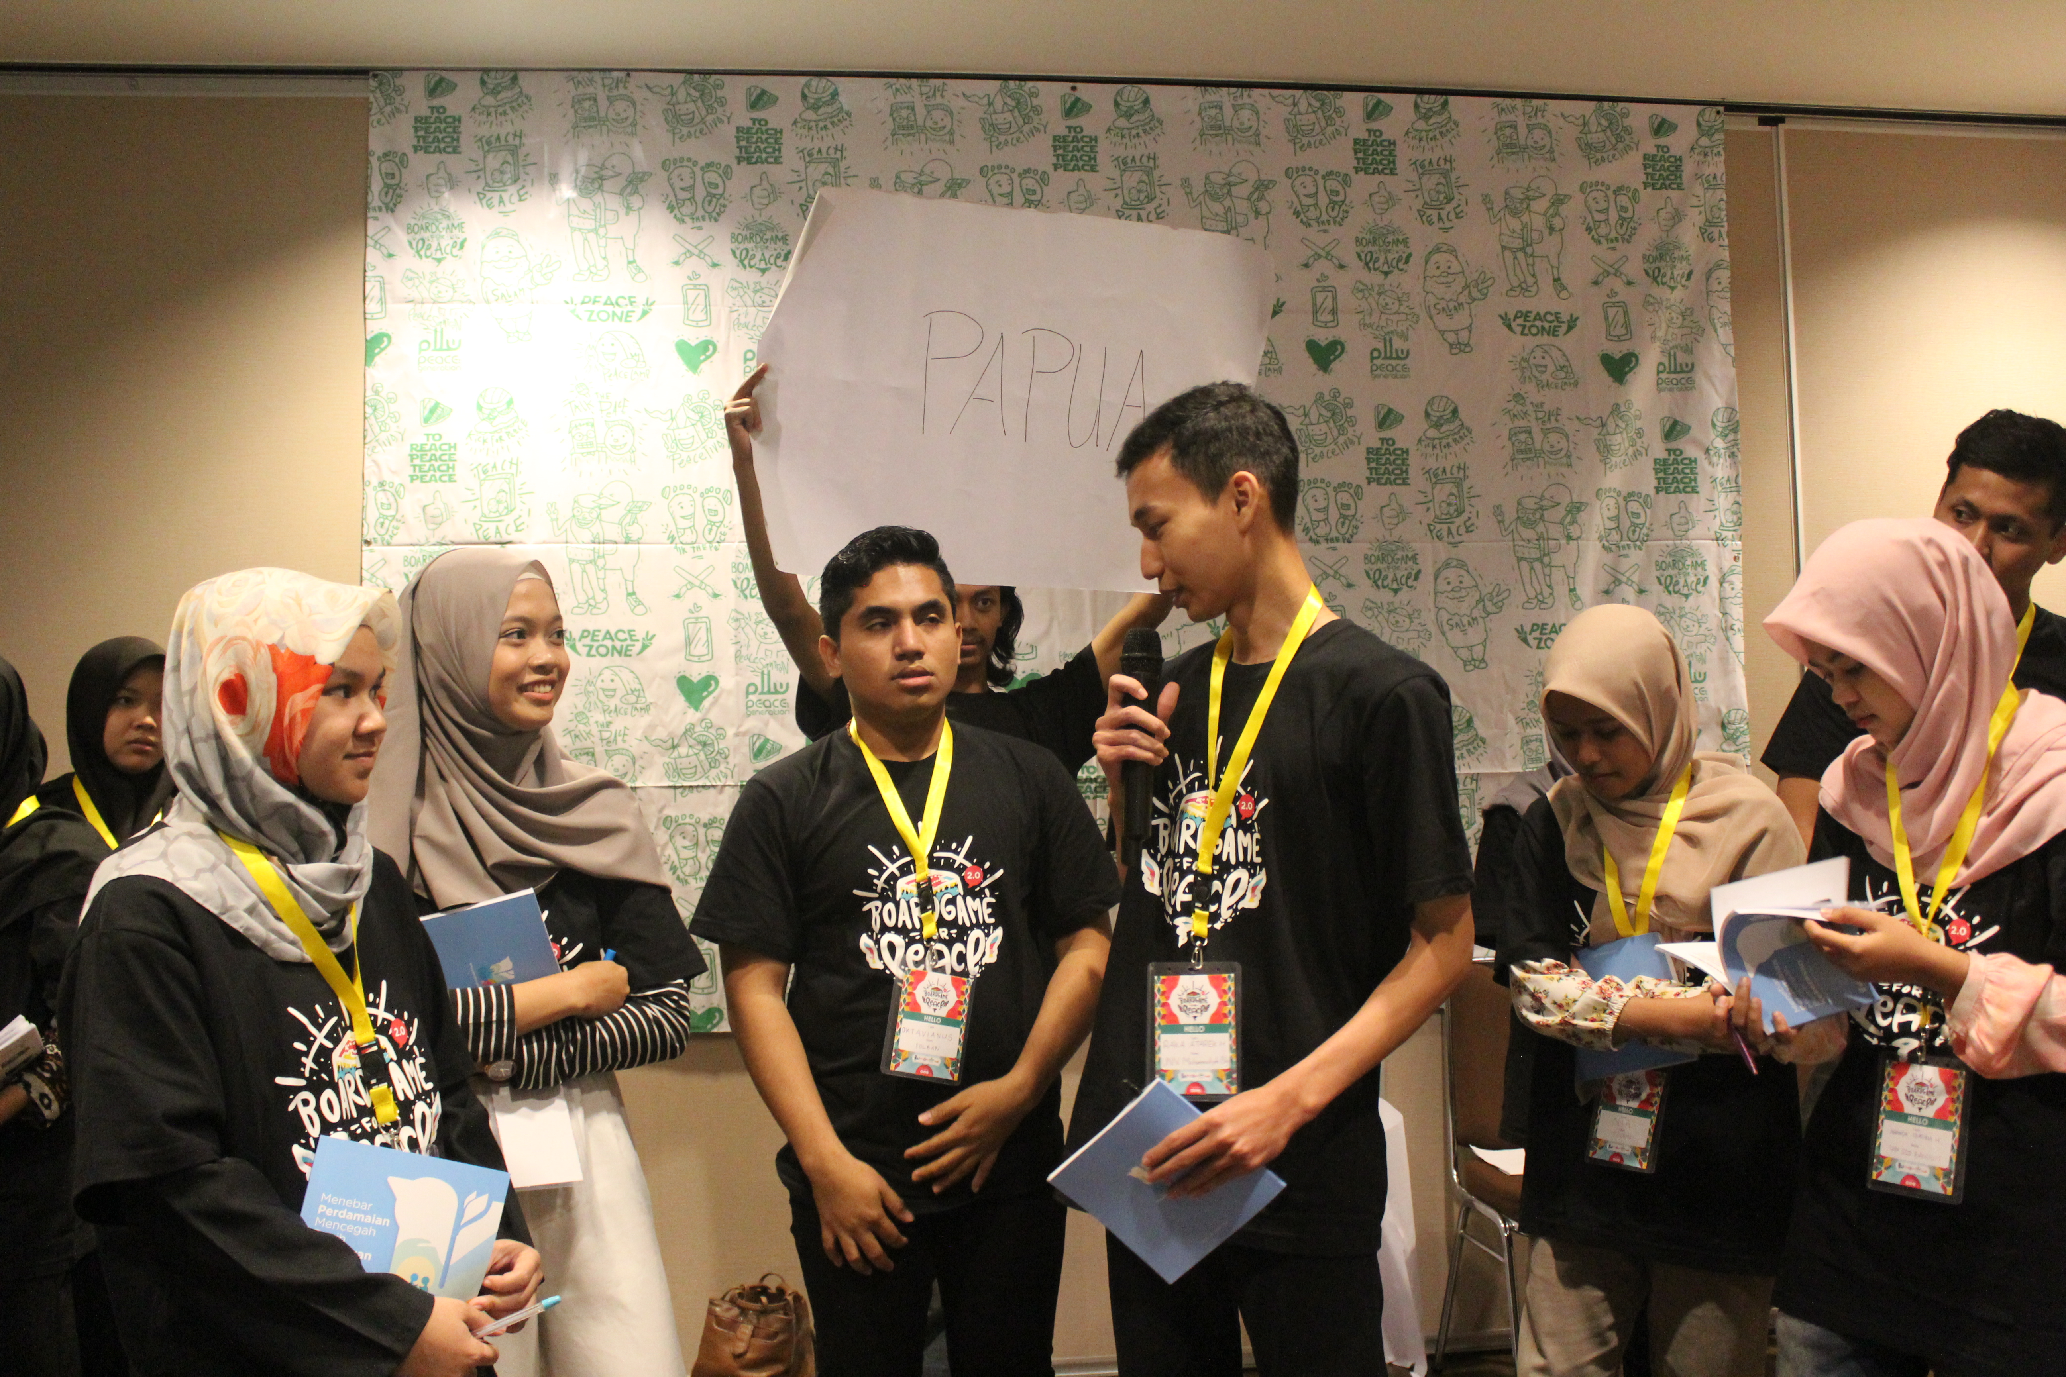
Gambar 28 Sesi "Dunia Memanas".
Sumber: Dokumentasi Pribadi.
Kemudian dilanjutkan dengan menonton video dari Search for Common Ground (SFCG). Kemudian dilanjutkan dengan pengelompokkan kelompok-kelompok ekstrem di berbagai negara. Lalu dilanjutkan dengan menonton video Api dalam Sekam yang merupakan hasil penelitian dari PPIM UIN Jakarta. Kemudian dilanjutkan dengan sesi pohon kekerasan, dimana peserta menuliskan kekerasan dan latarbelakangnya. Lalu para peserta menempelkannya di gambar pohon yang disediakan. Lalu kegiatan berhenti sejenak untuk coffee break.
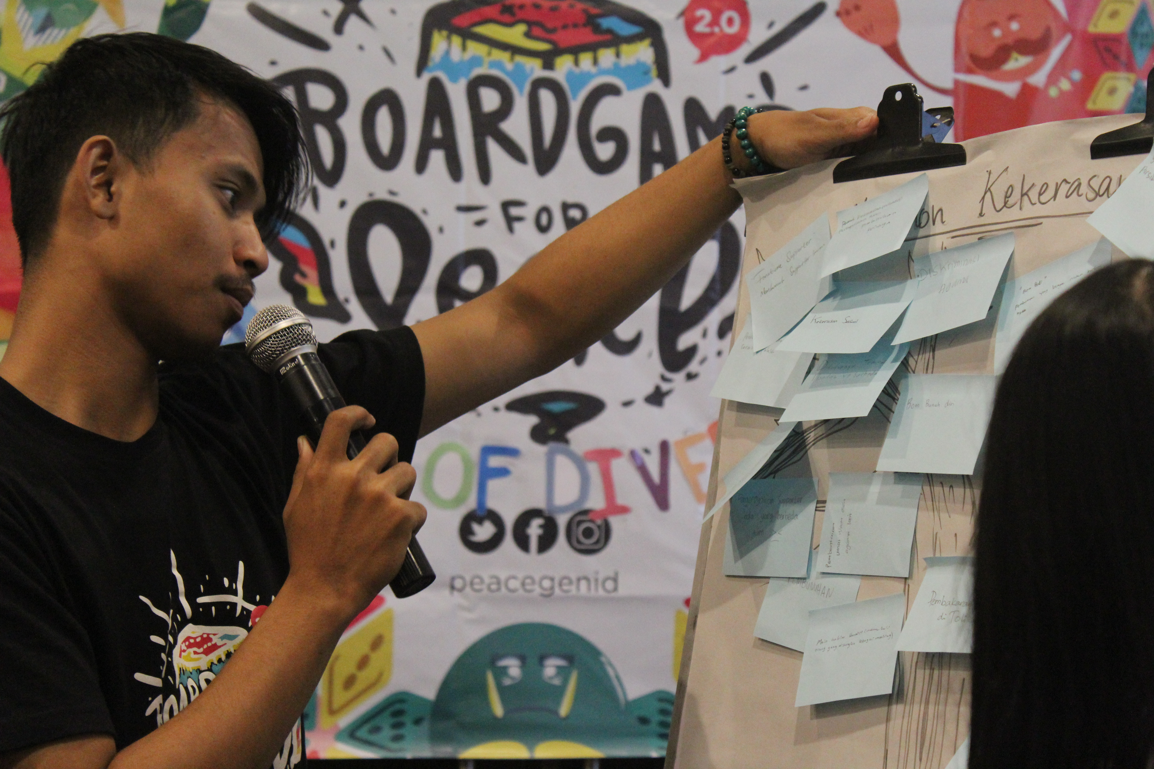
Gambar 29 Pembacaan Kasus Kekerasan pada Sesi "Pohon Kekerasan".
Sumber: Dokumentasi Pribadi.
Kemudian setelah pohon kekerasan, kegiatan diberhentikan sejenak dan memasuki sesi coffee break. Semua peserta keluar ruangan dan membawa makanan serta diharuskan untuk duduk dengan orang yang tidak mereka kenal. Lalu kegiatan dimulai kembali dan untuk membawa fokus peserta kembali ke acara dilakukan nyanyian mentega dan roti. Setelah para peserta kembali fokus, kegiatan dilanjutkan dengan menonton video mengenai propaganda yang dilakukan ISIS. Kemudian dilanjutkan dengan permainan peran Wowo dan Wiwi.
Dalam kegiatan bermain peran ini, peserta dibagi menjadi dua kelompok. Kelompok pertama berperan sebagai Wowo dan berbicara dengan suara keras, jika berbicara harus menatap mata, serta menunjukkan gerak-gerik tubuh termasuk menyentuh lawan bicara. Sedangkan kelompok kedua berperan sebagai Wiwi yang berperan dengan suara yang pelan, tidak boleh menatap lawan bicara, dan tidak melakukan sentuhan atau gerak-gerik pada saat berbicara. Setiap kelompok diarahkan pada tempat yang berbeda sehingga mereka tidak tahu karakter lawan bicara mereka. Kemudian setiap orang berpasang-pasangan dengan kelompok lawan dan mulai melakukan peran masing-masing. Setelah selesai para peserta ditanya mengenai perasaan mereka setelah mengikuti sesi tersebut. Kemudian berlanjut dengan menanyakan pada peserta perihal “gambaran kelompok lawan”. Dari pertanyaan tersebut peserta mengajukan berbagai hal. Kemudian fasilitator memberikan penjelasan mengenai gambaran dan penilaian sehingga peserta memahami perbedaan diantaranya.
Kemudian kegiatan selanjutnya adalah mengenai cara mengolah informasi. Peserta diberikan pengetahuan dasar terlebih dahulu mengenai cara pikir manusia. Kemudian diberikan pengetahuan mengenai cara mengolah informasi, apakah informasi tersebut hoax, tidak kredibel, atau pun tidak sesuai konteks. Kemudian peserta melakukan studi kasus pada kasus-kasus yang sudah ada pada modul. Para peserta diharuskan mencari sumber serta tanggal pemuatan dari berita yang ada di studi kasus. Lalu dengan informasi yang didapatkan beserta informasi dari info pembanding, peserta mengecek kredibilitas dari berita yang bersangkutan. Kemudian dicek pula bahasa yang digunakan apakah logis atau tidak atau bahkan provokatif. Kemudian gambar yang tercantum di berita apakah asli, sesuai konteks atau bahkan hanya editan belaka. Kemudian para peserta mempresentasikannya dengan sistem world cafe sehingga setiap kelompok mengikuti hasil dari analisis peserta lain secara mendalam.
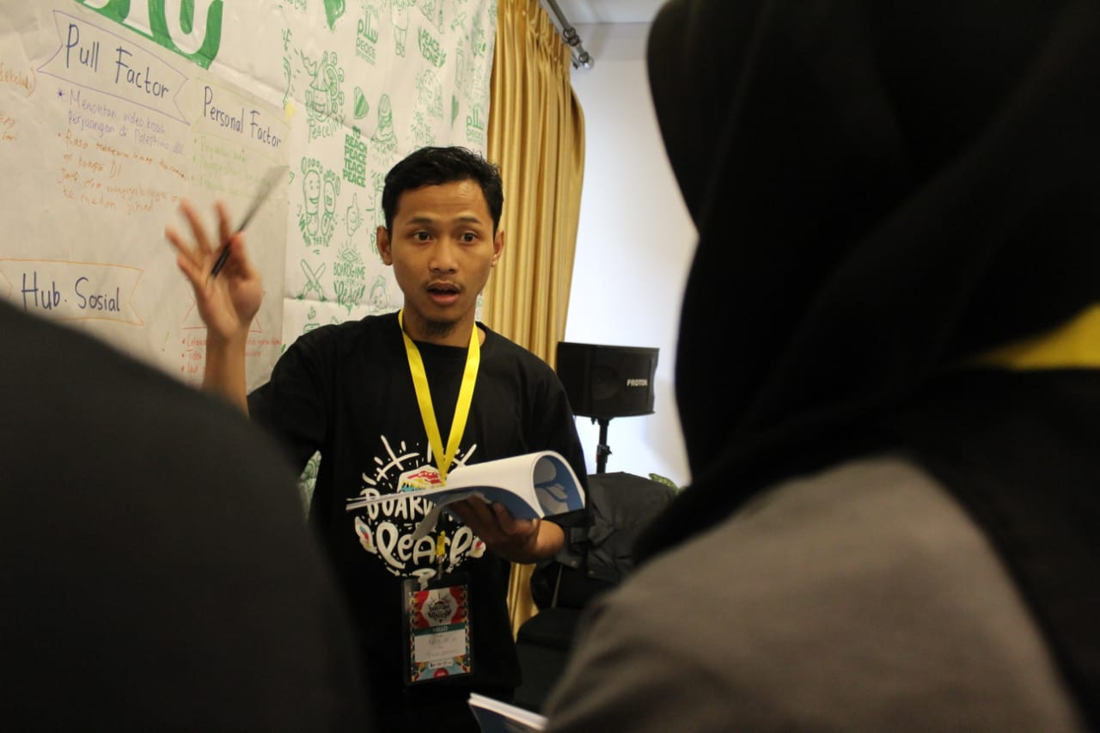
Gambar 30 Peserta sedang menjelaskan dalam sesi World Cafe.
Sumber: Dokumentasi Pribadi
Setelah melakukan studi kasus informasi, para peserta berlanjut bermain boardgame Galaxy Obscurio. Setiap peserta diberikan satu paket permainan, sehingga dapat bermain kembali setelah acara bersama teman yang lain. Dalam memainkan boardgame setiap kelompok didampingi dua orang fasilitator yang memimpin permainan dan mengarahkan. Lalu ada lima orang pemain yang akan memainkan permainan. Setiap orang memegang satu kartu planet beserta kartu pekerja. Setiap pemain perlu mengumpulkan para pekerja yang ada di kartu melalui deck yang disediakan. Kemudian peserta secara bergiliran mengambil kartu tersebut. Untuk mengambil kartu di deck, peserta sebagai pemimpin dari planet yang ia miliki, memiliki tiga bentuk perintah yakni, “Ambil tiga kartu”, “Lihat dua kartu, ambil satu kartu”, dan “lihat satu kartu, buang satu kartu”. Diantara deck kartu pekerja terdapat kartu meteor yang akan menjadi virus bagi planet yang memilikinya. Virus tersebut akan menutup satu perintah, jika salah satu pemain memiliki tiga virus maka permainan harus dimulai dari awal. Begitu pula jika virus yang ada di fasilitator habis, maka semua peserta harus mengulang lagi dari awal. Sehingga setiap peserta harus saling bekerjasama untuk bisa membangun planetnya. Ada pun cara menghilangkan meteor yang ada di kartu planet adalah dengan cara menukar kartu pekerja yang sudah memiliki poin baik kartu pekerja sendiri atau milik orang lain yang dihibahkan.
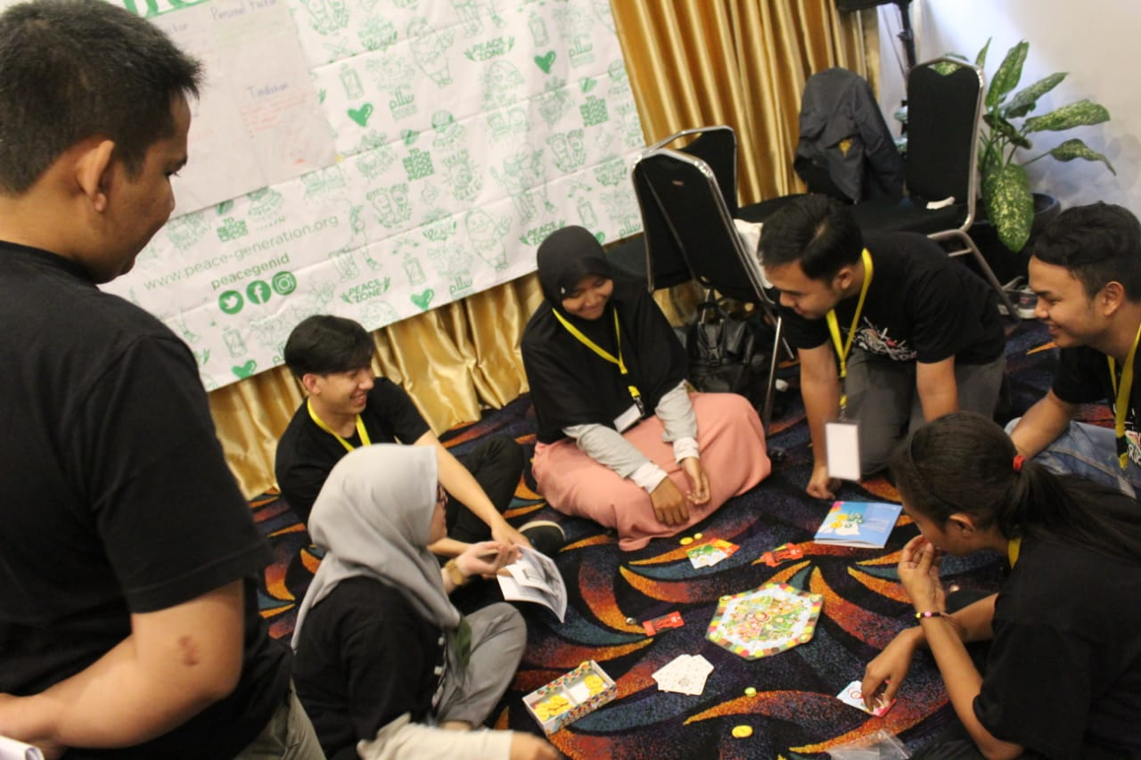
Gambar 31 Peserta dan Fasilitator bermain Boardgame The Rampung.
Sumber: Dokumentasi Pribadi.
Setelah waktu selesai, baik ada pemenang atau tidak, langsung dilakukan debriefing oleh fasilitator mengenai makna yang terkandung dari boardgame Galaxy Obscurio. Dari permainan tersebut disampaikan bahwa perlunya berpikir kritis dan konfirmasi terhadap informasi. Peserta juga diajak diskusi mengenai penyebab galaksi mereka hancur, kemudian strategi apa yang seharusnya digunakan agar galaksi tidak hancur, lalu virus dalam permainan menyimbolkan apa, dan kebijakan menyimbolkan apa. Lalu peserta menonton video mengenai counter narasi mengenai rumusan Batsul Masail dari Wahid Foundation sebagai konter narasi terhadap propaganda ISIS. Setelah selesai peserta beristirahat untuk shalat dan makan siang.
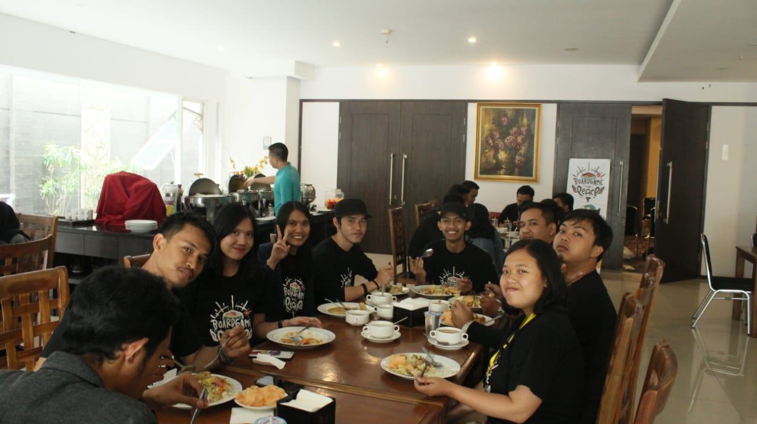
Gambar 32 Makan Siang.
Sumber: Dokumentasi Pribadi.
Setelah istirahat untuk makan siang dan shalat, kegiatan dilanjut kembali. Seperti sebelumnya, untuk menarik minat dan fokus peserta, dilakukan nyanyian yakni peace train. Setelah menyanyikan lagu peace train, peserta kembali dengan kelompok masing-masing dan memulai kembali sesi. Pada kegiatan ini, peserta diberikan arahan mengenai faktor dan potensi seseorang menjadi radikal atau bahkan ikut kelompok kekerasan. Kemudian peserta melakukan studi kasus pada beberapa kasus yang ada di modul. Satu kelompok kemudian menjabarkan satu kasus berdasarkan faktor dan potensi yang dipelajari sebelumnya. Lalu setelah selesai, peserta melakukan lagi presentasi kepada teman-teman yang lain dengan cara world cafe kembali. Setelah selesai peserta bermain boardgame kembali yakni boardgame The Rampung.
Pada sesi memainkan boardgame The Rampung, peserta dibagi menjadi lima sampai enam kelompok dengan didampingi dua orang fasilitator. Seperti halnya boardgame Galaxy Obscurio, setiap peserta diberikan paket boardgame untuk dimainkan kembali setelah acara bersama teman dilingkungannya. Pada boardgame The Rampung, setiap pemain berperan sebagai seorang warga dengan perannya masing-masing, yakni tukang ojek, mantri, ibu warung, penjaga warnet, petani, dan peternak. Setiap peserta diharuskan untuk menjadi orang paling kaya di desanya dengan cara bekerja dan bangun usaha. Untuk bekerja dan bangun usaha para pemain harus mengambil kartu kerja terlebih dahulu di deck. Kemudian pada saat giliran pemain bermain, token orang dipindahkan sesuai dengan keinginan, dapat ke samping ataupun ke tengah. Kemudian setelah pindah, pemain boleh membangun usaha apabila sudah memiliki cukup koin, tetapi jika belum para pemain harus bekerja untuk mendapatkan koin dengan cara mengeluarkan kartu yang dimiliki sesuai dengan daerah mereka tinggal dan jumlah yang tinggal di daerah tersebut. Namun di dalam deck tersebut terdapat kartu serang yang dapat digunakan untuk menyerang teman agar mendapat keuntungan. Namun dari serangan tersebut, orang yang menjadi korban akan mendapatkan kartu bogem kegelapan yang merupakan simbol dari kelompok kekerasan. Apabila salah satu di antara pemain sudah memiliki tiga buah kartu bogem kegelapan maka permainan harus diulang dari awal, begitu pula jika setiap orang udah memiliki minimal satu kartu bogem kegelapan. Untuk menghilangkan bogem kegelapan, pemain harus menjual usaha mereka dan mengeluarkan bogem kegelapan.
Setelah waktu habis, kemudian dilanjutkan dengan debriefing oleh fasilitator. Pertanyaan yang diajukan terkait dengan identitas seperti peran siapa yang paling penting kemudian dilanjutkan dengan strategi yang digunakan, akibat dari menyerang, dan sampai pada pertanyaan siapa yang mengalah. Segala pertanyaan yang diajukan guna mendapatkan esensi dari permainan terkait perilaku dan bagaimana seseorang dapat masuk ke dalam kelompok ekstremisme kekerasan. Setelah selesai kegiatan selanjutnya adalah istirahat untuk coffee break dan shalat asar.
Setelah coffee break dan shalat asar selesai kegiatan dilanjutkan kembali dan mulai memasuki sesi penutupan. Pada sesi ini dimulai dengan menonton para remaja yang menjadi korban propaganda ISIS. Setelah menonton video, para peserta dipersilakan memberikan tanggapan. Lalu sebelum sesi akhir, para peserta dipersilakan mengisi post-test melalui gawai masing-masing, dan apabila tidak ada dapat menggunakan gawai fasilitator. Setelah selesai, perwakilan dari setiap agama dipersilakan ke depan untuk membacakan peace promise. Peace promise merupakan salah satu jenis seperti baiat untuk menjadi Agent of Peace. Lalu kegiatan ditutup dengan menyanyikan theme song Peace Generation berjudul Salam.

Tabel 3 Rundown Kegiatan Boardgame for Peace.
Waktu |  |  | Agenda
07.00 | 07.40 | Registrasi + Sarapan
07.40 | 07.50 | Survei Pre-test
SESI 1
07.50 | 09.00 | Minta tanda tangannya dong! (20’)
 |  | Menghubungkan skala sikap dan contoh kasus (10’)
 |  | Dunia Memanas (10’)
 |  | Pemutaran Video (Search for Common Ground) (10’)
 |  | Contoh Kelompok Kekerasan Ekstrem (5’)
 |  | Pemutaran Video Api Dalam Sekam (5’)
 |  | Pohon Kekerasan (10’)
BREAK
SESI 2
09.30 | 12.15 | Video Propaganda ISIS (10’)
 |  | Games Wowo dan Wiwi (15’)
 |  | Cara Mengolah Informasi (10’)
 |  | Studi Kasus Informasi (35’)
 |  | Boardgame Galaxy Obscurio dan Debriefing (75’)
 |  | Video Counter Narasi (20’)
BREAK
SESI 3
13.15 | 15.50 | Pengenalan Faktor dan Potensi Ekstremisme Kekerasan (15’)
 |  | Studi Kasus Faktor dan Potensi Ekstremisme Kekerasan (45’)
 |  | Gallery Walking (20’)
 |  | Boardgame The Rampung dan Debriefing (75’)
BREAK
CLOSING & CELEBRATION
16.20 | 16.40 | Video Saksi Kebohongan Propaganda
16.40 | 16.50 | Survei Post-Test
16.50 | 17.10 | Lagu Salam dan Peace Promise

- Evaluasi Program dan Kegiatan Boardgame for Peace (BGFP)
Untuk pelatihan Boardgame for Peace sendiri yang dapat diapresiasi adalah kegiatan yang dilaksanakan berjalan selama tiga hari dan lebih terintegrasi dengan 12 nilai perdamaian. Sebab hal ini berbeda dengan kegiatan Boardgame for Peace batch pertama. Pada batch kedua ini konsep yang digunakan adalah TANDUR sedangkan pada batch pertama menggunakan konsep FIDS. FIDS merupakan singkatan dari Feel, Imagine, Do, dan Share. Pertama, sebelum peserta beraksi, peserta harus merasakan dan mengamati masalah disekitarnya (Feel). Kemudian peserta membayangkan apa yang harus mereka lakukan (Imagine). Kemudian setelah jelas masalah dan rencana yang akan dilakukan barulah peserta boleh beraksi (Do). Lalu terakhir agar yang dilakukan peserta dapat meluas dan menyebar, maka peserta perlu untuk membagikan pengalamannya (Share).
Sementara pada Boardgame for Peace batch kedua menggunakan konsep TANDUR yakni, Tumbuhkan Minat, Alami Langsung, Namai Inti Pelajarannya, Demonstrasikan Contohnya, Ulangi, dan Rayakan. Tumbuhkan minat sendiri terkait dengan ice breaking, menampilkan video, atau musik untuk membuat peserta mengarahkan perhatiannya. Kemudian alami langsung terkait dengan materi yang akan disampaikan tetapi dengan cara simulasi, permainan, atau pun role playing. Lalu namai inti pelajarannya mulai masuk pada poin inti, konsep, atau pun teori yang akan disampaikan. Lalu berlanjut ke demonstrasikan contohnya yakni mulai masuk pada studi kasus atau pun profil. Lalu ulangi, yakni mengevaluasi yang telah dipelajari baik dengan kuis atau misi. Dan terakhir adalah rayakan, baik dengan yel-yel, kutipan, ataupun doa.
Kemudian evaluasi yang selanjutnya adalah bermunculan inisiasi-inisiasi setelah pelatihan dan yang baik lainnya adalah terjadinya kebersamaan antarpeserta terkhusus pada kegiatan yang dilaksanakan selama tiga hari. Tetapi tentu ada catatan-catatan yang harus dievaluasi juga. Seperti ada beberapa hal yang tidak sinkron, kemudian terjadi beberapa perubahan di tengah-tengah berlangsungnya program.
Sementara untuk evaluasi dari sisi fasilitator biasanya dilakukan setelah selesai kegiatan dan semua perlengkapan telah dirapikan lalu dilanjutkan di tempat makan pada jam makan malam. Berdasarkan pada keterangan yang diberikan Erma, pertama-tama para fasilitator oleh koordinator fasilitator diajak untuk bersyukur atas berjalannya acara dengan lancar dan baik. Selanjutnya setiap orang dalam tim fasilitator membagikan hal yang baik dan yang masih kurang kepada yang lain sehingga dapat diperbaiki di acara selanjutnya. Kemudian ditutup dengan doa.
“...sebenernya bisa sih kita perbaiki di tengah-tengah, cuman ya apa ya, kadung lah, kan kalau di awal perkembangan medianya bisa lebih di sesuaikan lagi, ya itu sih kita merasa banyak dosa sama apa ya temen-temen terutama kota lama karna memang ketika ngurusin yang ini kita juga ngurusin yang lain gitu.”
Dari Rama sendiri, evaluasi dari kegiatan dari sudut pandang Rama untuk kegiatan BGFP kedua adalah kurangnya waktu pelatihan sebab baginya waktu satu hari sangat singkat. Dan baginya kegiatan BGFP perlu dilanjutkan sebab akan dirindukan oleh peserta yang pernah mengikuti kegiatan BGFP. Sehingga kemudian dari rasa rindu tersebut muncullah kloning dari kegiatan BGFP di daerah lain.
Sementara menurut Rike, keunggulan dari boardgame adalah salah satu produk yang kreatif, kemudian desainnya menarik, selain itu acara yang disajikan adalah pelajaran-pelajaran yang disampaikan dapat berguna bagi kehidupan sehari-hari. Sehingga yang awalnya bersifat acuh tak acuh berubah menjadi lebih peka terhadap keadaan sosial. Namun hal yang perlu diperhatikan menurut Rike adalah aturan yang sering lupa saat bermain sehingga baginya masih perlu pendampingan terhadap para fasilitator. Kemudian uang yang dibagikan membuatnya bingung apakah untuk digunakan pribadi atau apa. Namun Rike menanggapi bahwa secara keseluruhan kegiatannya menarik dan ia sebut perfect.
“...terus kelebihannya lagi karena kita difasilitasi banyak banget dari tas, buku, panduan, terus dikasih flashdisk yang isinya damai juga video terus materi-materi terus dikasih ongkos, aduh kalau menurut aku itu udah perfect banget, kayak dimodalin gitu, kayak kita udah sediain ini loh, dan kamu harus mau share nilai perdamaian ini ke orang-orang dan itu satu-satunya acara yang ah udah nikmat dunia ini mah, acara biasanya mah bayar ai kita mah di bayar...” jelas Rike.

- Kendala Dalam Program Boardgame for Peace (BGFP)
Kendala yang dirasakan pada saat program Boardgame for Peace berjalan adalah sulitnya mengoordinir para peserta untuk tetap aktif sebagai AOP dan aktif menyebarkan pengalamannya. Hal tersebut dikarenakan kurangnya pendampingan, oleh karena itu dari Peace Generation sendiri dibentuk AOP Coordinator guna memetakan keinginan mereka.
Selain itu kendala yang dirasakan juga terkait waktu yang sangat sempit sehingga mengalami kesulitan dalam menyesuaikan konten. Hal ini juga yang dijadikan evaluasi oleh Peace Generation sendiri, sebab ada ketidaksinkronan antara pola pelatihan dengan media yang digunakan. Sehingga ada perombakan yang akhirnya berimbas pada fasilitator di kota-kota lama.
“...kayak gimana caranya biar ini (boardgame) masuk deh, biar bisa nyampein ini, jadi sebenernya yang kena imbasnya juga temen-temen yang di kota lama yang aku rasakan gitu, karna mereka ini apa ya kayak kita mungkin kurang membriefing mereka gitu ya, kurang mendampingi mereka juga, jadi ya tiba-tiba mereka harus jalan sendiri, nah itu juga banyak kendala sebetulnya di lapangannya”
Dari kendala persiapan yang kurang matang itu juga yang menjadi diadakannya beberapa pendampingan.
Kemudian yang menjadi kendala adalah banyaknya target peserta yang dicapai dalam waktu yang singkat. Kemudian dari proses seleksinya sendiri dianggap cukup berat, sehingga ada kesulitan mengukur AOP yang dihasilkan sudah maksimal atau belum.
“karna memang sempit banget, ya bayangin aja, kayak misalnya acara kampus mau ngadain apa sih misalnya kayak apa ya, pameran lah misalnya, gak mungkin sebulan kan, sebulan dua bulan kan, nah ini bayangin mau nyiapin training yang dengan persiapan yang Cuman tiga minggu, kan jadi PR banget gitu kan”
Kemudian, kendala yang perlu dievaluasi adalah untuk efektivitas kegiatannya sendiri. Sebab tidak ada sesi konfirmasi khususnya terkait dengan teori-teori konspirasi yang memberikan informasi-informasi seperti “agama saya dipojokkan”. Sebab perubahan dari segi tersebut tetap menjadi hal yang sulit untuk diubah.
Kemudian kendala lain yang dirasakan dari sisi para fasilitator adalah kendala dalam mencari peserta non-muslim khususnya Kristen. Hal tersebut guna menyeimbangkan jumlah peserta berdasarkan keyakinannya. Tetapi dari Erma sendiri sebagai koordinator fasilitator Bandung menyatakan bahwa hal itu wajar dan dapat dimaklumi sebab jumlah muslim di Indonesia memang banyak. Selain itu Rama juga mengungkapkan bahwa kendala yang ia rasakan sebagai fasilitator adalah munculnya hal-hal tidak terduga, seperti pertanyaan yang tidak sesuai konten maupun manajemen waktu.
Lisna selaku fasilitator di kegiatan Boardgame for Peace kedua merasakan kendala yang tidak jauh Rama rasakan sebab kegiatan dilakukan empat kali dengan berbagai macam peserta dengan latar belakang yang berbeda-beda. Hal ini Lisna rasakan sebab setiap peserta memiliki daya tangkapnya sendiri. Hal ini karena ada tugas dari fasilitator yang perlu memfasilitasi peserta sehingga instruksi yang disampaikan dapat dimengerti dengan jelas.

Pengalaman dan Efektivitas Boardgame pada Peserta dan Fasilitator dalam Kegiatan Boardgame For Peace (BGFP)
Dari berbagai tanggapan para peserta, Linda mengungkapkan bahwa tingkat kepuasan peserta dapat dibilang cukup bagus. Dari hasil survey yang Peace Generation buat yakni NPS, menunjukkan bahwa satisfaction rate peserta menunjukan pada angka tujuh (7). Selain itu banyak juga cerita pengalaman fasilitator dan para peserta.
Ares, salah satu fasilitator Boardgame for Peace, merasa bahwa Peace Generation melalui Boardgame for Peace mampu mengubah hidupnya 180 derajat. Sebab awalnya ia memiliki pandangan bahwa khilafah itu sebuah kewajiban yang harus ditegakkan. Bahkan pada saat mata pelajaran PKn atau presentasi terkait nasionalisme atau demokrasi, ia selalu menentang.
“...kalau misalnya ada yang presentasi tentang nasionalisme gitu dan segala macem, terus setelah ikut boardgame for peace ini dia akhirnya, oh iya ya, kenapa ya saya sebagai muslim itu, kok ngotot banget harus menjalankan sistem khilafah gitu, padahal nggak kok, jadi untuk menjadi seorang muslim yang baik itu tidak hanya dengan cara itu aja.”
Kemudian di Boardgame for Peace Cirebon, salah satu peserta berafiliasi keagamaan pada Ahmadiyah. Namun ia takut untuk mengungkapkan identitasnya, terkhusus memang pada rundown acara ada sesi mengelompokkan sesuai dengan berbedaan-berbedaan yang ada. Meski awalnya takut, tetapi akhirnya sebab oleh panitia ditanya, maka dia pun menjawab dan mengakui sebagai seorang Ahmadiyah. Meski demikian akhirnya dia merasa disambut dengan baik oleh yang lain di kegiatan Boardgame for Peace.
“...ngakunya ke NU gitu, ya gitu, dan karna kita tau, panitianya tau ya bahwa ada peserta Ahmadiyah di situ, akhirnya kita tanya, disini ada peserta Ahmadiyah?, akhirnya dia ngaku walaupun dengan dengan deg-degan, dia bilang sih “deg-degan banget kak, kayak satu kelas itu ngeliatin aku” gitu kan, tapi ya akhirnya dia merasa “ya saya diterima dengan baik disini”
Kemudian di Ambon, para alumni Boardgame for Peace lebih berfokus pada gerakan. Terkhusus program perdamaian di Ambon dengan media boardgame masih baru. Sebab semenjak selesainya konflik Ambon, banyak program-program perdamaian yang masuk tetapi untuk media boardgame sendiri masih jarang. Bahkan para alumni pun saking antusiasnya sering mengadakan bazar dan membuat kaos mereka sendiri.
Erma mengungkapkan bahwa dari perspektifnya melihat bahwa peserta sangat menikmati dan melebur meskipun berbeda agama, suku, latarbelakang, dan lainnya. Dari testimoni yang diberikan para peserta juga menunjukkan para peserta menikmati acara boardgame for peace, merasa mendapatkan pengalaman baru dan ilmu baru, terkhusus juga mengubah persepsi juga prasangka mereka yang terjawab dalam kegiatan BGFP dan mereka juga tahu ada cara menarik untuk menyampaikan pesan perdamaian, yakni dengan boardgame.

- Latar Belakang Para Narasumber
Dalam penelitian ini diambil sampel sebanyak sepuluh orang, empat orang dari fasilitator dan enam dari peserta. Pertama ada saudara Rama yang merupakan mahasiswa Universitas Muhammadiyah Bandung (UMB). Ia memiliki latar belakang sebagai suku Jawa yang menetap di Batam dan kemudian melanjutkan studi di Bandung. Ia mengikuti kegiatan Boardgame for Peace pertama sebagai peserta dan menjadi fasilitator di batch kedua.
Kemudian ada Lisna, seorang mahasiswa jurusan Marketing Internasional di Politeknik Negeri Bandung, yang mengikuti kegiatan Boardgame for Peace pertama sebagai peserta dan menjadi fasilitator di batch kedua. Lisna merupakan orang Tasikmalaya dan melanjutkan studi di Bandung.
Lalu Erma yang merupakan head facilitator YIPC Jawa Barat. Ia mengikuti kegiatan Boardgame for Peace dua kali dan menjadi koordinator fasilitator tim Bandung. Ia merupakan keturunan suku Batak yang sudah lama menetap di Bandung. Ia juga telah dua kali menjadi fasilitator dalam kegiatan BGFP.
Lalu ada Lena yang merupakan guru Bahasa Inggris. Ia merupakan keturunan Amerika dan dari lahir tinggal di Bandung. Selain menjadi guru TK dan mengajar Bahasa Inggris, Lena juga aktif di komunitas lintas iman.
Selanjutnya ada Ayu Fuji Lestari yang merupakan perempuan muda dari Garut dan sedang berkuliah di UIN Sunan Gunung Djati Bandung di jurusan Fisika. Ia berusia 19 tahun. Dalam kesehariannya ia berkuliah dan juga bergabung dengan beberapa komunitas juga startup.
Kemudian Ananda Ibadina Hasya, seorang mahasiswa jurusan Perkembangan Masyarakat Islam di UIN Bandung dan sering dipanggil Badin. Ia merupakan orang Bandung dan aktif di organisasi kemahasiswaan.
Lalu ada Rike Adelia Hermawan yang dipanggil Rike. Ia merupakan mahasiswa semester enam di UIN Sunan Gunung Djati Bandung jurusan Pendidikan Agama Islam dan aktif di kegiatan-kegiatan perdamaian.
Kemudian ada Priti, mahasiswa jurusan Administrasi Niaga di Politeknik Negeri Bandung dan kini berada pada semester empat. Priti lahir di Jambi dan sudah beberapa kali berpindah tempat hingga akhirnya berkuliah di Bandung. Priti menempuh SD di Jambi, SMP di Muara bungoh, SMA di Medan, dan kuliah di Bandung.
Terakhir ada Nuraini Lubis atau biasa dipanggil Nunun. Ia merupakah mahasiswa semester empat di Politeknik Negeri Bandung jurusan Teknik Konversi Energi. Ia merupakan orang Sukabumi dan dalam kesehariannya di kampus ia memakai cadar. Hanya saja saat di Sukabumi ia tidak menggunakannya sebab tidak diperbolehkan oleh keluarganya.

- Alasan mengikuti Boardgame for Peace (BGFP)
Erma, salah satu fasilitator Boardgame for Peace batch kedua, mengungkapkan bahwa dirinya mengikuti kegiatan tersebut karena merasakan acara yang diselenggarakan membawa dampak baik bagi peserta. Selain itu ia juga mengungkapkan bahwa era sekarang merupakan era milenial sehingga perlu adanya penyesuaian dengan zaman.
“Boardgame adalah media yang baik untuk menyebarkan perdamaian dengan asyik, menyenangkan dan bisa di pakai untuk anak-anak, remaja maupun orang dewasa, oleh karena itu saya tertarik untuk ikut menjadi Fasilitator BGFP, karena memang saya punya passion untuk menyebarkan nilai-nilai perdamaian untuk siapa saja yang membutuhkan dan dnegan cara apa saja selama ini berdampak lebih besar dan juga luas.”
Dari beberapa peserta yang diteliti, ada berbagai alasan mengapa mereka mengikuti kegiatan Boardgame for Peace (BGFP), mulai dari ‘iseng’ hingga memang ingin mengubah persepsi mereka. Seperti Rama, salah satu peserta BGFP Batch 1 dan juga fasilitator BGFP Batch 2.
“Boardgame for peace pertama itu 2017 saya mengikutinya karna resah aja gitu banyak temen-temen terutama yang disekitar saya yang terkena bullying dan itu juga terjadi pada saya dan pengalaman pribadi dulu ketika kelas dua sd. Jadi saya sebagai pendatang dan dibully, udah. And then karena kebanyakan dibully, minder gitu,”
Dari penjelasan rama sendiri, ia memiliki latar belakang pendatang di Batam. Ia menghabiskan masa kecilnya di Pasuruan, Jawa Timur dan pada saat memasuki kelas dua sekolah dasar (SD), ia dan keluarganya merantau ke Batam. Sementara Lisna, peserta BGFP Batch 1 dan juga fasilitator BGFP Batch 2 seperti Rama, ia sendiri mengikuti BGFP hanya karena ‘iseng’. Bahkan ia sendiri lupa pernah mendaftar menjadi peserta BGFP.
“Awalnya sih iseng-iseng kan pas waktu itu muncul di timeline tiba-tiba ada kayak beasiswa gitu kan ya beasiswa pelatihan. Nah terus disubmit buat registrasi terus emang kan udah dari situ tuh itu kan lama banget pengumumannya. Pengumumannya juga pas banget UTS, eh wawancaranya pas mau UTS banget, itu tuh langsung ditelefon kan, terus Lisna juga udah lupa karena udah lama banget. Kirain ngga lolos ternyata pas waktu ditelpon “ini dari BGFP” BGFP? Apaan itu? Udah lupa lagi, gitu teh, iseng-iseng aja sih teh.”
Sementara Lena, mengikuti BGFP sebab sudah sering mendengar mengenai kegiatan Boardgame for Peace, sebab banyak orang yang menurutnya semangat dan tertarik untuk ikut dan banyak yang ceritakan mengenai kegiatan Boardgame for Peace.
“...cara yang bagus untuk mengajar anak muda karna kayak fun pake boardgame tapi juga banyak materi yang penting, kayak anti extrimism, jadi saya juga pengen mengalaminya sendiri dan pengen belajar apa penyebab ekstrimisme dan cara mengatasinya,” ujar Lena.
Sedangkan Ayu memiliki alasan untuk mencari hal lain dari fisika. Ia menyebutkan alasan yang pertama sebab dirinya bosan dengan dunia fisika lalu alasan selanjutnya adalah keinginan Ayu agar bisa dan mengerti seperti yang lain.
“Karena aku bosan di fisika dan gabut dan aku harus mencari refreshing ketenangan dan keramaian seperti boardgame, jadi aku memilih mengikuti soalnya di saintek jarang yang mau ikut jadi aku mengikuti boardgame tersebut karena beberapa faktor, pertama boring juga terus yang kedua yang lain bisa masa gue gak bisa ikutan boardgame nah itu,” Ujar Ayu.
Seperti halnya Lisna, Badin juga mengikuti Boardgame for Peace karena keisengannya. Tapi setelah mengikuti BGFP, dia merasa senang karena di luar ekspektasinya. Selain itu Badin juga mengaku di sekitarnya tidak ada yang merupakan orang yang radikal atau perilaku ekstrim.
“Awalnya sebenernya dan sejujurnya ikutan boardgame itu iseng-iseng yang ada di link klik-klik kan kesini-kesini boardgame wah sangat rame sekali terus di luar praduga saya karna saya awalnya gatau boardgame itu gimana disana kalau di peace gen itu lebih ke arah permainan melalui game gitu megajarkan perdamaian atau apa-apanya itu melalui game,” ujar Badin.
Sementara beda dengan Rike, ia tertarik dengan kegiatan Boardgame for Peace sebab dirinya memiliki latar belakang jurusan pendidikan sehingga di rasa penting baginya untuk mengikuti kegiatan BGFP. Selain itu, ia juga tertarik karena dengan boardgame maka penyajian pembelajaran dapat dibentuk sekreatif mungkin bahkan tidak hanya menarik bagi anak sekolah tetapi juga menurutnya orang dewasa juga sama tertariknya.
“...dan kita orang dewasa udah males ke sajian-sajian pendidikan apa pun itu yang disajikan secara kaku ning seperti presentasi, ceramah, kayak gitu-gitu, so menurut aku ketika Peace Gen negluarkan boardgame, itu sangat menarik sekali karena kita diajak main tapi bukan main-main, diajak berpikir apa nih yg kita dapet dari permainan ini tah...” ungkap Rike.
Selain itu, desainnya juga menarik dan lucu bagi Rike dan menurutnya cara memainkannya dianggap unik dan keluar dari kebiasaan sebab para pemain diajak berpikir. Sedangkan, Priti merasa memang kegiatan Boardgame for Peace mengasikkan. Sebab Priti sudah pernah mendengar kegiatan Boardgame for Peace sebelumnya. Dia juga mendapatkan informasi dari media sosial pada pertama kali dan menjadi tertarik pada informasi selanjutnya.
“...Dulu pas pertama kali itu pernah kayak baca dan ya gitu gitu aja terus kedua kali jarkom lagi kok kayak seru. Pas aku ngisi juga aku ngajak temen isi juga, kan ada kuisioner dan segala macemnya, temenku ada yang gak masuk tapi aku sama beberapa temenku masuk, kebanyakan sih masuk, terus kayak menarik gitu loh, pas aku baca program perdamaian gitu, oh kayak belum pernah gitu, karna penasaran yaudah deh aku ikut. Ya emang ternyata bener-bener menarik gitu, bener-bener sesuai ekspektasi,” jelas Priti.
Tak beda jauh dengan Priti, Nunun juga mengikuti Boardgame for Peace sebab ia tertarik dengan informasi terkait BGFP yang dibagikan oleh Lisna sebagai salah satu panitia BGFP kedua. Selain itu, Nunun juga dari SD hingga SMA tidak mengikuti banyak kegiatan maka saat di dunia perkuliahan ia memberikan kesempatan pada dirinya untuk mengikuti berbagai kegiatan. Selain itu tema mengenai perdamaian menjadikannya bersemangat untuk mengikuti kegiatan Boardgame for Peace. Di sisi lain, di daerahnya di Sukabumi banyak siswa sekolah yang sering tawuran sehingga memperkuat keinginannya untuk mengikuti kegiatan Boardgame for Peace.
“...jadi pas kuliah tuh setiap ada hal yang baru tuh jadi pengen ikutan dan tentang perdamaian, kebetulan waktu itu tuh yang melatarbelakangi buat ikut tuh karna di lingkungan nunun tuh banyak yang suka tawuran yah apalagi depan rumah soalnya kan emang deket SMP, SMP kampung lah ya kayak gitu nah dari situ tuh kayaknya bagus gitu buat anak-anak pake boardgame bisa diajak, heeh cara nyampeinnya teh bagus.” Jelas Nunun.

- Pemahaman radikal sebelum mengikuti Boardgame for Peace (BGFP)
Radikalisasi di kalangan milenial dan lingkungannya kini memang sangat masif. Radikalisme merupakan bibit ekstrimisme, tetapi juga bermula dari intoleran atau pun sikap tidak peduli. Dari hasil wawancara dengan Lisna, ia mengungkapkan bahwa pengalaman terkait radikalisme tidak terjadi pada dirinya tetapi orang-orang disekitar lingkungannya. Ia juga menuturkan bahwa tindakan mereka tidak cukup radikal tetapi memegang kuat prinsip mereka. Namun Lisna sendiri sebelumnya berpaham bahwa semua berjalan masing-masing saja.
“Sebelum pelaksanaan BGFP, awalnya sih Lisna mikirnya tuh, kan itu mengusung perdamaian kan ya teh terkhususnya perdamaian antar keyakinan umat beragama. Nah awalnya Lisna tuh punya pemikirannya tuh ya udah dia dia dengan agama dan keyakinananya. Dan kita kita dengan agama dan keyakinannya. Ternyata kalau misalkan kita masih punya pemikiran seperti itu ya kita ga bakal bisa bersatu gitu, bahkan kan di papua juga ya banyak perang antar suku karna mereka menganut prinsipnya sendiri-sendiri gitu. Makanya mereka kayak mengungguli, mengunggulkan sukunya masing-masing gitu. Dan terjadilah perpecahan.”
Tak berbeda jauh dengan Rama, sebelum mengikuti mengikuti BGFP, Rama juga merasakan bahwa dirinya cukup tidak peduli dengan sekitar terlebih bahwa ia merasa bahwa keluarganya berasal dari keluarga yang biasa-biasa saja. Ia sendiri juga merasa karena ia pernah dirundung, ia pernah berpikir untuk melakukan perundungan juga tetapi tidak dengan radikalisasi.
“...mungkin itu karna ini ya efek dari bully yang pernah aku alami juga, kalau misalkan tadi aku ingin membully orang jadi kalau misalkan radikalisasi sendiri itu, mungkin belum sampai ke radikalisasi. Karna itu aku belum tau banyak tentang radikalisasi dan tujuan aku ikut boardgame for peace itu untuk “kok bisa sih bullying itu terjadi dan kenapa harus ada bullying” gitu.”
Kemudian Rama juga merasa bahwa dulu keluarganya hanya keluarga yang biasa saja tidak terlalu dekat dengan agama. Sehingga merasa bahwa tidak ada benih radikal di keluarganya dan Rama sendiri acuh tak acuh terkait isu tesebut sebelumnya. Sehingga, Rama sendiri kurang peka terhadap sekitar.
Sementara Lena tidak menyampaikan gagasannya mengenai radikalisme ataupun radikalisasi sebelum mengikuti kegiatan boardgame for peace. Tetapi ia juga memiliki teman yang menurutnya radikal, meskipun ia bilang hubungannya hanya sebatas teman kelas pada saat masa kuliah. Ia melihat saat ia membuka laman facebook bahwa temannya mengikuti aliran radikal, tetapi ia bilang itu adalah masa lalu dan kini sudah jarang kontakan lagi.
Sedangkan Ayu menjelaskan bahwa dirinya pernah memiliki pemikiran radikal yakni rasa ingin membunuh orang lain sebab berbeda dan membuatnya kesal. Selain itu ia juga menyampaikan bahwa radikal yang ia mengerti sebelumnya ada tentang bullying atau perundungan.
“Pernah ingin membunuh orang karena kesel aku tuh tapi orangnya itu ngeselin banget kan satu kali dua kali keterusan kan apa ini orang kenapa, apa gue bunuh aja, tapi jangan makhluk Tuhan kata gue tuh jadi nggak jadi deh karna iman gue masih kuat,” ujar Ayu.
Sementara Badin merasa bahwa dirinya kurang melek terhadap pandangan radikalisme bahkan penggunaan permainan untuk memperdalam atau mengenalkan suatu isu saja ia masih belum tahu jelas.
“...sebelumnya saya gak tau banyak yang seperti ini kena radikal, ekstrimisme dimana-dimana tapi kita mencoba untuk berdamai melalui boardgame saya sebelumnya masih awam soal itu tetapi setelah mengikuti ini saya jadi tau boardgame itu apa seseru apa sekeren apa dalam menyampaikan misi perdamaian mengajak semuanya untuk damai dalam menangkal radikal dan ekstrimisme itu sendiri di masyarakat terutama,” jelas Badin.
Hal yang mengejutkan adalah bahwa Rike hampir pernah memiliki pemikiran radikal sebab diajak oleh gurunya untuk mengikuti kajian. Hal itu terjadi saat ia masih SMA sebab dulu juga ia sering mengikuti kajian-kajian.
“...jadi kan biasanya kalau orang mau merekrut pasti tidak menampilkan dia sesungguhnya dulu kan tapi pernah satu kali aku diajak ke aku gatau itu kajian atau apa sama guru SMA, itu teh menurutku kayak apa ya pintu gerbangnya radikalisme, itu satu, tapi tidak jelas sih misi dia apa tujuannya gak dipaparkan secara jelas tapi dari bagaimana cara dia memandang khilafah mulai ketahuan lah itu misinya kesana,” jelas Rike.
Pengalaman lain dirasakan oleh Priti, tetapi dengan kasus yang sama dengan Rama yakni perundungan. Hal tersebut sudah Priti anggap biasa dan dia berpikir bahwa orang lain melakukan perundungan sebab dirinya non-muslim. Priti juga berpandangan bahwa temannya yang juga non-muslim juga mengalami hal yang sama sebab mereka adalah minorits. Padahal dari kecil, Priti selalu ditanamkan bahwa Indonesia itu multikultural tetapi pada kenyataannya masih banyak tindak intoleransi sehingga membuatnya kecewa. Terutama setelah memasuki era percepatan media informasi, bagi Priti banyak sekali berita-berita terkait perbedaan dan menjadikan berbagai hoax.
“...jadi kayak ada perasaan kecewa gitu, kadang aku bangga disamping itu aku bisa aku loh orang Indonesia yang punya banyak budaya, suku bangsa segala macem tapi ternyata kita semua tetap bertoleransi ketika ada perbedaan sedikit dari seseorang pasti langsung dihebohkan digemparkan dibuat hoax segala macem di media sosial, harusnya Indoensia menjadi negara yang positif, pasti bilang-bilang ke negara lain kalau negara ini negara yang mejunjung tinggi toleransi.” Jelas Priti.
Dulu Priti sendiri masih sering merasa ingin membalas perundungan yang dilakukan terhadapnya. Tetapi semakin berjalannya waktu dia mulai terbiasa dan menerima hal itu. Priti juga menjelaskan bahwa hal tersebut pasti terbiasa terjadi bukan hanya di Indonesia.
“...menurutku di setiap negara juga ada kayak di afrika pembedaan pada kulit hitam, pembantaian, suku-suku apa sih, suku-suku tertentu juga semuanya juga ada pasti ya itu karna belum pernah terjadi cuman ya kita sebagai masyarakat ya harus bagus aja dalam menyikapinya udah ketemu kayak gitu ya kita harus gimana terus jangan bales dengan api jangan kasi api lagi gitu,” jelas Priti.
Selain itu, culture shock yang dirasakan oleh Priti sangat terasa saat pindah ke Bandung. Dulu saat ia masih di Media, toleransi sangat terasa, semisal pada saat puasa, tidak ada warung yang ditutup dan saat Priti datang di Bandung, warung makan banyak ditutup sehingga ia merasa kesulitan mencari makan. Bahkan yang ia rasakan ketika di Bandung ia mendapat perundungan yang lebih buruk dibanding saat dirinya masih di Sumatera.
Berbeda dengan Nunun, ia menghadapi kejadian-kejadian ekstrim di depan matanya, yakni aksi tawuran antarsiswa. Bahkan ia sudah biasa melihat orang dibacok hingga akhirnya terbiasa.
“Kalau radikal lebih radikal belum sih, kalau tawuran sih nunun pernah beberapa kali terjebak di dalamnya misalkan lagi pulang sekolah lewat sekolah SMP terus ada yang tawuran sampe nunun pernah gitu di depan kepala nunun sendiri liat yang di bacok yang kena gear, terus dari situ teh awal-awal trauma tapi karna sering-sering masih tetep takut tapi jadinya udah tau cara keluar dari si tawuran itu dan tau zona-zona oh disini nih tempat tawuran,” jelas Nunun.
Pemahaman radikalisme yang Nunun pahami cukup berbeda dengan peserta lain, ia memahami bahwa seharusnya radikal dipahami sebagai hal yang positif sebab menuju pada akar sesuatu. Selain itu Nunun juga tidak memiliki teman non-muslim sehingga banyak sekali prasangka-prasangka yang Nunun rasakan terhadap teman-teman non-muslim. Dan ternyata setelah kuliah ia malah berteman baik dengan teman non-muslim.
Selain itu menurut Nunun, lingkungannya di Sukabumi cukup intoleran, bahkan dengan berbeda aliran saja sering terjadi konflik. Yang memang pada dasarnya sering terjadi di pedesaan. Mudah untuk menyatu tetapi juga mudah untuk retak.
“...di sukabumi tuh kayak masih, nunun kan lingkungannya masih di kabupaten kayak bener-bener ini budaya tapi sekalinya ada persinggungan mudah retak juga jadi mudah bener-bener melekat mudah mlekat juga misalkan jangankan toleransi ke non muslim, ke yang sesama muslim aja sebenernya kan nunun tuh biasanya di cadar, tapi kalau di sukabumi tuh pas bilangnya ah golongan sesat lah apalah jadi kalau nunun cuman di kampus aja gitu,” jelas Nunun.

- Pemahaman radikal sesudah mengikuti Boardgame for Peace (BGFP)
Tentu dalam setiap usaha perubahan pemahaman perlu adanya perubahan sikap atau pun perilaku. Rama sendiri sering memainkan permainan papan pada saat usianya masih anak-anak bersama temannya, seperti permainan monopoli ataupun ular tangga. Rama merasakan bahwa setelah mengikuti BGFP, ia merasakan adanya perubahan dalam dirinya. Mulai berpikiran terbuka, bahkan setelah mengikuti BGFP ia merasakan adanya perubahan pada keluarganya karena ia berubah menjadi lebih peka terhadap lingkungan sekitarnya.
“Ya karna aku close minded dan tidak begitu acuh terhadap lingkungan yang penting saya melaksanakan kegiatan aktivitas saya tidak diganggu itu sebelum saya mengikuti boardgame for peace. Ketika saya sudah masuk boardgame for peace karna pintu open minded saya sudah sedikit terbuka itu menimbulkan kepekaan saya terhadap lingkungan saya bahwasanya lingkungan saya itu berpengaruh terhadap tumbuh kembang saya kelak, gitu sih”
Selain itu, Rama sendiri setelah mengikuti kegiatan Boardgame for Peace, ia menjadi lebih mampu dalam mencegah narasi-narasi yang menjerumus pada kekerasan dan ia lebih memahami bagaimana cara menghadapi situasi demikian yang tentunya menggunakan 12 nilai perdamaian. Lalu Rama juga lebih memahami benih-benih atau pun seseorang terindikasi radikalisasi. Hal itu terasa oleh Rama pada ibunya yang mulai memiliki pemahaman intoleran.
Melalui adanya perubahan pemikiran setelah mengikuti kegiatan Boardgame for Peace, Rama juga menjadi tertarik untuk menjadi fasilitator di kegiatan BGFP kedua. Ia merasa dengan menjadi kakak fasilitator dapat menyebarkan manfaat dari Boardgame for Peace lebih besar dan luas. Selain itu ia juga merasa tanggung jawab yang ia emban juga menjadi lebih besar. Sebab ia juga menikmati berbagai dampak yang dirasakan dan merasa lebih dapat mengenal banyak orang dan tak menilai orang itu lebih dahulu sebelum benar mengenalnya. Dari pengakuan Rama juga, ia tidak pernah mengikuti kegiatan serupa.
Dampak yang dirasakan Rama juga terkait dengan pengalaman barunya, mendapatkan teman baru, ilmu baru, selain itu Rama juga merasakan bahwa adanya perubahan gaya hidup. Lalu perubahan dari pemikiran yang sempit menjadi lebih terbuka, sehingga lebih mudah untuk berinteraksi dengan orang baru. Ia juga mengungkapkan “...relasi penting sih sekarang untuk semakin masif menebarkan pesan damai itu sih”
Rama juga setelah mengikuti kegiatan BGFP pertama kemudian berlanjut dengan mengikuti kegiatan BGFP kedua sebagai fasilitator. Ia tidak terlalu mempersiapkan banyak hal sebab apa yang akan disampaikan sudah ia pelajari dan pahami dari BGFP pertama. Ia juga merupakan wakil fasilitator dari para peserta BGFP pertama.
“(Programnya) Sesuai, karena kata saya itu tadi, rasa penasaran dan apa ya, gerakan ini tuh sebenernya bagaimana sih, dan saya menghidup, mengalaminya, misalnya saya tidak berada sejauh ini menjadi fasilitator boardgame for peace berarti saya dari awal sudah menolak, saya melihat sendiri bagaimana temen-temen tumbuh dengan radikalisasi menjadi deradikalisasi intoleran menjadi toleran itu kan hal yang saya alami, selama menjalani boardgame for peace.”
Menurut Rama juga semua pihak perlu bersinergi sehingga terlahir individu-individu yang baik. Sebab ketika lingkungan sudah ter-radikalisasi, sehingga kemudian orang-orang di sekitarnya pun berubah menjadi radikal. Sebab baginya ketika seseorang menjadi radikal, tidak boleh menjustifikasi bahwa itu adalah penyebab dari dirinya sendiri. Sebab baginya juga perlu ada langkah-langkah yang dilalui dalam menyadarkan seseorang yang radikal.
Lisna yang sebelumnya acuh juga kini menyadari bahwa persatuan memang harus dijunjung. Sebab jika tidak, maka akan seperti perpecahan di Papua atau daerah lainnya.
“...Nah setelah Lisna dapet materi tentang Peace, Perdamaian itu tuh, jadi kayak ngasih pencerdasan aja, jadi kayak “oh iya yah seharusnya memang kayak gini, coba aja kalau misalkan umat bersatu meskipun kita berbeda keyakinan kan ya kita kan punya tuhannya masing-masing, kita punya ajarannya masing-masing gitu, yaudah kita hidup dengan sistem kehidupan sendiri tapi tanpa harus memunculkan perbedaan itu, gitu.”
Dalam pandangan Lisna sendiri, radikalisme merupakan jalan pemikiran atau alur pemikiran yang memang keras, ketika kondisi lingkungannya tidak sesuai dengan apa yang dia bayangkan atau dia harapkan, dan kemudian ia memiliki idealisme dan mengangkat idealismenya tanpa memandang realitas yang ada. Bahkan setelah mengikuti program BGFP, Lisna juga tertarik untuk menjadi fasilitator BGFP batch 2. Meskipun awalnya ia mengurungkan diri untuk mendaftarkan dirinya, tetapi beberapa waktu setelah itu Aldi, alumni BGFP batch 1 dan fasilitator inti BGFP batch 2 mengabari Lisna untuk membantu pelaksanaan BGFP batch 2. Kemudian ia melakukan kontrak kerja dan ia juga menjelaskan alasannya untuk turut serta dalam BGFP batch 2.
“Karena yang pertama karena udah pernah jadi peserta jadi udah tau apa yang bakal kita lakuin nanti terus ya pengen nambah pengalaman aja teh soalnya kalau jadi fasilitator kita kan terlibat secara internal di event organisasi itu gitu ya teh, jadi kita bisa tau belakang layar tuh kayak gimana.”
Lena menyampaikan pandangannya mengenai radikalisasi meskipun tidak menjelaskan pandangannya sebelum mengikuti kegiatan Boardgame for Peace. Bagi Lena dan yang ia pahami, bahwa radikalisme apabila seseorang memiliki atau memegang kepercayaan dan mereka ingin memperjuangkan itu hingga menggunakan kekerasan atau menyakiti seseorang dan merasa bahwa dirinya lebih bagus atau lebih tinggi dari orang lain.
Selain itu, Lena juga menyampaikan bahwa baginya terlalu fanatik pada pilihan politik juga merupakan pemikiran yang radikal meskipun menurutnya mungkin hal itu wajar di pandangan umum. Sebab bagi Lena, hal tersebut dapat menumbuhkan kebencian dan ada pula yang menimbulkan kekerasan dan hal ini yang baginya ternyata di pandangan masyarakat umum merupakan hal biasa. Sehingga, Lena juga berharap kegiatan Boardgame for Peace dapat berlanjut dan ada pemberian motivasi untuk tetap memberikan semangat dan dorongan dalam menyebar perdamaian.
Setelah mengikuti kegiatan Boardgame for Peace, Ayu menyampaikan yang ia dapatkan, bahwa ia tahu bahwa kita tidak boleh melakukan hal-hal yang buruk, saling menghargai, saling gotong royong, memperkuat kebersamaan, lalu menekankan untuk tidak egois. Sebab yang ia rasakan saat melakukan permainan, ketika bermain menekankan egoisme, lebih susah untuk mencapai kemenangan.
Sementara Badin merasa setelah mengikuti kegiatan Boardgame for Peace, ia menjadi lebih berwawasan terkait isu radikalisme baik itu di dunia ataupun di Indonesia. Sebab ia baru tersadarkan bahwa banyak manusia yang menjadi korban radikalisme dan ekstrimisme. Selain itu juga menambah relasi yang menjadikan Badin lebih memahami lebih luas mengenai radikalisme. Sebab Badin sering merasa miris dengan radikalisme yang berkembang di masyarakat seperti di sekolah-sekolah mulai berkembangnya radikalisme. Selain itu, ia memahami bahwa radikalisme ialah paham yang tidak dapat menerima perbedaan.
“...jadi masyarakat-masyarakat radikal yang berpikir keras yang berpikir.. yang masih belum terbuka pemikirannya, ih A dan B perbedaan adalah perbedaan tanpa memandang adanya persamaan dan berwarna gitu jadi gitu sih mirip mirip sih kalau yang aku tau sedikitnya,” jelas Badin.
Selain itu, kesan Badin setelah mengikuti Boardgame for Peace adalah keseruan yang ia rasakan dan ia menjadi memiliki kesempatan untuk melakukan public speaking. Selain itu ia belajar bahwa menyebarkan perdamaian dapat menggunakan media permainan terkhusus menggunakan boardgame.
“Yang pertama sih pastinya sangat seru ya terus saya bisa terus mengembangkan potensi saya dimana boardgame bukan sekedar boardgame, saya bisa berbicara di depan umum gitu ya public speaking gitu tapi di bawa seru gitu terus dalam boardgamenya itu kita main dengan asyik tetapi secara tidak langsung oh ini yah cara perdamaian oh ini ya radikalisme terjadi karena masyarakat sekitarnya gitu dalam boardgame itu sendiri gitu,” jelas Badin.
Pandangan Rike terkait radikalisme adalah bagian dari pandangan Islam yang mana merupakan salah satu cara memandang teks Alquran. Sebab memaknai Alquran dapat secara liberal dan ada juga yang memaknainya secara radikal sehingga Rike berpendapat bahwa radikalisme masih merupakan bagian dari cara seseorang menjalankan agama yang dianutnya.
Kemudian perubahan yang dirasakan Rike adalah saat belajar dua belas nilai perdamaian. Sebab sebelumnya ia pernah belajar mengenai hal tersebut di Peace Camp yang diselenggarakan oleh YIPC. Namun di kegiatan Boardgame for Peace, Rike menjadi lebih paham dan diingatkan kembali terkait materi-materi yang disampaikan.
“...jadi eh kamu teh harus kayak gini loh kayak diingetin lagi gitu, terus pas belajar 12 nilai perdamaian itu kayak setiap aku mau melakukan sesuatu selalu mempertimbangkan ini sesuai gak sih sama 12 nilai perdamaian ketika ikut boardgame itu berubah jadi menyandang gelar peacemaker ya, agent of peace, jadi ngerasa ya ini damai ga sih, jadi kita akhirnya gak bisa berbuat seenaknya setelah ikutan, dan itu jadi patokan peacemaker itu seperti apa.” Jelas Rike.
Sesudah mengikuti Boardgame for Peace, Priti juga merasakan perasaan yang sama dengan para peserta lain yang diwawancara. Ia merasa ada perubahan pemikiran dari yang awalnya tidak peduli dengan isu radikalisme berubah menjadi lebih sadar terhadap peristiwa yang terjadi di sekitarnya. Melalui kegiatan BGFP juga, ia menjadi lebih terbuka.
“...setelah ikut aku merasa wah kayaknya penting banget nih untuk mencapai deradikalisme soalnya sangat membahayakan banget soalnya gak baik bahkan ke diri kita sendiri juga terus setelah ikut boardgame aku di review di kasih tau gini gini gini oh iya, jadi ngeuh gitu sih, pemikirannya tau gitu kayak dulunya emang tau, dulu-dulunya emang tau Cuma ya Cuma gitu aja, jadi lebih gimana gitu jadi lebih terbuka gitu lah.” Jelas Priti.
Setelah mengikuti kegiatan BGFP juga, Priti menjadi lebih mengerti bagaimana tingkatan seseorang menjadi radikal. Ia juga menjadi menyadari bahwa semua yang berperilaku radikal pasti mengikuti berbagai langkah hingga akhirnya radikal dan menjadikan dirinya lebih sadar dan waspada terhadap isu radikalisme yang muncul. Bahkan ia menyadari bahwa tidak semua yang radikal adalah orang jahat, ada di antara mereka yang berpikir bahwa hal itu adalah hal yang salah dan harus ditinggalkan.
Sama seperti Priti dan lainnya, Nunun juga merasakan perubahan berupa ilmu dan pengetahuan yang memberikan gambaran baru mengenai radikalisme dan aksi-aksi ekstrim. “...cukup banyak ya kayak hal-hal yang nunun gatau kayak kemaren, ISIS, cara menanggapi hoax dan lain-lainnya soalnya kan yang nunun tau Cuma gambaran umum dan ini tuh lebih mendetail gitu,” jelas Nunun.
Kesan Nunun terhadap kegiatan Boardgame for Peace juga menunjukkan positif sampai-sampai ia ingin mengikuti kembali. Bahkan Nunun yang begadang tidak merasa ngantuk dengan kegiatan yang disajikan sebab dikemas secara menarik. Selain itu setelah mengikuti Boardgame for Peace, dia juga menjadi lebih peduli terhadap orang lain.
“Nunun tuh emang kebetulan dari SD sampai SMA tuh gak punya temen non muslim gitu, nah pas kuliah ada temen non muslim dan emang gimana gitu prasangka tuh banyak banget ke non muslim teh eh tau tau sekarang yang paling deket di kelas tuh sama yang non muslim gitu sih ya maksudnya lebih ke diri nunun sendirinya, prasangka terhadap orang teh gimana terus kayak misalkan ke orang lain gimana ngajak ke orang lain teh gimana, lebih peduli lah lebih care ke yang lain,” jelas Nunun.
Selain itu, Nunun juga mengajak para milenial lain untuk mengikuti kegiatan Boardgame for Peace jika ingin menambah wawasan, relasi, dan pengalaman. Sebab yang Nunun rasakan sendiri juga ada perubahan dalam konsep radikalisme yang Nunun pahami. Ia menjadi lebih paham terhadap radikalisme yang ia pahami sebelumnya. Sebab perbedaan itu pasti ada ujarnya dan bukanlah sesuatu yang harus dipermasalahkan.
“Istilahnya mah bisa dibilang lebih bijak gitu ya kalau misalkan mau beda pendapat mau beda ini, dulu mah kalau nunun merasa paling bener ya nunun pasti pa hereng hereng lah ya, kalau sekarang mah oh sudut pandang si ini gini pasti ada sebabnya dicari tau dulu sebabnya apa, kalau misalnya perbedaanya keyakinan itu kan yang mereka percayai, kenapa gitu kan perbedaan itu indah, maksudnya teh kenapa kita harus memaksakan kehendak orang lain gitu,” jelas Nunun.

- Efektivitas Boardgame dalam Menangkal Radikalisme (Deradikalisasi)
Dari Peace Generation sendiri indikator efektifitas penggunaan Boardgame sendiri dilihat dari pemain. Hal ini dikarenakan boardgame merupakan permainan based learning. Sehingga perlu diperhatikan perubahan-perubahan apa saja yang dirasakan oleh pemain atau peserta Boardgame for Peace. Contohnya adalah ketika memainkan Galaxy Obscurio pada sesi konflik, harapannya adalah adanya pemahaman bahwa penyelesaian konflik tidak harus dengan jalan kekerasan. Jadi, efektivitas boardgame dilihat dari tersampaikan tidaknya pesan-pesan yang diharapkan.
Kemudian, Peace Generation sendiri menggunakan pretest dan posttest guna melihat perubahan persepsi yang dirasakan oleh peserta. Dari hasil terserbut, dapat dilihat adanya perubahan yang positif, dari yang tidak mau berteman dengan orang yang berbeda, berubah menjadi lebih terbuka dan mau berteman dengan orang yang berbeda.
Menurut Rama, efektivitas dari sebuah media dapat dirasakan oleh personal sebab dalam permainan tersebut dapat dirasakan oleh pemain dari segi nilai-nilai dan makna yang disampaikan. Menurut Rama juga dampak dan efektifitas dapat lebih dirasakan dengan adanya penyebarluasan oleh peserta. Sebab baginya manfaat dari media hanya dapat menjadi konsumsi pribadinya untuk menghadapi lingkungan, sementara lingkungan sekitarnya tidak mendapatkan manfaat dari yang dia dapatkan. Dan baginya manfaat dan efektivitas dari Boardgame juga disebabkan organ kognisi ikut bergerak juga dengan motorik, psikomotorik, serta interaksi sosialnya.
“Keunggulan boardgame for peace selain medianya adalah boardgame tidak banyak boardgame yang mengajarkan perdamaian, jadi ketika gerakan ini masif dan tetap mempertahankan khas boargamenya saya rasa itu menjadi kelebihan tersendiri bagi acara ini, program ini.”, jelas Rama.
Menurut Lisna, penggunaan boardgame dirasa efektif dalam menyebarkan atau pun menangkal radialisme. Sebab Lisna mengungkapkan desain dari konten acara maupun media yang digunakan menarik. Seperti diungkapkan Rama, Lisna juga mengungkapkan, bahwa para peserta dapat terlibat langsung dengan permainan, sehingga peserta dapat menangkap langsung maksud dari permainan dan merasakan informasi yang disampaikan.
“...kita diajarin tentang perdamaian banyak perbedaan di games itu tapi akhirnya kan yang kita usung tuh perdamaian biar si games itu tetap berjalan, bertahan, memang bukan BGFP aja yang pernah ngadain sosialisasi perdamaian gitu, tapi banyak juga organisasi lain yang punya target pasar yang sama, sasaran yang sama, cuman ya uniknya itu di BGFP diselingin games,” ujar Lisna.
Selain itu, bagi Lisna sendiri memang dari kegiatan Boardgame for Peace juga dirasa sudah pernah dilaksanakan di organisasi lain tetapi memiliki keunikan dalam segi pengemasan media dan kegiatan yang dilaksanakan. Sebab hal ini yang akan menjadi kesan bagi para peserta. Dan peserta lebih mudah untuk menerima pembahasan yang disampaikan.
“sempet main boardgamenya dan belajar cara main boardgamenya dan ada buku yang menarik juga, ada foto-foto kayak diagram jadi menarik cara menympaikannya dan penting sekali untuk belajar, kadang kami Cuma ngebayangin ekstrimisme di negara yang lain atau di tempat yang ada perang, tapi sebenarnya ada orang yang terinspirasi tentang ajaran ekstrimisme dimana-mana, ada juga di Indonesia, di Bandung juga ada, sempet belajar apa alasan kenapa orang mau ikut kelompok ekstrimisme atau yang ekstrim jadi itu penting sekali untuk mengerti kenapa orang bisa terinspirasi ter-apa untuk ikut yang seperti itu.” Jelas Lena.
Bagi Lena, boardgame merupakan permainan yang tak asing baginya sebab sudah dari kecil Lena sering memainkan berbagai jenis boardgame. Jadi, baginya boardgame merupakan media yang menarik sebab dapat dimainkan di mana saja bersama keluarga, teman, atau siapapun dan tak harus dalam kondisi formal. Maka baginya boardgame menjadi media yang menarik khususnya dalam menyampaikan materi atau ajaran yang penting.
Lena juga melihat dari peserta yang ikut kegiatan Boardgame for Peace dengannya serta pengalamannya pribadi, bahwa acaranya dan boardgamenya efektif dalam meningkatkan atau menambah wawasan terkait radikalisme.
“...memang kita dapet ilmu yang membantu mengerti topiknya situasinya dan kita harus melakukan apa, saya kurang tau kalau peserta yg ikut mengajarkan boardgame ke temen-temennya jadi gatau kalau itu menular ke orang lain atau ngga. Tapi kalau lihat dari peserta yang ikut iya (efektif).”
Selain itu, Lena juga menyampaikan bahwa semua orang harus mengikuti kegiatan Boardgame for Peace sebab baginya pemikiran radikal dapat menyebar ke berbagai kalangan meskipun tidak mengikuti kelompok radikal. Hal ini disebabkan pemikiran radikal berpengaruh pada cara pandang seseorang, maka apabila seseorang memiliki dasar melalui kegiatan serupa Boardgame for Peace, ia dapat mengidentifikasi dirinya terpengaruh doktrin-doktrin radikal atau ekstrimisme.
Menurut Ayu, efektivitas boardgame yang dimainkan saat kegiatan BGFP dinilai baik sebab dianggap mudah dalam memainkannya. Selain itu, teman ataupun orang yang Ayu ajak bermain selalu bahagia dan senang bahkan sering menanyakan cara mendapatkan boardgame. Selain itu, ia juga menyampaikan masih banyak orang yang belum mengerti dan tahu bahwa penggunaan permainan tidak hanya untuk kesenangan semata, tetapi juga dapat terkait dengan pembelajaran seperti untuk perdamaian. Selain itu dengan adanya kegiatan Boardgame for Peace para peserta akan bertemu dengan peserta lain sehingga menambah pengalaman dan relasi. Selain itu, Ayu mengungkapkan bahwa ternyata di dekat daerah rumahnya di Garut pernah terjadi penangkapan teroris. “...di deket rumah dulu tahun 2008, dulu waktu masih SMP, dulu aku masih belum tau itu teroris apa,” ungkap Ayu.
Selain itu, Ayu juga menyampaikan bahwa melalui permainan ini mereka dapat berpikir keras seperti alasan kenapa mereka kalah, kemudian menceritakan alasan-alasan kenapa mereka kalah. Sebab baginya 90% urgensi dalam menyampaikan perdamaian serta informasi terkait radikalisme dan ekstrimisme. Baginya kini, radikalisme dan ekstrimisme terjadi dimana-mana, dan harus dimulai dari sekarang usaha preventif agar kedepannya semakin terjaga.
“...nah apalagi jaman sekarang, jadi pas main game mereka itu berpikir keras-keras bener-bener berpikir, ini kenapa gak menang-menang, kan setelah tiga kali mereka gak menang-menang, akhirnya saya kasih tau tricks and triknya supaya mereka menang nah itu, pas endingnya, tau gak kamu kenapa ini game gak menang-menang, ya mereka menceritakan kita harus kerja sama intinya, terus kalau kamu ngebunuh orang gimana, ya saya dibunuh lagi katanya, jadi agaakan selesai-selesai katanya jadi makanya harus saling menolong,” jelas Ayu.
Menurut Badin, penggunaan media boardgame masih dianggap kurang efektif untuk menangkal radikalisme. Sebab ada kalanya malas untuk memainkannya, atau lupa bagaimana cara memainkannya. Namun ia juga menambahkan bahwa penggunaan boardgame cukup berpengaruh. Hanya saja tergantung pada pengguna boardgame sendiri. Dan ia berpendapat lebih efektif menggunakan media sosial.
“...terus waktunya sendiri kan, karna waktu ngumpulin milenialnya itu kan tidak gampang buat off sama hapenya mungkin mereka yang baru-baru ngeliatnya ih apa gak rame, belum cukup efektif sih kalau menurut saya lebih efektif media sosial ya karena kan milenial,” jelas Badin.
Dari yang dijelaskan oleh Rike, efektivitas boardgame dipandang positif. Hal ini sebab berapapun umur manusia, bagi Rike masih memiliki sifat kekanak-kanakan dan tetap senang untuk bermain. Selain itu penggunaan boardgame tidak hanya dapat dilakukan kepada anak sekolah tetapi juga para mahasiswa.
“...kalau misal ada temen ngajakin permaianan apa ini, congklak, soalnya kita main kayak ngulas dulu nih dulu pernah main ini, seru, karena itu di otak kita sebagai sesuatu yang menyenangkan otomatis pasti berapa susah pun permainan itu kita senang memainkannya, terus juga soal radikalisme.” Jelas Rike.
Kemudian Rike juga menjelaskan mengenai peran fasilitator yang sangat membantu dalam menjelaskan secara detail poin-poin dalam permainan yang perlu diperhatikan. Sehingga ketika bermain, para pemain diajak berpikir dan jujur pada diri sendiri yang kemudian merubah diri yang awalnya acuh tak acuh menjadi peduli dengan isu yang disampaikan.
“...jd oh iya loh di masyarakat teh kita punya kasus ini, hal sepele, egoisme misalnya, kita oke oke aja gitu untuk jadi orang egois misalkan, tapi ketika main boardgame teh kita jadi tau efek egoisme itu bukan cuman, eh bukan hal sepele bahkan bisa menyebabkan kerusakan dan kerugian buat orang lain, so boargame ini menurut aku bisa dipakai ke semua kalangan dan ajakan untuk perdamaiannya bisa sampai.” Jelas Rike.
Selain itu kesan Rike setelah mengikuti Boardgame for Peace, sangat baik sebab kegiatan Boardgame for Peace disajikan dengan baik dan kreatif sehingga peserta khususnya Rike tidak merasa bosan dengan kegiatan yang dilakukan. Meskipun bermain, tapi dengan penggunaan boardgame permainan dapat diubah menjadi sekumpulan wawasan dan living values.
“Ya kan biasanya seminar terus ngeliatin doang, klo boardgame itu apik, meskipun menyenangkan tapi kita juga dapat pelajaran terus kan ada kayak ice breaking-ice breaking yang kalau kita cangkeul duduk wae jadi semangat lagi terus kan belajar yang soal bagaimana menangkal hoax , ya yang gitu-gitu deh yang sekarang lagi dipermasalahkan di acara boardgame itu diambil hal-hal yang dasar yang penting-pentingnya agar kita tau di masa sekarang.” Jelas Rike.
Menurut Priti, efektivitas dari boardgame sendiri belum secara luas dikenal oleh umum. Jadi masih banyak orang yang kesulitan dalam memainkan permainannya. Kemudian menurutnya, anak-anak juga masih belum pas untuk memainkan permainan dari boardgame for peace meskipun bisa tetapi memaknainya belum dapat secara dalam.
“...kayaknya orang-orang kayak yang belum ngerti ya mainnya, kayak anak-anak. Itu kan agak sulit ngertinya kalo anak-anak. Udah ngerti kayak usia SMP lah klo SD belum ngerti itu pun sekiranya klo bener-bener bisa nangkap mungkin SMA, kalo SMP udah bisa main tapi belum begitu ngerti permainan,” jelas Priti.
Selain itu, kesan Priti setelah mengikuti kegiatan Boardgame for Peace juga positif. Ia ungkapkan bahwa dirinya senang, dan kegiatan yang dilakukan dikemas dengan menarik. Sama seperti peserta lain, ia juga berekspektasi akan seminar pada umumnya.
“...Dan pembahasan setiap topik yang dibawa tuh gak dibawa dalam bentuk seminar tapi lebih dibawa act lalu bahas lalu main lalu bahas jadi nangkep gitu loh dan emang sesuai sama versi anak-anak banget, remaja banget, kalau mungkin itu dikemas dalam bentuk seminar mungkin aku gamau juga sih gamau ikut udah bosan gitu,” jelas Priti.
Selain itu harapan Priti adalah diadakannya kegiatan yang lebih umum tidak berbasis pada agama yang dianut. Sebab beracuan pada kegiatan Boardgame for Peace yang dia ikuti, terasa sangat menyenangkan dan tidak membosankan bagi remaja. Sebab menjadi sebuah masalah jika tidak dapat merangkul teman-teman yang berbeda lain.
Lain Priti lain juga Nunun, bagi Nunun efektivitas dari penggunaan boardgame adalah 50:50 sebab menurut Nunun penggunaan boardgame jadi lebih pada menarik massa untuk mengikuti kegiatan. Sebab permainan yang disuguhkan cukup kompleks untuk dimainkan dan mudah lupa untuk memainkannya kembali. Hal ini juga sering dialami oleh peserta lain. Tetapi sama halnya seperti Rike, menurut Nunun juga desain dari boardgame sangat menarik sehingga akan menarik bagi anak-anak. Dan menurut Nunun, melalui boardgame anak-anak dapat belajar untuk mengurangi prasangka kepada orang lain sehingga dapat berperilaku lebih baik.
Selain itu, menurut Nunun efektivitas boardgame dari segi penggunaan material pembuatan dianggap masih mahal dan sulit ditemukan. Maka Nunun berharap akan ada versi digital dari boardgame yang dimainkan pada saat kegiatan BGFP.
“Cukup efektif sih teh tapi mungkin lebih efektif lagi kalau misalkan pakai digital gitu soalya pertama pembuatan dari boardgame itu sendiri mahal ya da ngeliat dari bahannya bentuknya kayak gitu kedua ya karna itu sih cukup ribet. Sebenernya nunun pribadi juga tertariknya tuh dari kemasannya sama dari ini buat perdamaian lho dan bentuknya yang lucu,” jelas Nunun.
Dari hasil yang dipaparkan di atas menurut Peace Generation, efektifitas dirasakan melalui hasil pretest dan posttest dengan menunjukkan perubahan yang positif. Dari hasil penelitian ini, dapat dilihat bahwa dari seluruh peserta yang diwawancara menunjukkan 75% dari peserta menjawab penggunaan boardgame sangat efektif. Dan 25% menjawab efektif dan memerlukan media tambahan. Sebab melalui kegiatan dan media boardgame peserta mampu mengenal dan berinteraksi dengan temannya dan memahami nilai-nilai yang ada di sekitarnya.

- Membagikan Kembali Deradikalisasi di Lingkungan Sekitar
Rama (Peserta dan Fasilitator BGFP 2), merasa bahwa pergerakan dari Boardgame for Peace perlu untuk melahirkan gerakan baru tanpa menunggu regenerasi dari BGFP. Tetapi Rama berpendapat bahwa para peserta atau yang terlibat dengan BGFP sendiri dapat menciptakan program serupa sesuai dengan latarbelakang masing-masing. Rama sendiri sebagai yang pernah menjadi peserta dan menjadi fasilitator melakukan tindaklanjut dari Boardgame for Peace adalah dengan mengikuti kegiatan Peace Camp Nasional yang kemudian ia juga membentuk sharepeace bersama rekan-rekannya.
“...karna di Boardgame for Peace pertama saya tuh ketemu Rezha, Rezha tuh kan saya gatau Rezha tuh siapa di boardgame for peace pertama setelah itu saya ikut Peace Camp nasional dikenalkan lah sama Ahmad dan Rezha ternyata head fas reg, dan saya kongkrit setelah Boardgame for Peace pertama saya ikut Peace Camp karna saya rasa itu perlu saya dalami dan saya ketahui lebih banyak kenapa gerakan ini ada...”
Rama juga menjelaskan bahwa baginya membuat sebuah gerakan merupakan panggilan. Sebab menurutnya setelah acara selesai jika hanya menjadi pengikut maka akan diam ditempat yang sama, tidak ada perubahan. Sebab baginya membuat gerakan baru yang sesuai dengan passion masing-masing akan lebih memberikan dampak. Baginya juga bagi para kaum milenial yang belum pernah mengikuti kegiatan Boardgame for Peace atau kegiatan sejenis perlu sekali untuk mulai mengikutinya. Sebab hal ini adalah langkah kongkrit yang dilakukan oleh milenial bukan hanya sekedar status di platform Whatsapp atau sejenisnya. Dan baginya juga segala sesuatu dimulai dari hal yang kecil dan tentu harus selalu optimis.
Lisna, selaku peserta juga fasilitator, setelah BGFP pertama, Lisna mengenalkan BGFP atau perdamaian melalui boardgame yang memang pada saat itu para peserta diberikan tantangan untuk menyebarkannya kembali ke banyak orang.
“...Lisna ajakin temen-temen main, lumayan banyak lah ya temen-temen yang diajakin main. Mereka tuh kayak, oh gini maksudnya. Dari persepsi yang mereka sampein sama lisna teh dirangkum lagi gitu “jadi gini yang mau aku sampein tentang perdamaian itu” “oh iya ya” dia juga kan mengiya kan karena sesuai dengan konsep si games itu, “oh iya ya ngerti ngerti” kayak gitu, jadi mereka kayak mengalami dulu,” ujar Lisna.
Di sisi lain, Lena tidak pernah memainkan boardgame yang diberikan pada kegiatan Boardgame for Peace dengan teman-teman lain. Lena tidak pernah menggunakan media boardgame dalam menyampaikan kembali radikalisme tetapi lebih pada obrolan santai sehingga ia menyampaikan pengetahuan mengenai alasan seseorang dapat masuk ke dalam kelompok ekstrim. Sebab, Lena menyampaikan bahwa masih banyak temannya yang memiliki kesalahpahaman dalam memahami kelompok-kelompok ekstrim.
“...kita kan ikut boardgame gamenya dikasih juga kan ke kita jadi kita tuh menyebarkan boardgame lewat boardgame tersebut dan orang-orang tuh sadar bahwa kita tuh menyadarkan radikalisme atau menyadarkan tentang perdamaian tuh gak selalu pake omongan, gak selalu pake poster. Dengan main game juga bisa, apalagi main game kan mudah ya untuk apa sih, untuk mengubah orang dari yang kayak gitu jadi yang kita mau soalnya kan main langsung, jadi oh kayak gini kaya gini kita gaakan menang gitu.” Jelas Ayu.
Selain itu, Ayu juga menyampaikan kembali materi dan memainkan kembali boardgame di Rapia, di kelasnya, di sekitar Cantigi, di sekolahnya bersama dengan teman-teman di ekstrakulikuler pramuka. Bahkan ia diapresiasi oleh kepala sekolahnya.
“Kalau boardgame, udah bawa boardgame ke sekolah juga sih. Ke sekolah SMA saya, main sama anak pramuka juga, kan boardgame aku disana. Nah katanya tuh, respon dari kepala sekolah nya tuh, kamu dapat ini dari mana kok kamu bisa ya, kamu kuliah jurusan ilmu komunikasi?, kata dia, bukan pak, saya di UIN jurusan fisika pak, kok kamu jurusan fisika dapet ini, iya pak saya nyari-nyari info link, saya dapet ilmu ini, saya dibagiin lagi ilmunya ke adik-adik saya, oh iya bagus karna kan rentang SMA itu indikasinya banyak ya yang mau radikal gitu,” jelas Ayu.
Selain itu, Badin merasa dalam menyebarkan kembali deradikalisasi melalui boardgame adalah hal yang penting dan baik. Sebab ia merasa miris terhadap mulai masifnya radikalisasi pada anak muda khususnya milenial. Sehingga ia berharap bukan hanya dirinya yang melek terhadap isu radikalisme dan ekstrimisme. Dan masyarakat lebih bisa preventif terhadap isu radikalisme agar lebih memahami bagaimana radikalisasi dapat menyebar. Dan ia juga mengajarkan kembali tentu dengan menggunakan boardgame meskipun ia berpendapat lebih efektif menggunakan media sosial.
“Ya menyebarkan perdamaian, berusaha menyebarkan perdamaian ke yang lain, sharing sama yang lain tentang radikalisme itu apa ekstrimisme itu, tapi mirisnya mereka itu ih apa sih gitu karna mereka itu belum tau kalau di luar itu orang di tembak mati gitu, sakit banget sih kalau liat itu,” jelas Badin.
Seperti halnya peserta lain, Rike juga melakukan tindak lanjut berupa menyebarkan kembali deradikalisasi sebab masih banyak yang belum tahu bahkan belum mengerti radikalisme itu apa. Sehingga Rike sering memainkan boardgame dengan keluarga ataupun teman.
“...misalnya ada keluarga kumpul di rumah maen bareng, tapi lebih banyak sama temen-temen kampus mainnya juga karena mahasiswa teh orang yang akan merubah peradaban kan jadi menurutku penting juga untuk ngajak berpikir keadaan sosial kita sekarang itu kayak gini lewat boardgame itu bisa terealisasikan,” ujar Rike.
Respon dari teman-teman Rike sendiri pun pada awalnya merasa aneh atau terheran-heran sebab boardgame yang dimainkan keluar dari kebiasaan. Cara permainan yang disajikan dianggap lebih sulit dibanding pada umumnya seperti monopoli. Sehingga menurutnya permainan yang diberikan terbilang kompleks dan membawa para pemain untuk berpikir. Dan dari situ dapat mengubah pemikiran orang sehingga dapat dievaluasi apa saja yang didapatkan setelah bermain.
Bagi Rike juga alangkah baiknya para milenial untuk mengikuti kegiatan Boardgame for Peace atau kegiatan-kegiatan serupa khususnya terkait perdamaian. Sehingga para milenial dapat mengambil nilai yang diambil dari pelajaran-pelajaran yang disampaikan. “...bagaimana pun permasalahan kita saat ini soal kekerasan, soal radikalisme, terorisme, yang kayak gitu, boardgame ini dengan nilai perdamaiannya penting banget untuk diikutin sama milenial,” ujar Rike.
Setelah mengikuti Boardgame for Peace, Priti menjadi lebih perhatian dan juga senang sebab mendapat pengetahuan baru. Namun tak seperti Rama, Priti memang sudah aktif di komunitas yang berfokus pada kegiatan sosial dari sebelum mengikuti Boardgame for Peace.

Sama halnya dengan peserta lain, Nunun juga memainkan kembali boardgame bersama teman-temannya. Kemudian Nunun juga memberikan boardgame ke adiknya di Sukabumi hanya saja Nunun tidak tahu apakah dilanjutkan oleh adiknya atau tidak. Harapan dari Nunun sendiri untuk tindak lanjutnya adalah ingin adanya kumpulan agar menyambungkan silaturahmi lebih lama dan harapannya dapat keliling kampus.
BAB V
PENUTUP
A. Simpulan
Berdasarkan pada pembahasan sebelumnya, penulis memperoleh beberapa simpulan menarik terkait penggunaan media boardgame dalam kegiatan deradikalisasi. Adapun simpulan tersebut dimasukkan pada poin-poin sebagai berikut:
- Peace Generation merupakan Lembaga Swadaya Masyarakat (LSM) yang bergerak di bidang sosial, khususnya terkait dengan modul 12 nilai dasar perdamaian yang disusun oleh Peace Generation. 12 nilai dasar perdamaian tersebut yakni: 1) Menerima diri, 2) Mengatasi Prasangka, 3) Perbedaan etnis, 4) Perbedaan agama, 5) Perbedaan jenis kelamin, 6) Perbedaan status ekonomi, 7) Perbedaan kelompok atau geng, 8) Keanekaragaman, 9) Konflik, 10) Menolak kekerasan, 11) Mengakui kesalahan, dan 12) Memberi maaf. Kegiatan yang dilakukan pun lebih banyak pada training terkait modul tersebut. Kemudian di sisi lain juga melakukan kegiatan lain terkait dengan modul tersebut sebagai basisnya dan juga berfokus pada anak muda dan juga media kreatif.
- Kegiatan Boardgame for Peace merupakan kegiatan deradikalisasi yang diselenggarakan oleh Peace Generation berfokus pada isu radikalisme dan ekstrimisme pada anak muda atau milenial sebagai aksi preventif terhadap penyebaran paham-paham radikal dikarenakan anak muda lebih rentan terhadap isu-isu intoleransi yang memicu para radikalisme dan ekstrimisme. Kegiatan Boardgame for Peace merupakan kegiatan seminar pada umumnya namun dikemas dengan lebih menarik dengan menggunakan berbagai ice breaking juga penggunaan media boardgame agar peserta memahami dan terlibat dalam materi yang diajarkan. Sehingga para peserta lebih memahami inti pelajaran yang disampai.
- Efektivitas dari boardgame yang dirasakan oleh para peserta sendiri beragam. Dari hasil pembahasan, diperoleh beberapa peserta merasa bahwa penggunaan boardgame dirasa masih kurang efektif sebab memerlukan beberapa orang guna memainkan permainan tersebut. Selain itu jenis boardgame yang digunakan cukup kompleks bagi awam yang jarang bermin permainan khususnya permainan papan. Maka dari itu sering pemain atau fasilitator lupa cara bermain. Tetapi dari wawancara yang dilakukan para peserta memberikan respon positif terkait media yang kreatif yang digunakan. Lalu desain dari boardgame tersebut sangat menarik bagi anak muda dan juga penggunaan media boardgame dpat melibatkan peserta kegiatan untuk merasakan secara langsung materi yang disampaikan sehingga lebih mudah dipahami. Dengan adanya perubahan yang ada dalam kegiatan deradikalisasi maka seperti yang diungkapkan Kuntowijoyo maka deradikalisasi maupun toleransi perlu coding yang sesuai dengan jamannya sehingga mudah diterima dan tidak hilang, maka kegiatan semacan Boardgame for Peace merupakan salah satu coding atas kegiatan deradikalisasi pada anak muda sehingga toleransi terhadap sesama manusia akan semakin meningkat dan tidak akan ditinggalkan oleh generasi selanjutnya.

B. Saran
Berdasarkan pada penelitian yang dilakukan terkait penggunaan media boardgame pada kegiatan deradikalisasi, penulis harap skripsi ini dapat berguna bagi rekan sesama mahasiswa ataupun akademisi. Namun skripsi ini masih jauh dari kata sempurna sehingga sehingga diharapkan dapat dilanjutkan dengan berbagai perbaikan khususnya terkait pembahasan yang belum dibahas pada skripsi ini seperti proses pembuatan boardgame Galaxy Obscurio dan The Rampung yang dikerjakan oleh Peace Generation dan juga Kummara seperti terkait balance pada media yang digunakan, mekanik dari media boardgame yang digunakan.

DAFTAR PUSTAKA
Buku
AR, M. Fikri, Konflik Agama dan Kontruksi New Media: Kajian Kritis Pemberitaan Konflik di Media Berita Online, (Malang: UB Press, 2015).
Azra, Azyumardi, Tranformasi Politik Islam: Radikalisme, Khilafatisme dan Demokrasi, Jakarta: Prenadamedia Group, 2016.
Badan Pusat Statistik, Profil Generasi Milenial Indonesia 2018, (Jakarta: Kementrian Pemberdayaan Perempuan dan Anak, 2018).
Berger, Peter L. & Thomas Luckmann, The Social Construction of Reality:A Treatise in the Sociology of Knowledge, (New York: Penguin Books, 1966), 7-8.
Burns, John J., Lewis A. Coser Papers, (Boston: Boston College, 2016).
Coser, Lewis A., The Functions of Social Conflict: An Examination of the Concept of Social Conflict and Its Use in Empirical Sociological Research, (New York: The Free Press, 1956).
Hernawan, Wawan, Seabad Persatuan Ummat Islam (1911-2011), (Yayasan Sejarawan Masyarakat Indonesia, 2014).
Hidayatno, Akhmad, Arry Rahmawan Destyanto, M. Rizky Nur Iman, Bermain untuk Belajar: Merancang Permainan sebagai Media Pembelajaran yang Efektif, Yogyakarta: LeutikaPrio, 2018, 4.
Hinebaugh, Jeffrey P., A Board Game Education: Building Skills for Academic Success, Maryland: Rowman & Littlefield Publishers, 2009.
Idi, Abdullah, Dinamika Sosiologis Indonesia: Agama dan Pendidikan dalam Perubahan Sosial. Yogyakarta: PT. LkiS Pelangi Aksara, 2015.
Kuntowijoyo. Paradigma Islam: Interpretasi Untuk Aksi. Bandung: Penerbit Mizan, 1998.
Kuntowijoyo, Pengantar Ilmu Sejarah, (Yogyakarta: Bentang, 2005).
Lincoln, Erik dan Irfan Amalee, 12 Nilai Dasar Perdamaian, Bandung: Pelangi Mizan, 2017, 1-139
Mufid, Ahmad Syafi’i, Tangkulngan, Abangan, Dan Tarekat: Kebangkitan Agama Di Jawa, 1st edn (Jakarta: Yayasan Obor Indonesia, 2006).
Noor, Irfan, Agama Sebagai Universum Simbolik: Kajian Filosofis Pemikiran Peter L. Berger, Yogyakarta: Pustaka Prisma, 2010.
Peace Generation, Modul Boardgame for Peace: Menebar Perdamaian Mencegah Benih Kekerasan #MeyakiniMenghargai, Bandung: Peace Generation Indonesia, 2018.
Peace Generation, Modul Boardgame for Peace: Misi Menebar Damai (Agent of Peace Journal), Bandung: Master Peace Writing Labs, 2017.
SB, Agus, Deradikalisasi Dunia Maya: Mencegah Simbiosis Terorisme dan Media, Jakarta: Daulat Press, 2016.
SB, Agus, Deradikalisasi Nusantara: Perang Semesta Berbasis Kearifan Lokal Melawan Radikalisasi dan Terorisme, Jakarta: Penerbit Daulat Press, 2016.
Semiawan, Conny R.. Metode Penelitian Kualitatif. (Jakarta: PT Gramedia Widiasarana Indonesia. 2010).
Sugiono, Metode Penelitian Kombinasi (Mixed Methods), (Bandung: CV. Alfabeta, 2017).
Syukur, Abdul, Kebangkitan Agama Buddha: Analisis Historis tentang Latar Belakang Kebangkitan Agama Buddha di Indonesia, Bandung: Gunung Djati Press, 2009.
Woods, Stewart, Eurogames: The Design, Culture and Play of Modern European Board Games, London: McFarland & Company, Inc., Publishers, 2012, 5.

Jurnal
Aprilia, Santi dan Murtiningsih, “Eksistensi Agama Khonghucu di Indonesia”, JSA Vol. 1 No. 1, 2017.
Arroisi, Jarman, “Aliran Kepercayaan dan Kebatinan: Membaca Tradisi dan Budaya Sinkretis Masyarakat Jawa”, Al-Hikmah: Jurnal Studi Agama-Agama Vol. 1, No. 1, 2015.
Aryono, “Pergulatan Aliran Kepercayaan dalam Panggung Politik Indonesia, 1950-an-2010-an: Romo Semono Sastrodihardjo dan Aliran Kepribaden”, Jurnal Sejarah Citra Lekha Vol. 3 No. 1.
Asrori, Ahmad, “Radikalisme di Indonesia: Antara Historisitas dan Antropisitas”, Kalam: Jurnal Studi Agama dan Pemikiran Islam, Vol. 9 No. 2, 2015, 253-268.
Budijanto, Oki Wahju, “Penghormatan Hak Asasi Manusia Bagi Penghayat Kepercayaan di Kota Bandung”, Jurnal Hak Asasi Manusia Vol. 7 No. 1, 2016.
Daeli, Sorni Paskah, “Eksistensi Lembaga Swadaya Masyarakat di Kalimantan Barat”, Jurnal Bina Praja Vol. 4 No. 1, 2012, 57-66.
Damayanti, Ninin Prima, Imam Thayibi, Lista Adi Gardhiani, Indah Limy, “Radikalisme Agama Sebagai Salah Satu Bentuk Perilaku Menyimpang: Studi Kasus Front Pembela Islam”, Jurnal Kriminologi Indonesia Vol 3 No. 1, 2003, 43-57.
Dodi, Limas, “Sentiment Ideology: Membaca Pemikiran Lewis A. Coser Dalam Teori Fungsional Tentang Konflik (Konsekuensi Logis dari Sebuah Interaksi di Antara Pihak Jamaah LDII dengan Masyarakat Sekitar Gading Mangu-Perak-Jombang),” Jurnal Al-‘Adl Vol 10, 1, 2017.
Fidiyani, Rini, “Kerukunan Umat Beragama di Indonesia: Belajar Keharmonisan dan Toleransi Umat Beragama di Desa Cikakak, Kec. Wangon, Kab. Banyumas”, Jurnal Dinamika Hukum Vol. 13 No. 3, 2013.
Fleck, Chrictian, “Lewis A. Coser: A Stranger within More Than One Gate”, Czech Sociological Review Vol. 49, No. 6, 2013, 951-968.
Halim, Ilim Abdul, “Nilai-nilai Aliran Kebatinan Perjalanan dan Dasar Negara”, Religious: Jurnal Studi Agama-agama dan Lintas Budaya, Vol. 1 No. 1, 2016.
Hamimah, Siti, “Dinamika Kasus Ahmadiyah dan Aliran Kepercayaan Lainnya Serta Penyelesainnya Melalui Hukum Tertulis di Indonesia”, Syariah: Jurnal Hukum dan Pemikiran Vol. 18, No. 1, 2018.
Hasan, Moh. Abdul Kholiq, “Merajut Kerukunan dalam Keragaman Agama di Indonesia (Perspektif Nilai-Nilai Alquran), Profetika: Jurnal Studi Islam Vol. 14, No. 1, 2013.
Hjelm, Titus, “Peter L. Berger and The Sociology of Religion”, Sage Journals Vol 18 No. 3, 2018, 1-18.
Irwandi dan Endah R. Chotim, “Analisis Konflik Antara Masyarakat, Pemerintah dan Swasta”, JISPO Vol 7, No. 2, 2017.
Karman, “Konstruksi Realitas Sosial Sebagai Gerakan Pemikiran (Sebuah Telaah Teoritis Terhadap Konstruksi Realitas Peter L. Berger), Jurnal Penelitian dan Pengembangan Komunikasi dan Informatika Vol. 5 No. 3, 2015, 11-23.
Kustedja, Sugiri, “Sejarah Singkat Terbentuknya “Agama Khonghucu”, Kepercayaan Populer Tionghoa Diaspora di Indonesia”, artikel jurnal belum terbit.
Limantara, Daniel, Heru Dwi Waluyanto, dan Aznar Zacky, “Perancangan Board Game untuk Menumbuhkan Nilai-Nilai Moral Pada Remaja”, Jurnal DKV Adiwarna, Vol 1, No. 5, 2015, 8.
Manuaba, I.B. Putera, “Memahami Teori Konstruksi Sosial”, Masyarakat, Kebudayaan dan Politik Vol. 16, No. 3, 2008, 221-230.
Mulia, Muji, “Islam dan Transformasi Sosial dalam Perspektif Kuntowijoyo”, Al-Ijtima’i Vol. 3 No.2, 2018, 109-122.
Muqoyyidin, Andik Wahyun, “Potret Konflik Bernuansa Agama di Indonesia: Signifikansi Model Resolusi Berbasis Teologi Transformatif”, Analisis Vol. 12, No. 2, 2012, 315-340.
Nisa, Yunita Faela, dkk. “Api dalam Sekam: Keberagamaan Generasi Z”, Convey Report Vol 1, No 1 2018, Pusat Pengkajian Islam dan Masyarakat (PPIM) UIN Syarif Hidayatullah Jakarta.
Omer, Sonia dan Sadia Jabeen, “Exploring Karl Marx Conflict Theory in Education: Are Pakistani Private Schools Maintaining Status Quo?”, Bulletin of Education and Research, Vol. 38, No. 2, 2016.
Prasetyanti, Retnayu dan Sisman Prasetyo, “Generasi Millennial dan Inovasi Jejaring Demokrasi Teman Ahok”, Jurnal Polinter: Prodi Ilmu Politik FISIP UTA’45 Jakarta Vol 3 No. 1, 2017, 44-52.
Pratama, Dias Mahadi Talenta, “220 Konflik Antar Mahasiswa Asal Indonesia Timur di Kota Malang, Jawa Timur”, AntroUnairdotNet Vol 6, No. 3, 2017, 358-368.
Putra, Yanuar Surya, “Theoritical Review: Teori Perbedaan Generasi”, Among Makarti Vol. 9 No. 18, 2016, 123-134.
Rahman, Abd. Rasyid, “Perkembangan Islam di Indonesia Masa Kemerdekaan: Suatu Kajian Historis”, Lensa Budaya Vol. 12 No. 2, 2017.
Rofiah, Khusniati, “Dinamika Relasi Muhammadiyah dan NU dalam Perspektif Teori Konflik Fungsional Lewis A. Coser”, Kalam Vol. 10 No. 2, 2016, 469-490.
Rofiq, Aunu, "Teknik Pengumpulan data Dalam Penelitian kualitatif", Majalah Ilmiah Pawiyatan XX, 1, 2013.
Rusyana, Ayi Yunus, “Building Peace Generation: How The Islamic Values of Peace to be Educated in Indonesia”, Edukasi Vol. 10, No. 2, 2012, 143-160.
Sabani, Noveliyati, “Generasi Milenial dan Absurditas Debat Kusir Virtual”, Informasi: Kajian Ilmu Komunikasi Vol. 48 No. 1, 2018, 95-108.
Sanur, Debora, “Konflik Ambon: Kajian Terhadap Beberapa Akar Permasalahan dan Solusinya”, Politica Vol. 2, No. 2, 2011, 271-297.
Sauki, M., “Perkembangan Islam di Indonesia Era Reformasi”, Tasamuh: Jurnal Studi Islam Vol. 10, No. 2, 2018.
Sodik, Abror dan Muhammad Wakhid Musthofa, “Analisis Strategis Penyebaran Agama-Agama di Indonesia dari Pra hingga Era Modern Dengan Pendekatan Teori Permainan Matematika”, Hisbah: Jurnal Bimbingan Konseling dan Dakwah Islam Vol. 15 No. 1, 2018.
Sukamto, Amos, “Ketegangan Antar Kelompok Agama Pada Masa Orde Lama Sampai Orde Baru: Dari Konflik Perumusahn Ideologi Negaara Sampai Konflik Fisik”, Jurnal Teologi Indonesia Vol. 1 No. 1, 2013.
Sulaiman, Aimie, “Memahami Teori Kontruksi Sosial Peter L. Berger”, Jurnal Society Vol. 6, No. 1, 2016, 15-22.
Syafei, Imam, “Pengaruh Tingkat Pengetahuan Agama Terhadap Persepsi Mahasiswa Pada Gerakan Radikalisme Berbasis Agama (Studi Pada Mahasiswa UIN Raden Intan Lampung”, Al-Tadzkiyah: Jurnal Pendidikan Islam, Vol. 9 No. 1, 2018, 61-79.
Syamsuddin, Muh. dan Muh. Fatkhan, “Dinamika Islam Pada Masa Orde Baru”, Jurnal Dakwah Vol. XI No. 2, 2010.
Syukur, Abd., “Mekanisme Pertahanan Diri Kaum Tarekat”, Islamica Vol. 4, No. 2, 2010.
Utoyo, Marsudi, “Akar Masalah Konflik Keagamaan di Indonesia”, Jurnal Lex Librum Vol 3, No. 1, 2016, 367-376.
Wijaya, Nyoman, “Apakah Agama Hindu Bali Modern Lahir dari Tantangan Pancasila dan Islam?”, Jurnal Kajian Bali Vol 4, No. 1, 2014.
Yunus, A Faiz, “Radikalisme, Liberalisme dan Terorisme: Pengaruhnya Terhadap Agama Islam”, Jurnal Studi Al-quran: Membangun Tradisi Berfikir Qurani Vol 13, No. 1, 2017, 76-94.
Wulan, Rizky Madya dan Muhammad Muktiali, “Peran Non Government Organization (GIZ dan LSM Bina Swadaya) terhadap Klaster Susu Sapi Perah di Kabupaten Boyolali”, Jurnal Wilayah dan Lingkungan Vol. 1 No. 2, 2013, 157-174.

Karya Ilmiah
Afriska, Mery, Skripsi Sarajana: Pengawasan Terhadap Lembaga Swadaya Masyarakat (LSM) di Kabupaten Tulang Bawang Barat, (Bandar Lampung: Universitas Lampung, 2017), 27-28.
Al-Fitriyah, Saidah Hawa, Skripsi Sarjana: Konflik Vertikal dan Horizontal dalam Pembangunan Industri Pabrik PT Chang Shin, (Bandung: UIN Sunan Gunung Djati, 2015).
Al-Walidah, Iffah, “Tabayyun di Era Generasi Millennial”, Jurnal Living Hadis Vol. 2, No. 1, 2017, 317-344.
Anwar, Rohmatul, Skripsi Sarjana: Ilmuisasi Islam dalam Perspektif Kuntowijoyo dan Implikasinya Bagi Pengembangan Kurikulum Pendidikan Islam, (Salatiga: IAIN Salatiga, 2017).
Board Games in Academia IV, International Colloquium: Classification of Board Games: an easily adaptable system to classify board games, (Switzerland, University of Fribourg, 2001), 3-4.
Dewi, Rizky Septiana, Skripsi Sarjana: Dinamika Perkembangan Komunitas Penghayat Kepercayaan Sapta Darma di Desa Wonokromo Kecamatan Comal Kabupaten Pemalang Tahun 2000- 2014, (Semarang: Universitas Negeri Semarang, 2015).
Dewia, Giovany, Skripsi Sarjana: Jurnalisme Damai Dalam Pemberitaan Konflik, (Bandung: UIN Sunan Gunung Djati Bandung, 2017).
Emalia, Nurmillah, Skripsi Sarjana: “Improving Students’ Speaking English Ability by Using Snake and Ladder Board Game”, (Bandung: Universitas Islam Negeri Sunan Gunung Djati, 2016), 36.
Fahrudin, Disertasi Doktor: Politik Umat Islam, (Bandung: Universitas Pendidikan Indonesia, 2014).
Husodo, Bonifatius Dani, Jurnal Sarjana: Upaya Lembaga Masyarakat (LSM) Rifka Annisa dalam Memberikan Perlindungan Terhadap Korban Pemerkosaan, (Yogyakarta: Universitas Atma Jaya, 2015), 6.
Kasriadi, Skripsi Sarjana: Penerapan 12 Nilai Perdamaian Organisasi Mahabbah Institute For Peace and Goodness (Islam dan Kristen), (Makassar: UIN Alauddin, 2018), 5-6.
Mahardika, Friska, Skripsi Sarjana: Lembaga Swadaya Masyarakat (LSM) Berdasarkan Undang-undang Nomor 8 Tahun 1985 Tentang Organisasi Kemasyarakatan, (Purwokerto: Universitas Jenderal Soedirman, 2012), 32.
Putri, Neng Sinta Soraya, Skripsi Sarjana: Pengaruh Pengungkapan Diri Melalui SMS (Short Messeges Service) Terhadap Terjadinya Konflik Pada Remaja Yang Berpacaran, (Bandung: UIN Sunan Gunng Djati, 2013).
Sukarno, Sabar, Laporan Penelitian: Dampak Perkembangan Agama Khonghucu Pasca Reformasi, (Tangerang: Sekolah Tinggi Agama Buddha Negeri Sriwijaya, 2014).
Tajuddin, Muhammad Saleh,dkk, “Berbagai Kasus Konflik di Indonesia: Dari Isu Non Pribumi, Isu Agama, Hingga Isu Kesukuan”, Sulesana Vol. 10 No. 1, 2016, 63-72.
Tendi, Tesis Magister: Sejarah Agama Djawa Sunda Di Cigugur Kuningan 1939-1964, (Jakarta: UIN Syarif Hidayatullah, 2015).
Tumengkol, Selvie M., Teori Sosiologi Suatu Perspektif Tentang Teori Konflik dalam Masyarakat Industri, Karya Ilmiah, Universitas Sam Ratulangi: Fakultas Ilmu Sosial dan Politik, Manado, 2012.
Waluyajati, Rd. Roro Sri Rejeki, Disertasi Doktor: “Transformasi Keagamaan Pada Masyarakat Pedesaan (Studi Pada Desa Cihampelaas Kecamatan Cihampelas Kabupaten Bandung Barat)”, (Bandung: Universitas Islam Negeri Sunan Gunung Djati Bandung, 2018).
Zulhaeri, Skripsi Sarjana: Ilmu Sosial Profetik (Tela’ah Pemikiran Kuntowijoyo), (Riau: UIN Sultan Syarif Kasim, 2012).

Dokumen
Peace Generation, Term of Reference Boardgame for Peace 2.0 Bandung, Bandung: Peace Generation, 2018.
Wieviorka, Michel, “Social Conflict”, sociopedia.isa, 2010.
Badan Nasional Penanggulan Terorisme, Strategi Menghadapi Paham Radikalisme Terorisme: ISIS, 2016.
Dokumen Profil Peace Generation.

Kuliah Umum
Budhy Munawar Rachman dalam kuliah umum di kegiatan Halaqah Damai tanggal 28 November 2018 jam 18.30 di Biara RSCJ.
Jiva Agung dalam kuliah umum Halaqah Damai tanggal 28 November 2018 jam 20.35 di Biara RSCJ

Internet
Tribun Style, Jejak Digital Remaja Pelaku Bom Gereja Surabaya Ungkap Sisi Lain Kesehariannya, Ternyata Begini!, terbit 15 Mei 2018, diakses tanggal 29 November 2018, https://google.co.od/amp/style.tribunnews.com/amp/2018/05/jejak-digital-remaja-pelaku-bom-gereja-surabaya-ungkap-sisi-lain-kesehariannya-ternyata-begini
Matabiru, Analisis Sosial (Ansos), dalam https://joksank43.wordpress.com/-2018/02/14/analisis-sosial-ansos/. Diakses, 10 Januari 2019, pukul 23.19 WIB.
Bhagavant, Buddhisme di Indonesia Zaman Reformasi, diakses 03 April 2019 pukul 2:36 https://bhagavant.com/buddhisme-di-indonesia-zaman-reformasi

Wawancara
Linda (Program Officer Peace Generation), wawancara oleh Anisa, Kantor Peace Generation Cijagra, tanggal 13 April 2019, pukul 15:11 WIB.
Erma (fasilitator BGFP 1 dan BGFP 2), wawancara oleh Anisa, Yayasan Silih Asih Cikawao, tanggal 15 April 2019, pukul 13:43 WIB.
Lisna (peserta BGFP 1 dan fasilititator BGFP 2), wawancara oleh Anisa, Aep’s Setiabudhi, tanggal 8 April 2019, pukul 10:31 WIB.
Lena (peserta BGFP 2), wawancara oleh Anisa, Jl. Suling No. 25, tanggal 13 April 2019, pukul 13:26 WIB.
Rike (peserta BGFP 2), wawancara oleh Anisa, Perpustakaan UIN Bandung, tanggal 15 April 2019, pukul 10:59 WIB.
Rama (peserta BGFP 1 dan fasilititator BGFP 2), wawancara oleh Anisa, Mie Baso Mas Boy Buah Batu, tanggal 9 April 2019, pukul 13:21 WIB.
Ayu (peserta BGFP 2), wawancara oleh Anisa, Fakultas Saintek UIN Bandung, tanggal 11 April 2019 pukul 12:58 WIB.
Badin (peserta BGFP 2), wawancara oleh Anisa, Fakultas Ushuluddin UIN Bandung, tanggal 11 April 2019, pukul 14:33 WIB.
Priti (peserta BGFP 2), wawancara oleh Anisa, Burger King PVJ Bandung, tanggal 29 April 2019, pukul 17:52.
Nuraini Lubis (peserta BGFP 2), wawancara oleh Anisa, Dapur Ikhlas Pasar Kontemporer Sarijadi, tanggal 29 April 2019, pukul 19:14.

LAMPIRAN
Transkrip Wawancara
Nama: Lena (24), Guru TK
Tanggal: 13 April 2019
Waktu: 13:26 WIB (Jl. Suling, No. 25)
Pertanyaan | Jawaban
Perkenalkan diri anda v | Nama saya Lena, saya asli dari Amerika tapi udah lama tinggal di Bandung, dari kecil di Bandung dan saya kerja sebagai guru TK, ngajar bahasa inggris di sekolah TK.
Waktu itu kenapa ikut boardgame for Peace v | Karena udah sering denger tentang boardgame for peace, ada banyak orang semangat yang excited untuk ikut dan banyak yang ceritakan acaranya, cara yang bagus untuk mengajar anak muda karna kayak fun pake boardgame tapi juga banyak materi yang penting, kayak anti extrimism, jadi saya juga pengen mengalaminya sendiri dan pengen belajar apa penyebab ekstrimisme dan cara mengatasinya.
Bagaimana pengalamannya | Memang seru, nilai-nilai yang diajarkan diajarkan dengan cara yang menarik, kami gak duduk aja, jadi kayak lecture, tapi banyak yang interaktif, ada diskusi, yang saya inget kami dibagi dalam kelompok, terus dikasi satu benua, saya kalau gak salah benua amerika, terus ada benua afrika, terus kita diskusi tentang masalah-masalah yang ada dibenua itu jadi seharian ga Cuma duduk tapi kami juga ikut berdiskusi juga sempet main boardgamenya dan belajar cara main boardgamenya dan ada buku yang menarik juga, ada foto-foto kayak diagram jadi menarik cara menympaikannya dan penting sekali untuk belajar, kadang kami Cuma ngebayangin ekstrimisme di negara yang lain atau di tempat yang ada perang, tapi sebenarnya ada orang yang terinspirasi tentang ajaran ekstrimisme dimana-mana, ada juga di Indonesia, di Bandung juga ada, sempet belajar apa alasan kenapa orang mau ikut kelompok ekstrimisme atau yang ekstrim jadi itu penting sekali untuk mengerti kenapa orang bisa terinspirasi ter-apa untuk ikut yang seperti itu.
Pemahaman radikalisme sebelumnya/sesudahnya. v | Mungkin yang saya paham radikalisme itu kalau orang punya, kalau pegang kepercayaan dan mereka kayak mau apa sih, memperjuangkan itu sampai ke hal yang violence dengan kekerasan menyakiti orang lain, jadi atau pemikiran atau kepercayaan itu tentang orangnya lebih bagus dari orang lain.
Media boardgame, seberapa menarik dan efektif boardgame | Sebenarnya saya dari kecil senang main boardgame, main games-games, main puzzle di rumah saya ada banyak boardgame-boardgame gitu, jadi menurut saya boardgame itu menarik sekali karna kita bisa main sambil nongkrong, main sama keluarga, dan itu tidak harus dalam suasana yang formal kayak “oke sekarang kita ada seminar tentang blablabla” tapi secara alami sambil nongkrong bisa sambil main boardgame, jadi memang secara pribadi saya seneng banget main boardgame, jadi kalau boardgame bisa jadi cara mengajar hal-hal yang penting ya itu bagus sekali
Tapi buat BGFP sendiri yang kak lena liat efektif ga untuk prevent atau mengkounter milenial di Indonesia | Kalau saya lihat dari peserta yang ikut acaranya iya sangat efektif karena dari pengalaman sendiri dan ngobrol sama peserta-peserta lain yang ikut memang kita dapet ilmu yang membantu mengerti topiknya situasinya dan kita harus melakukan apa, saya kurang tau kalau peserta yg ikut mengajarkan boardgame ke temen-temennya jadi gatau kalau itu menular ke orang lain atau ngga. Tapi kalau lihat dari peserta yang ikut iya.
Setelah ikut bgfp apa yg dilakukan v | Sejujurnya saya belum pernh main boardgamenya sama orang lain yang kyk saya ajak temen-temen main boardgame. Jadi klo saya lihat dari boardgamenya sejujurnya saya melakukan apa-apa, menyebarkan itu dalam cara dalam pake boadrdgame, tapi beberapa kali ngobrol sama orang dan saya lebih mengerti alasan orang ikut kelompok-kelompok yang ekstrim, saya pernah menjelaskan ke temen-temen kalau ada kesalahpahaman. Saya ceritakan sedikit ke teman0temran, jadi ya sambil ngobrol sama orang atau temen membagi ilmu
Tapi dari pengalaman sendiri atau sekitar punya atau pernah radikal? v | Punya tapi bukan temen deket, kayak temen kelas waktu kuliah dan sekarang saya baru denger dan baru liat facebook dia, sekarang dia yang ikut pemikiran yang radikal. Tapi itu dulu dan sekarang gak pernah kontakan lagi jadi pernah yang satu itu iya, selain itu mungkin iya tapi menjelaskannya gimana. Jadi menurut saya itu pemikiran radikal tapi sebagai orang umum mungkin menganggap itu biasa aja jadi kayak dalam hal-hal yang politik pemikiran-pemikiran mereka akan menyebabkan kebencian dan ada juga yang menimbulkan kekerasan tapi banyak orang menganggap itu biasa aja kaya oh itu kan opini politik jadi ya biasa, tapi menurutku itu masalah jadi iya tapi itu dianggap radikal atau ngga
Kesan acaranya bgfp? v | Mungkin mau biar acaranya masih berlanjut soalnya buat saya penting banget untuk peserta-peserta yang baru dan belajar dan mungkin kalau ada followup atau countability dan memberi motivasi tentang apa yang kami pelajari. Terus kayak orang yang terus tanya dan mendorong kami melakukan itu
Harus banget gak milenial ikutan bgfp? | Iya harus banget, semua orang harus ikutan. Walaupun saya bukan yang radikal saya gaaakn ter dengan pemikiran itu pasti bakal ada influence meski kita gaakan keluar dan ikut grup yang ekstrim pasti itu ada pemikiran dan ada efek ke cara ke pandangan kita kepada mereka, jadi semua orang harus ikut dan gabung biar bisa identify oh ini kayaknya ciri-ciri ektrim atau oh sebenarnya pemikiran saya ini radikal, saya harus hentikan sekarang dan ubah pikiran
Pernah ikut acara serupa? | Kalau ekstrimisme mungkin belum, saya pernah ikutan acara yang perdamaian jadi secara umum iya tapi yang fokusnya langsung ke radikalisme atau ekstrimisme sih belum

Transkip wawancara
Nama : Lisna (20), Mahasiswa Jurusan Marketing Internasional, Polban
Tanggal : 8 April 2019
Waktu : 10:41 WIB (Aep’s)
Pertanyaan | Jawaban
Lisna Pernah ikut BGFP 1 kan, kenapa ingin ikut BGFP? | Awalnya sih iseng-iseng kan pas waktu itu muncul di timeline tiba-tiba ada kayak beasiswa gitu kan ya beasiswa pelatihan. Nah terus disubmit buat registrasi terus emang kan udah dari situ tuh itu kan lama banget pengumumannya. Pengumumannya juga pas banget UTS, eh wawancaranya pas mau UTS banget, itu tuh langsung ditelefon kan, terus Lisna juga udah lupa karena udah lama banget. Kirain ngga lolos ternyata pas waktu ditelpon “ini dari BGFP” BGFP? Apaan itu? Udah lupa lagi, gitu teh, iseng-iseng aja sih teh.
Lisna sendiri pernah punya pengalaman punya pemikiran radikal atau punya temen yang punya pemikiran radikal? | Kalau pengalaman pribadi ngga sih teh, yang punya pemikiran-pemikiran kayak gitu cuman buat lingkungan, apa ya, kalau bertindak radikal banget sih ngga sih teh cuman dia memegang kuat prinsipnya gitu teh.
Pas ikut BGFP kegiatannya apa aja waktu jadi peserta? | Pertama perkenalan dulu kan teh terus ada gamesnya games buat mengenal satu sama lain, terus ada penyampaian materinya terus diseling sama permainan lagi apa sih ice breaking terus ada sesi coffee breaknya juga terus ada sesi buat main boardgames nya.
Program yang ditawarkan kan BGFP, menurut kamu sesuai kamu gak sih? Sesuai ekspektasi? | Karna dari awal kan udah lupa ya sama konten kegiatannya jadi gak punya ekspektasi apa-apa sama program itu. Tapi pas liat waktu dari, kan itu ada pengumuman dari email kan teh terus ada deskripsi sedikit kan tentang kegiatannya. Awalnya gak memikirakan itu tuh bakal pure banget seperti itu. Tetapi secara garis besar kesitu tuh nyampe gitu, goalsnya memang dapet gitu.
Kesan kamu sebelum dan sesudah ikut BGFP? | Sebelum pelaksanaan BGFP, awalnya sih Lisna mikirnya tuh, kan itu mengusung perdamaian kan ya teh terkhususnya perdamaian antar keyakinan umat beragama. Nah awalnya Lisna tuh punya pemikirannya tuh ya udah dia dia dengan agama dan keyakinananya. Dan kita kita dengan agama dan keyakinannya. Ternyata kalau misalkan kita masih punya pemikiran seperti itu ya kita ga bakal bisa bersatu gitu, bahkan kan di papua juga ya banyak perang antar suku karna mereka menganut prinsipnya sendiri-sendiri gitu. Makanya mereka kayak mengungguli, mengunggulkan sukunya masing-masing gitu. Dan terjadilah perpecahan. Nah setelah Lisna dapet materi tentang Peace, Perdamaian itu tuh, jadi kayak ngasih pencerdasan aja, jadi kayak “oh iya yah seharusnya memang kayak gini, coba aja kalau misalkan umat bersatu meskipun kita berbeda keyakinan kan ya kita kan punya tuhannya masing-masing, kita punya ajarannya masing-masing gitu, yaudah kita hidup dengan sistem kehidupan sendiri tapi tanpa harus memunculkan perbe daan itu, gitu.
Konsep radikalisme yang lisna pahami itu seperti apa sih? | Berarti dia punya jalan pemikiran atau alur pemikiran yang memang keras gitu, ketika dia, kondisi dilingkungannya gak sesuai dengan apa yang dia bayangkan atau dia harapkan, apa yah, dia bakal bersikap idealisme dengan mengangkat keidealismeannya sendiri tanpa melihat realitas yang ada.
Lisna kenapa bisa jadi fasilitator? | Apa ya, karena sebenernya ada beberapa persyaratan yang gak lisna penuhi. Apa ya, jadi sebelumnya emang lisna tuh udah niat “ih pengen ikutan” gitu ya sebelum ditawarin sama kang aldi, ternyata pas diliat beberapa persyaratannya tuh lupa tapi “kayaknya aku ngga deh” gitu “kayaknya bukan aku” gitu, makanya mengurungkan diri kan teh. Eh pas waktu beberapa hari setelah Lisna punya pemikiran kayak gitu, Lisna daftar dari fasilitator, malah dapat akses langsung dari kang aldinya. Udah gitu kata kang aldi “nanti kak erma bakal ngehubungin Lisna” ternyata pas waktu sorenya gitu ya gatau malemnya kak erma emang ngehubungin Lisna, terus ngobrolin yang kontrak, apa ya kontrak kerjanya lah ya gitu teh, pelaksanaannya, terus peran kita di dalamnya gimana udah deh
Kenapa pengen jadi fasilitator? | Karena yang pertama karena udah pernah jadi peserta jadi udah tau apa yang bakal kita lakuin nanti terus ya pengen nambah pengalaman aja teh soalnya kalau jadi fasilitator kita kan terlibat secara internal di event organisasi itu gitu ya teh, jadi kita bisa tau belakang layar tuh kayak gimana.
Apa saja persiapan yang dilakukan | Kan ada pertemuan gitu kan teh, terus meeting itu kayak bahas tentang tempatnya dimana kan, awal-awalnya nentuin waktu pelaksanaan terus nyari tempat yang cocok sesuai budget, penganggaran budgeting gitu kan, sama sebenernya kan dari pusatnya udah ada rundown acaranya, tapi kita lebih memodifikasinya sesuai kebutuhan. Terus barang kali ada tambahan buat ice breakingnya, buat materi yang lain gitu, gitu sih
Biasanya dilakuin kapan persiapannya? | Biasanya? Jarang, jarang meeting. Tapi kalau ga salah seminggu sebelumnya atau dua minggu sebelumnya itu pokoknya dipersiapkan ya kurang lebih seminggu sebelahnya.
Apa aja yang disiapin? | Mulai dari konten acaranya, terus seminar kitnya, sama orang-orangnya.
Pas pelaksanaannya apa aja yang dilakuin? V | Kalau fasilitator diminta datang buat lbh awal soalnya desain ruangannya. Penataan ruang yang bakal kita pake. Pokoknya semuanya udah di setel di tempatnya masing-masing gitu, terus nyiapin seminar kit, biar pas peserta datang kita bisa kasih ke pesertanya langsung terus check sound segala macemnya gitu oh ada konsumsi yang siapin buat coffee break gitu-gitu
Peran kamu sbg fasilitator apa? | Sebetulnya jadi kyk guide, tour guide kalau di pariwisata, pembimbingnya gitu jadi kalau misalkan ada peserta yang kurang paham atau mengerti dengan yang diinstruksikan sesuai dengan rundown acara yang udah di konsep sebelumnya. Kita memfasilitasi dia. Jadi kalau misalkan mau nanya-nanya boleh ya lebih kayak ke temen acara atau kayak gitu sih teh
Evaluasi dilakuin kapan? V | Evaluasi ddilakuin hari itu juga, kan beres-beres dulu terus semuanya dibungkus, dipacking rapi, terus kita biasanya kumpul di suatu tempat makan sambil evaluasi
Kendala apa yang kamu rasain saat melakukan kegiatan boardgame? v | Kalau kendala, kan itu jadi fasilitator empat kali ya kalau ga salah nah dari empat event itu kan si orangnya beda-beda ya teh, ada yang SMA, anak kuliahan, pokoknya dibatas usianya kalau ga salah sampai 25 gitu kalau ga salah teh, itu kan apa yah, daya tangkap mereka kan beda-beda ya sesuai dengan daya tangkap mereka masing-masing. Paling itu kalau misalkan mereka tanya, pertanyaan yang mereka tanyakan kan beda-beda yang diajukan tuh. Kita juga harus bisa memfasilitasi dia sampai dia benar-benar bisa paham dengan [erintah atau instruksi yang dikasih pemateri
Mereka tidak saling kenal kan, biasanya gimana biar mereka bisa berbaur? V | Biasanya diawal-awal ada permainan yang menyatukan mereka gitu teh. Kayak yang kenalan pake inisial, terus yang angin berhembus.
Seberapa efektif kegiatan boardgame menangkal radikalisme di kalangan kaum muda khususnya buat kamu sendiri? V | Kalau menurut Lisna sih itu efektif banget, karena desain konten acaranya itu di desain menarik banget, bukan materi aja yang kita dapetin tapi kita terlibat langsung kayak di permainan itu kan kita diajarin tentang perdamaian banyak perbedaan di games itu tapi akhirnya kan yang kita usung tuh perdamaian biar si games itu tetap berjalan, bertahan, memang bukan BGFP aja yang pernah ngadain sosialisasi perdamaian gitu, tapi banyak juga organisasi lain yang punya target pasar yang sama, sasaran yang sama, cuman ya uniknya itu di BGFP diselingin games.
Melalui boardgame, apa karena boardgame menjadikan BGFP lebih efektif?v | Kalau penilaian lisna sendiri kalau dibandingkan dengan konsep acara yang biasa-biasa saja cuman pematerian aja, dan itu monolog dari pemateri atau narasumber, ini bakal lebih efektif lagi gitu, karena padahal konten materi yang disampaian sama-sama aja kayak gitu, gitu, Cuman uniknya ada selingan games dan itu memungkinkan si peserta atau audiencenya lebih mudah untuk menerima sama bakal ada kesannya lah itu bakal mudah diingat gitu teh sama si peserta atau audiencenya,gitu sih teh
Kamu ikut BGFP 1 dan BGFP 2 sbg fasilitator | Kalau konten acara kalau ga salah ada yang beda, kalau jilid satu kan ada yang ke taman ke alun-alun. Kalau yang kedua ini kan di ruangan aja teh menetap di indoor, nah waktunya juga beda, kalau gasalah 2 hari gitu yah, kan nginep di hotelkan. Kalau ini dipadetin jadi satu hari gitu memang baik sih padet cuman di itu tuh kesannya yang unggulnya dibanding materi segmen yg lain tapi sayang aja ga diadain di batch ke duanya.
Gimana biar peserta bisa share pengalaman mereka atau cara memperluas BGFP ini? | Kalau cara Lisna sih kan dari pertemuan pas BGFP 1 kita di kasih tantangan buat main games kan, Lisna sih lebih memperkenalkan ke mereka ga secara teoritis gitu teh, tapi lewat si games itu, biar mereka nerka-nerka dulu apa sih maksudnya apa sih yang disampaikan oleh Lisna gitu teh, pas waktu Lisna ajakin temen-temen main, lumayan banyak lah ya temen-temen yang diajakin main. Mereka tuh kayak, oh gini maksudnya. Dari persepsi yang merea sampein sama lisna teh dirangkum lagi gitu “jadi gini yang mau aku sampein tentang perdamaian itu” “oh iya ya” dia juga kan mengiya kan karena sesuai dengan konsep si games itu, “oh iya ya ngerti ngerti” kyk gitu, jadi mereka kyk mengalami dulu.

Nama: Linda (Program Officer Peace Generation)
Wawancara: 15 April 2019
Jam : 15:11 WIB
Pertanyaan | Jawaban
Sejarah Peace Gen? | Jadi Peace Gen itu berawal di 2007 ya dari sebuah gerakan, gitu. Nah, ini juga kisah yang sering diulang-ulang sebenernya ketika orang ngomongin Peace Generation itu pasti cerita ini istilahnya yang dijual gitu ya, Peace Gen itu didirikan oleh dua orang dengan latar belakang yang beda, namanya Irfan Amali, dia seorang muslim dari Bandung, dan satunya lagi itu Pak Eric Lincoln, warga negara Amerika, dia sudah 20 tahun di Indonesia gitu kan, dan dia seorang Nasrani. Jadi, dulu itu kan Kang Irfan di Mizan. Ada satu program, program kelas bahasa Inggris. Nah Pak Eric ngajar disana, nah semenjak itu punya stereotype yang sama-sama kuat. Kang Irfan melihat Pak Eric karena dia orang Amerika dan kebetulan dia melihat di media gitu ya Amerika ini melakukan kejahatan gitu ya kepada saudara-saudaranya di Timur Tengah gitu ya, terus Pak Eric juga kaget waktu itu karena ada seorang muslim jenggotan gitu kan yang vokal banget gitu bilang benci ke Amerika, jadi gitu mereka sama-sama punya stereotype. Sampai Pak Eric ngomong lah ke istrinya bahwa “aduh gimana nih saya harus berbulan-bulan menghadapi orang yang seperti ini” terus kemudian Pak Eric memutuskan “oh iya, kalau misalkan saya, cara yang sangat baik untuk apa ya, menangani suatu konflik itu adalah bersahabat dengan musuh, gitu sebenarnya. Nah terus kemudian, mereka ngobrol gitu kan, terus ternyata sama-sama punya minat yang sama nih, bahwa mereka berdua itu pengen bikin dunia ini damailah gitu istilahnya. Nah terus karena Kang Irfan adalah seorang praktisi di media anak-anak gitu kan, Pak Eric nya ini seorang konselor. Mereka ini akhirnya sepakat bikin modul pembelajaran namanya 12 nilai pembelajaran. Nah terus setelah ini dibuat ini dibuat juga tarining nya buat guru-guru, pada saat itu memang masih ini ya masih terbatas untuk yang muslim yang itu tuh awal release yang pertama yang edisi muslim. Kesananya ada yang edisi kristen, ada yang edisi berdasarkan daerahnya juga, ada yang versi Aceh, ada yang versi Filipina, ada yang versi apa lagi ya kayaknya udah, ada versi Bahasa Indonesia ada yang versi Bahasa Inggris. Nah terus Peace Gen juga sebagai gerakan banyak melakukan kegiatan-kegiatan, misalnya kayak ada Kick For Peace, event kayak pertandingan sepak bola dengan dua orang tim dari sekolah yang berbeda dan bertanding bersama. Ada yang satu anak-anak bule nih ya dari sekolah internasional yang satu lagi dari pesantren atau sekolah negeri atau gimana, terus mereka juga pernah bikin Walk the Peace, kalau walk the peace itu kegiatan kampanye bareng dengan cara berjalan dari Bandung ke Pangandaran, jadi mereka singgah ke komunitas-komunitas, sekolah-sekolah, gitu untuk ngajarin 12 nilai perdamaian, terus ada juga Breaking Down The Wall, sama mendatangkan dari dua sekolah yang berbeda, ada diskusi, ada main bareng gitu, ini anaknya pak eric juga sempet ikut.mereka pernah ikut ke Darul Arqom kan buat kegiatan bareng. Tujuannya itu ya biar perbedaan itu biar dialami langsung bukan teori doang “oh kita punya 33 provinsi, 6 agama” tapi dialami langsung. Kemudian ada Peaceantren, yang merupakan program ramadhan gitu-gitu jadi pendekatannya itu lewat game-game interaktif di nilai-nilai 12 perdamaian diblend dengan metode-metode yang diprogramkan di bulan ramadhan kayak baca alquran, segala macem gitu, di Peacesantren Aceh tapi gatau sih Peacesantren atau Peace Camp tapi melibatkan non muslim juga. Kek gitu ya, terus ada juga Peacetival. Peacetival itu acara musik, sama sih, intinya tuh menyampaikan nilai-nilai perdamaian aja gitu lewat perjumpaan, kalau yang Peacetival ini udah diadain berapa kali gitu, kalau ga salah di Bandung 2 kali, di makassar 2 kali,di Bali kemaren. Salah satunnya kita datengin dua band, yang 1 band gereja asal kanada, yang satu lagi band dari pesantren Darul Arqom, mereka berkolaborasi gitu. Terus ada juga Peace Camp. Itu yang buat anak-anak. Kalau ini ToT yang versi tersertifikasinya lah kalau guru gitu. Terus ada juga Boardgame for Peace, terus ada Sekolah Pembaharu Muda, program bareng Ashoka jadi untuk leadership. Terus ada sekolah cerdas, sekolah cerdas ini fokusnya ke mitigasi bencana sosial dan bencana alam, gitu.terus ini ada modul-modul yang sempet aku bicarain gitu. Oh iya ada PG Kid juga , kalau ini fokusnya di anak-anak usia dini, TK, Paud, lebih ke TK dan Paud lah.jadi biar bisa jadi kayak buku cerita. Gitu sih kira-kira
Kalau visi sama misinya gimana kak? | Visi kita, Jadi kita ingin ngeliat gimana anak-anak bisa, anak-anak dan anak muda ya disini, bisa belajar dan mempraktekkan nilai-nilai perdamaian itu dengan gampanglah gitu, gak yang ngomongin perdamaian itu ngomongin oh itu perang, sesuatu yang besar, tapi kan kita pendekatannya ke nilai-nilai sehari-hari kan, living values, mulai dari cara pandang yang benar terhadap diri sendiri, cara pandang yang benar terhadap orang lain, bagaimana mengelola konflik, dan bagaimana memutus kekerasan, gitu. Terus misinya sendiri, lewat equipping educator and peace education lewat creative media, ya itu tadi kita pengen anak-anak dan anak muda bisa belajar perdamaian dengan memfasilitasi mereka dengan media kreatifnya, jadi belajar perdamaian lewat modul. Lewat game,lewat video gitu.
Bagaimana perkembangan Peace Gen dari 2007? | Kalau perkembangannya sendiri kalau aku lihat pesat ya. Kan 2007 itu dimulai sebagai gerakan sekitar 3 tahun yang lalu sekitar 2016, nah Peace Gen itu secara resmi dapet izin dari Kementrian Hukum dan HAM sebagai Yayasan nah gitu, dengan menjadi yayasan nah Peace Gen juga punya kesempatan yang lebih banyak untuk mendapat funding dari luar jadi kita mulai apa ya ini ada program-program besar gitu yang dengan UN, dengan apa namanya, Canada Embassy, nah terus dari dulu juga kan Peace Gen itu berawal dari sekotak meja di mizan gitu ya sampe sekarang udah punya sekitar 20 orang karyawan gitu kan disini dan mengerjakan projek-projek yang lumayan besar gitu dan kita juga mulai tahun kemaren bekerja sama dengan penyedia platform pendidikan, kita juga bikin media-media yang berbasis teknologi, misalnya kayak materi beda itu keren yang kemaren di rilis sama ruangguru juga gitu, tahun ini kita juga ada program namanya creator muda academy gitu,itu sama google sama maarif institute juga, jadi kita keliling mencari para creator muda dan nantinya mereka akan membuat suatu produk platform yang namanya mading sekolah gitu secara online, jadi pesat sih. Setidaknya dalam tiga tahun terakhir ini. Ya aku juga kan baru masuk tahun 2017 ya gitu tapi mendengar cerita dari temen-temen ya gitu.keren lah dari gerakan. Dan sekarang kita udah mulai mau mengembangkan lini bisnis kita nih karna permasalahannya kalau dari funding itu tidak, kita tidak bisa berharap banyak, jadi maksudnya ya memang sih besar, uangnya besar tapi itu banyak alokasi buat program sementara kita kan sendiri perlu untuk operasional, makanya kita mau fokus juga di bisnisnya, ya udah lama sih gitu kan, dengan dulu sih namanya Peace Media Lab, ada masterpeace ada yang apa ya, kalau masterpeace penerbit sih terus ada Peaceshop juga yang jual merchandise dan segala macem, sekarang mereka jadi satu di Media Damai Indonesia dan MDI ini nanti diharapkan menyumbang pemasukan lah ke Peace Gen gitu. Ya itu yang kita sebut dengan Socio-entrepreneurship gitu.
Peace Gen ada di beberapa kota? | Ini ada mapnya, jadi Peace Gen sendiri memang pusatnya di Bandung, maksudnya kantornya gitu yah, kantor resminya di Bandung, tapi AOP, Agent of Peace, orang-orangnya yang kita sebut sebagai perpanjangan tangan kita di daerah itu sebenarnya tersebar di sini yang ada titik-titiknya, sampai ke Maluku, ke Halmahera kan. Terus ini juga ada di NTT, di Thailand, Malaysia, Singapur, AOP ini punya tiga bentuk, jadi yang pertama itu Peace Gen Chapter, Peace Gen Chapter itu perwakilan Peace Gen di daerah gitu, artinya dia resmi, lembaganya resmi, jadi perwakilan aja gimana, jadi dia berhak membuat training, berhak, bahkan mempunyai identitas sendiri, misalnya ada Peace Gen Aceh, Chapter Solo, Chapter Makassar gitu, terus ada juga Affiliated, kalau affiliated ini sifatnya berafiliasi dengan Peace Gen tapi bukan sebagai lembaga di bawah Peace Gen, misalnya kayak YIPC gitu, nah gitu. Sama-sama nih bisa menggunakan media yang Peace Gen kembangkan terus ada satu lagi AOP Club, AOP Club itu sifatnya lebih cair lagi dia itu sebagai komunitas gitu.
Jaringan kerja sejauh ini (partner)? | -----
Semuanya ini ngerjain program bareng-bareng atau gimana? | Ada yang sifatnya kolaboratif, ada yang mereka sebagai donor,pihak donor, misalnya kayak Boardgame for Peace kemaren itu kan yang menjadi donor kita itu adalah si Convey ini, Convey ini satu projek besar yang dikelola sama PPIM UIN Jakarta dan UNDP, kalau sumber dananya dari mana, dari pemerintahan Jepang, jadi memang partner kita itu yang kita sebut partner itu donor sih sebetulnya gitu.
Divisi apa aja? Struktur gitu atau gimana | Ya ada terstruktur karena pasti ada kan yang harus eksekusi dan mengawasi kan, cuman bentar dimana ya? Coba aku liat dulu. Coba aku ceritain dulu sih, tapi kalau misal belum lengkap nanti aku lengkapi, yang pertama itu ada kang irfan kan sebagai direktur Eksekutif, nah di bawah kang irfan ada program & partnership Manager, itu taufik, dibawah taufik ada bagian khusus sendiri itu namanya internal program, itu menangani program-program internal gitu, misalnya training 12 nilai atau pengembangan kapasitas untuk AOP, nah itu yang internal, terus ada yang eksternal,ini yang berhubungan dengan funding tadi, nah oh ya yang di Internal tadi ada mas huda namanya, nah terus kalau yang eksternal langsung di bawahnya taufik itu ada aku, program officer, ada azhar, kenal azhar gak? Gak ya? Belum pernah ketemu, dia anak UIN juga terus kita berdua itu lagi ada projek barengan itu namanya Creation Critical Thinking for Social Cohetion gitu nah sebelumnya aku ngerjain Boardgame for Peace kan selama setahun, terus ada juga yang di sekolah cerdas ini namanya Qory, ya dia Program officer juga, nah yang internal ini ada AOP Coordinator dia yang istilahnya bekerja dengan para AOP kita terus ada namanya Peace Education Lab, kalau Peace Education Lab itu fokusnya di pengembangan Media, jadi kayak bikin modul, gitu, bikin-bikin apa ya game juga, terus ada Peace Academy, Peace Academy itu dia training khusus untuk ngurusin training, terus abis itu ada divisi finance nya sendiri, ada finance office dibawahnya ada finance assistent, terus ada divisi creative and ___, ini yang punya fungsi sebagai wajah Peace Gen di dunia luar, ini dia yang pegang akun media sosial, dia juga divisi yang ngerjain desain itu ada ijal di finance itu ada dewi, di bawah ijal itu ada creative designer ada content writer, gitu. Terus apa lagi, oh iya ada SDM juga di bawah finance semacam HRD dan GA, nah terus tadi MDI dia sebenernya di bawah tapi tidak sepenuhnya Peace Gen. Jadi ada saham Peace Gen tapi ada saham pribadi. PT lah memang PT, gitu sih secara struktural.
No. Akta Notaris | ----
Apa yang ngebedain PG dg yg lain, di bidang perdamaian | Yang pertama kan kita fokusnya di perkembangan media kreatif ya gitu, mungkin gatau ya, setau ku lebih banya lembaga yang sifatnya lebih ke advokasi gitu, kayak misalnya Wahid, mereka kan lebih ke advokasi. Maarif, maarif juga ada juga dari segi advokasi ada juga mereka sering buat training, jadi mungkin itu ya kita fokusnya di creative media. Terus target sasarannya adalah anak muda dan di preventif, kalau misalkan yang lain kan lebih luas gitu range nya, ya kalau ngomongin organisasi perdamaian itu karena pasti dia punya banyak, ininya sih, bagian-bagiannya gitu. Kalau misalkan di isu CVE, kan ada yang fokusnya di tadi ya paska, jadi dia lebih banyak ke para deportan, para reternis gitu, nah kalau Peace gen sendiri di preventifnya gitu.
Terus kenapa sasarannya anak muda? | Ya, kenapa anak muda ya, ya jadi memang menurut kita sih anak muda itu, orang yang, pertama dia fleksibel dalam arti pemikirannya itu tidak fiks gitu tidak, akan lebih sulit meyakinkan orang yang tua daripada anak muda, dia kan enak diajak diskusi, enak diajak bergerak, dan sebagainya gitu, terus yang kedua ya karna Indonesia ini juga populasinya banyak anak muda, jadi kenapa kita fokusnya di anak muda.
Gimana cara PG memperkenalkan pada masyarakat | Ya itu tadi sih, kita memperkenalkannya lewat Living Values, kita gak bicara sesuatu yang global yang ngawang-ngawang tapi ya sebetulnya perdamaian itu apa sih, perdamaian itu ketika aku mau menerima kamu dengan segala kekurangan dan kelebihan kamu, terus ya gimana kamu bisa bersikap ke temen-temen kamu yang oh dia orang sunda dia orang batak misalnya gitu atau saya muslim dia kristen gitu atau tentang meminta maaf gitu, jadi hal-hal simpel yang sebenernya ada di kehidupan kita sehari-hari gitu. Nah terus dengan medianya juga, karena kita ngomongin anak muda pasti kita juga pake media yang disukai anak muda dong gitu, tadi kayak kita bikin konser gitu, bikin acara main bola, jadi ya sebetulnya memang ada juga training-training yang kita buat tapi kita menitik berat kan pada pengalaman langsung sih, bukan teori bukan hal-hal yang satu arah sifatnya.
Sejauh ini udah ada AOP Peace Gen | Oke, berapa ya, sebetulnya sekitar, ini target kita 100.000 AOP, kayaknya kalau ga salah sekarang sekitar 30 an Cuman nanti aku juga harus tanya ke AOP Coordinatornya sih terkait angka pastinya sekitar 30.000
Gimana cara jadi AOP? | Ya, oke, untuk jadi AOP adalah, jadi sebenarnya AOP itu adalah orang-orang yang kita rasa sudah menerima manfaat kan dari Peace Gen secara langsung gitu kan, ada ya AOP itu lewat training, training 12 nilai perdamaian terus dia akan menjadi AOP atau dia ikut training-training lain yang memang disitu memuat dua belas nilai perdamaian gitu, nah sebenernya temen-temen YIPC juga kita sebut AOP gitu karna memang apa ya terpapar oleh nilai-nilai kita sebetulnya, terus ada juga yang menjadi AOP lewat kerjasama kayak misalnya di Boardgame for Peace ya kita jalin kerjasama sama mereka di daerah gitu, misalnya kalau di Bandung kan tim Kak Erma dan kawan-kawan gitu kan ya walaupun udah jadi AOP duluan si sebenernya. Kalau misalnya di kota-kota yang baru itu kayak misalkan di Ambon, Samarinda gitu kan, kan emang dari nol banget kan jadi kita jalin kerjasama terus mereka ikutan ToT dan mereka jadilah AOP, atau mungkin temen-temen yang ikut Peacesantren, Peace Camp, itu juga sama AOP, jadi intinya ya itu sih orang-orang yang menerima manfaat langsung gitu dan juga terpapar dengan nilai-nilai ke Peace Gen-an.
Kepengurusannya sendiri rekrutmen nya seperti apa | Ya kita biasa buka rekrutmen via internship, akan sangat tergantung kebutuhan juga kayak tahun kemaren itu kita pernah buka rekrutmen dua kali yang tahun ini yang PML itu Peace Media Lab terus ya sebetulnya tidak tentu ya gak bisa dibilang setahun berapa kali sesuai kebutuhan sebenarnya
Lembaga donor itu cara dapat donornya gimana? Mereka menawarkan atau PG yang mengajukan> | Bisa dua-duanya ada yang memang pihak donor yang apa ya namanya call for proposal biasanya ngasih surat ke kita menawarkan mau masukin proposal apa ngga toh ada juga yang memang kita secara mandiri submit proposal itu. Gitu.
Sejauh ini apa kendala yang dihadapi temen2 PG dalam menyebarkan misinya dan bagaimana cara menanggapinya? | Kendalanya, kalau misalnya sepengetahuanku ya kan Peace gen ini udah lama banget dari 2007-sekarang dan pasti gak dipungkiri dong ada perubahan-perubahan, kayak dulu itu orang mau jadi AOP itu ya training tok, training 12 nilai perdamaian maksudnya. AOP sendiri bisa berasal dari program-program Peace gen sendiri, sebenarnya itu secara nature juga trainingnya beda, nah itu sih sebetulnya ada gap-gap secara apa ya mungkin secara pemahaman 12 nilai perdamaian itu,nah cuman sih makanya mulai tahun kemarin ada AOP Coordinator karna biar lebih terstruktur, biar apa ya, biar merata pemahamannya , karena sebelumnya belum ada yang mengurusi AOP ini gitu, jadi ya mereka bergerak sendiri-sendiri gitu dan, dan jadinya bingung saling ga ketemu satu sama lain, misal sama-sama dari kota A gitu yang satu alumni program ini yang satu alumni program ini tapi tidak saling terhubung gitu kayak gitu sih ya itu tadi responnya dengan menghier AOP Coordinator. Nah ada satu lagi kendala AOP di dana, karena kan sifatnya volunteerism dan ketika mereka mau mengadakan kegiatan yang lebih luas mereka kan pasti butuh dana dan selama ini memang apa ya Peace Gen support dari segi konten gitu nah tahun ini sih insya allah juga mau dilaunching AOP, udah ada sih AOP Fund jadi temen-temen AOP bisa mengajukan support dana ke Peace Gen yang nanti akan disalurkan atas nama Peace Gen gitu.
Cara nentuin projeknya | Ya sebetulnya yang pertama diliat isinya ya gitu, misalnya ada tawaran ke Peace Gen, kan gak mungkin juga kan Peace Gen mau menjalankan oh ini proyek tentang lingkungan, karna kita gak punya kapasitas di situ gitu kan, pasti harus a line, harus linier dengan pesannya kita gitu yang kedua apa ya, yang kedua sih biasanya Kang Irfan pertimbangannya adalah selalu bagaimana mengaktivasi AOP atau perluas jaringan, jadi kayak Boardgame for Peace kemaren, oh ya kita ada program di sini, kemudian gimana nih cara kita menentukan kota nya, kota yang akan kita datangi untuk pelaksanaannya, oh diliat lagi gitu prospeknya disana gimana, oh disana ada AOP gitu kayanya ini perlu diaktivasi dan segala macem udah kita kesana gitu terus kalau misalnya yang tahun ini juga karna kita fokusnya itu pengen apa ya, nah ini juga masalah sih, Jadi peace gen itu mungkin dikenal orang banyak gitu ya, oh iya keren ya bisa bikin ini, bisa bikin ini, tapi kita juga lemah secara akademik gitu, jadi kita tahun ini juga ingin mulai fokus gimana caranya impact yang kita dapatkan juga bisa di apa ya namanya diklaim gitu secara akademik, jadi iya kok bener kok ini ada impactnya ini ada perubahannya kayak gitu, jadi kita juga tahun ini mulai mau mengadakan program yang ada tim adhoc nya sendiri yang ngurusin perubahan dampak ini, yang monitoring dan evaluasi.
Ada rapat tahunana? | Heem ada ada, selalu ada, biasanya rapat di akhir tahun di bulan desember gitu terus di awal bulan Januari.
Bulanan juga kah? | Kalau bulanan ngga sih gitu biasanya kita jadi pola kerjanya tuh gini, dalam satu minggu itu kita punya hari senin sama jumat yang wajib kita di kantor nah di hari senin sama jumat ini, hari senin kita pake buat briefing rencana selama seminggu ke depan, terus di hari jumat rapat kayak semacam evaluasinya gitu atau update apa yang sudah dilakukan gitu. Nah diantara hari sabtu sampe kamis itu temen-temen bekerja selama 8 jam tapi gak ada jam kerja, jadi kalau hari senin sampe jumat itu terus dateng jam 9 sampe jam 5, kalau dari hari selasa sampe kamis itu bebas yang penting 8 jam, jadi mau ke kantor jam 1 kek, mau ke kantor jam, ya asal di batasi sih ga lebih dari jam 9 pulangnya, berarti jam 1 kan gitu. Mau jam 11 mau jam 10, terus ada satu hari untuk remote work, jadi boleh kerja dimana aja satu hari, jadi kita apa namanya, kita liatnya dari capaian bukan jam kerja.
Core Values dari Peace Gen sendiri? | Masih inget gak ya, oke jadi core values Peace Gen, yang pertama faithful, terus respectful, terus impact driven, socially and environmently responsible sama yang terakhir happy.
Sejauh ini bagaimana Peace Gen bisa bertahan | Ya pertama adalah tadi ya karena kita mengerjakan projek-projek yang menurut ukuran kita lah ya dibandingkan yang terdahulu kan cukup besar, kan dari sana sebenernya ada management fee nya gitu terus ada juga personal-personal donor juga, nah ini yang tadi aku ceritain yang lagi kita kembangkan adalah dengan menguatkan si lini bisnisnya ini gitu
Kegiatan Boardgame for peace itu apa? | Jadi kegiatan Boardgame for Peace adalah satu rangkaian program dengan fokus sasarannya itu adalah anak muda, anak-anak SMA dan Mahasiswa yang goal akhirnya itu sebenernya mereka reciliant terhadap propaganda kelompok pro kekerasan gitu. Nah Boardgame for Peace ini sudah berjalan dua kali, yang pertama itu di tahun 2017 selama 6 bulan di lima kota, di Bandung, di Solo, Surabaya, Padang, sama Makassar, terus di tahun berikutnya tahun 2018 juga selama 6 bulan sama dengan lima kota yang sama ini kita kuatkan melibatkan AOP yang sudah ada gitu ya, mereka apa ya, melakukan projek secara mandiri dengan supervisi kita, di tujuh kota yang baru, kita inisiasi gitu, kalau tujuh kota yang barunya itu ada di Aceh, Palembang, ada di Cirebon, ada di Samarinda, di Ambon, di Bima, Palu, gitu, ya, si proyek ini adalah kerjasama Peace Gen dengan Convey dengan PPIM dan dengan UNDP seperti itu ini juga mungkin program pertama Peace Gen yang secara masif gitu kan menggunakan boardgame sebagai media utamanya nah jadi kita kerjasama dengan game designer sama Kumara, kita buat boardgame kalau yang galaxy obscurio ini kan dia kan yang pertama ya, yang ini dia kedua dibuatnya, tapi ini juga masih digunakan pada tahun ke dua, kayak gitu kalau tentang programnya.
Terus target sasarannya siapa? | Anak SMA dan Mahasiswa, jadi mereka itu adalah peserta terseleksi, jadi kita hanya membatasi program ini untuk 30 orang siswa SMA dan 30 mahasiswa yang kita rasa ke depannya memiliki prospek menyebarkan lagi gitu. Jadi kita ada seleksi dua tahap gitu, itu ada yang jalur seleksi dan ada juga yang jalur rekomendasi karna sebenarnya kemaren itu adalah, challenge nya adalah waktu juga untuk yang seleksi itu ada dua tahap, ada tulis, ada wawancara,
Proses seleksi nya hanya itu aja kak? | Iya sih itu aja
Siapa yang menginisiasi pertama kali> | Yang menginisiasi pertama ya Peace Gen, Peace Gen mengajukan proposal kerjasama dengan Convey, Acc ya udah deh berjalan
Kenapa medianya boardgame? | Pertama adalah market boardgame di Indonesia itu mulai meningkat ya gitu terus ternyata boardgame ini sendiri ternyata udah lama dijadikan media pembelajaran, baik itu oleh lembaga maupun atau lewat institusi, kalau misalnya denger ceritanya mas eko, kayak, sebetulnya kalau kamu sadar gitu ya, si ular tangga itu tuh ya kan udah ada dari jaman kapan gitu ya, itu awalnya dari India gitu ya, si Boardgame itu sendiri sebenarnya digunakan untuk menyampaikan message sesuatu tentang karma gitu.terus juga monopoly itu sebenernya pengen ngasih tau ke semua orang pentingnya bayar pajak. Nah oh ternyata media boardgame itu udah lama jadi media pembelajaran, terus juga si Kummara ini memang beberapa kali kerjasama sama lembaga-lembaga lain gitu ya buat ngembangin media belajar lewat boardgame kayak misalnya ada kayak obat manjurnya KPK, terus sama unisba mereka sempet bikin boardgame tentang mental health kalau gak salah gitu, jadi sebetulnya pertama karna menarik nya itu adalah maksudnya untuk pendidikan di Indonesia itu sesuatu hal yang baru meskpun udah lama kalau di luar sana, dan yang kedua juga boardgame ini apa banyak dibilang juga sama orang-orang gitu, kayak siapa sih orang-orang yang ketika kumpul itu gak suka main kartu gapleh, kartu remi, itu kan banyak banget orang-orang yang kumpul. Gimana gak dengan kartu-kartu yang itu yang mereka,kita, kita punya market banget orang-orang yang main game. Kenapa engga game itu kita gunakan untuk deliver sesuatu, jadi gak cuman buat seneng-seneng aja atau ledek-ledekan temen.
Kenapa sih mereka ikut BgFP? Apa ada riset atau apa? | Iya, jadi mungkin kalau sempet denger risetnya PPIM UIN Jakarta yang judulnya Api dalam Sekam, itu ya ada apa ya namanya, ada gejala bahwa ternyata paham-paham radikalisme, paham-paham apa ya, keagamaan yang sempit dan pro kekerasan itu sebenernya juga banyak gitu di dianut di institusi pendidikan gitu ya itu terbukti dengan angkanya lumayan gitu ya dari hasil survey sekitar 30 persen gitu kan, siswa dan mahasiswa itu percaya bahwa oh jihad itu dengan berperang, bahwa non muslim itu harus dimusuhi dan segala macam gitu, sebenernya juga ada banyak apa ya entah survey atau hanya klaim atau gimana gitu ya yang bilang bahwa oh ya anak muda ini juga menjadi target sasarannya kelompok kekerasan apalagi kan kalau misalnya masuk lewat sekolah itu kan lebih mudah ya, karena ada rohis gitu, ini kita ngomongin isu kekerasan di Islam ya, karena mayoritas di Indonesia ini muslim gitu, kalau di kampus kan udah ada LDK, jadi ya sebenernya channelnya itu udah ada gitu, kenapa mereka rentan gitu.
Untuk BGFP ada lembaga risetnya? | Kalau boardgame for peace kemaren itu memang kita kerjakan secara independen ya gitu ya, itu juga yang jadi salah satu kelemahannya, kita memang kurang apa ya, kurang bisa dibuktikan secara ilmiah gitu lho, bahwa dampaknya keliatan ya keliatan tapi apakah itu bisa terukur nah itu yang menjadi permasalahan, gitu
Kalau pas kedua ada TFF, seleksinya gimana dan trainingnya gimana | Kalau seleksinya sih ga jauh beda, ada dua tahap, dokumen sama wawancara, nah karna memang ini kita fokuskan sama AOP jadi sebetulnya seleksinya lebih apa ya istilahnya kita udah kenal nih orang-orangnya itu paling tinggal ke gimana kemampuan mereka untuk bekerja dalam tim dan komitmennya sebenernya itu sih yang kemarin kita tekankan .  Trainingnya ngapain aja, sebenernya ada dua gitu ya, ini yang kota lama aja kan ya, jadi ada mereka ikut jadi peserta, ada micro-teachingnya, ada juga apa namanya pembahasan pengelolaan proyeknya,
Kalau kota baru gimana? | Ya kalau kota baru karena mereka memang lebih banyak dibantu juga sama Peace Gen dibanding kota yang lama, istilahnya mereka itu tim lapangannya lah ya, misalkannya bantu sebar informasi, bantu menjaring peserta, cari tempat, dan sebagainya gitu, jadi kemaren kita lebih fokus ke gimana mereka paham tentang training, alur trainingnya, dan bagaimana mereka menjadi fasilitator.
Terus persiapannya sebelum acara itu apa aja? | Yang pertama pasti ada perancangan program disitu kita biasanya merancang mana nih kira-kira programnya mau seperti apa terus targetnya bakal spesifiknya gimana terus pelaksanaannya gimana termasuk penentuan kota dan segala macemnya, nah setelah perancangan program oh iya sama penentuan medianya juga setelah itu ada namanya media development namanya gitu, pengembangan media, boardgamenya, modulnya gitu, terus apa namanya, ketika diimplementasiin ke training polanya mau kayak gimana gitu, terus ada juga kita apa namanya engagement sama temen-temen mitra lokal gitu, tadi kan ada yang lewat seleksi ada juga yang memang oh rekomendasi aja gitu, terus abis itu seleksi, seleksi peserta gitu, terus trainingnya, nah karena memang yang boardgame for peace ini kan dia banyak kotanya, kotanya banyak gitu, 12, yang lima ini kan di arahkan ke tim lokal, yang tujuh ini pelaksanaannya juga beda-beda bulan, jadi paralel gitu loh, ketika training ini mau dijalankan, oh, ntar running buat persiapan kota berikutnya.
Kalau harapan dan tujuannya sendiri dari BGFP? | Nah, yaitu sih, kita pengen di wilayah preventif itu menjadikan mereka itu tahan gitu punya ketahanan terhadap propaganda-kelompok-kelompok pro-kekerasan, terutama ekstrimisme kekerasan gitu. Dan harapannya mereka setelah itu gak selesai di mereka aja gitu jadi mereka menyebarkan ke temen-temennya gitu. Maka itu jadi salah satu pertimbangan boardgame ya karna boardgame ini gampang, maksudnya yang gak usah punya sumber daya yang banyak tinggal nongkrong sama temen-temen maen boardgame, sambil nungguin jam istirahat bisa maen boardgame. Gurunya gaada bisa maen boardgame gitu ya jadi itu sih salah satu pertimbangannya.
Tindak lanjut dari kegiatan boardgame for Peace apa? | Kalau tindak lanjutnya sendiri kita suka kasih informasi tentang tadi tiga mekanisme AOP itu, nah itu juga kembali ke temen-temen sih, jadi memang ada beberapa kota yang apa ya kurang aktif jadi mereka kadang bergeraknya sendiri-sendiri gitu, ada juga yang mereka gencar gitu kayak misalnya ambon, ambon sampe sekarang juga tetep aktif gitu, dateng-dateng ke komunitas, bahkan, malah mereka yang diundang sama komunitas lain, ayok dong isi boardgame gitu, ya macem-macem sih sebenernya naturenya, tapi ya kita harapkan dengan adanya AOP Coordinator ini bisa lebih memetakan keinginan mereka itu seperti apa gitu
Selain itu kendalanya untuk BGFP apa kak? | Waktu, waktunya sangat sempit dan sebetulnya itu diawal-awal kita agak kerepotan di soal konten gitu ya, jadi ini juga evaluasi besar juga buat kita bahwa, memang ada ketidaksinkronan antara media sama pola trainingnya gitu, media satu dengan media lain yang akhirnya harus dirombak, kayak gimana caranya biar ini (boardgame) masuk deh, biar bisa nyampein ini, jadi sebenernya yang kena imbasnya juga temen-temen yang di kota lama yang aku rasakan gitu, karna mereka ini apa ya kayak kita mungkin kurang membriefing mereka gitu ya, kurang mendampingi mereka juga, jadi ya tiba-tiba mereka harus jalan sendiri, nah itu juga banyak kendala sebetulnya di lapangannya, mulai dari kontennya yang tidak nyambung, misalnya kayak kita mengharapkannya gini, tapi mereka ketika menyampaikannya gini gitu, makanya sampai ada beberapa kali pendampingan itu juga karna memang kesalahan di kita nya karna kita tidak mempersiapkan itu dengan matang gitu, gitu sih, terus, apa ya, ini targetnya banyak juga, aku juga ngerasa pas proses seleksinya lumayan apa ya lumayan berat sih gitu jadi kalau misalnya dibilang AOP yang kemaren itu hasilnya sudah optimal? Nah itu aku gak bisa jamin karna, karna memang sempit banget, ya bayangin aja, kayak misalnya acara kampus mau ngadain apa sih misalnya kayak apa ya, pameran lah misalnya, gak mungkin sebulan kan, sebulan dua bulan kan, nah ini bayangin mau nyiapin training yang dengan persiapan yang Cuman tiga minggu, kan jadi PR banget gitu kan,
Kenapa di kota lama hanya satu hari? | Ya itu sih karna memang, kita ada target sekian nah menurut kita, berdasarkan apa ya, hasil brainstorming lah, gak mungkin kita menerapkan pola yang tiga hari dan dibebankan ke temen-temen yang lama gitu, karna ya kita juga tidak bisa memastikan kan kontennya, yang kedua dari segi pendanaannya juga karna kita anggap oh mereka sudah pernah ya menjalani training selama dua hari gitu di boardgame for peace sebelumnya jadi ya udah kita cukup bikin paket satu hari aja, kalau kota-kota baru ya karna baru, kita juga bahkan di beberapa kota baru inisiasi Peace Gen disana, kayak di Samarinda gitu, kayak dimana lagi ya, di Bima, itu sebetulnya mereka sama sekali gak tau Peace gen itu apa segala macem, jadi untuk memperkenalkan culture, untuk memperkenalkan nilai-nilainya tuh ya kita harus lebih lama waktunya
Tanggapan peserta seperti apa | Tanggepan peserta macem-macem, ya kalau misalnya diliat satisfaction rate nya sih sebetulnya masih bagus sih, kita bikin survey namanya NPS, _____survey eh score, sorry, jadi kalau angkanya diatas 7 itu artinya bahwa, apa ya mereka gak cuman puas tapi juga pengen ngasih tau pada temennya, oh Peace Gen itu apa sih, jadi kayak kalau di MLM kayak agen nya gitu, nah itu kita di angka 7 gitu kalau ga salah, itu udah lumayan lah gitu, nah kalau misalkan dari cerita-ceritanya itu, banyak juga sih yang menarik, ada yang misalnya satu fasilitator kita namanya Ares, dia merasa bahwa Peace Gen ini katanya mengubah hidupnya 180 derajat, ya gatau juga sih ya gitu, jadi dia bilang, iya saya itu dulu pendukung khilafah gitu, pokoknya setiap ada pelajaran PPKN gitu ya, pokoknya saya menentang gitu, kalau misalnya ada yang presentasi tentang nasionalisme gitu dan segala macem, terus setelah ikut boardgame for peace ini dia akhirnya, oh iya ya, kenapa ya saya sebagai muslim itu, kok ngotot banget harus menjalankan sistem khilafah gitu, padahal nggak kok, jadi untuk menjadi seorang muslim yang baik itu tidak hanya dengan cara itu aja , gitu, terus di Cirebon itu ada satu orang peserta kita, sebenernya hal yang kecil sih mungkin ya cuman itu juga wah bikin terharu, ketika dia itu minoritas, dia itu dari kalangan Ahmadiyah, kemudian dia merasa disambut dengan baik di kegiatan kita gitu, itu hal yang jarang dia dapatkan ketika dia berkegiatan di luar, karna mayoritas temen-temenya NU dan dia Ahmadiyah sendiri gitu kan, sampe di kegiatan itu dia, sempet kan ada gengs, kalau ninis tau ada yang geng yang bagi identitas itu ya, itu kan yang apa apa gitu kan, nah ketika diminta di kelompok kan berdasarkan apa ya, afiliasi keagamaan dia itu ngakunya ke NU gitu, ya gitu, dan karna kita tau, panitianya tau ya bahwa ada peserta Ahmadiyah di situ, akhirnya kita tanya, disini ada peserta Ahmadiyah?, akhirnya dia ngaku walaupun dengan dengan deg-degan, dia bilang sih “deg-degan banget kak, kayak satu kelas itu ngeliatin aku” gitu kan, tapi ya akhirnya dia merasa “ya saya diterima dengan baik disini”, terus yang di Ambon juga, mereka lebih ke Movement ya, kayak bikin gerakan baru, ya sebenernya Ambon sejak konflik itu banyak program-program yang memang di fokus kan ke perdamaian cuman mungkin buat boardgame ini sesuatu yang baru buat mereka, gitu, jadi mereka semangat, sampe bikin bazar sendiri ngumpulin uang, ayo kita bikin kaos bareng gitu, ya gitu, ya macem-macem sih sebenernya cerita.
Tapi sejauh ini seberapa efektif sih program boardgame for peace? | Ya namanya game base learning gitu. Jadi selain dia main itu, ada juga nilai-nilai atau apa ya, indikator dari si pemain gitu, artinya misal pas main galaxy obscurio, di sesi konflik misalnya, harapan akhirnya kita, mereka itu ngerti bahwa kita menyelesaikan konflik itu tidak usah dengan jalan kekerasan gitu, bahwa kita punya pilihan gitu dalam hidup, tanpa kekerasan gitu, jadi kita sih liat efektifitasnya dari itu ya tadi pertama entah mereka ini nangkep pesan yang kita sampaikan, yang kedua walau pun ini juga secara ilmiah masih di ragukan, tapi kita juga mengembangkan instrumen pengukuran sendiri gitu, untuk melihat dampak, kita, ada pretest dan post test kan, jadi kita mau liat perubahan persepsi mereka gitu, itu juga memerlukan ya menunjukkan sebagian respon positif ya, intinya, misalnya ada orang yang awalnya gak setuju kalau misalnya dia berteman dengan orang yang berbeda agama jadinya, ia setuju gitu, tapi di beberapa aspek juga belum bisa kita simpulkan, ya evaluasinya juga dari apa ya dari trainingnya apa kurang menjawab si isu itu, kayak misalnya di teori konspirasi gitu kan, bahwa mereka percaya bahwa agama saya selalu di pojokkan ya, itu perubahan tidak signifikan karna mungkin tidak ada sesi untuk konfirmasi bahwa bener gak sih bom bali itu buatan amerika dan sengaja dituduhkan ke islam, itu kan sebenernya tidak ada sesi-sesi konfirmasi kayak gitu, jadi gitu,
Kalau di bgfp materi yang disampaikan apa? | Ya, di boardgame for peace itu mengadopsi 12 nilai perdamaian, cuman memang kita sesuaikan dengan konteks PE dan dipersingkat juga, ada 6 gitu kalau gak salah, coba aku liat modulnya dulu deh hehe, di modul yang biru itu lho, sebenernya disitu ada kerangkanya, nah jadi ini ya, jadi ini sebenernya 12 nilai perdamaian kan, terus kita sesuaikan jadi 6 topik gitu, mulai dari bangga jadi diri sendiri nih, ini identitas diri kan, terus gimana kaitannya dengan munculnya ekstrimisme kekerasan, terus no curiga no prasangka, kita fokusnya ke propaganda dan media penyebaran kekerasan, gitu terus tentang perbedaan kita singkat jadi beda is not bad gitu, ragam identitas yang digunakan seperti ekstrimisme kekerasan, jadi orang-orang itu bikin kelompok-kelompok kekerasan itu macem-macem, ada yang basisnya agama, basisnya ras, gitu, ada yang bahkan pandangan politik, ya macem-macem gitu kan, terus disini juga kita ngajarin gimana sih gitu kan, kita juga disini ada kan materi tentang narasi, narasi-narasi esktrimisme kekerasan, nah kita melibatkan peserta, gimana sih cara merespon ini, misalkan ada temen kamu yang bilang, bener gak sih PSK itu udah lah gak usah di support gitu, karna kan mereka merusak moral bangsa, nah gimana sih cara merespon itu, orang yang bilang jihadnya seorang perempuan itu adalah dengan menikah, dengan apa namanya, dengan laki-laki, tentara khilafah, gimana sih ngeresponnya, terus disini ada keterampilan mencegah ekstrimisme kekerasan, itu dimulai dari jadi detektif empatik, terus ini tentang konflik, pake otak jangan pake otot, dan menghentikan lingkaran kekerasana, itu sih kalau bab-babnya itu ada di daftar isi, dari mulai ini kan materinya 6 topik yang dibahas tadi.
Cara penyampaiannya pake metode apa? | Ya kan di training sih macem-macem, jadi namanya boardgame for peace, gak semuanya pake boardgame, jadi ada yang kita formatnya talkshow, ngobrol-ngobrol sama anak muda yang apa ya, jadi korban propaganda nya isis, jadi kayak di boardgame for peace ini kita bawa dua orang anak muda dari depok yang dia punya pengalaman dua tahun di ISIS gitu, dan akhirnya berhasil kembali ke Indonesia, jadi ya kita preventif, ya kita bisa ngasih taunya lewat pengalaman orang gitu, lewat film gitu, lewat game-game juga.
Evaluasi dari bgfp sendiri gimana, pada trainingnya, | Kalau evaluasinya sih ke trainingnya, baiknya gitu ya, karna waktunya tiga hari dan lebih terintegrasi dengan dua belas nilai jadi, frameworknya mereka dapet nih, beda sama boardgame for peace yang pertama, emang kita gak pake konsep tandur, kita pakenya FIDS, feel, imagine, do, share, gitu, jadi apa ya, mungkin mereka dibilang oh iya, mereka AOP tapi mereka ga ngerti-ngerti amat 12 nilai gitu, jadi dengan boardgame for peace kedua ini lebih terintegrasi dengan 12 nilai itu, mereka lebih dapetlah 12 nilainya, terus juga apa ya, menurutku sih banyak inisiasi-inisiasi yang muncul setelah training dan itu, adalah suatu hal yang baik, terus bounding antara pesertanya juga, lumayan kuat karena tiga hari dan mereka ada ke lapangan bersama-sama, terus kalau misalnya yang jadi catatan buat kita ya itu tadi sih ada beberapa hal yang tidak sinkron, sebenernya bisa sih kita perbaiki di tengah-tengah, cuman ya apa ya, kadung lah, kan kalau di awal perkembangan medianya bisa lebih di sesuaikan lagi, ya itu sih kita merasa banyak dosa sama apa ya temen-temen terutama kota lama karna memang ketika ngurusin yang ini kita juga ngurusin yang lain gitu, ya dari segi waktu, terus ada beberapa perubahan-perubahan yang tidak terakomodir, kalau tingkat engagementnya kan kita ada tuh online competetion, nah yang boardgame for peace pertama, nah di yang kedua ini ada Cuman antusiasmenya ga se antusias yang pertama gatau emang nature nya mereka kurang suka dengan online competition gitu, aku juga kurang tau sih.
Tanggapan dari online competition yang kurang (belum dimasukkin) | Jadi awalnya online competition itu adakan untuk 7 kota kan, yang 5 kota blm ikutan dulu nih, krn kita ngerasa gak bisa di samain nih, jadi fokus dulu aja di 7 kota, setelah kita tau partisipasinya sedikit, yaudah deh kita akhirnya buka juga buat yang lima kota dan kita tambah sekitar seminggu yang itu tuh fair buat semua kota boleh ikutan lagi sih. Untuk kategori instagram yang postingan itu sih ya lumayan ya nambah tapi yang lain sih ga terlalu banyak,
Rencananya utk bgfp kedepan sendiri gimana? (belum dimasukkin) | Nah ini juga masih jadi obrolan kita secara internal, sebenernya kita pengen namanya itu boardgame for peace itu sebagai kampanye publik jadi kayak modelnya kelas inspirasi lah gitu, jadi setiap orang bisa dapet akses boardgame, dia bisa bikin kelas sendiri, dan itu volunteery, jadi projek ini jadi milik bersama lah istilahnya nah yang masih kita pikirkan ya itu antusiasmenya, dari mana dana mau dialokasiin dari mana, siapa yang mau ngerjain juga, soalnya ini juga masih jadi PR, karna aku sendiri pun tahun ini sudah attach ke program lain, tidak lagi di boardgame for peace.

Transkrip Wawancara
Nama: Ayu Fuji Lestari, Mahasiswa Fisika
Tanggal: 11 April 2019
Waktu: 12:58 (Fakultas Sains dan Teknologi UIN Bandung)
Pertanyaan | Jawaban
Jelaskan latar belakang anda | Nama saya Ayu Fuji Lestari berasal dari Garut Selatan saya sekarang kuliah di UIN dan udah, jurusan Fisika, usianya 19 tahun.
Kenapa kamu ikutan Boardgame? | Karena aku bosan di fisika dan gabut dan aku harus mencari refreshing ketenangan dan keramaian seperti boardgame, jadi aku memilih mengikuti soalnya di saintek jarang yang mau ikut jadi aku mengikuti boardgame tersebut karena beberapa faktor, pertama boring juga terus yang kedua yang lain bisa masa gue gak bisa ikutan boardgame nah itu
Ada ga temen kamu yang ikutan? | Gaada, aku doang
Seleksinya gimana aja? | Seleksinya kan daftar tuh di link udah di link itu di telpon gatau sama siapa lupa lagi, itu yang main game itu lupa yang game wowo wiwi sama si wowo nya tuh, kayaknya, pokoknya si wowo. Terus kenapa sih memilih boardgame katanya kata aku tuh yaudah we sama aku teh jawab kayak gini kayak gini udah di telpon udah di wawancara baru dapat email, selamat anda terpilih, terus pengumumannya tuh di update kan di instagram kan nah itu.
Acaranya dari jam brp aja? | Acaranya jam 8 pagi selesai jam 6 sore, jam 5 jam 6 sekitaran segitu lah sore.
Pernah punya konsep radikalisme ga? | Punya lah, ngebully orang, radikalisme kepada orang itu tuh.
Kamu pernah punya pengalaman itu gak? | Radikal? Pernah atuh.
Boleh diceritain gak? v | Pernah ingin membunuh orang karena kesel aku tuh tapi orangnya itu ngeselin banget kan satu kali dua kali keterusan kan apa ini orang kenapa, apa gue bunuh aja, tapi jangan makhluk tuhan kata gue tuh jadi nggak jadi deh karna iman gue masih kuat
Disekitar kamu ada yang radikal? | Gaada, serius, baik-baik diem-diem semua
Setelah boardgame apa yang kamu dapatin? v | Ya dari boardgame yang aku dapetin sih kita ga boleh melakukan hal-hal yang buruk terus kita tuh harus saling menghargai sesama terus kita saling gotong royong, kebersamaannya harus kuat, terus jangan egois sih yang terpenting, kalau kita mementingkan ego sendiri ya dari boardgame tersebut gaakan menang-menang, sama nambah temen sih.
Pernah gak ikutan kgiatan yang pake media boardgame? | Gak sih, uno paling tapi gak seminar
Aplikasi setelah mengikuti boardgame, ada tindaklanjutnya? V | Ya ada atuh, ngapain ikut kalau gaada tindaklanjutnya. Kita menebar perdamaian, menebar itu lewat boardgame, apa sih itu, kita kan ikut boardgame gamenya dikasih juga kan ke kita jadi kita tuh menyebarkan boardgame lewat boardgame tersebut dan orang-orang tuh sadar bahwa kita tuh menyadarkan radikalisme atau menyadarkan tentang perdamaian tuh gak selalu pake omongan, gak selalu pake poster. Dengan main game juga bisa, apalagi main game kan mudah ya untuk apa sih, untuk mengubah orang dari yang kayak gitu jadi yang kita mau soalnya kan main langsung, jadi oh kayak gini kaya gini kita gaakan menang gitu
Seberapa efektif boardgame? | Lumayan efekif, efektif mudah seru juga banyak orang eh game nya bagus, game nya dari mana, kok kamu bisa punya game itu kan gitu
Reaksi temen-temen yang kamu ajakin main game itu gimana? v | Ya bahagia lah, dia senang dia ngomong gini “kok kamu bisa dapet game kok kamu gak ngasih tau ya ke aku” gitu, nah itu
Kamu sendiri kan pemudi milenial, perlu sih media boardgame itu dijadiin media untuk menyebarkan perdamaian, deradikalisasi? v | Perlu sih kalau misalkan boardgamenya banyak ya pasti orang-orang ya mungkin karna boardgame itu baru-baru muncul ya jadi banyak orang yang tidak tahu bahwa game itu tidak hanya untuk kesenangan aja gitu bahwa game itu untuk menyadarkan juga bisa gitu bahwa adanya boardgame tersebut, kalau menurut saya sih di era milenial karna kan orang-orang pasti kalau liat poster nih ah baca doang, kalau main game kan kita merasakan sendiri, kalau menurut saya sih perlu juga boardgame tersebut. Karna kan orang dimana-mana tidak tau kan semua orang tau ada boardgame atau ngga
Kesan kamu setelah ikutan boardgame? v | Bahagia, kesan aku mah bahagia sekali ketemu si badin, bahagia lah seru, nambah temen, sadarlah gitu bahwa di dunia itu saling membutuhkan tidak sendiri intinya sih itu. Makan banyak, dapat uang, dapet flashdisk pula, ngga enak kayak gimana ikutan boardgame, sayangnya boardgamenya udah tidak ada.
Di daerah garut gaada yang kayak teroris atau apa? v | Ada, di deket rumah dulu tahun 2008, dulu waktu masih SMP, dulu aku masih belum tau itu teroris apa
Tapi orang-orang radikal ada gak di daerah rumah? | Kurang tau ya soalnya jarang pulang berubah jadi orang sini. Orangnya di rumah sih disini jadi gatau. Kalau boardgame, udah bawa boardgame ke sekolah juga sih. Ke sekolah SMA saya, main sama anak pramuka juga, kan boardgame aku disana. Nah katanya tuh, respon dari kepala sekolah nya tuh, kamu dapat ini dari mana kok kamu bisa ya, kamu kuliah jurusan ilmu komunikasi?, kata dia, bukan pak, saya di UIN jurusan fisika pak, kok kamu jurusan fisika dapet ini, iya pak saya nyari-nyari info link, saya dapet ilmu ini, saya dibagiin lagi ilmunya ke adik-adik saya, oh iya bagus karna kan rentang SMA itu indikasinya banyak ya yang mau radikal gitu nah apalagi jaman sekarang, jadi pas main game mereka itu berpikir keras-keras bener-bener berpikir, ini kenapa gak menang-menang, kan setelah tiga kali mereka gak menang-menang, akhirnya saya kasih tau tricks and triknya supaya mereka menang nah itu, pas endingnya, tau gak kamu kenapa ini game gak menang-menang, ya mereka menceritakan kita harus kerja sama intinya, terus kalau kamu ngebunuh orang gimana, ya saya dibunuh lagi katanya, jadi agaakan selesai-selesai katanya jadi makanya harus saling menolong
Kamu menyebarkan boardgame dimana aja? | Di rapia, itu yang anak yatim yang duafa, kalau di kelas di kelas aku, ini kelas baru. Terus alumni sekolah, sama sekitarn rumah sama di cantigi, itu tempat fasilitator jadi kita tuh outbound, jadi kita main game sesama fasilitator.
Seberapa urgent orang-orang harus tau? v | Ya kalau menurut aku 90% sih, soalnya liat di media-media itu pembunuhan dimana-mana yang radikal itu dimana-mana, kalau kita gak menyebarkan dari sekarang bagaimana gitu kondisi di indonesia itu apalagi di lingkungan sekitar dulu aja, kalau misalkan lingkungan sekitar aja udah kita ajak berdamai baru kita ngubah yang lebih besarnya lagi

Nama : Priti
Tanggal : 29 April 2019
Jam : 17:52 WIB (Burger King, PVJ, Bandung)
Pertanyaan | Jawaban
Pengalaman kamu ikut boardgame? | Sebenernya aku pengen ikut event-event lain tapi aku merasa event lain itu lebih bawa ke agama gitu loh tapi Aku seneng sama programnya, tapi BGFP itu memang lebih ke agama ya?
Ngga sih, lebih ke counter radikalisme | Soalnya kan tadi aku buka WA lagi jarkom gitu, oh religion lagi, jadi minder gitu sih. Pengennya ada temen yang sama kayak aku, aku baru mau. Klo ga ada aku minder.
Siapa sih temenmu yang satu lagi? | Yang cewek? Oh Nikita. Bisa ajak dia juga sih kalau mau tapi sayang aku ga bilang.
Sejurusan sama kamu? | Dia STFB
Ku kira satu jurusan sama kamu. Boleh deskripsikan dulu latar belakang kamu? | Aku tinggal di Bandung baru 2 tahun, aku kuliah di politeknik negeri bandung jurusan administrasi niaga khususnya prodi pariwisata, sekarang sudah memasuki semester 4 sekarang tinggal di rumah kontrakan bareng temen lalu selain kuliah di sini aku juga aktif di komunitas sosial yaitu ____ komunitas sosial yang fokus di bidang lingkungan pendidikan dan budaya, gitu sih
Emang priti aslinya orang mana? v | Sumatra, kota kelahiran Jambi tapi terakhir itu dari Medan jadi aku merantau. Jadi ini udah kota ke empat yang aku tempati, SD itu beda, SMP SMA, kuliah itu aku juga beda. SD aku di Jambi, SMPnya aku di Muara Bungoh, SMAnya di Medan, kuliahnya di Bandung. Misah sama orangtua sejak SMA
Terus kenapa kamu ikutan boardgame? v | Karena asik gitu loh, sebenernya aku udah pernah denger dan itu tuh yang kedua kali jarkom. Dulu pas pertama kali itu pernah kayak baca dan ya gitu gitu aja terus kedua kali jarkom lagi kok kayak seru. Pas aku ngisi juga aku ngajak temen isi juga, kan ada kuisioner dan segala macemnya, temenku ada yang gak masuk tapi aku sama beberapa temenku masuk, kebanyakan sih masuk, terus kayak menarik gitu loh, pas aku baca program perdamaian gitu, oh kayak belum pernah gitu, karna penasaran yaudah deh aku ikut. Ya emang ternyata bener-bener menarik gitu, bener-bener sesuai ekspektasi
Tapi kan pake media boardgame tapi menurut kamu itu efektif gak sih? v | Keren banget, bagus sih menurutku emang kegiatannya gak boardgame doang tapi utamanya boardgame kan bagus cuman kayak terlalu mungkin karna belum terlalu public dan umum di mata orang-orang jadi kayaknya orang-orang kayak yang belum ngerti ya mainnya, kayak anak-anak. Itu kan agak sulit ngertinya kalo anak-anak. Udah ngerti kayak usia SMP lah klo SD belum ngerti itu pun sekiranya klo bener-bener bisa nangkap mungkin SMA, kalo SMP udah bisa main tapi belum begitu ngerti permainan
Kalo buat kamu sendiri pengaruhnya gimana si? v | Menurutku sebelum aku ikut boardgame aku tidak terlalu peduli tentang hal itu rasa-rasanya tidak ada sikap apa-apa sih tapi setelah ikut aku merasa wah kayaknya penting banget nih untuk mencapai deradikalisme soalnya sangat membahayakan banget soalnya gak baik bahkan ke diri kita sendiri juga terus setelah ikut boardgame aku di review di kasih tau gini gini gini oh iya, jadi ngeuh gitu sih, pemikirannya tau gitu kayak dulunya emang tau, dulu-dulunya emang tau Cuma ya Cuma gitu aja, jadi lebih gimana gitu jadi lebih terbuka gitu lah.
Sebelumnya ppernah gak kamu mengalami tindak radikal kekerasan atau orang di sekitar kamu? v | Kalau sampai ke radikal itu nggak pernah tapi sampai jadi bahan-bahan bulian mah udah biasa, apalagi aku non muslim kan, itu udah sering banget tapi karna udah biasa ya udah
Temen-temen kamu ada gak yang sama-sama kayak kamu v | Temenku juga banyak pasti Cuma karna kita mayoritas Indonesia jadi kita kayak yang yaudah apa boleh buat gak ada hak suara, apa pun gimana pun kita harus terima, karna kita tinggal di negara mayoritas yang mayoritasnya Islam, mau gimana pun kita gak bisa ngapa-ngapain gitu-gitu aja
Tapi sebelumnya kamu pernah lah ya terlibat dalam peristiwa atau kamu sendiri tanggapannya kayak apa? v | Aku sedih sih terus agak kesel dan benci terus kayak aku tuh gimana ya, dari kecil suka ditanamkan kalau negara Indonesia itu negara yang multikultural negara yang paling banyak suku bangsa budaya tapi kepada kenyataannya Indonesia itu sendiri gak bertoleransi pada hal itu jadi kayak kecewa gitu loh ke negara Indonesia, jadi kayak ada perasaan kecewa gitu, kadang aku bangga disamping itu aku bisa aku loh orang Indonesia yang punya banyak budaya, suku bangsa segala macem tapi ternyata kita semua tetap bertoleransi ketika ada perbedaan sedikit dari seseorang pasti langsung dihebohkan digemparkan dibuat hoax segala macem di media sosial, harusnya Indoensia menjadi negara yang positif, pasti bilang-bilang ke negara lain kalau negara ini negara yang mejunjung tinggi toleransi.
Kamu sendiri menanggapi peristiwa kayak gitu gimana, kayak segitunya gk toleran, kamu sendiri menanggapinya kayak apa. V | Dulunya benci terus sempet kalau dibully pengen bales bully rasanya gitu tapi itu dulu pas masih kecil tapi sekarang aku udah dewasa jadi kayak yah kalau orang marah kita balas marah ya kita batu kan, jadi ya kalau orang marah atau bully kita yaudah terima aja ya kan toh tidak jadi api kan yaudah gitu aja lewat, yaudah emang jadi budaya dan jadi ciri khasnya ya mungkin bukan Cuma di Indonesia doang ya menurutku di setiap negara juga ada kayak di afrika pembedaan pada kulit hitam, pembantaian, suku-suku apa sih, suku-suku tertentu juga semuanya juga ada pasti ya itu karna belum pernah terjadi cuman ya kita sebagai masyarakat ya harus bagus aja dalam menyikapinya udah ketemu kayak gitu ya kita harus gimana terus jangan bales dengan api jangan kasi api lagi gitu
Tapi setelah boardgame for peace semakin mengubah pemikiran kamu atau biasa aja v | Tadi, jadi lebih care, aware sama radikalisme tadi, jadi lebih aware terus tau tingkatan mereka dari awal itu kan sampe radikal, terus kayak baru tau loh kayak si itu tuh diangkat-angkat ISIS kan ternyata ISIS itu gak semua jahat dengan tiba-tiba semuanya memang ada yang jadi korban ISIS. Kasian banget yang jadi korban-korbannya, jadi kayak baru tau
Tapi dari kesan kamu sejauh ini dari kegiatan Boardgame for peace gimana? V | Seneng, menarik, dia bisa kemas itu tuh dalam kegiatan yang menarik yang awalnya aku pikir banyak seminar, ternyata melebihi ekspektasiku. Dan pembahasan setiap topik yang dibawa tuh gak dibawa dalam bentuk seminar tapi lebih dibawa act lalu bahas lalu main lalu bahas jadi nangkep gitu loh dan emang sesuai sama versi anak-anak banget, remaja banget, kalau mungkin itu dikemas dalam bentuk seminar mungkin aku gamau juga sih gamau ikut udah bosan gitu
Sejauh ini ada gak tindak lanjut yang kamu lakukan setelah ikut boardgame for peace v | Kalau aku emang sebelum ikut boardgame aku udah aktivis kan, sering aktif di komunitas sosial, sering baksos, bahkan pernah lakuin wawancara setempat sama warga sekitar, masyarakat sekitar, komunitas situ, terus juga berbaur sama temen, kalau berbaur sama temen aku easy going, kayak biasa sih, ikut boardgame karena aku juga suka kegiatan kayak gitu. Makanya aku ikut, setelah boardgame malah jadi seneng nambah pengetahuan juga tapi dari keaktifan, emang aku udah aktif dari awal
Menurutmu di bandung sendiri ada perbedaan gak sih dari segi intoleransi? v | Aku pernah denger, orang-orang banyak yang bilang bandung tuh salah satu kota yang intoleran meskipun orang disini ramah aku kaget dengan fakta itu tapi selama aku disini aku merasa bahkan temen sekelasku udah biasa membullyku sih dan lumayan cukup parah menurutku ya, setelah itu denger itu aku jadi menyadari kayaknya ada benarnya juga, tapi aku gak terlalu peduli kan, karna kalau aku terus menyimpan rasa dendam malah-malah nanti aku malah jadi orang yang fanatik gitu
Memang saat kamu di medan gaada isu itu? v | Di medan itu isu kayak gitu gak tersebar Cuma kayak mungkin karna disini mayoritasnya dari segi agama kan kalau yang aku lihat disini mayoritasnya Islam kalau di medan itu ngga, merata, kalau disini kalian puasa kita ikut puasa, sementara kalau di Medan nggak, mereka puasa kita makan beraktifitas kayak biasa, kalau disini mungkin ada warung yang ditutup-tutupi, kalau disana ya memang enjoy aja, kayak ya toleransi tuh emang ada loh disitu. Antara ya disitu bukan buddha doang ada kristen, katolik, kita sama islam, ini bukan masalah agama ya, emang bener-bener kalau di situ tuh gak sampe kalau mereka puasa tuh ikut puasa, aku merasa banget ketika nyampe disini perubahannya langsung drastis langsung aku bingung cari makan dimana, itu bener-bener aku alami ketika disini sedangkan waktu aku disana enjoy aja gitu. dari kalo segi politik lebih panas lagi medan apa lagi waktu pernah demo demo ahok atau apa gitu orang-orang di jalan demo-demoan juga pasti udah biasa sih di Indonesia tapi waktu mau nyoblos juga waktu di sini aku merasa terjadi, aku sendiri juga jadi korban waktu aku mau nyoblos disini, kan katanya pengurusan A5 setara dengan warga domisili disini tapi nyatanya pas kita mau coblos kita ga dikasih, A5 itu Cuma dikasih dari jam 12 sampai jam 1 terus kisaran dari jam 12 sampai jam satu itu kita gak dapat satu TPS yang pasti, jadi kita keliling-keliling untuk mencari TPS yang pasti, sama aja menyuruh kita keliling-keliling atau golput secara paksa, beberapa teman, saya dan komunitas saya, dan kebanyakan komunitas saya orang saya, saya merasa terjadi sesuatu yang aneh karna mereka tidak membolehkan kita dimanapun ketika tapi waktu pertama kali saya coblos itu mereka menolak dengan berbagai macam alasan sampe kantor lurah, kita keliling sepanjang pagi demi mau nyoblos, lalu tiba-tiba saya dapat coblos tapi tiba-tiba ada orang datang saya gatau siapa kayaknya pejabat yang mementingi, mungkin petugas TPS ini baik mau kasi kita kesempatan buat coblos, tapi ketika dia datang dia suruh bubar gak boleh coblos jadi sampai tengah-tengah terakhir kita gak dapat coblos terus kayak kecewa gitu loh mungkin kalau itu bukan orang kita, itu yakin orang udah golput, yakin, dia udah nyari kemana-mana, bela-belain udah panas-panasan sekeliling, kalau orang lain udah pasrah, tapi karena kitanya keukeuh kita tetep nyari sampai terakhir kita dapat TPS buat nyoblos. Kita kontek-kontekan dapat TPS berapa, kita keliling semua TPS disekitar kita, kita kabar-kabari temen dapet ngga, jadi kayak ada sesuatu hal yang janggal, aku merasa, cuman ya gitu-gitu aja. Sebenernya lebih banyak hal yang terjadi ya ketika aku di Bandung dibanding di Medan lebih merasa dampaknya disini, lebih kerasa dampaknya. Mungkin karena ini di pulau Jawa, lebih kerasa dampaknya, pengaruh politik lebih kerasa di pulau Jawa jadi ya gitu deh
Menurut priti pesan apa yang ingin kamu sampaikan buat Boardgame for Peace? v | Pengennya ngadain kegiatannya lebih ke public bukan ke religion jadi meskipun orang-orang kayak saya kan dia jadi gak minder gitu loh meskipun dia udah tau pasti orang-orang boardgame pasti toleransi tapi tetep ada rasa minder dalam hatinya jadi kayak ada rasa trauma kayak saya. Kemudian juga kegiatannya asik, menarik, mungkin bisa diperbaiki lagi kalau mau, terus ini program yang benar-benar gak membosankan sih menurutku dan benar-benar bermakna ya sarannya biar kalau bisa dibuat lebih gede lagi lebih bagus gitu. Kalau menurutku itu juga salah satu problem karna di indonesia ini kan mayoritasnya selalu dipandang dimanamana di setiap negara jadi mayoritas, negara tidak pernah memikirkan mayoritas sehingga mayoritas merasa terkucilkan dan fanatik dan ateis, itu penyebabnya dari itu, Cuma bedanya dari tingkatan aja kayak misalkan saya, saya kan masih normal kalau misalkan ada orang lebih panas licik mungkin lebih fanatik dan memicu pemberontakan di negara itu sendiri. Ini sering terjadi dimana-mana tapi juga di beberapa negara lain. Jadi pihak itu selalu tidak memandang pihak minoritas selalu memandang pihak mayoritas sehingga pihak minoritas terkucilkan lalu mulailah pertikaian disitu. Tapi ini umum kok gak Cuma di indonesia doang.

Transkrip Wawancara
Nama : Ananda Ibadina Hasya (20 Tahun)
Tanggal : 11 April 2019
Waktu: 14:33 (Fakultas Ushuluddin UIN Bandung)
Pertanyaan | Jawaban
Perkenalan? | Perkenalkan nama saya ananda ibadina hasya saya dari fakultas dakwah dan komunikasi jurusan saya perkembangan masyarakat islam, umur saya 20 tahun, aduh malu nyebutin umur, saya semester 4 sekarang
Kenapa kamu tertarik ikutan boardgame v | Awalnya sebenernya dan sejujurnya ikutan boardgame itu iseng-iseng yang ada di link klik-klik kan kesini-kesini boardgame wah sangat rame sekali terus di luar praduga saya karna saya awalnya gatau boardgame itu gimana disana kalau di peace gen itu lebih ke arah permainan melalui game gitu megajarkan perdamaian atau apa-apanya itu melalui game
Kamu sendiri pernah atau punya pengalaman radikal atau temen di sekitar kamu gitu? | Saya gatau harus bersyukur atau gimana ya tapi untugnya saya belum pernah ketemu temen yang radikal atau yang gimana-gimana atau orang-orang yang mengalami ekstrimisasi atau orang-orang yang kayak gitu tetapi setelah saya ikut boardgame saya menjadi lebih melek lagi begitu lebih melek lagi tentang dunia luar ga usah jauh-jauh dunia luar lah di Indonesia sendiri masih banyak di sekitaran kita yang ternyata masyarakatnya terkena tertindas oleh kaum-kaum yang radikal itu yang ekstrim itu jadi saya lebih terbuka lagi lebih luas lagi gitu wawasan tentang radikal dari situ, begitu.
Waktu BGFP ngapain aja disana? v | Saya ikut berkontribusi pasti ikut aktif dalam boardgame itu sendiri, tapi gak gimana-gimana gitu.
Buat kamu manfaat boardgame apa? v | Buat aku sendiri selama saya mengikuti boardgame manfaatnya sangat banyak sekali, saya jadi tau game-game terutama relasi, jadi lebih banyak informasi, jadi lebih melek lagi orang-orang yang radikal terkena radikal karna saya mirisnya yah liat di sekolah-sekolah ternyata masih belum banyak orang-orang yang menyadari hal itu tentang ekstrimisasi yang ada radikalisme yang ada, mereka iya iya aja, tapi setelah ikut boardgame pengetahuan saya lebih luas lagi, jadi ya keren lah pengalaman yang luar biasa meskipun Cuma di seminar gitu tapi keren dengan penyajian yang bagus
Tapi kamu sebelumnya pernah gak ikut kegiatan serupa? V | Kegiatan tentang seperti ini? Kalau itu saya baru pertama kali masih belum ada, makanya ini tuh salah satu kegiatan yang sangat luar biasa buat saya karna dengan ikut ini saya jadi lebih tau pengetahuannya.
Bisa gak kamu ceritain pandangan kamu sebelum dan sesudah? v | Sebelum saya mengikuti boardgame, aku kira boardgame itu Cuma game-game biasa gitu ternyata di dalamnya yang lebih utama dan garis merahnya itu radikalisme dan ekstrimisasi ya, apa ya, sebelumnya saya gak tau banyak yang seperti ini kena radikal, ekstrimisme dimana-dimana tapi kita mencoba untuk berdamai melalui boardgame saya sebelumnya masih awam soal itu tetapi setelah mengikuti ini saya jadi tau boardgame itu apa seseru apa sekeren apa dalam menyampaikan misi perdamaian mengajak semuanya untuk damai dalam menangkal radikal dan ekstrimisme itu sendiri di masyarakat terutama
Konsep radikalisme yang kamu pahami kayak apa? v | Konsep radikalisme yang saya pahami gimana ya, jadi masyarakat-masyarakat radikal yang berpikir keras yang berpikir.. yang masih belum terbuka pemikirannya, ih A dan B perbedaan adalah perbedaan tanpa memandang adanya persamaan dan berwarna gitu jadi gitu sih mirip mirip sih kalau yang aku tau sedikitnya.
Kamu main boardgame dan ikutan bagaimana kesan kamu? V | Yang pertama sih pastinya sangat seru ya terus saya bisa terus mengembangkan potensi saya dimana boardgame bukan sekedar boardgame, saya bisa berbicara di depan umum gitu ya public speaking gitu tapi di bawa seru gitu terus dalam boardgamenya itu kita main dengan asyik tetapi secara tidak langsung oh ini yah cara perdamaian oh ini ya radikalisme terjadi karena masyarakat sekitarnya gitu dalam boardgame itu sendiri gitu.
Terus kamu kan milenial, seberapa penting dan harus mereka ikutan BGFP? v | Sebagai seorang milenial sangat penting bagi seorang milenial untuk mengikuti boardgame ini soalnya ya miris sekali ya liatnya seperti yang saya bilang tadi, kayak tadi aja, masih banyak temen sekelas yang belum tau radikalisme itu apa radikalisme atau ekstrimisme itu seperti itu secara mendalam di masyarakat, mereka itu gimana sih melakukan radikalisme dan ekstrimisme itu sangat miris dan itu tuh sangat penting sekali bagi para milenial sehingga mereka itu tuh juga melek, jadi gak Cuma saya saja yang melek dan berpengetahuan lebih jelas lagi tentang radikalisme dan ekstrimisme itu sendiri, mereka harus diajak disadarkan saling menyadarkan juga tentang radikalisme dan ekstrimisme.
Bagaimana kamu mengajak temen-temen bahwa ini tuh menarik | Ya itu dengan boardgame nya itu, ini loh gini gini ntar kamu bisa dapat pengalaman relasi terus pengetahuan lebih luas terus dapet flashdisk dan uang, tidak bisa dipungkiri ya, tetap aja ya dan rame lah masa gamau ikut boardgame kalau kamu ikut ya Allah rame banget, kalau kamu udah ikut udah deh kamu gaakan nyesel.
Seberapa efektif media boardgame untuk mengurangi menangkal radikalisme di kalangan anak muda? v | Kalau menurut saya sih belum cukup efektif yah untuk menangkal radikal dan ekstrimisme soalnya kan kita juga kadang kayak males gening buat maennya, kadang lupa-lupa ingat, jujur aja ya, tapi sangat berpengaruh mirisnya ya kurang cukup efektif karena dari orangnya sendiri sih, terus waktunya sendiri kan, karna waktu ngumpulin milenialnya itu kan tidak gampang buat off sama hapenya mungkin mereka yang baru-baru ngeliatnya ih apa gak rame, belum cukup efektif sih kalau menurut saya lebih efektif media sosial ya karena kan milenial
Apa yang kamu lakuin setelah boardgame for peace? v | Ya menyebarkan perdamaian, berusaha menyebarkan perdamaian ke yang lain, sharing sama yang lain tentang radikalisme itu apa ekstrimisme itu, tapi mirisnya mereka itu ih apa sih gitu karna mereka itu belum tau kalau di luar itu orang di tembak mati gitu, sakit banget sih kalau liat itu.

Transkrip Wawancara
Nama : Rike Adelia (20), Mahasiswa UIN
Tanggal: 15 April 2019
Waktu: 10:59 (Perpus UIN Bandung)
Pertanyaan | Jawaban
Boleh perkenalan dulu | Perkenalkan nama saya Rike Adelia Hermawan di jurusan PAI semester 6 UIN Sunan Gunung Djati Bandung, latar belakangnya mahasiswa dan aktif kegiatan-kegiatan perdamaian juga
Rike sebelumnya punya pandangan radikalisme ataulingkungan sekitarnya ada kelompok radikal v | Kalau radikal bnget mah ngga tapi bibit-bibitnya sudah ada mulai dari SMA mungkin ya karna dulu waktu SMA itu sering ikut kajian-kajian gitu, jadi kan biasanya kalau orang mau merekrut pasti tidak menampilkan dia sesungguhnya dulu kan tapi pernah satu kali aku diajak ke aku gatau itu kajian atau apa sama guru SMA, itu teh menurutku kayak apa ya pintu gerbangnya radikalisme, itu satu, tapi tidak jelas sih misi dia apa tujuannya gak dipaparkan secara jelas tapi dari bagaimana cara dia memandang khilafah mulai ketahuan lah itu misinya kesana
Kalau rike sendiri punya pandangan radikalisme itu kyk apa sih? | Radikalisme itu menurut aku, sebenernya salah satu apa ya pandangan islam bagian dari pandangan islam, jadi ada yang bisa memandang satu teks alquran secara liberal dan ada juga yang secara radikal jadi radikalisme itu masih bagian dari cara seseorang menjalankan agama yang menurut dia pendapat dia gitu sih
Terus kenapa rike tertari ikut boardgame for peace? v | Pertama karna menurut aku, karna aku kan orang pendidikan di pendidikan untuk membuat satu sajian pendidikan yang menarik itu dengan cara-cara yang kreatif ya salah satunya boardgame permainan-permainan yang menarik karna kebanyakan anak-anak sekolah dan kita orang dewasa udah males ke sajian-sajian pendidikan apa pun itu yang disajikan secara kaku ning seperti presentasi, ceramah, kayak gitu-gitu, so menurut aku ketika Peace Gen negluarkan boardgame, itu sangat menarik sekali karena kita diajak main tapi bukan main-main, diajak berpikir apa nih yg kita dapet dari permainan ini tah, terus buat aku permainannya teh boardgame itu disajikan engan desain yang sangat apik dan lucu menurut aku, desainnya lucu, terus cara mainnya teh out of biasanya gitu keluar dari biasanya, kan kalau orang Cuma main tebak-tebakan, permainan teh, nah kalau boardgame buat aku permainan itu perlu mikir ga Cuma main gitu
Sejauh ini seberapa efektif penggunaan boardgame? v | Karena sebenernya ya kan setiap manusia itu berapapun usianya, 20 tahun 25 tahun, itu selalu tetep punya sisi kanak-kanak dalam diri dia, pasti menurut aku permainan ini tidak hanya bisa dipakai untuk, boardgame ini tidak hanya bisa dipakai untuk anak sekolah, tapi juga bisa dipakai untuk kalangan mahasiswa juga karena ya aku sendiri mahasiswa masih kalau misal ada temen ngajakin permaianan apa ini, congklak, soalnya kita main kayak ngulas dulu nih dulu pernah main ini, seru, karena itu di otak kita sebagai sesuatu yang menyenangkan otomatis pasti berapa susah pun permainan itu kita senang memainkannya, terus juga soal radikalisme. Karena di boardgame itu ketika fasilitator yang membantu itu tidak menjelaskan secara detail nilai-nilainya seperti apa, jadi si orang-orangnya yang main diajak berpikir, so mungkin ada banyak sekali permasalahan-permasalahan yang ada di sosial kita, di sekiar kita yang kita teh bodo deh bukan masalah itu mah. Tapi ketika kita main itu teh boardgame, diajak main dan jujur sama diri kita sendiri, jd oh iya loh di masyarakat teh kita punya kasus ini, hal sepele, egoisme misalnya, kita oke oke aja gitu untuk jadi orang egois misalkan, tapi ketika main boardgame teh kita jadi tau efek egoisme itu bukan cuman, eh bukan hal sepele bahkan bisa menyebabkan kerusakan dan kerugian buat orang lain, so boargame ini menurut aku bisa dipakai ke semua kalangan dan ajakan untuk perdamaiannya bisa sampai.
Sejauh ini kesan rike sendiri gimana main boardgame dan acaranya. v | Kesannya ikut boardgame itu menyenangkan sekali karena ya itu dia, bagaimana acara boardgame disajikn itu apa ya, detail sekali sampe bagaimana bisa menyenangkan jadi gak ada waktu sebentar pun untuk merasa bosan di acara itu. Ya kan biasanya seminar terus ngeliatin doang, klo boardgame itu apik, meskipun menyenangkan tapi kita juga dapat pelajaran terus kan ada kayak ice breaking-ice breaking yang kalau kita cangkeul duduk wae jadi semangat lagi terus kan belajar yang soal bagaimana menangkal hoax, ya yang gitu-gitu deh yang sekarang lagi dipermasalahkan di acara boardgame itu diambil hal-hal yang dasar yang penting-pentingnya agar kita tau di masa sekarang
Tindak lanjut rike stlh ikut bgfp v | Banyaknya sih ngajak temen-temen di kampus main boardgame, terus sebenernya rata-rata dari mereka gak tau, yaudah maen aja gitu tapi karna ketika aku tanya kayak ayo apa nih yang kalian dapat dari permainan ini di realita kita yang sekarang gitu, ya akhirnya mereka berpikir oh iya ya ada yang salah gitu terus juga sama keluarga juga kalau misalnya ada keluarga kumpul di rumah maen bareng, tapi lebih banyak sama temen-temen kampus mainnya juga karena mahasiswa teh orang yang akan merubah peradaban kan jadi menurutku penting juga untuk ngajak berpikir keadaan sosial kita sekarang itu kayak gini lewat boardgame itu bisa terealisasikan
Respon temen-temen rike gimana? V | Pas main mah pertama aneh karna boardgame itu serasa keluar dari kebiasaan permainan biasanya gitu kayak misalnya monopoli, monopoli, si jalurnya teh gampang dimengerti orang, tapi boardgame itu (Galaxy obscurio dan The rampung) ngajak berpikir lagi eh ini tuh kayak apa, itu tuh kompleks, terus juga lebih seru lagi karena setelah main itu temen-temen punya pandangan, pendapat sendiri mereka gimana, kayak oh iya ya aku egois, oh ia ya tetangga aku bla bla bla gitu sih, rata-rata seneng dan yang aku harapkan kan justru kayak pendapat mereka setelah main ini tuh supaya ketika fasilitator atau misalnya aku main sama mereka bisa mengevaluasi oh iya ya harusnya kita tuh kayak gini yang gitu gitu lah, bisa diterapkan.
Kalau dari milenial sendiri anak muda seharusnya atau harus ga ikut boardgame? v | Menurutku ya harus ya boardgame for peace terutama kegiatan-kegiatan yang berbau damai karna sebenarnya yang mau diambil itu kan nilainya peajarannya jadi menurut ku penting banget buat milenial anak muda mahasiswa anak sekolah belajar soal perdamaian-perdamaian karena mau bagaimana pun permasalahan kita saat ini soal kekerasan, soal radikalisme, terorisme, yang kayak gitu, boardgame ini dengan nilai perdamaiannya penting banget untuk diikutin sama milenial
Menurut rike keunggulan dan kekurangan BGFP? v | Keunggulan dari boardgamenya itu menurutku produk yang kreatif sekali, aku sampe mikir ini gimana cara seseorang membuat permainan yang sekompleks ini permainannya teh dengan desain yang apik sekali dan dari segi bahan pun bagus gak gampang rusak itu teh, karena tokoh-tokohnya teh baru gening siapa-siapanya teh yang kita nggak tau kayak seneng lah setiap orang juga liatnya ih lucu kayak gitu tah, terus kalau kelebihan dari acaranya itu dia pernah yang dibahas di sana itu pelajaran-pelajaran yang bisa kita pakai di kehidupan nyata ya di kehidupan sekarang gitu, dengan segala jenis permasalahan mulai dari hoax, kekerasan, dan sebagainya itu di acara boardgame itu kita belajar tentang itu, dengan boardgame itu kita bisa menerapkannya kayak misalnya awalnya kita bodo amat setelah ikut boardgame jadi peka terhadap keadaan sosial.  Kalau kekurangannya acara boardgame itu beberapa kali main boardgame itu ketika lupa aturan nya ini teh kalau kayak gini teh boleh ga sih kasih temen, mungkin karna tadi kompleksnya itu permainan jadi kita teh salah nerapin aturan harusnya kayak gini loh eh malah kayak gini, gitu sih salah satu kekurangannya dan waktu aku main boardgame itu fasilitator nya teh Rama sama Teh Lisna, nah mereka teh pas pertama main kebingungan ning jadi kayak belum terlalu tau detailnya kayak apa, bisa main tapi kan kadang aturan tidak sesuai realita gitu tah, kalau kayak gini gimana nih biar di gali lagi harus kayak apa bisa menjawab pertanyaan-pertanyaan pemain gitu terus kelebihannya lagi karena kita difasilitasi banyak banget dari tas, buku, panduan, terus dikasih flashdisk yang isinya damai juga video terus materi-materi terus dikasih ongkos, aduh kalau menurut aku itu udah perfect banget, kayak dimodalin gitu, kayak kita udah sediain ini loh, dan kamu harus mau share nilai perdamaian ini ke orang-orang dan itu satu-satunya acara yang ah udah nikmat dunia ini mah, acara biasanya mah bayar ai kita mah di bayar terus juga yang jadi masalah teh uang itu yang 150 rb itu ini buat apa, jadi tabu gening ke akunya, ini teh bisa dipake sendiri sama kang naufal deh waktu itu nanyanya. Katanya buat apa buat modal kamu menyebar perdamaian terus dari modal itu lah misaln=kan langi ngumpul nih di kosan brg temen-temen, nonton eh ini ada video orang indonesia ke suriah itu, nah itu ada, terus buka buka materinya juga sama temen-temen eh udah lah perfect menurut aku
Sebelumnya pernah ikut sosialisasi radikalisme atau terorisme gitu ga? v | Hmm kayaknya gak deh, belum. Ya jadi aku juga masih tabu radikalisme itu sebenernya apa yang sebenerny dibahas teh terus deradikalisme itu apa yang dimaksud dari kata itu teh, belum sih sejauh ini mah. Belum deh sedetail itu seminar khusus radikalisme atau deradikalisme belum. Tapi kalau negbahas-ngebahas mah lewat YIPC, lewat banyak, sekodi, banyak.
Ada perubahan sebelum dan sesudah ikut bgfp? | Kan di boardgame itu belajar 12 nilai perdamaian, sebelumnya kan pernah belajar pas peace camp yipc nah waktu peace camp itu kan sabari ngantuk sabari jadi si nilai nya teh cuman oh nilai ke enam ini nilai ke tujuh ini nah karna pas boardgame itu rame, jadi eh kamu teh harus kayak gini loh kayak diingetin lagi gitu, terus pas belajar 12 nilai perdamaian itu kayak setiap aku mau melakukan sesuatu selalu mempertimbangkan ini sesuai gak sih sama 12 nilai perdamaian ketika ikut boardgame itu berubah jadi menyandang gelar peacemaker ya, agent of peace, jadi ngerasa ya ini damai ga sih, jadi kita akhirnya gak bisa berbuat seenaknya setelah ikutan, dan itu jadi patokan peacemaker itu seperti apa.

Nama: Nuraini Lubis
Tanggal : 29 April 2019
Waktu: 19:14 (Dapur Ikhlas, Pasar Kontemporer Sarijadi)
Pertanyaan | Jawaban
Bisa kasih tau latar belakang kamu kayak apa? v | Perkenalkan saya Nuraini Lubis, kalau kampus dari Politeknik Negeri Bandung jurusan teknik konversi energi prodinya D4 teknik konversi energi, asal dari sukabumi dari SMA 3 sukabumi
Terus kenapa kamu tertarik ikutan boardgame for peace? v | Awalnya sih teh dari share an teh Lisna di grup ngeliat dari ininya gitu ya, ih kok tentang perdamaian menarik dan waktu SD sampai SMA tuh termasuk orang yang vakum organisasi jadi pas kuliah tuh setiap ada hal yang baru tuh jadi pengen ikutan dan tentang perdamaian, kebetulan waktu itu tuh yang melatarbelakangi buat ikut tuh karna di lingkungan nunun tuh banyak yang suka tawuran yah apalagi depan rumah soalnya kan emang deket SMP, SMP kampung lah ya kayak gitu nah dari situ tuh kayaknya bagus gitu buat anak-anak pake boardgame bisa diajak, heeh cara nyampeinnya teh bagus.
Terus nunun sendiri pernah gak ngalamin peristwiwa radikal atau teman atau di lingkungan/ v | Kalau radikal lebih radikal belum sih, kalau tawuran sih nunun pernah beberapa kali terjebak di dalamnya misalkan lagi pulang sekolah lewat sekolah SMP terus ada yang tawuran sampe nunun pernah gitu di depan kepala nunun sendiri liat yang di bacok yang kena gear, terus dari situ teh awal-awal trauma tapi karna sering-sering masih tetep takut tapi jadinya udah tau cara keluar dari si tawuran itu dan tau zona-zona oh disini nih tempat tawuran
Nunun sendiri tau gak radikalisme itu apa? v | Yang nunu tau yah, radikal itu kan mengakar ya, tapi gatau substansinya sekarang radikal tuh seakan negatif, padahal suatu yang mengakar, asal tau pokoknya itu adalah hal yang baik menurut nunun dan itu positif.
Setelah ikut boardgame for ada gak sih perubahan yang nunun rasain? v | Ada, bahkan bisa dibilang cukup banyak ya kayak hal-hal yang nunun gatau kayak kemaren, ISIS, cara menanggapi hoax dan lain-lainnya soalnya kan yang nunun tau Cuma gambaran umum dan ini tuh lebih mendetail gitu
Kan ada boardgame, menurut nunun seberapa efektif sih untuk mencounter radikalisme, ekstrimisme dan terorisme? v | Kalau dibilang efektif jujur sih mungkin 50:50, mungkin soalnya efektifnya tuh awal-awal aja buat narik masa tapi buat kesini-kesini, boardgamenya terlalu ribet, gitu. Jadi nunun sendiri yang pernah ikutan jadi harus ngulang-ngulang ngeliat gimana ngemaininnya, tapi dari segi penyajiannya, kartunya, itu tuh sangat menarik sih apalgi kalau buat anak-anak. Tapi ya itu sih lebih ribet cara-caranya.
Pernah ikut kegiatan serupa gak? | Kalau buat perdamaian baru kali ini sama paling yang yipc peace camp
Kesan nunun ikutan boardgame for peace gimana? v | Seneng banget, kalau bisa pengen lagi, tapi kalau ditanya teh kalau udah mah yang lain dulu, ya udah deh. Seneng banget soalnya waktu itu tuh nunun ikutan lagi ada acara ini juga gitu teh, nunun teh gak tidur semaleman tapi gak ngantuk sama sekali soalnya dikemas dengan penyampaian yang menarik banget lah
Tindak lanjut setelah ikutan bgfp apa? v | Setelah boardgame for peacce ya di kelas main-mainin game itu udah kayak gitu ngasih ke adik yang di rumah tapi gak tau disebarin sama adik gimana kayaknya kepusingan. Dan dari situ tuh misalkan prasangka mulai berkurang kayak ih si ini teh ini, kita teh udah tau cara menanggulnginya cara buat orang lebih baiknya kayak gimana ya gitu sih
Dari nunun sendiri ada gak kesan main boardgame for peace dan sarannya mungkin v | Kesannya luar biasa yah, sarannya juga maksudnya cuman ketemu sehari tapi kayak sesudah mengikuti itu tuh kayak tindaklanjutnya adain kumpul apa istilahnya meskipun nunun juga susah buat kumpul tapi itu tuh buat apa yah nyambungin silaturahmi lebih lama, gak sesudah itu tuh udah aja kelar, terus satu hal lagi bisa keliling ke kampus-kampus yang ada.
Terus ada gak perubahan signifikan dari sebelum sama sesudah ikut boardgame? V | Nunun tuh emang kebetulan dari SD sampai SMA tuh gak punya temen non muslim gitu, nah pas kuliah ada temen non muslim dan emang gimana gitu prasangka tuh banyak banget ke non muslim teh eh tau tau sekarang yang paling deket di kelas tuh sama yang non muslim gitu sih ya maksudnya lebih ke diri nunun sendirinya, prasangka terhadap orang teh gimana terus kayak misalkan ke orang lain gimana ngajak ke orang lain teh gimana, lebih peduli lah lebih care ke yang lain
Nunun ikut yipc apa karna sudah pernah ikut boardgame dan jadi tindak lanjut? | Sebenernya kan kalau boardgame mah kayak Cuma perdamaian nah yang nunun ngebuat nunun tertarik di peace camp yang YIPC karena wabilkhusus dua ini ya dua agama dan di situ tuh kayak ada keterangan sharing kitab nah itu yang bikin nunun tertarik dan penasaran gitu, oh kayaknya maksudnya teh di sisi lain kita bakal tau yang lain, disisi lain kita malah lebih mendalami agama kita sendiri itu sih yang buat nunun menarik dan ngeshare lagi yang menurut nunun itu anak-anak boardgame, kan itu tuh tau acaranya jadi mikir oh ya ini juga kayaknya bakal lebih seru
Beda gak sih di sukabumi sm bandung dari segi toleransi v | Beda banget, di sukabumi tuh kayak masih, nunun kan lingkungannya masih di kabupaten kayak bener-bener ini budaya tapi sekalinya ada persinggungan mudah retak juga jadi mudah bener-bener melekat mudah mlekat juga misalkan jangankan toleransi ke non muslim, ke yang sesama muslim aja sebenernya kan nunun tuh biasanya di cadar, tapi kalau di sukabumi tuh pas bilangnya ah golongan sesat lah apalah jadi kalau nunun cuman di kampus aja gitu
Tanggapan nunun gmn ttg itu | Nunun juga nanya juga sih ke mamah kenapa harus mikirin orang kayak gitu tapi kata mamah teh iya tapi yang kena gak cuman sendiri katanya bakal keluarga lagian kan masih di lingkungan keluarga niat nunun apa pake nutup muka pake cadar, oh yaudah kan nunun mah mikirnya ini teh sunnah selagi bisa ngejalanin kenapa ngga, kalau bisa ngejalanin mah liat lagi lebih banyak mudharatnya atau nggak jadi itu sih yang jadi patokan nunun karna kan kalo di polban kan emang udah dibolehin gitu kan, kalau disana takutnya malah mamah nunun, keluarga nunu sakit hati, mungkin sakit hatinya biasa aja ini takutnya malah terjadi pertengkaran sama keluarga gimana kayak gitu
Keinginan nunun setelah ikut bgfp gimana/ | Nunun sebenernya pengen terus gitu ya teh kayak misalkan jadi fasilitator dan yang pasti ngamalin lagi ilmu yang nunun dapet terus kayak misalkan kan suka ada kayak main di SMA nah itu teh pengen diiniin ke adik-adik kelas soalnya kayak lebih cocok ke anak-anak gitu teh kan permaianan
Di era milenial, menurut nunun pake boardgame itu efektif gak? v | Cukup efektif sih teh tapi mungkin lebih efektif lagi kalau misalkan pakai digital gitu soalya pertama pembuatan dari boardgame itu sendiri mahal ya da ngeliat dari bahannya bentuknya kayak gitu kedua ya karna itu sih cukup ribet. Sebenernya nunun pribadi juga tertariknya tuh dari kemasannya sama dari ini buat perdamaian lho dan bentuknya yang lucu
Dari nunun ada yang mau disampaikan, ikutan bgfp itu wajib gk si/ v | Kalau dibilang wajib mah kan gaada hukum dari agamanya tapi kalau misalnya mau tau acara boardgamenya, ya wajib banget ikut sih kalau ada acaranya soalnya itu teh nambah keluarga nambah kenalan relasi pengalaman ilmu dan banyak lagi lah gak bisa diungkapin semuanya teh pokoknya pengen ikut lagi
Konsep radikal sebelum dan sesudah/ v | Jadi lebih paham, apalagi maksudnya dari ikut dua acara itu yah boardgame sama peace camp itu tuh serasa banyak quote yang ngena gitu kayak misalkan ke perbedaan itu adalah suatu keniscayaan iya ya bener, maksudnya perbedaan itu pasti ada, ngapain harus dipermasalahin nah kayak gitu sih.
Terus setelah bgfp nunun menanggapi perbedaan kayak gimana/ v | Istilahnya mah bisa dibilang lebih bijak gitu ya kalau misalkan mau beda pendapat mau beda ini, dulu mah kalau nunun merasa paling bener ya nunun pasti pa hereng hereng lah ya, kalau sekarang mah oh sudut pandang si ini gini pasti ada sebabnya dicari tau dulu sebabnya apa, kalau misalnya perbedaanya keyakinan itu kan yang mereka percayai, kenapa gitu kan perbedaan itu indah, maksudnya teh kenapa kita harus memaksakan kehendak orang lain gitu.7

Nama: Rama (Peserta BGFP 1 dan Fasilitator BGFP 2), Mahasiswa Universitas Muhammadiyah Bandung, Semester 4.
Waktu : 13:21 WIB
Kenapa kamu tertarik ikut BGFP 1? | Boardgame for peace pertama itu 2017 saya mengikutinya karna resah aja gitu banyak temen-temen terutama yang disekitar saya yang terkena bullying dan itu juga terjadi pada saya dan pengalaman pribadi dulu ketika kelas dua sd
Memang bagaimana pengalamannya ram? | Jadi saya sebagai pendatang dan dibully, udah. And then karena kebanyakan dibully, minder gitu.
Jadi kamu waktu sd dimana | Jadi saya kan pendatang, saya itu Sdnya sempet di pacitan jawa timur. Lalu kelas 2 saya ke batam. Saya dari kelas dua sd sampai sma, saya di batam, jadi sekarang saya udah jadi orang batam.
Pernah gak kamu punya pengalaman radikalisme? | Ngga sih, mungkin itu karna ini ya efek dari bully yang pernah aku alami juga, kalau misalkan tadi aku ingin membully orang jadi kalau misalkan radikalisasi sendiri itu, mungkin belum sampai ke radikalisasi. Karna itu aku belum tau banyak tentang radikalisasi dan tujuan aku ikut boardgame for peace itu untuk “kok bisa sih bullying itu terjadi dan kenapa harus ada bullying” gitu.
Jadi setelah mengikuti boardgame kamu jadi gimana sih? | Setelah ikut boardgame tuh ya setidaknya saya, kita punya wawasan untuk meng-counter narasi itu kan untuk membalasnya bagaimana dan juga kita misalnya, kita menghadapi di, kembali dihadapi dengan situasi tersebut ya kita harus sudah tau bersikap bagaimana setelah mengikuti kegiatan boardgame for peace, ya tentunya dengan 12 nilai perdamaian
Tapi temen-temen sekitar atau di lingkungan ada yang terpapar radikalisme? | Dulu sih ngga, tapi gatau ya, yang sekarang ini saya rasakan walaupun tidak langsung, ya positifnya sih karna dulu saya lahir dari keluarga yang biasa-biasa aja dan sekarang mulai beberapa beranjak kepada keluarga yang religius, terutama kepada ibu saya, terus kan dia sudah religius sekali, ya dan saya kayak kemarin dia cerita tentang apa ya ,, oh iya dia bilang saya share foto dengan temen temen bule dan dia bilang ati ati kalau bertemen, saya tanya kenapa, ya ati ati aja katanya.  Radikalisasi sendiri belum sampe karna radikalisasi sendiri itu awalnya dari close minded, mungkin dulu aku itu lumayan close minded, lumayan acuh.
Tapi kamu sendiri menghadapi diri kamu dan lingkungan sebelum dan sesudah bgfp bagaimana? | Ya karna aku close minded dan tidak begitu acuh terhadap lingkungan yang penting saya melaksanakan kegiatan aktivitas saya tidak diganggu itu sebelum saya mengikuti boardgame for peace. Ketika saya sudah masuk boardgame for peace karna pintu open minded saya sudah sedikit terbuka itu menimbulkan kepekaan saya terhadap lingkungan saya bahwasanya lingkungan saya itu berpengaruh terhadap tumbuh kembang saya kelak, gitu sih
Kenapa tertarik jadi fasilitator? | Pertama karena ketika kita menjadi fasilitator tanggung jawabnya juga semakin besar terhadap menebar pesan damai melalui boardgame for peace disamping itu juga saya menikmati proses itu dan ketika tanggung jawab kita semakin besar justru berbanding lurus dengan impact yang dihasilkan pasti akan semakin luas kan. Dan itu saya menikmati karna ada beberapa perubahan dalam diri saya yang saya rasakan. Ketika bisa open minded saya bisa mengenal banyak orang tidak seperti tidak menilainya sebelum saya kenal.
Sebelumnya pernah ikut kegiatan yang serupa? | Tidak sih sebenernya kayak boardgame for peace tidak. Tapi kegiatan yang melibatkan orang banyak sudah mulai sejak SMP di pramuka gitu gitu, ya di pramuka sih terutama, SMP kelas 1 sampai sebelum ke Bandung.
Tapi sebelum ikut boardgame kamu kenal dengan istilah radikal, radikalisme, dsb? | Pernah, saya pernah denger sebenarnya tapi mungkin karna saya dulu masih close minded tidak memperdulikan itu, jadi memang yang saya akan tahu apa yang saya sukai begitu. Ya walaupun tidak berarti saya tidak mau tahu, gitu
Impact apa yang rama rasakan stlh bgfp? v | Selain pengalaman baru, temen baru, ilmu baru, itu juga apa ya, awal mula dari life style saya sedikit bergeser karena yang tadinya close minded jadi open minded dan dulu susah berinteraksi dengan orang walau ditengah orang banyak, dulu saya sudah berinteraksi tapi sekarang mungkin sudah mulai adaptable, relasi penting sih sekarang untuk semakin masif menebarkan pesan damai itu sih
Kesan rama ikut bgfp? V | Kesan saya Pergerakan ini harus melahirkan pergerakan baru. Jadi para pesertanya termasuk saya tidak hanya menunggu program ini berregenerasi sendiri tetapi kita sendiri harus menciptakan program sejenis yang mungkin sesuai dengan latar belakang ilmu masing-masing ketika misalnya saya di psikologi saya akan kembangkan bagaimana dan teman-teman saya diluar sana yang alumni boradgame for peace itu juga bisa melahirkan gerakan-gerakan baru yang concern terhadap radikalisasi dan violent extremism, ya itu harus wajib lah fardu ain pisan
Rama sebagai alumni boardgame for peace apa yang udah rama lakuin? | Kongkrit sih kalau saya mah, ya, karna di boardgame for peace pertama saya tuh ketemu rezha, rezha tuh kan saya gatau rezha tuh siapa di boardgame for peace pertama setelah itu saya ikut peace camp nasional dikenalkan lah sama ahmad dan rezha ternyata head fas reg, dan saya kongkrit setelah boardgame for peace pertama saya ikut peace camp karna saya rasa itu perlu saya dalami dan saya ketahui lebih banyak kenapa gerakan ini ada dan seperti yang saya alami hari ini saya hidup di gerakan perdamaian di peace generation sebagai alumni dan fasilitator boardgame, dan di young interfaith peacemaker community indonesia saya juga sebagai alumni peace camp nasional maret 2018, dan sebagai fasilitator itu membuktikan kalau saya kongkrit, impactnya pada diri saya sendiri dan saya juga tidak mau berenti impactnya hanya sebagai konsumsi pribadi dan terdekat juga kolaborasi bersama teman-teman alumni boardgame for peace dan fasilitator boardgame for peace kan, kayak dibentuknya gerakan baru melalui sharepeace dengan rudi, ninis, dan ana. Itu dan gerakan mandiri karna sebenarnya kayak tugas tapi saya sublimasi ke gerakan saya sih gitu
Rama sebagai salah satu milenial yang identik dengan ga begitu suka dengan kegiatan demikian. Apa sih yang membuat menarik buat rama sama temen-temen milenial dan kenapa rama mau terjun di ranah deradaikalisasi? | Membuat gerakan tuh buat saya panggilan jadi kalau misal kita sudah mengikuti kegiatan dan kita sebagai followersnya itu tidak selamanya. Ketika misalnya apa, selalu menjadi followers kegiatan, kita akan di situ-situ aja gitu kalau misalkan lebih berkembang dengan gerakan baru yang sesuai dengan passion kita dan bisa dikolaborasikan dengan ilmu-ilmu yang dilakukn setelah kegiatan. Kenapa milenial harus prlu mengikuti boardgame for peace atau hal semacam ini, saya rasa itu adalah panggilan juga kesadaran karena kesadaran milenial hari ini tidak berkutat di status WA maupun snapgram tapi berorientasi pada pemuda yang impactfull, pemuda yang memberi dampak itu sih memang di skala kan mungkin bakal kecil tetapi dari hal-hal besar kan dimulai dari yang kecil, ya optimis aja kalau milenial punya kesadaran dan panggilan untuk umat ya,bismillah aja
Sebelumnya rama pernah ikut acara yang menggunakan media boardgame? | Nggak, sebelumnya saya dulu main boargame sama temen-temen sd cewek, monopoly gitu-gitu aja, cuman belum.
Menurut rama seberapa efektif media boardgame dalam deradikalisasi? V | Efektifitas dari sebuah media itu bisa dirasakan, jadi ketika misalkan kita hidup dalam permainan dan ikut merasakan , rasa itu sudah efektif mengena ke personal ya, hal itu akan berdampak besar jika yang terkena dampak tadi menyebar luaskan jadi juga apa ya juga tidak menutup kemungkinan jika sudah terkena impact nya tapi dia tidak menyebarkan karna selain menjadi konsumsi pribadi itu juga tidak berpengaruh bagi lingkungan atau bahkan maksimalnya hanya konsumsi pribadi dan hanya sebagai pengetahuan untuk menghadapi lingkungan karna kan kemampuan beradaptasi berbeda-beda kan. Dan saya kira efektifitas boardgame itu karna semua organ dan kognisi kita bermain, disana pokoknya kognitif bermain, motorik, psikomotorik nya bermain, dan interaksi sosial kita bermain, saya rasa disana.
Bagaimana persiapan dan seleksi jadi fasilitator? v | Persiapan dulu, sebetulnya tidak ada persiapan khusus karna kita sudah menurut saya juga saya terpilih karena mewakili temen-temen alumni boargame for peace dan saya rasa temen-temen boardgame for peace yang pertama dan saya juga sudah memahami konsep dan nilai yang akan disampaikan, selain makin banyak main boardgame, tidak ada lagi, karena konsep dan yang ingin disampaikan itu udah dapet dan ketika proses seleksi berlangsung kita menjawab apa adanya dengan pengetahuan dan pengalaman di boardgame for peace pertama baik itu dari dampak, pengetahuan, wawasan, dan tingkah setelah kita mengikuti pelatihan boardgame for peace pertama, saya rasa sih itu
Persiapan acaranya gimana? | Persiapan acaranya seneng-seneng sih karna kan sudah siap untuk mengikuti pelatihan fasilitator dan itu dipilih dari sekian ratus orang saya rasa itu hal yang harus disyukuri, dan tinggal dinikmati aja proses pelatihannya.
Boardgame for peace ada berapa kali v | Boardgame for peace 2017 diadain sekali dan itu dicampur antara SMA dan mahasiswa ada 60 peserta 30 siswa 30 mahasiswa.2018 itu 4 kali diadakan di bandung dengan peserta 124 orang dibagi 4 gelombang dengan sasaran siswa itu di SMKN 3 Cimahi, Goes to campus melibatkan semua mahasiswa di Bandung, ketiga umum juga mahasiswa di bandung, keempat sembari merayakan asian games tahun lalu mengambil tema energy of diversity
Tapi yang mengambil tema itu siapa? V | Tema tersebut kita inisiasi sih, jadi peace generation tidak mematok bahwasanya harus mengambil tema tersebut tetapi kita harus sekreatif mungkin dengan membawakan nilai-nilai lokal yang memang dapat diterima kalangan milenial hari ini. Kita yang inisiasi tema-temanya.
Evaluasi apa yang dilakui? V | Evaluasinya sih, kurang banyak makannya, kurang lama ininya kurang lama apa trainingnya mungkin harus training 3 hari 2 malam di hotel tapi tidak sebatas matrialis bahwa evaluasi ini harus ditindak lanjuti dan diteruskan, di setiap tahunnya karena saya yakin ketika program ini berhenti dalam 1 atau 2 tahun akan dirindukan oleh banyak pemuda yang salah satu kalangan yang akan merindukan adalah alumni, alumni boardgame for peace yang ketika mereka merindukan disitulah mereka titik dimana harus membuat atau mengkloning boardgame for peace di masing-masing daerah
Kenadala yang kamu rasain? Oiiiiiiiiiiii | Kendala selama menjadi fasilitator itu ada pada sebenernya hal yang tak terduga seperti pertanyaan peserta yang sedikit lari dari konten, terus time management setelah pembagian prosesi dan tetapi terlepas dari itu semua, temen-temen fasilitator lainnya juga menikmati hal itu, kenapa? Karena disaat itu juga lah kami tumbuh menjadi seorang fasilitator yang menjadi lebih baik, jika evaluasi nya tidak ada itu mah berkembang
Keunggulan dari boardgame for peace sendiri apa? | Keunggulan boardgame for peace selain medianya adalah boardgame tidak banyak boardgame yang mengajarkan perdamaian, jadi ketika gerakan ini masif dan tetap mempertahankan khas boargamenya saya rasa itu menjadi kelebihan tersendiri bagi acara ini, program ini.
Programnya sesuai dgmu? | Sesuai, karena kata saya itu tadi, rasa penasaran dan apa ya, gerakan ini tuh sebenernya bagaimana sih, dan saya menghidup, mengalaminya, misalnya saya tidak berada sejauh ini menjadi fasilitator boardgame for peace berarti saya dari awal sudah menolak, saya melihat sendiri bagaimana temen-temen tumbuh dengan radikalisasi menjadi deradikalisasi intoleran menjadi toleran itu kan hal yang saya alami, selama menjalani boardgame for peace.
Cara pandang kamu yang melakukan radikalisme atau bullying gmn? | Pandangan kita terhadap orang yang melakukan radikalisasi ya atau yang sedang mengendapkan radikalisme, saya rasa semua pihak harus bersinergi maksud saya semua pihak disini lingkungan dan dirinya ketika,lingkungan yang baik mewujudkan atau melahirkan individu-individu yang baik, jika lingkungan sudah terkontaminasi dengan hal-hal yang buruk saya rasa itu juga bisa berjalan jadi orang yang tumbuh dengan radikalisasi itu kita gak bisa salahkan pure orangnya juga kita tidak bisa menyalahkan latar belakang yang membentuknya atau lingkungan yang membentuknya saya rasa ada banyak dimensi yang harus dilihat atau dianalisis ketika seseorag melakukan radikalisasi kita juga memiliki langkah-langkah bagaimana melakukan pendekatan juga merangkul juga menyadarkannya lah
Ada yang mau disampaikan | Yang ingin saya sampaikan adalah keresahan milenial hari ini tuh harus diwujudkan dalam bentuk aksi, ketika milenial tanpa aksi tuh hanya sebatas basa basi, aksi pemuda yang mewakili

Azyumardi Azra, Tranformasi Politik Islam: Radikalisme, Khilafatisme dan Demokrasi, Jakarta: Prenadamedia Group, 2016, hal v.
Peace Generation, Term of Reference Boardgame for Peace 2.0 Bandung, Bandung: Peace Generation, 2018.
Budhy Munawar Rachman dalam kuliah umum di kegiatan Halaqah Damai tanggal 28 November 2018 jam 18.30 di Biara RSCJ.
Yunita Faela Nisa, dkk, “Api dalam Sekam: Keberagamaan Generasi Z”, Convey Report Vol 1, No 1 2018, Pusat Pengkajian Islam dan Masyarakat (PPIM) UIN Syarif Hidayatullah Jakarta. 1-49,
Jiva Agung dalam kuliah umum Halaqah Damai tanggal 28 November 2018 jam 20.35 di Biara RSCJ
Tribun Style, Jejak Digital Remaja Pelaku Bom Gereja Surabaya Ungkap Sisi Lain Kesehariannya, Ternyata Begini!, terbit 15 Mei 2018, diakses tanggal 29 November 2018, https://google.co.od/amp/style.tribunnews.com/amp/2018/05/jejak-digital-remaja-pelaku-bom-gereja-surabaya-ungkap-sisi-lain-kesehariannya-ternyata-begini
Abdullah Idi, Dinamika Sosiologis Indonesia: Agama dan Pendidikan dalam Perubahan Sosial. Yogyakarta: PT. LkiS Pelangi Aksara, 2015. 30.
Selvie M. Tumengkol, Teori Sosiologi Suatu Perspektif Tentang Teori Konflik dalam Masyarakat Industri, Karya Ilmiah, Universitas Sam Ratulangi: Fakultas Ilmu Sosial dan Politik, Manado, 2012, 10.
Wawan Hernawan, Seabad Persatuan Ummat Islam (1911-2011), (Yayasan Sejarawan Masyarakat Indonesia, 2014), 23.
Irfan Noor, Agama Sebagai Universum Simbolik: Kajian Filosofis Pemikiran Peter L. Berger, Yogyakarta: Pustaka Prisma, 2010, 92.
Limas Dodi, “Sentiment Ideology: Membaca Pemikiran Lewis A. Coser Dalam Teori Fungsional Tentang Konflik (Konsekuensi Logis dari Sebuah Interaksi di Antara Pihak Jamaah LDII dengan Masyarakat Sekitar Gading Mangu-Perak-Jombang),” Jurnal Al-‘Adl Vol 10, 1, 2017, 107.
Rd. Roro Sri Rejeki Waluyajati, Disertasi Doktor: “Transformasi Keagamaan Pada Masyarakat Pedesaan (Studi Pada Desa Cihampelaas Kecamatan Cihampelas Kabupaten Bandung Barat)”, (Bandung: Universitas Islam Negeri Sunan Gunung Djati Bandung, 2018), 4.
Kuntowijoyo. Paradigma Islam: Interpretasi Untuk Aksi. Bandung: Penerbit Mizan, 1998, 368-369.
Aunu Rofiq, "Teknik Pengumpulan data Dalam Penelitian kualitatif", Majalah Ilmiah Pawiyatan XX, 1, 2013, 84
Sugiono, Metode Penelitian Kombinasi (Mixed Methods) 312.
Sugiono, Metode Penelitian Kombinasi (Mixed Methods), (Bandung: CV. Alfabeta, 2017) 316.
Sugiono, Metode Penelitian Kombinasi (Mixed Methods) 318.
Matabiru, Analisis Sosial (Ansos), dalam https://joksank43.wordpress.com/2018/02/14/analisis-sosial-ansos/. Diakses, 10 Januari 2019, pukul 23.19 WIB.
Rini Fidiyani, “Kerukunan Umat Beragama di Indonesia: Belajar Keharmonisan dan Toleransi Umat Beragama di Desa Cikakak, Kec. Wangon, Kab. Banyumas”, Jurnal Dinamika Hukum Vol. 13 No. 3, 2013, 468-482.
Moh. Abdul Kholiq Hasan, “Merajut Kerukunan dalam Keragaman Agama di Indonesia (Perspektif Nilain-Nilai Alquran), Profetika: Jurnal Studi Islam Vol. 14, No. 1, 2013, 66-77.
Ahmad Syafi’i Mufid, Tangkulngan, Abangan, Dan Tarekat: Kebangkitan Agama Di Jawa, 1st edn (Jakarta: Yayasan Obor Indonesia, 2006), hal 4.
Amos Sukamto, “Ketegangan Antar Kelompok Agama Pada Masa Orde Lama Sampai Orde Baru: Dari Konflik Perumusahn Ideologi Negaara Sampai Konflik Fisik”, Jurnal Teologi Indonesia Vol. 1 No. 1, 2013, 25-47.
Abd. Rasyid Rahman, “Perkembangan Islam di Indonesia Masa Kemerdekaan: Suatu Kajian Historis”, Lensa Budaya Vol. 12 No. 2, 2017, 117-125.
Abror Sodik dan Muhammad Wakhid Musthofa, “Analisis Strategis Penyebaran Agama-Agama di Indonesia dari Pra hingga Era Modern Dengan Pendekatan Teori Permainan Matematika”, Hisbah: Jurnal Bimbingan Konseling dan Dakwah Islam Vol. 15 No. 1, 2018, 99-114.
Abdul Syukur, Kebangkitan Agama Buddha: Analisis Historis tentang Latar Belakang Kebangkitan Agama Buddha di Indonesia, Bandung: Gunung Djati Press, 2009, 49-53.
Nyoman Wijaya, “Apakah Agama Hindu Bali Modern Lahir dari Tantangan Pancasila dan Islam?”, Jurnal Kajian Bali Vol 4, No. 1, 2014, 147-168.
Sugiri Kustedja, “Sejarah Singkat Terbentuknya “Agama Khonghucu”, Kepercayaan Populer Tionghoa Diaspora di Indonesia”, artikel jurnal belum terbit, 1-46.
Muh. Syamsuddin dan Muh. Fatkhan, “Dinamika Islam Pada Masa Orde Baru”, Jurnal Dakwah Vol. XI No. 2, 2010, 139-156.
Amos Sukamto, “Ketegangan Antar Kelompok Agama Pada Masa Orde Lama Sampai Orde Baru: Dari Konflik Perumusahn Ideologi Negaara Sampai Konflik Fisik”, 25-47
Abdul Syukur, Kebangkitan Agama Buddha: Analisis Historis tentang Latar Belakang Kebangkitan Agama Buddha di Indonesia, 54-56.
Santi Aprilia dan Murtiningsih, “Eksistensi Agama Khonghucu di Indonesia”, JSA Vol. 1 No. 1, 2017, 15-40.
M. Sauki, “Perkembangan Islam di Indonesia Era Reformasi”, Tasamuh: Jurnal Studi Islam Vol. 10, No. 2, 2018, 443-458.
Fahrudin, Disertasi Doktor: Politik Umat Islam, (Bandung: Universitas Pendidikan Indonesia, 2014), 9-11.
Bhagavant, Buddhisme di Indonesia Zaman Reformasi, diakses 03 April 2019 pukul 2:36 https://bhagavant.com/buddhisme-di-indonesia-zaman-reformasi
Sabar Sukarno, Laporan Penelitian: Dampak Perkembangan Agama Khonghucu Pasca Reformasi, (Tangerang: Sekolah Tinggi Agama Buddha Negeri Sriwijaya, 2014), 16-17.
Abd. Syukur, “Mekanisme Pertahanan Diri Kaum Tarekat”, Islamica Vol. 4, No. 2, 2010, 211-228.
Tendi, Tesis Magister: Sejarah Agama Djawa Sunda Di Cigugur Kuningan 1939-1964, (Jakarta: UIN Syarif Hidayatullah, 2015), 193.
Ilim Abdul Halim, “Nilai-nilai Aliran Kebatinan Perjalanan dan Dasar Negara”, Religious: Jurnal Studi Agama-agama dan Lintas Budaya, Vol. 1 No. 1, 2016, 76-90.
Aryono, “Pergulatan Aliran Kepercayaan dalam Panggung Politik Indonesia, 1950-an-2010-an: Romo Semono Sastrodihardjo dan Aliran Kepribaden”, Jurnal Sejarah Citra Lekha Vol. 3 No. 1, 58-68.
Oki Wahju Budijanto, “Penghormatan Hak Asasi Manusia Bagi Penghayat Kepercayaan di Kota Bandung”, Jurnal Hak Asasi Manusia Vol. 7 No. 1, 2016, 35-44.
Rizky Septiana Dewi, Skripsi Sarjana: Dinamika Perkembangan Komunitas Penghayat Kepercayaan Sapta Darma di Desa Wonokromo Kecamatan Comal Kabupaten Pemalang Tahun 2000- 2014, (Semarang: Universitas Negeri Semarang, 2015), 6.
Jarman Arroisi, “Aliran Kepercayaan dan Kebatinan: Membaca Tradisi dan Budaya Sinkretis Masyarakat Jawa”, Al-Hikmah: Jurnal Studi Agama-Agama Vol. 1, No. 1, 2015, 1-28.
Siti Hamimah, “Dinamika Kasus Ahmadiyah dan Aliran Kepercayaan Lainnya Serta Penyelesainnya Melalui Hukum Tertulis di Indonesia”, Syariah: Jurnal Hukum dan Pemikiran Vol. 18, No. 1, 2018, 19-29.
Irwandi dan Endah R. Chotim, “Analisis Konflik Antara Masyarakat, Pemerintah dan Swasta”, JISPO Vol 7, No. 2, 2017, 24-42.
M. Fikri AR, Konflik Agama dan Kontruksi New Media: Kajian Kritis Pemberitaan Konflik di Media Berita Online, (Malang: UB Press, 2015), 5-6.
Michel Wieviorka, “Social Conflict”, sociopedia.isa, 2010, 1-11.
Sonia Omer dan Sadia Jabeen, “Exploring Karl Marx Conflict Theory in Education: Are Pakistani Private Schools Maintaining Status Quo?”, Bulletin of Education and Research, Vol. 38, No. 2, 2016, 195-202.
Saidah Hawa Al-Fitriyah, Skripsi Sarjana: Konflik Vertikal dan Horizontal dalam Pembangunan Industri Pabrik PT Chang Shin, (Bandung: UIN Sunan Gunung Djati, 2015), 20.
Neng Sinta Soraya Putri, Skripsi Sarjana: Pengaruh Pengungkapan Diri Melalui SMS (Short Messeges Service) Terhadap Terjadinya Konflik Pada Remaja Yang Berpacaran, (Bandung: UIN Sunan Gunng Djati, 2013), 24.
Giovany Dewia, Skripsi Sarjana: Jurnalisme Damai Dalam Pemberitaan Konflik, (Bandung: UIN Sunan Gunung Djati Bandung, 2017), 37.
Lewis A. Coser, The Functions of Social Conflict: An Examination of the Concept of Social Conflict and Its Use in Empirical Sociological Research, (New York: The Free Press, 1956), 7-8.
Lewis A. Coser, The Functions of Social Conflict: An Examination of the Concept of Social Conflict and Its Use in Empirical Sociological Research, 8.
Khusniati Rofiah, “Dinamika Relasi Muhammadiyah dan NU dalam Perspektif Teori Konflik Fungsional Lewis A. Coser”, Kalam Vol. 10 No. 2, 2016, 469-490.
Lewis A. Coser, The Functions of Social Conflict: An Examination of the Concept of Social Conflict and Its Use in Empirical Sociological Research, 49.
Lewis A. Coser, The Functions of Social Conflict: An Examination of the Concept of Social Conflict and Its Use in Empirical Sociological Research, 49.
Lewis A. Coser, The Functions of Social Conflict: An Examination of the Concept of Social Conflict and Its Use in Empirical Sociological Research, 50-52.
Lewis A. Coser, The Functions of Social Conflict: An Examination of the Concept of Social Conflict and Its Use in Empirical Sociological Research, 53-54.
Chrictian Fleck, “Lewis A. Coser: A Stranger within More Than One Gate”, Czech Sociological Review Vol. 49, No. 6, 2013, 951-968.
John J. Burns, Lewis A. Coser Papers, (Boston: Boston College, 2016), 5.
Khusniati Rofiah, “Dinamika Relasi Muhammadiyah dan NU dalam Perspektif Teori Konflik Fungsional Lewis A. Coser”, Kalam Vol. 10 No. 2, 2016, 469-490.
Chrictian Fleck, “Lewis A. Coser: A Stranger within More Than One Gate”, Czech Sociological Review Vol. 49, No. 6, 2013, 951-968.
Khusniati Rofiah, “Dinamika Relasi Muhammadiyah dan NU dalam Perspektif Teori Konflik Fungsional Lewis A. Coser”, Kalam Vol. 10 No. 2, 2016, 469-490.
John J. Burns, Lewis A. Coser Papers, (Boston: Boston College, 2016), 5.
Khusniati Rofiah, “Dinamika Relasi Muhammadiyah dan NU dalam Perspektif Teori Konflik Fungsional Lewis A. Coser”, Kalam Vol. 10 No. 2, 2016, 469-490.
John J. Burns, Lewis A. Coser Papers, (Boston: Boston College, 2016), 5.
Peter L. Berger & Thomas Luckmann, The Social Construction of Reality:A Treatise in the Sociology of Knowledge, (New York: Penguin Books, 1966), 7-8.
Karman, “Konstruksi Realitas Sosial Sebagai Gerakan Pemikiran (Sebuah Telaah Teoritis Terhadap Konstruksi Realitas Peter L. Berger), Jurnal Penelitian dan Pengembangan Komunikasi dan Informatika Vol. 5 No. 3, 2015, 11-23.
Peter L. Berger & Thomas Luckmann, The Social Construction of Reality:A Treatise in the Sociology of Knowledge, (New York: Penguin Books, 1966), 68.
Peter L. Berger & Thomas Luckmann, The Social Construction of Reality:A Treatise in the Sociology of Knowledge, (New York: Penguin Books, 1966), 70.
Peter L. Berger & Thomas Luckmann, The Social Construction of Reality:A Treatise in the Sociology of Knowledge, (New York: Penguin Books, 1966), 70-72.
Peter L. Berger & Thomas Luckmann, The Social Construction of Reality:A Treatise in the Sociology of Knowledge, (New York: Penguin Books, 1966), 78-80.
I.B. Putera Manuaba, “Memahami Teori Konstruksi Sosial”, Masyarakat, Kebudayaan dan Politik Vol. 16, No. 3, 2008, 221-230.
Peter L. Berger & Thomas Luckmann, The Social Construction of Reality:A Treatise in the Sociology of Knowledge, (New York: Penguin Books, 1966), 87-111.
Aimie Sulaiman, “Memahami Teori Kontruksi Sosial Peter L. Berger”, Jurnal Society Vol. 6, No. 1, 2016, 15-22.
Aimie Sulaiman, “Memahami Teori Kontruksi Sosial Peter L. Berger”, Jurnal Society Vol. 6, No. 1, 2016, 15-22.
Titus Hjelm, “Peter L. Berger and The Sociology of Religion”, Sage Journals Vol 18 No. 3, 2018, 1-18.
Peter L. Berger & Thomas Luckmann, The Social Construction of Reality:A Treatise in the Sociology of Knowledge, (New York: Penguin Books, 1966), Halaman Depan.
Kuntowijoyo. Paradigma Islam: Interpretasi Untuk Aksi, 167.
Muji Mulia, “Islam dan Transformasi Sosial dalam Perspektif Kuntowijoyo”, Al-Ijtima’i Vol. 3 No.2, 2018, 109-122.
Kuntowijoyo. Paradigma Islam: Interpretasi Untuk Aksi, 367.
Kuntowijoyo. Paradigma Islam: Interpretasi Untuk Aksi, 368.
Kuntowijoyo. Paradigma Islam: Interpretasi Untuk Aksi, 368-369.
Kuntowijoyo, Pengantar Ilmu Sejarah, (Yogyakarta: Bentang, 2005), 216.
Zulhaeri, Skripsi Sarjana: Ilmu Sosial Profetik (Tela’ah Pemikiran Kuntowijoyo), (Riau: UIN Sultan Syarif Kasim, 2012), 19.
Rohmatul Anwar, Skripsi Sarjana: Ilmuisasi Islam dalam Perspektif Kuntowijoyo dan Implikasinya Bagi Pengembangan Kurikulum Pendidikan Islam, (Salatiga: IAIN Salatiga, 2017), 41.
Muhammad Saleh Tajuddin,dkk, “Berbagai Kasus Konflik di Indonesia: Dari Isu Non Pribumi, Isu Agama, Hingga Isu Kesukuan”, Sulesana Vol. 10 No. 1, 2016, 63-72.
Marsudi Utoyo, “Akar Masalah Konflik Keagamaan di Indonesia”, Jurnal Lex Librum Vol 3, No. 1, 2016, 367-376.
Dias Mahadi Talenta Pratama, “220 Konflik Antar Mahasiswa Asal Indonesia Timur di Kota Malang, Jawa Timur”, AntroUnairdotNet Vol 6, No. 3, 2017, 358-368.
Debora Sanur, “Konflik Ambon: Kajian Terhadap Beberapa Akar Permasalahan dan Solusinya”, Politica Vol. 2, No. 2, 2011, 271-297.
Azyumardi Azra, Konflik Baru Antar Peradaban: Globalisasi, Radikalisme, dan Pluralitas, 112.
Ninin Prima Damayanti, Imam Thayibi, Lista Adi Gardhiani, Indah Limy, “Radikalisme Agama Sebagai Salah Satu Bentuk Perilaku Menyimpang: Studi Kasus Front Pembela Islam”, Jurnal Kriminologi Indonesia Vol 3 No. 1, 2003, 43-57.
Agus SB, Deradikalisasi Nusantara: Perang Semesta Berbasis Kearifan Lokal Melawan Radikalisasi dan Terorisme, Jakarta: Penerbit Daulat Press, 2016, 47-49.
A Faiz Yunus, “Radikalisme, Liberalisme dan Terorisme: Pengaruhnya Terhadap Agama Islam”, Jurnal Studi Al-quran: Membangun Tradisi Berfikir Qurani Vol 13, No. 1, 2017, 76-94.
Agus SB, Deradikalisasi Dunia Maya: Mencegah Simbiosis Terorisme dan Media, Jakarta: Daulat Press, 2016, 15-16.
Imam Syafei, “Pengaruh Tingkat Pengetahuan Agama Terhadap Persepsi Mahasiswa Pada Gerakan Radikalisme Berbasis Agama (Studi Pada Mahasiswa UIN Raden Intan Lampung”, Al-Tadzkiyah: Jurnal Pendidikan Islam, Vol. 9 No. 1, 2018, 61-79.
Ahmad Asrori, “Radikalisme di Indonesia: Antara Historisitas dan Antropisitas”, Kalam: Jurnal Studi Agama dan Pemikiran Islam, Vol. 9 No. 2, 2015, 253-268.
Andik Wahyun Muqoyyidin, “Potret Konflik Bernuansa Agama di Indonesia: Signifikansi Model Resolusi Berbasis Teologi Transformatif”, Analisis Vol. 12, No. 2, 2012, 315-340.
Agus SB, Deradikalisasi Nusantara: Perang Semesta Berbasis Kearifan Lokal Melawan Radikalisasi dan Terorisme, 51-52.
Agus SB, Deradikalisasi Nusantara: Perang Semesta Berbasis Kearifan Lokal Melawan Radikalisasi dan Terorisme, 56.
Agus SB, Deradikalisasi Nusantara: Perang Semesta Berbasis Kearifan Lokal Melawan Radikalisasi dan Terorisme, 58.
Badan Nasional Penanggulan Terorisme, Strategi Menghadapi Paham Radikalisme Terorisme: ISIS, 2016, 1-6.
Badan Nasional Penanggulan Terorisme, Strategi Menghadapi Paham Radikalisme Terorisme: ISIS, 2016, 1-6.
Ahmad Ansori, “Radikalisme di Indonesia: Antara Historisitas dan Antropisitas”, Kalam: Jurnal Studi Agama dan Pemikiran Islam Vol. 9, No. 2, 2015, 253-268.
Agus SB, Deradikalisasi Nusantara: Perang Semesta Berbasis Kearifan Lokal Melawan Radikalisasi dan Terorisme, 142.
Badan Nasional Penanggulan Terorisme, Strategi Menghadapi Paham Radikalisme Terorisme: ISIS, 2016, 1-6.
Ahmad Ansori, “Radikalisme di Indonesia: Antara Historisitas dan Antropisitas”, Kalam: Jurnal Studi Agama dan Pemikiran Islam Vol. 9, No. 2, 2015, 253-268.
Akhmad Hidayatno, Arry Rahmawan Destyanto, M. Rizky Nur Iman, Bermain untuk Belajar: Merancang Permainan sebagai Media Pembelajaran yang Efektif, Yogyakarta: LeutikaPrio, 2018, 4.
Stewart Woods, Eurogames: The Design, Culture and Play of Modern European Board Games, London: McFarland & Company, Inc., Publishers, 2012, 5.
Nurmillah Emalia, Skripsi Sarjana: “Improving Students’ Speaking English Ability by Using Snake and Ladder Board Game”, (Bandung: Universitas Islam Negeri Sunan Gunung Djati, 2016), 36.
Jeffrey P. Hinebaugh, A Board Game Education: Building Skills for Academic Success, Maryland: Rowman & Littlefield Publishers, 2009, 4.
Jeffrey P. Hinebaugh, A Board Game Education: Building Skills for Academic Success.
Jeffrey P. Hinebaugh, A Board Game Education: Building Skills for Academic Success.
Jeffrey P. Hinebaugh, A Board Game Education: Building Skills for Academic Success, 4-5.
Jeffrey P. Hinebaugh, A Board Game Education: Building Skills for Academic Success. 5.
Daniel Limantara, Heru Dwi Waluyanto, dan Aznar Zacky, “Perancangan Board Game untuk Menumbuhkan Nilai-Nilai Moral Pada Remaja”, Jurnal DKV Adiwarna, Vol 1, No. 5, 2015, 8.
Board Games in Academia IV, International Colloquium: Classification of Board Games: an easily adaptable system to classify board games, (Switzerland, University of Fribourg, 2001), 3-4.
Iffah Al Walidah, “Tabayyun di Era Generasi Millennial”, Jurnal Living Hadis Vol. 2, No. 1, 2017, 317-344.
Retnayu Prasetyanti dan Sisman Prasetyo, “Generasi Millennial dan Inovasi Jejaring Demokrasi Teman Ahok”, Jurnal Polinter: Prodi Ilmu Politik FISIP UTA’45 Jakarta Vol 3 No. 1, 2017, 44-52.
Yanuar Surya Putra, “Theoritical Review: Teori Perbedaan Generasi”, Among Makarti Vol. 9 No. 18, 2016, 123-134.
Noveliyati Sabani, “Generasi Milenial dan Absurditas Debat Kusir Virtual”, Informasi: Kajian Ilmu Komunikasi Vol. 48 No. 1, 2018, 95-108.
Badan Pusat Statistik, Profil Generasi Milenial Indonesia 2018, (Jakarta: Kementrian Pemberdayaan Perempuan dan Anak, 2018), 17-18.
Badan Pusat Statistik, Profil Generasi Milenial Indonesia 2018, 19.
Badan Pusat Statistik, Profil Generasi Milenial Indonesia 2018, 20.
Sorni Paskah Daeli, “Eksistensi Lembaga Swadaya Masyarakat di Kalimantan Barat”, Jurnal Bina Praja Vol. 4 No. 1, 2012, 57-66.
Friska Mahardika, Skripsi Sarjana: Lembaga Swadaya Masyarakat (LSM) Berdasarkan Undang-undang Nomor 8 Tahun 1985 Tentang Organisasi Kemasyarakatan, (Purwokerto: Universitas Jenderal Soedirman, 2012), 32.
Bonifatius Dani Husodo, Jurnal Sarjana: Upaya Lembaga Masyarakat (LSM) Rifka Annisa dalam Memberikan Perlindungan Terhadap Korban Pemerkosaan, (Yogyakarta: Universitas Atma Jaya, 2015), 6.
Mery Afriska, Skripsi Sarajana: Pengawasan Terhadap Lembaga Swadaya Masyarakat (LSM) di Kabupaten Tulang Bawang Barat, (Bandar Lampung: Universitas Lampung, 2017), 27-28.
Rizky Madya Wulan dan Muhammad Muktiali, “Peran Non Government Organization (GIZ dan LSM Bina Swadaya) terhadap Klaster Susu Sapi Perah di Kabupaten Boyolali”, Jurnal Wilayah dan Lingkungan Vol. 1 No. 2, 2013, 157-174.
Linda (Program Officer Peace Generation), wawancara oleh Anisa, Kantor Peace Generation Cijagra, tanggal 13 April 2019, pukul 15:11 WIB.
Erik Lincoln dan Irfan Amalee, 12 Nilai Dasar Perdamaian, Bandung: Pelangi Mizan, 2017, 1-139
Dokumen Profil Peace Generation.
Linda (Program Officer Peace Generation), wawancara oleh Anisa, Kantor Peace Generation Cijagra, tanggal 13 April 2019, pukul 15:11 WIB.
Dokumen Profil Peace Generation.
Linda (Program Officer Peace Generation), wawancara oleh Anisa, Kantor Peace Generation Cijagra, tanggal 13 April 2019, pukul 15:11 WIB.
Linda (Program Officer Peace Generation), wawancara oleh Anisa, Kantor Peace Generation Cijagra, tanggal 13 April 2019, pukul 15:11 WIB.
Linda (Program Officer Peace Generation), wawancara oleh Anisa, Kantor Peace Generation Cijagra, tanggal 13 April 2019, pukul 15:11 WIB.
Sebutan bagi perpanjangan tangan Peace Generation.
Linda (Program Officer Peace Generation), wawancara oleh Anisa, Kantor Peace Generation Cijagra, tanggal 13 April 2019, pukul 15:11 WIB.
Kasriadi, Skripsi Sarjana: Penerapan 12 Nilai Perdamaian Organisasi Mahabbah Institute For Peace and Goodness (Islam dan Kristen), (Makassar: UIN Alauddin, 2018), 5-6.
Ayi Yunus Rusyana, “Building Peace Generation: How The Islamic Values of Peace to be Educated in Indonesia”, Edukasi Vol. 10, No. 2, 2012, 143-160.
Linda (Program Officer Peace Generation), wawancara oleh Anisa, Kantor Peace Generation Cijagra, tanggal 13 April 2019, pukul 15:11 WIB.
Ayi Yunus Rusyana, “Building Peace Generation: How The Islamic Values of Peace to be Educated in Indonesia”, Edukasi Vol. 10, No. 2, 2012, 143-160.
Ayi Yunus Rusyana, “Building Peace Generation: How The Islamic Values of Peace to be Educated in Indonesia”, Edukasi Vol. 10, No. 2, 2012, 143-160.
Linda (Program Officer Peace Generation), wawancara oleh Anisa, Kantor Peace Generation Cijagra, tanggal 13 April 2019, pukul 15:11 WIB.
Linda (Program Officer Peace Generation), wawancara oleh Anisa, Kantor Peace Generation Cijagra, tanggal 13 April 2019, pukul 15:11 WIB.
Linda (Program Officer Peace Generation), wawancara oleh Anisa, Kantor Peace Generation Cijagra, tanggal 13 April 2019, pukul 15:11 WIB.
Linda (Program Officer Peace Generation), wawancara oleh Anisa, Kantor Peace Generation Cijagra, tanggal 13 April 2019, pukul 15:11 WIB.
Linda (Program Officer Peace Generation), wawancara oleh Anisa, Kantor Peace Generation Cijagra, tanggal 13 April 2019, pukul 15:11 WIB.
Linda (Program Officer Peace Generation), wawancara oleh Anisa, Kantor Peace Generation Cijagra, tanggal 13 April 2019, pukul 15:11 WIB.
Peace Generation, Modul Boardgame for Peace: Menebar Perdamaian Mencegah Benih Kekerasan #MeyakiniMenghargai, Bandung: Peace Generation Indonesia, 2018, 18.
Linda (Program Officer Peace Generation), wawancara oleh Anisa, Kantor Peace Generation Cijagra, tanggal 13 April 2019, pukul 15:11 WIB.
Linda (Program Officer Peace Generation), wawancara oleh Anisa, Kantor Peace Generation Cijagra, tanggal 13 April 2019, pukul 15:11 WIB.
Linda (Program Officer Peace Generation), wawancara oleh Anisa, Kantor Peace Generation Cijagra, tanggal 13 April 2019, pukul 15:11 WIB.
Erma (fasilitator BGFP 1 dan BGFP 2), wawancara oleh Anisa, Yayasan Silih Asih Cikawao, tanggal 15 April 2019, pukul 13:43 WIB.
Lisna (peserta BGFP 1 dan fasilititator BGFP 2), wawancara oleh Anisa, Aep’s Setiabudhi, tanggal 8 April 2019, pukul 10:31 WIB.
Erma (fasilitator BGFP 1 dan BGFP 2), wawancara oleh Anisa, Yayasan Silih Asih Cikawao, tanggal 15 April 2019, pukul 13:43 WIB.
Lisna (peserta BGFP 1 dan fasilititator BGFP 2), wawancara oleh Anisa, Aep’s Setiabudhi, tanggal 8 April 2019, pukul 10:31 WIB.
Lena (peserta BGFP 2), wawancara oleh Anisa, Jl. Suling No. 25, tanggal 13 April 2019, pukul 13:26 WIB.
Peace Generation, Modul Boardgame for Peace: Misi Menebar Damai (Agent of Peace Journal), Bandung: Master Peace Writing Labs, 2017, 66.
Peace Generation, Modul Boardgame for Peace: Menebar Perdamaian Mencegah Benih Kekerasan #MeyakiniMenghargai, 19.
Linda (Program Officer Peace Generation), wawancara oleh Anisa, Kantor Peace Generation Cijagra, tanggal 13 April 2019, pukul 15:11 WIB.
Rike (peserta BGFP 2), wawancara oleh Anisa, Perpustakaan UIN Bandung, tanggal 15 April 2019, pukul 10:59 WIB.
Linda (Program Officer Peace Generation), wawancara oleh Anisa, Kantor Peace Generation Cijagra, tanggal 13 April 2019, pukul 15:11 WIB.
Linda (Program Officer Peace Generation), wawancara oleh Anisa, Kantor Peace Generation Cijagra, tanggal 13 April 2019, pukul 15:11 WIB.
Linda (Program Officer Peace Generation), wawancara oleh Anisa, Kantor Peace Generation Cijagra, tanggal 13 April 2019, pukul 15:11 WIB.
Linda (Program Officer Peace Generation), wawancara oleh Anisa, Kantor Peace Generation Cijagra, tanggal 13 April 2019, pukul 15:11 WIB.
Erma (fasilitator BGFP 1 dan BGFP 2), wawancara oleh Anisa, Yayasan Silih Asih Cikawao, tanggal 15 April 2019, pukul 13:43 WIB.
Rama (peserta BGFP 1 dan fasilititator BGFP 2), wawancara oleh Anisa, Mie Baso Mas Boy Buah Batu, tanggal 9 April 2019, pukul 13:21 WIB.
Lisna (peserta BGFP 1 dan fasilititator BGFP 2), wawancara oleh Anisa, Aep’s Setiabudhi, tanggal 8 April 2019, pukul 10:31 WIB.
Lena (peserta BGFP 2), wawancara oleh Anisa, Jl. Suling No. 25, tanggal 13 April 2019, pukul 13:26 WIB.
Ayu (peserta BGFP 2), wawancara oleh Anisa, Fakultas Saintek UIN Bandung, tanggal 11 April 2019 pukul 12:58 WIB.
Badin (peserta BGFP 2), wawancara oleh Anisa, Fakultas Ushuluddin UIN Bandung, tanggal 11 April 2019, pukul 14:33 WIB.
Rike (peserta BGFP 2), wawancara oleh Anisa, Perpustakaan UIN Bandung, tanggal 15 April 2019, pukul 10:59 WIB.
Priti (peserta BGFP 2), wawancara oleh Anisa, Burger King PVJ Bandung, tanggal 29 April 2019, pukul 17:52.
Nuraini Lubis (peserta BGFP 2), wawancara oleh Anisa, Dapur Ikhlas Pasar Kontemporer Sarijadi, tanggal 29 April 2019, pukul 19:14.
Lisna (peserta BGFP 1 dan fasilititator BGFP 2), wawancara oleh Anisa, Aep’s Setiabudhi, tanggal 8 April 2019, pukul 10:31 WIB.
Rama (peserta BGFP 1 dan fasilititator BGFP 2), wawancara oleh Anisa, Mie Baso Mas Boy Buah Batu, tanggal 9 April 2019, pukul 13:21 WIB.
Ayu (peserta BGFP 2), wawancara oleh Anisa, Fakultas Saintek UIN Bandung, tanggal 11 April 2019 pukul 12:58 WIB.
Badin (peserta BGFP 2), wawancara oleh Anisa, Fakultas Ushuluddin UIN Bandung, tanggal 11 April 2019, pukul 14:33 WIB.
Rike (peserta BGFP 2), wawancara oleh Anisa, Perpustakaan UIN Bandung, tanggal 15 April 2019, pukul 10:59 WIB.
Priti (peserta BGFP 2), wawancara oleh Anisa, Burger King PVJ Bandung, tanggal 29 April 2019, pukul 17:52.
Priti (peserta BGFP 2), wawancara oleh Anisa, Burger King PVJ Bandung, tanggal 29 April 2019, pukul 17:52.
Nuraini Lubis (peserta BGFP 2), wawancara oleh Anisa, Dapur Ikhlas Pasar Kontemporer Sarijadi, tanggal 29 April 2019, pukul 19:14.
Nuraini Lubis (peserta BGFP 2), wawancara oleh Anisa, Dapur Ikhlas Pasar Kontemporer Sarijadi, tanggal 29 April 2019, pukul 19:14.
Rama (peserta BGFP 1 dan fasilititator BGFP 2), wawancara oleh Anisa, Mie Baso Mas Boy Buah Batu, tanggal 9 April 2019, pukul 13:21 WIB.
Rama (peserta BGFP 1 dan fasilititator BGFP 2), wawancara oleh Anisa, Mie Baso Mas Boy Buah Batu, tanggal 9 April 2019, pukul 13:21 WIB.
Rama (peserta BGFP 1 dan fasilititator BGFP 2), wawancara oleh Anisa, Mie Baso Mas Boy Buah Batu, tanggal 9 April 2019, pukul 13:21 WIB.
Lisna (peserta BGFP 1 dan fasilititator BGFP 2), wawancara oleh Anisa, Aep’s Setiabudhi, tanggal 8 April 2019, pukul 10:31 WIB.
Lisna (peserta BGFP 1 dan fasilititator BGFP 2), wawancara oleh Anisa, Aep’s Setiabudhi, tanggal 8 April 2019, pukul 10:31 WIB.
Lisna (peserta BGFP 1 dan fasilititator BGFP 2), wawancara oleh Anisa, Aep’s Setiabudhi, tanggal 8 April 2019, pukul 10:31 WIB.
Badin (peserta BGFP 2), wawancara oleh Anisa, Fakultas Ushuluddin UIN Bandung, tanggal 11 April 2019, pukul 14:33 WIB.
Badin (peserta BGFP 2), wawancara oleh Anisa, Fakultas Ushuluddin UIN Bandung, tanggal 11 April 2019, pukul 14:33 WIB.
Rike (peserta BGFP 2), wawancara oleh Anisa, Perpustakaan UIN Bandung, tanggal 15 April 2019, pukul 10:59 WIB.
Priti (peserta BGFP 2), wawancara oleh Anisa, Burger King PVJ Bandung, tanggal 29 April 2019, pukul 17:52.
Nuraini Lubis (peserta BGFP 2), wawancara oleh Anisa, Dapur Ikhlas Pasar Kontemporer Sarijadi, tanggal 29 April 2019, pukul 19:14.
Nuraini Lubis (peserta BGFP 2), wawancara oleh Anisa, Dapur Ikhlas Pasar Kontemporer Sarijadi, tanggal 29 April 2019, pukul 19:14.
Nuraini Lubis (peserta BGFP 2), wawancara oleh Anisa, Dapur Ikhlas Pasar Kontemporer Sarijadi, tanggal 29 April 2019, pukul 19:14.
Rama (peserta BGFP 1 dan fasilititator BGFP 2), wawancara oleh Anisa, Mie Baso Mas Boy Buah Batu, tanggal 9 April 2019, pukul 13:21 WIB.
Lisna (peserta BGFP 1 dan fasilititator BGFP 2), wawancara oleh Anisa, Aep’s Setiabudhi, tanggal 8 April 2019, pukul 10:31 WIB.
Lena (peserta BGFP 2), wawancara oleh Anisa, Jl. Suling No. 25, tanggal 13 April 2019, pukul 13:26 WIB.
Lena (peserta BGFP 2), wawancara oleh Anisa, Jl. Suling No. 25, tanggal 13 April 2019, pukul 13:26 WIB.
Ayu (peserta BGFP 2), wawancara oleh Anisa, Fakultas Saintek UIN Bandung, tanggal 11 April 2019 pukul 12:58 WIB.
Ayu (peserta BGFP 2), wawancara oleh Anisa, Fakultas Saintek UIN Bandung, tanggal 11 April 2019 pukul 12:58 WIB.
Badin (peserta BGFP 2), wawancara oleh Anisa, Fakultas Ushuluddin UIN Bandung, tanggal 11 April 2019, pukul 14:33 WIB.
Rike (peserta BGFP 2), wawancara oleh Anisa, Perpustakaan UIN Bandung, tanggal 15 April 2019, pukul 10:59 WIB.
Rike (peserta BGFP 2), wawancara oleh Anisa, Perpustakaan UIN Bandung, tanggal 15 April 2019, pukul 10:59 WIB.
Rike (peserta BGFP 2), wawancara oleh Anisa, Perpustakaan UIN Bandung, tanggal 15 April 2019, pukul 10:59 WIB.
Priti (peserta BGFP 2), wawancara oleh Anisa, Burger King PVJ Bandung, tanggal 29 April 2019, pukul 17:52.
Priti (peserta BGFP 2), wawancara oleh Anisa, Burger King PVJ Bandung, tanggal 29 April 2019, pukul 17:52.
Nuraini Lubis (peserta BGFP 2), wawancara oleh Anisa, Dapur Ikhlas Pasar Kontemporer Sarijadi, tanggal 29 April 2019, pukul 19:14
Rama (peserta BGFP 1 dan fasilititator BGFP 2), wawancara oleh Anisa, Mie Baso Mas Boy Buah Batu, tanggal 9 April 2019, pukul 13:21 WIB.
Lisna (peserta BGFP 1 dan fasilititator BGFP 2), wawancara oleh Anisa, Aep’s Setiabudhi, tanggal 8 April 2019, pukul 10:31 WIB.
Ayu (peserta BGFP 2), wawancara oleh Anisa, Fakultas Saintek UIN Bandung, tanggal 11 April 2019 pukul 12:58 WIB.
Komunitas yang menyantuni anak dhuafa.
Ayu (peserta BGFP 2), wawancara oleh Anisa, Fakultas Saintek UIN Bandung, tanggal 11 April 2019 pukul 12:58 WIB.
Badin (peserta BGFP 2), wawancara oleh Anisa, Fakultas Ushuluddin UIN Bandung, tanggal 11 April 2019, pukul 14:33 WIB.
Rike (peserta BGFP 2), wawancara oleh Anisa, Perpustakaan UIN Bandung, tanggal 15 April 2019, pukul 10:59 WIB.
Rike (peserta BGFP 2), wawancara oleh Anisa, Perpustakaan UIN Bandung, tanggal 15 April 2019, pukul 10:59 WIB.

